PROYECTO 1- FOMENTO AL DEPORTE EN EL MUNICIPIO DE SAN DIONISIO 2016
EJECUTADO A DICIEMBRE $ 21,970.93
COMO PARTE DE LOS ESFUERZOS DE LA MUNICIPALIDAD POR INVERTIR EN PROGRAMAS DE PREVENCION DE LA VIOLENCIA SE HA REALIZADO TORNEOS DE FUTBOL MUNICIPAL BENEFICIANDO
- CANTONES MUNDO NUEVO, SAN FRANCISCO, IGLESIA VIEJA, Y CASCO URBANO.
- TORNEO DE FUTBOL ISLA SAN SEBASTIAN BENEFICIANDO A LAS TRES ISLA DE NUESTRA JURISDICCION.
- IMPLEMENTAION DE FUTBOL PLAYA EN TRES ISLAS APOYADOS POR FUNDCION CAFÉ RICO.
- ESCUELA DE FUTBOL JULIO ALBERTO TORRES, BENEFICIANDO A JOVENES DE CANTONES MUNDO NUEVO, SAN FRANCISCO Y CASCO URBANO.
Con una creciente demanda de espacios de esparcimiento para jóvenes y adultos, la municipalidad desde dos mil catorce ha venido ejecutado este programa, que en un principio, solo permitía jugadores que no pertenecían a equipos federados, se tuvieron 10 equipos participantes, pero debido a los efectos de la delincuencia de 2014, 2015, golpearon directamente a jugadores del torneo, donde se retiraron 4 equipos, por amenazas y tres homicidios de jugadores.
Pero ha podido más el deseo de la sana diversión, de los jóvenes que han mantenido 6 equipos en contienda que ha permitido que el torneo se mantenga y la municipalidad sabe de antemano que este programa es un disuasorio de la violencia, y muy importante en la prevención de este fenómeno social, que ha permitido además de la inclusión de jugadores federados de los equipos retirados, de torneos ADFAS, de la federación Salvadoreña de Futbol por la delincuencia.-

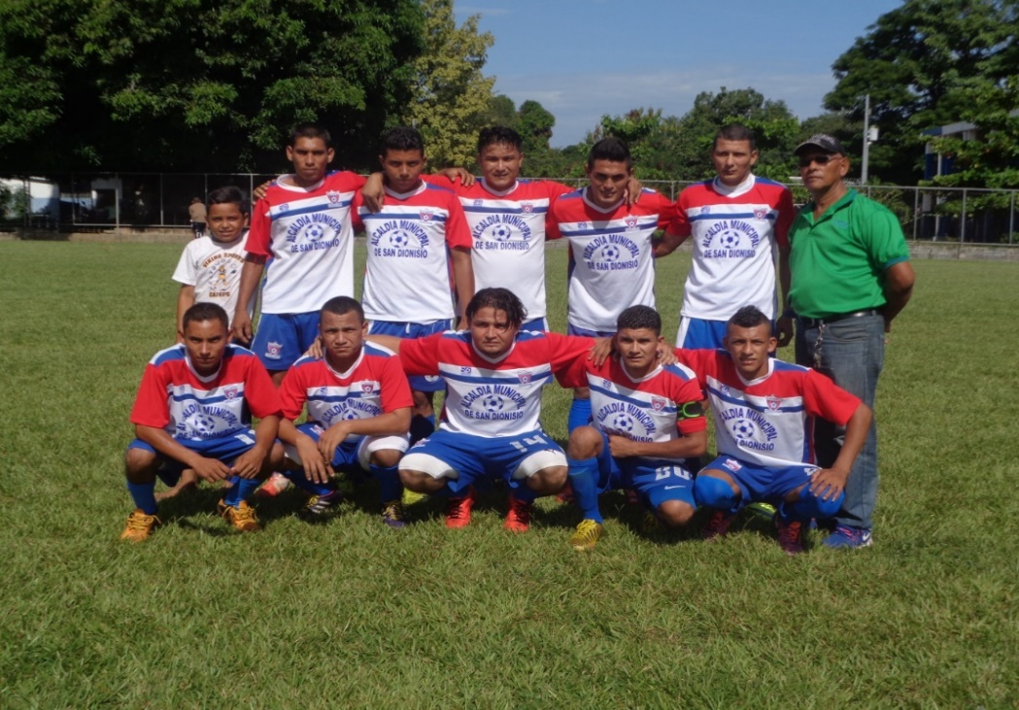
Cada Equipo Participante recibe 20 Uniformes completos, incluyendo camisa calzoneta y medias.
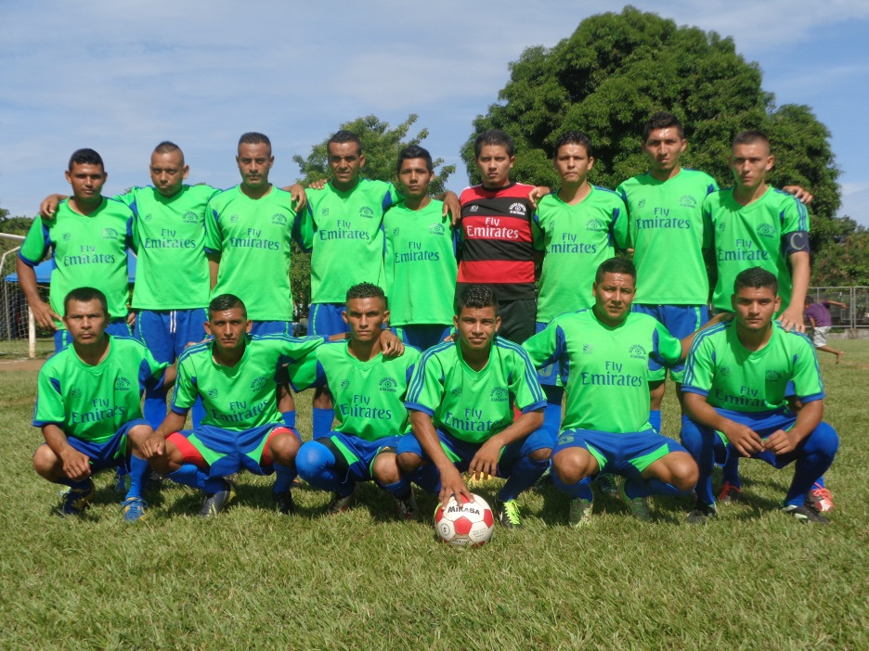
El torneo gracias al apoyo del Comité de Deportes Municipal, conformado por el promotor social y distintos conocedores de reglas de futbol semi-profesional, han permitido reglamentar e implementar disciplina a los equipos participantes.
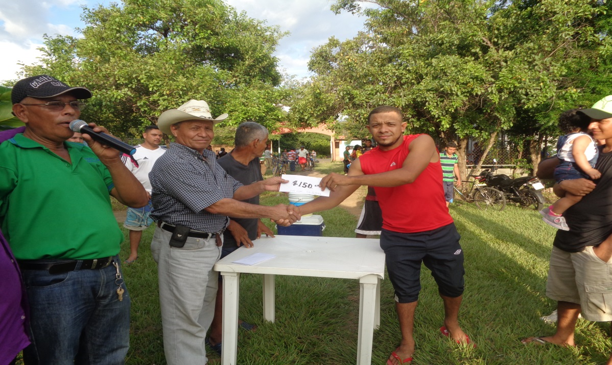
Después de la creciente estadística de homicidios en 2014-2015, muchos equipos del municipio que participaban en torneos afederados, abandonaron los torneos por miedo de tragedias, como la ocurrida a un equipo de Isla San Sebastián, que tres jugadores fueron privados y posteriormente asesinados por grupos delincuenciales en aguas de la bahía de jiquilisco.
El Consejo muy responsablemente decidió, incentivar con premios, pago de árbitros y la puesta en marcha de un programa de Fomento al Deporte que hoy día nos ha permitido tener solo en tierra firme 6 equipos en competencia, con más de 20 jugadores por cada uno y con sus respectivas directivas representantes ante el Comité de Deporte. Y hemos consolidado uno de los programas más exitosos, donde los beneficiados son nuestra población, y reduciendo drásticamente las estadísticas de violencia en nuestro municipio.

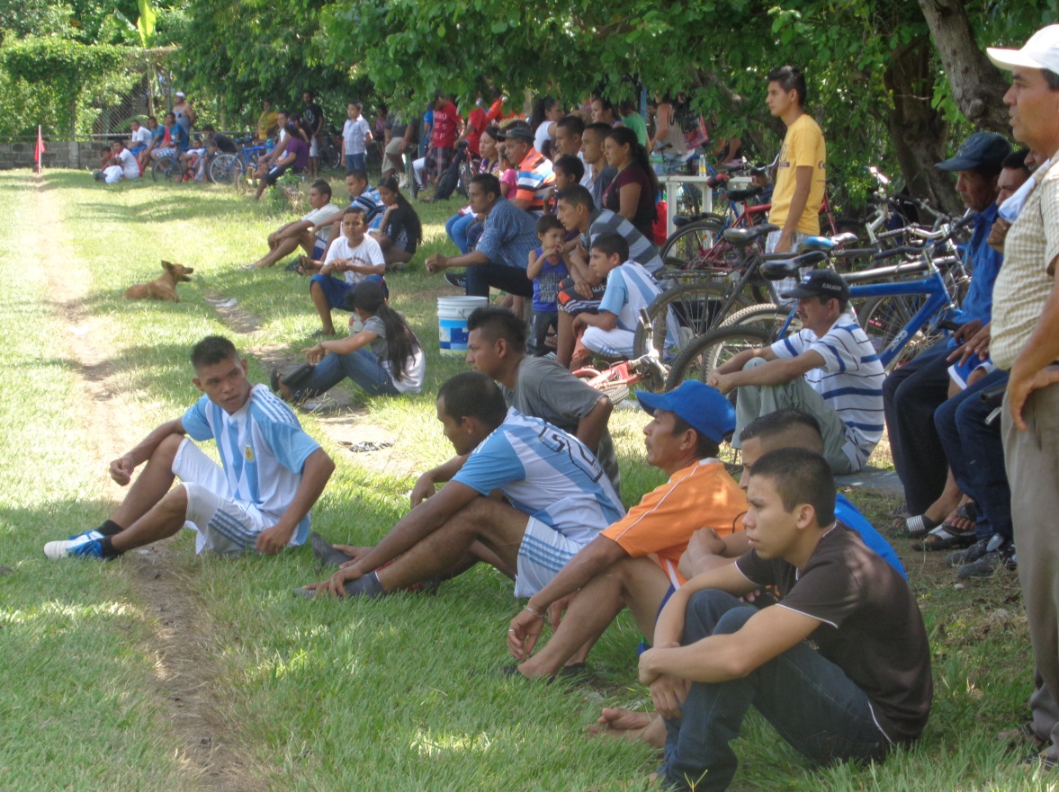
Jóvenes son en su mayoría los que han aprovechado esta ventana de oportunidad de sano esparcimiento.
Los fines de semana en la cancha municipal de San Dionisio, se tiene buenas asistencias a los partidos de futbol lo que nos demuestra la aceptación de la población, y donde además involucra a familias enteras que gustan de futbol.

El torneo incluye jóvenes, adultos en fin a toda edad, lo importante es que los beneficios de este programa son percibidos ya que cuando termina cada torneo el parón del mismo, genera desesperación entre la población beneficiada por comenzar un nuevo torneo.-

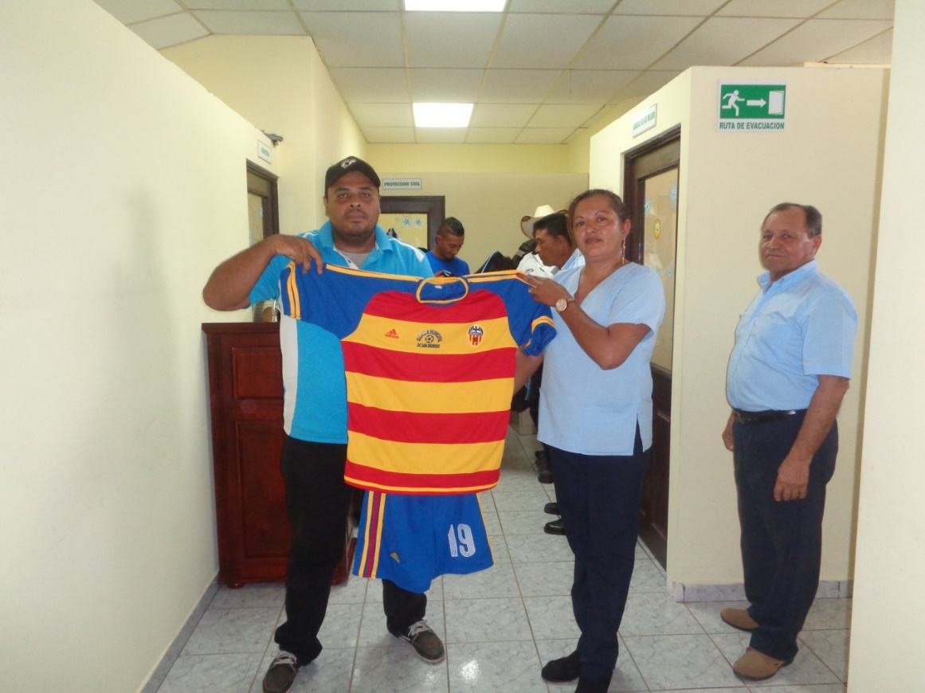
Todo el consejo verifica entrega de uniformes, y el apoyo logístico del torneo.
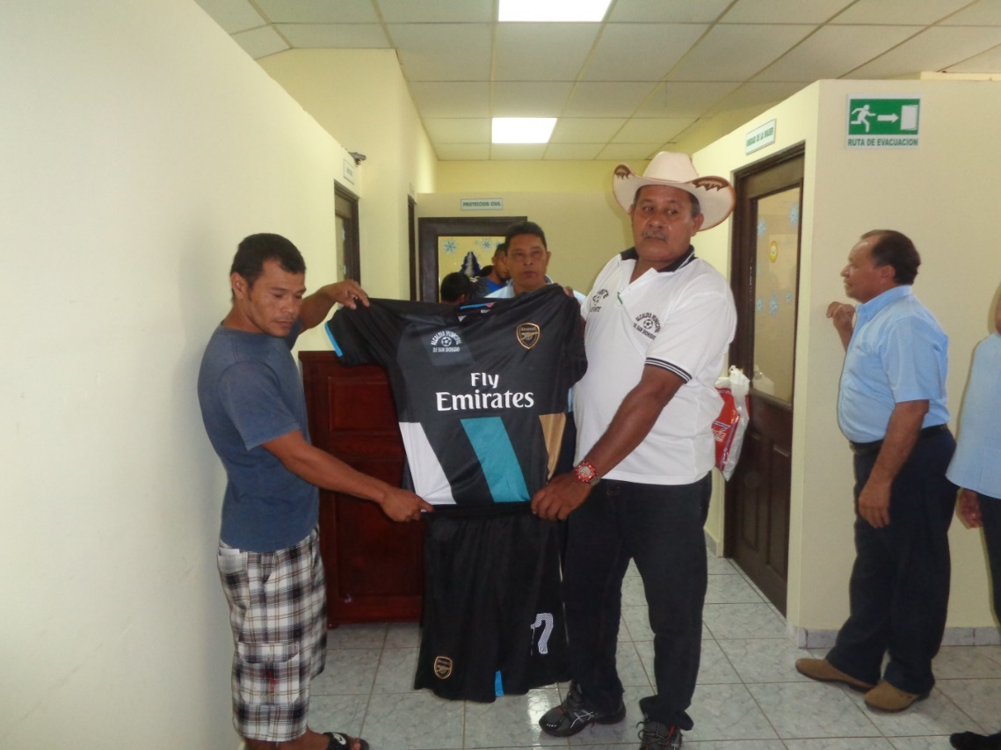
Los miembros del comité son los aplicadores de la disciplina en el Torneo.-
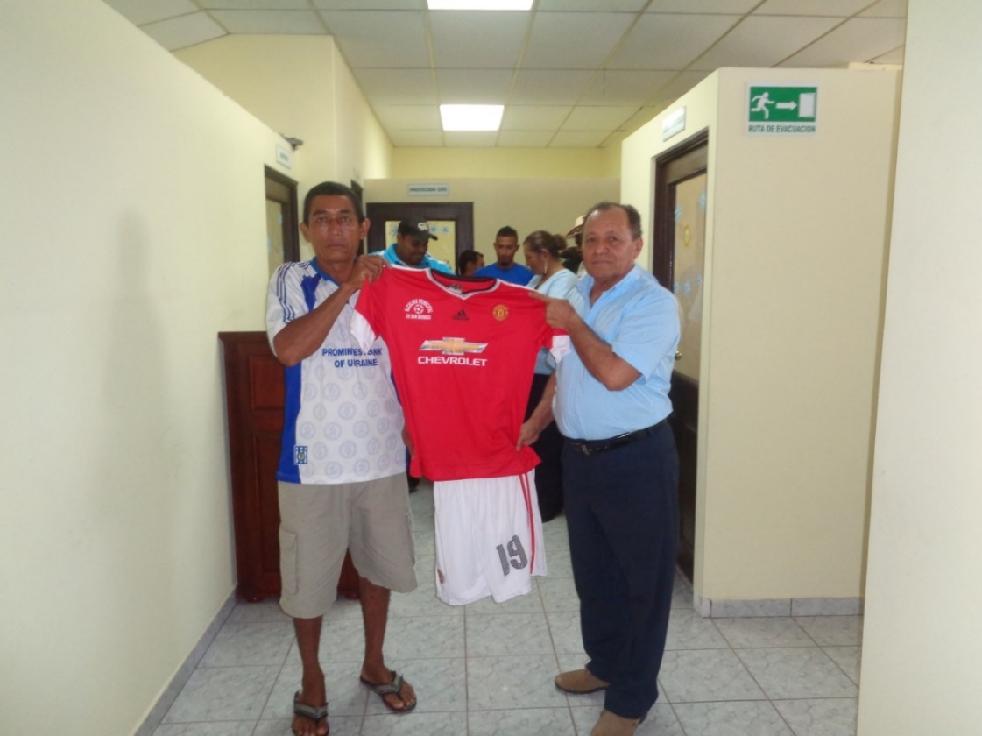
Y como incentivos para el torneo el Consejo Municipal entrega premios a los equipos participantes y motiva a los jóvenes a esforzarse en cosas positivas como el futbol.
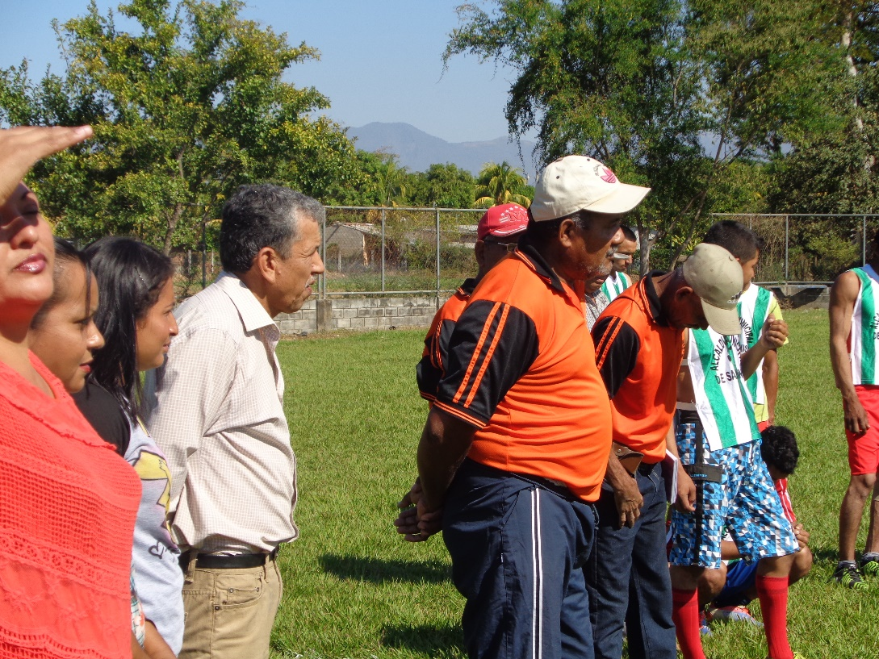
FUNDACION DE ESCUELA DE FUTBOL JULIO ALBERTO TORRES.
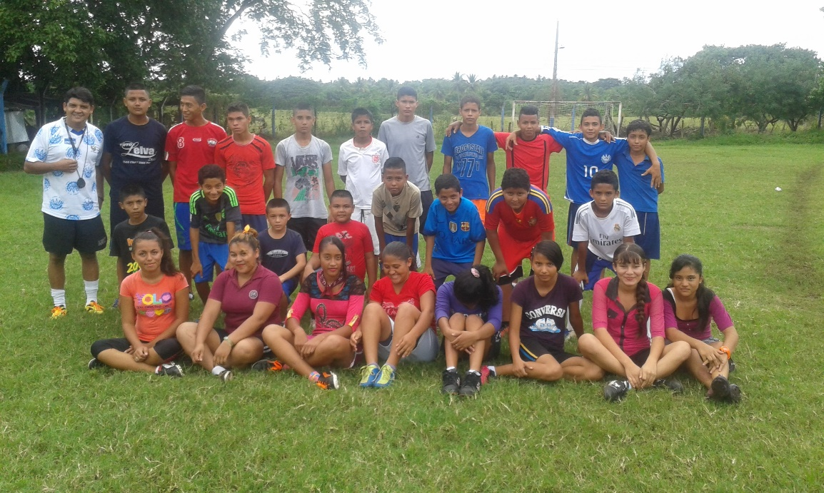
Orgullosamente podemos decir que dentro del Fomento al deporte como herramienta disuasiva, vital en la prevención de la violencia, se apoya a escuela de futbol de Cantón Mundo Nuevo donde también lo conforma niños y jóvenes de Cantón San Francisco y Zona Urbana.

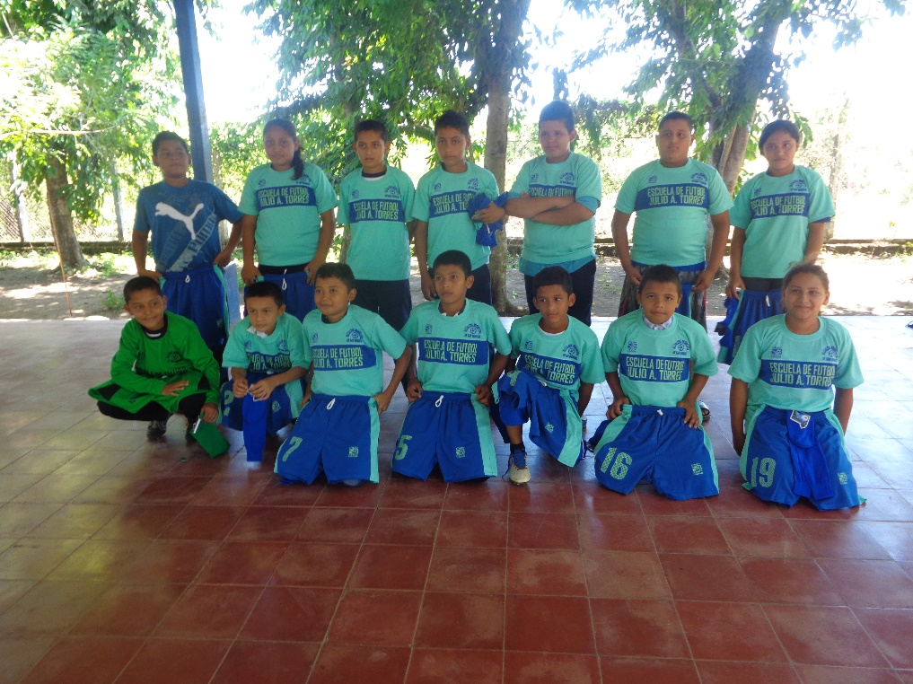
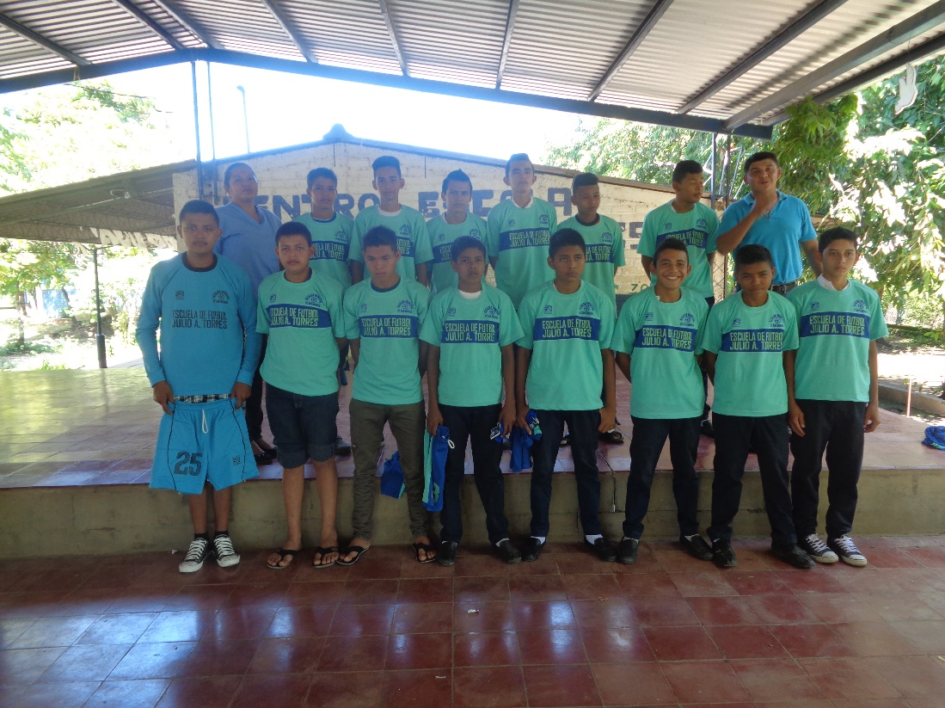

Donde también asisten niñas ya que se trata de convivir unos con otros y aprender de la cooperación y la tolerancia, valores que impulsa el instructor que apoya a la municipalidad con este proyecto.-
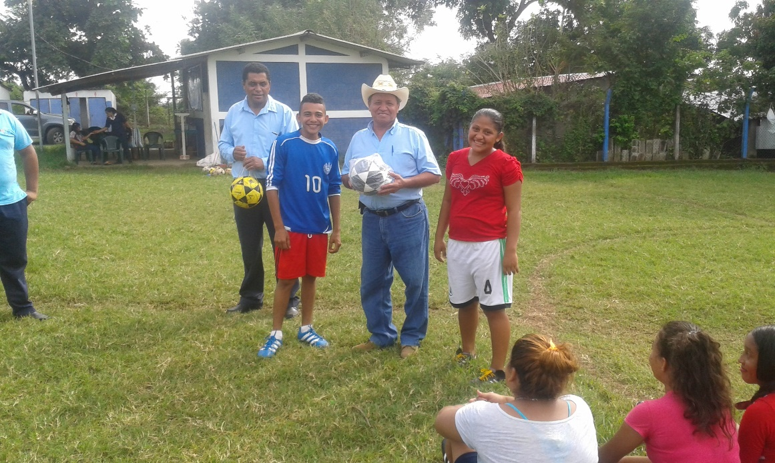

Producto de la gestión de la Municipalidad de la cual el Lic. Carlos Alexander Campos ha sido vital para que el Lic. Jaime Vilanova con su marca CAFÉ RICO, apoyen a nuestros niños en el futbol playa.
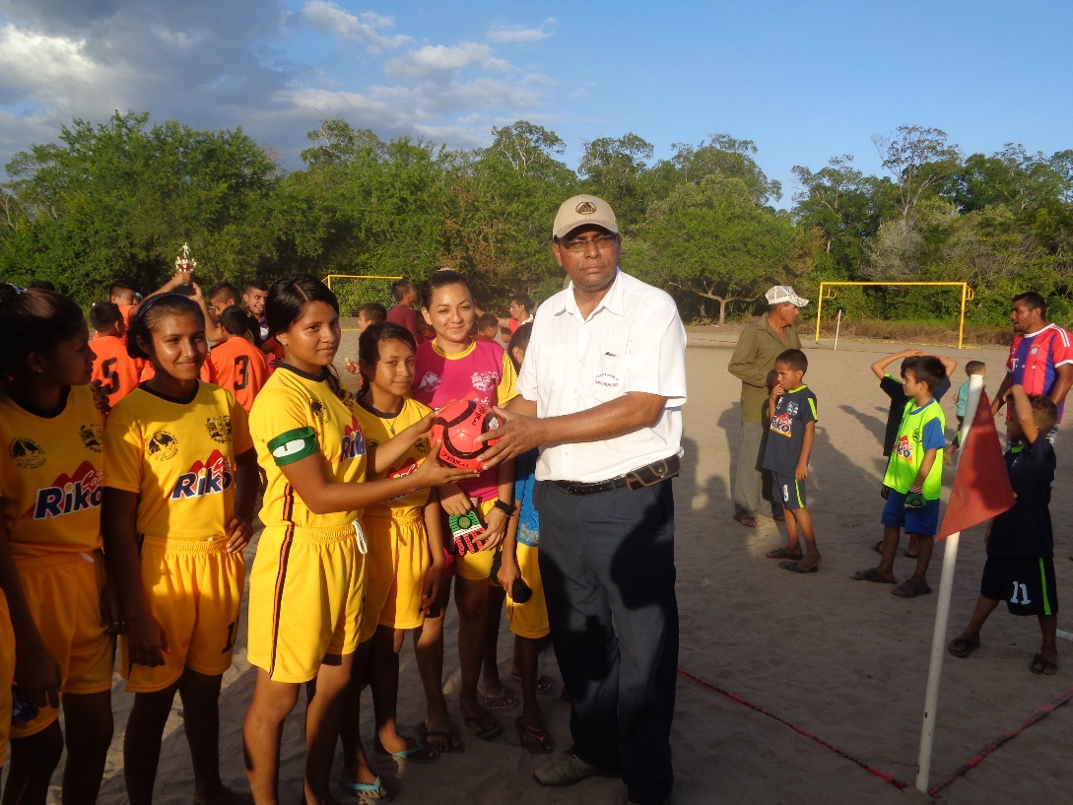
ISLA RANCHO VIEJO
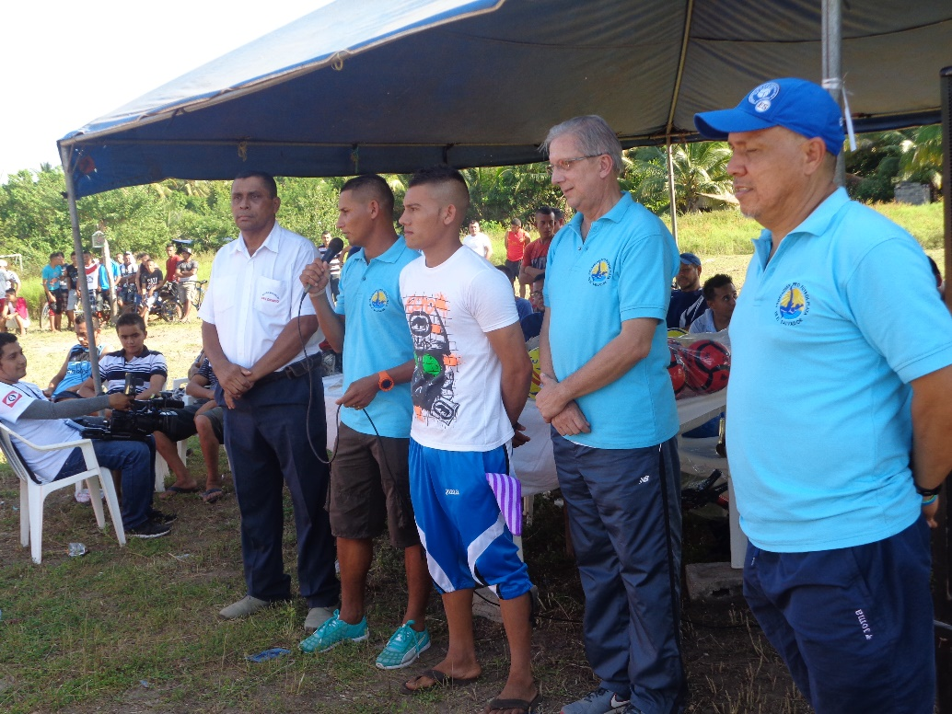
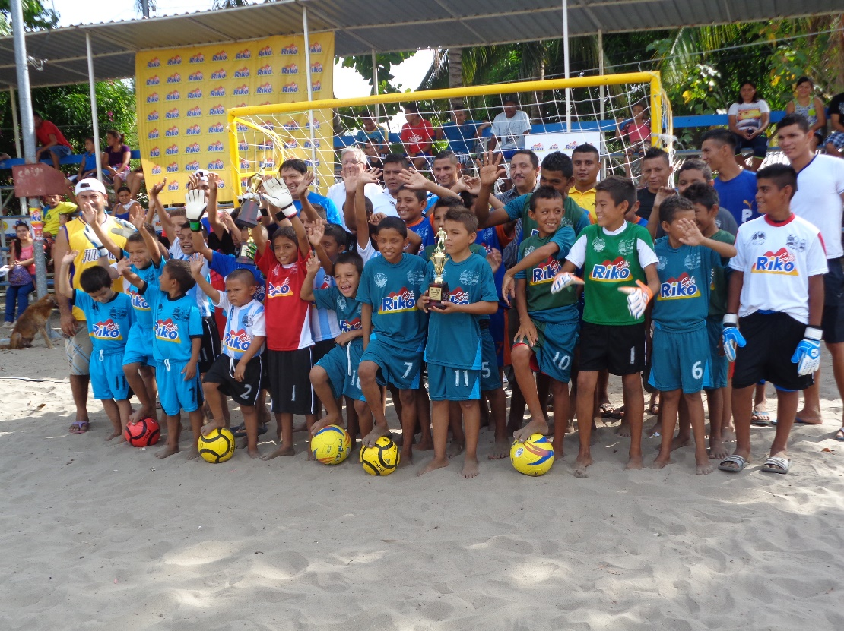
Isla La Pirraya,-
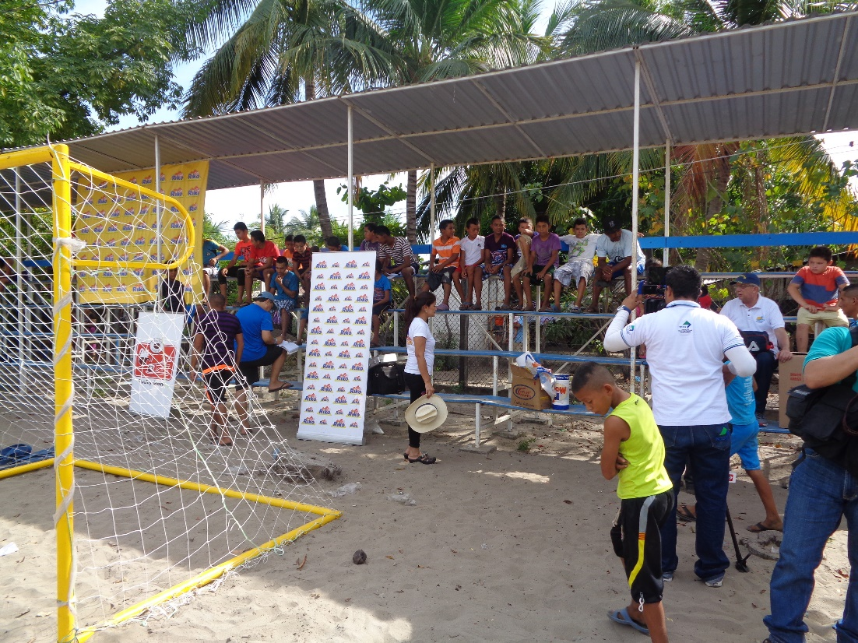

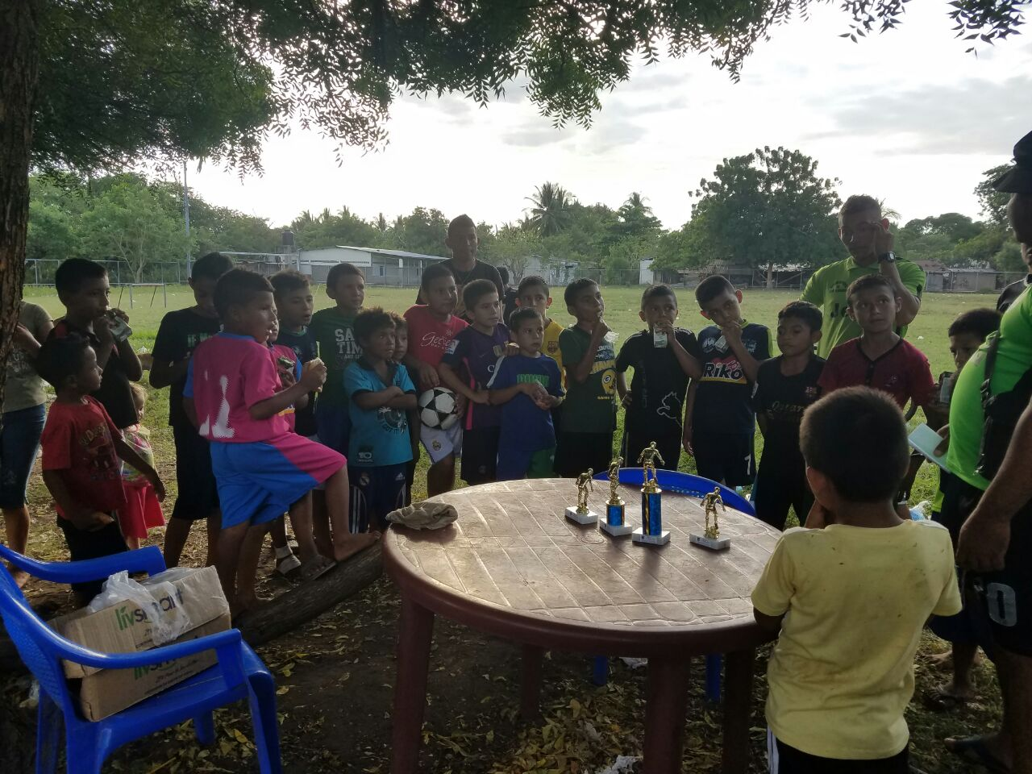
ISLA SAN SEBASTIAN.

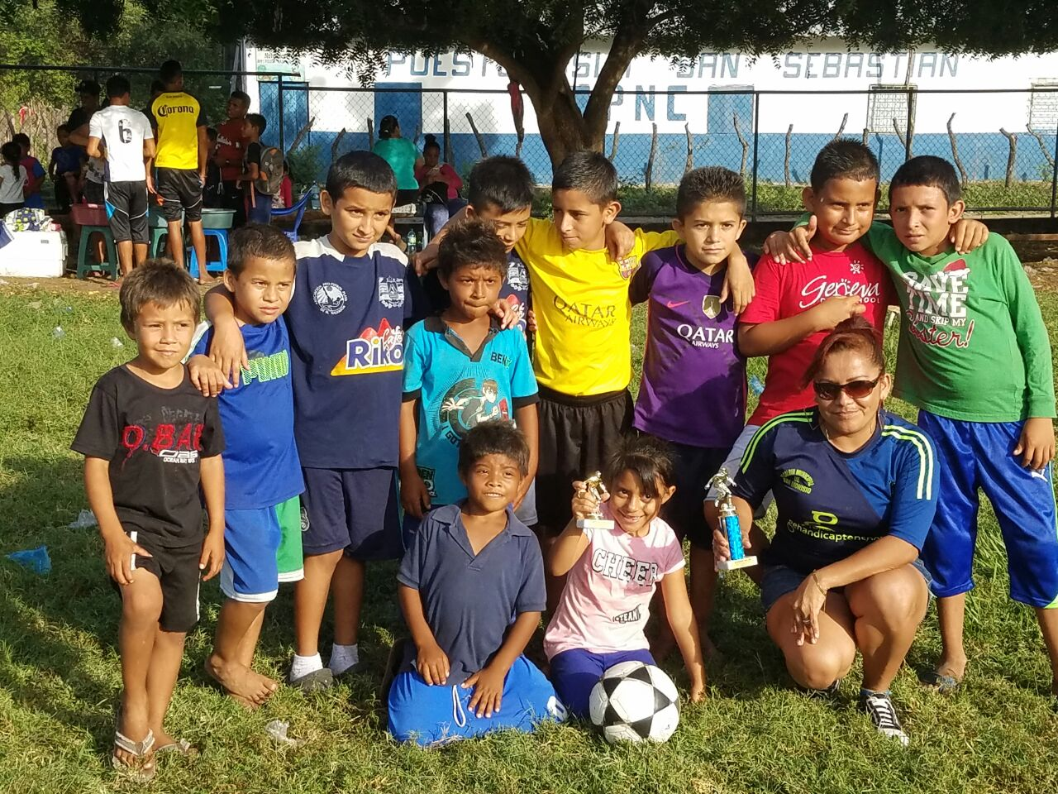

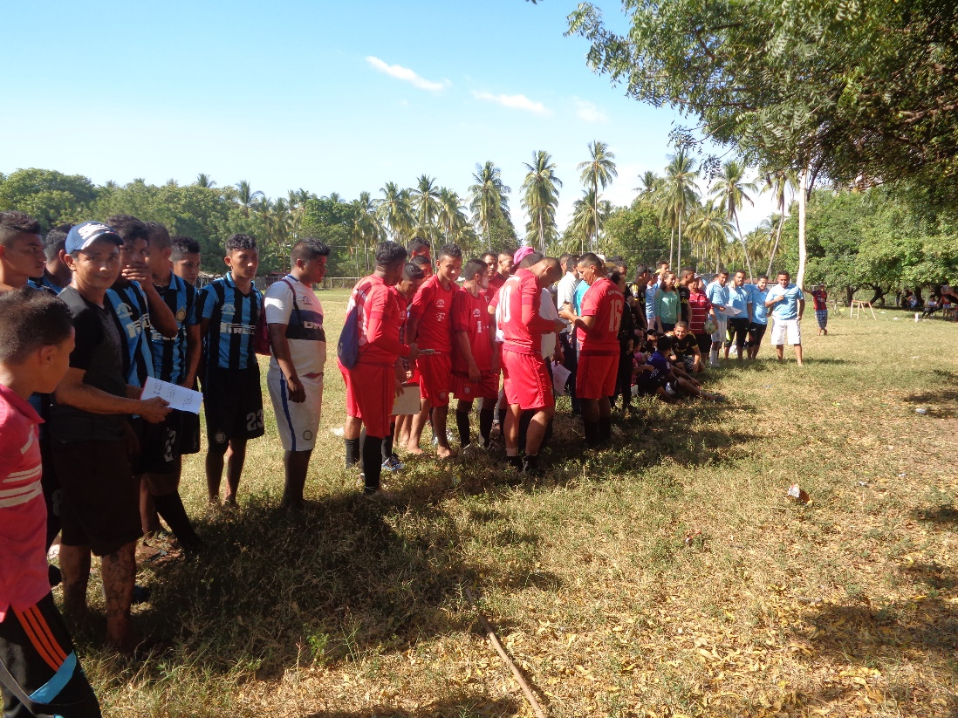
Producto del torneo que se ha montado en tierra firme, este con el apoyo de la PNC de Isla San Sebastián, se ha implementado un torneo similar en cancha de dicha isla donde participan equipos de las tres Islas, donde se les entrega uniformes y los incentivos para los participantes.-
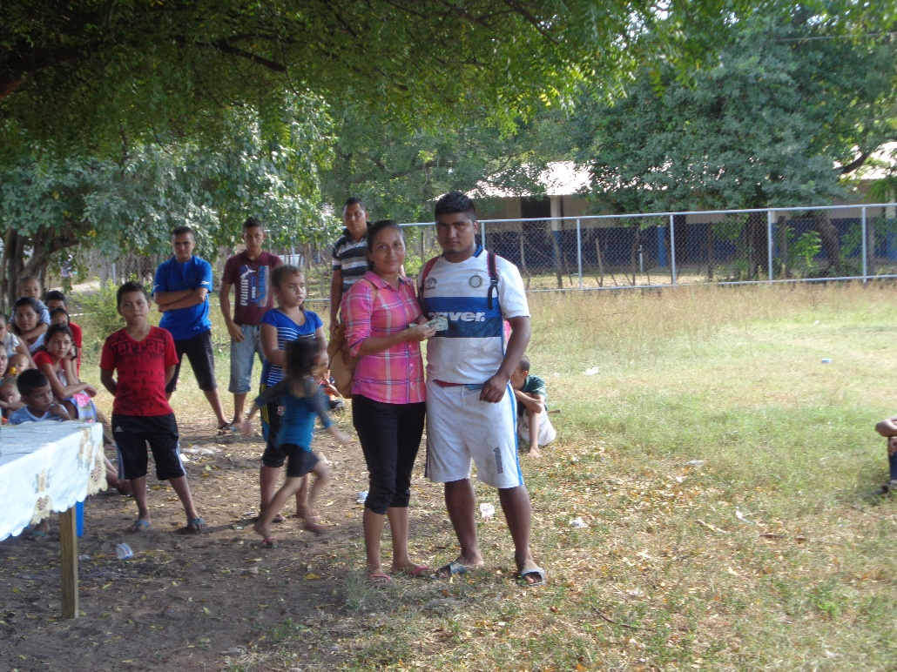
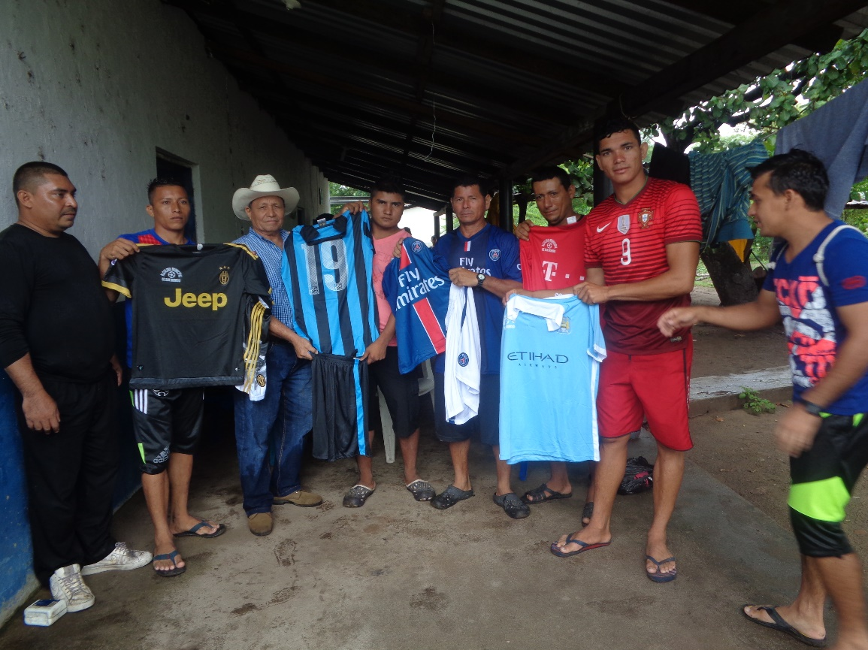

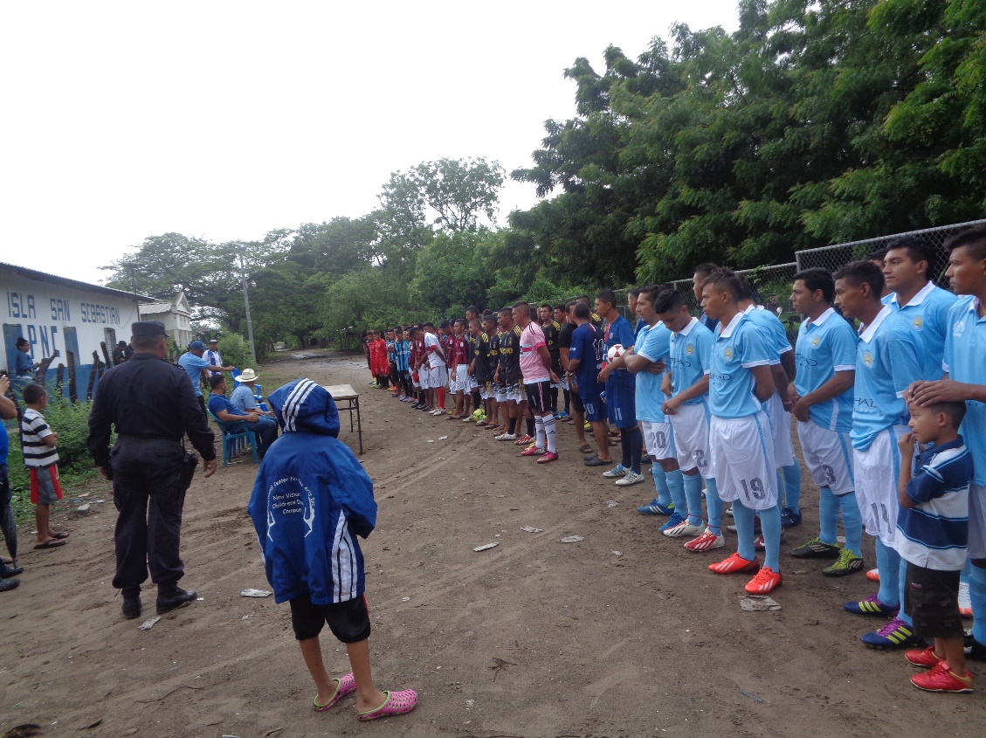
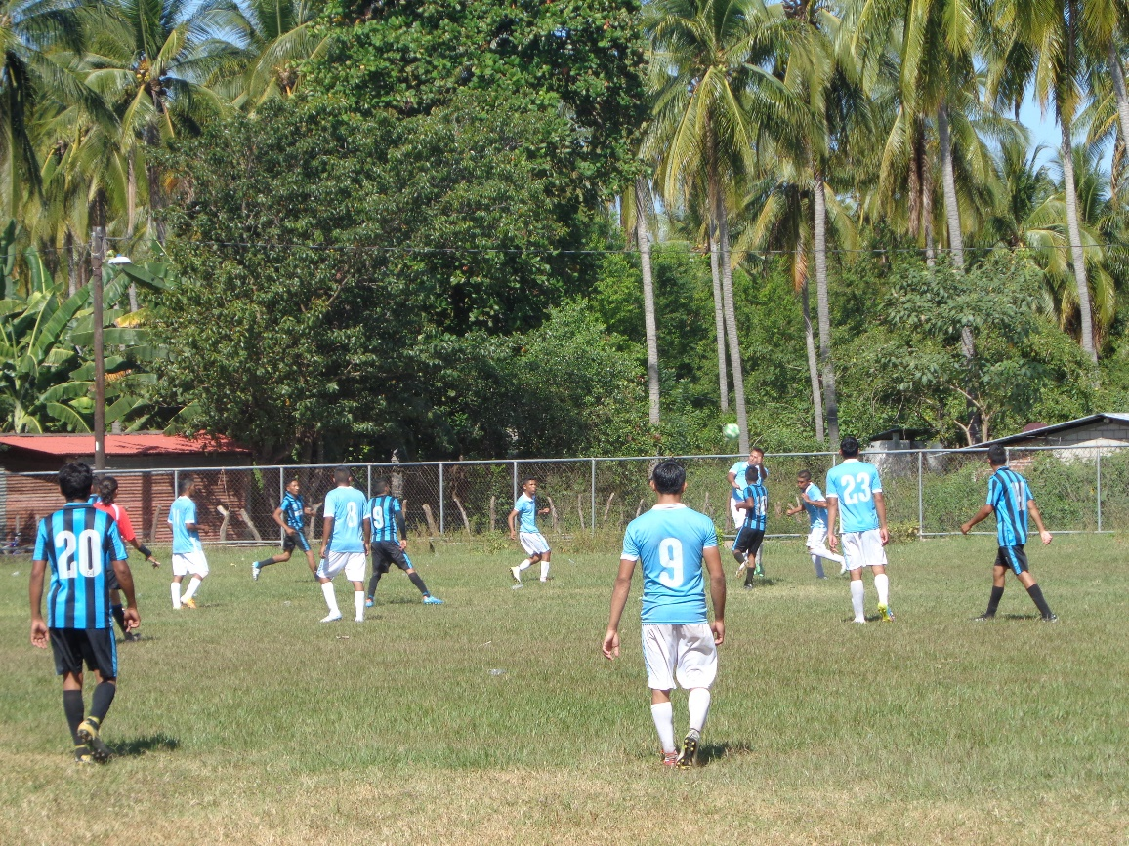

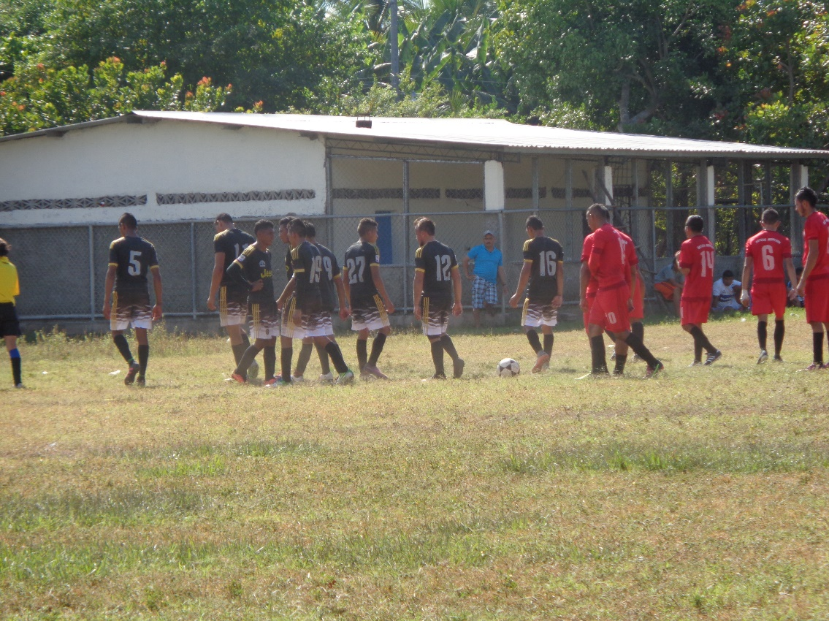

PROYECTO 2- MANTENIMIENTO DE CALLES Y CAMINOS VECINALES EN ZONA RURAL Y URBANA DEL MUNICIPIO DE SAN DIONISIO.-
EJECUTADO $ 25,429.96
COMUNIDADES BENEFICIADAS.
CASCO URBANO, CANTON MUNDO NUEVO, SAN FRANCISCO, IGLESIA VIEJA, COLONIA 27 DE AGOSTO, ISLA SAN SEBASTIAN, EN ESTE PROYECTO SE EJECUTAN TRABAJOS DE CHAPEO Y LIMPIEZA DE CALLES Y CAMINOS VECINALES, EN LOS CUALES SE COLOCAN TRABAJADORES DE LAS DIFERENTES COMUNIDADES BENEFICIADAS, PARA QUE ADEMAS DE QUE LA MUNICIPALIDAD REALICE SUS TRABAJOS TAMBIEN LLEVAMOS UNA FUENTE DE INGRESO A LOS POBLADORES.-

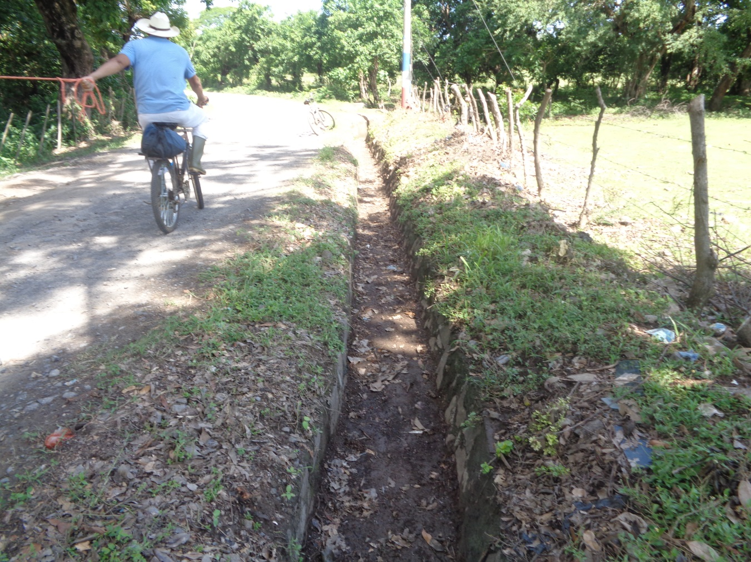

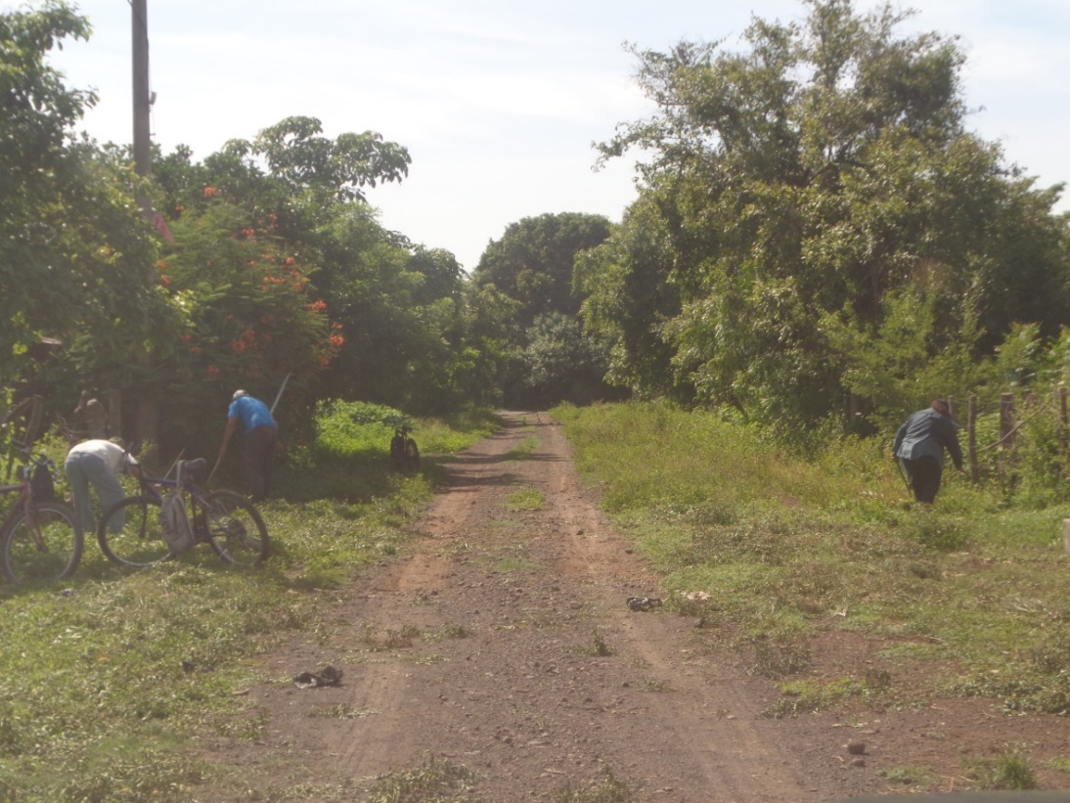

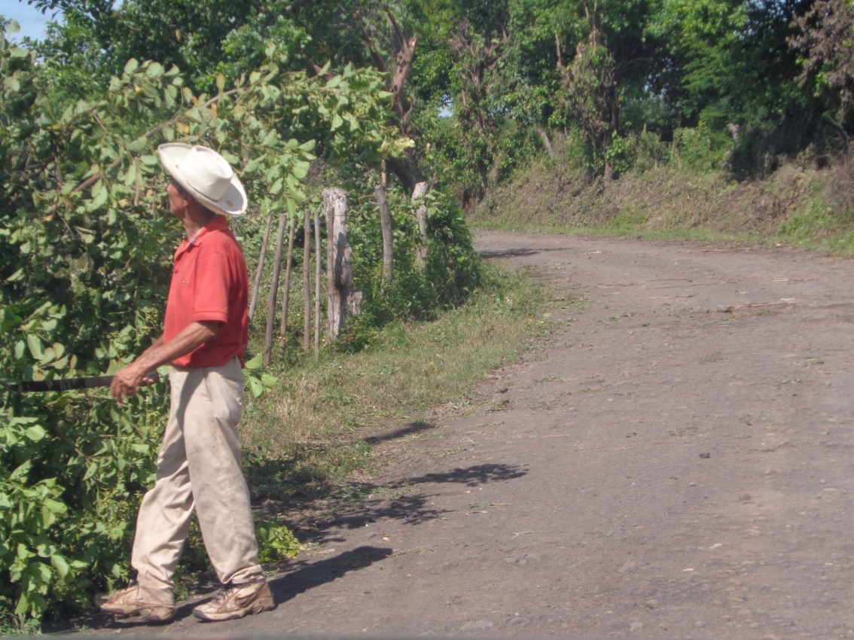
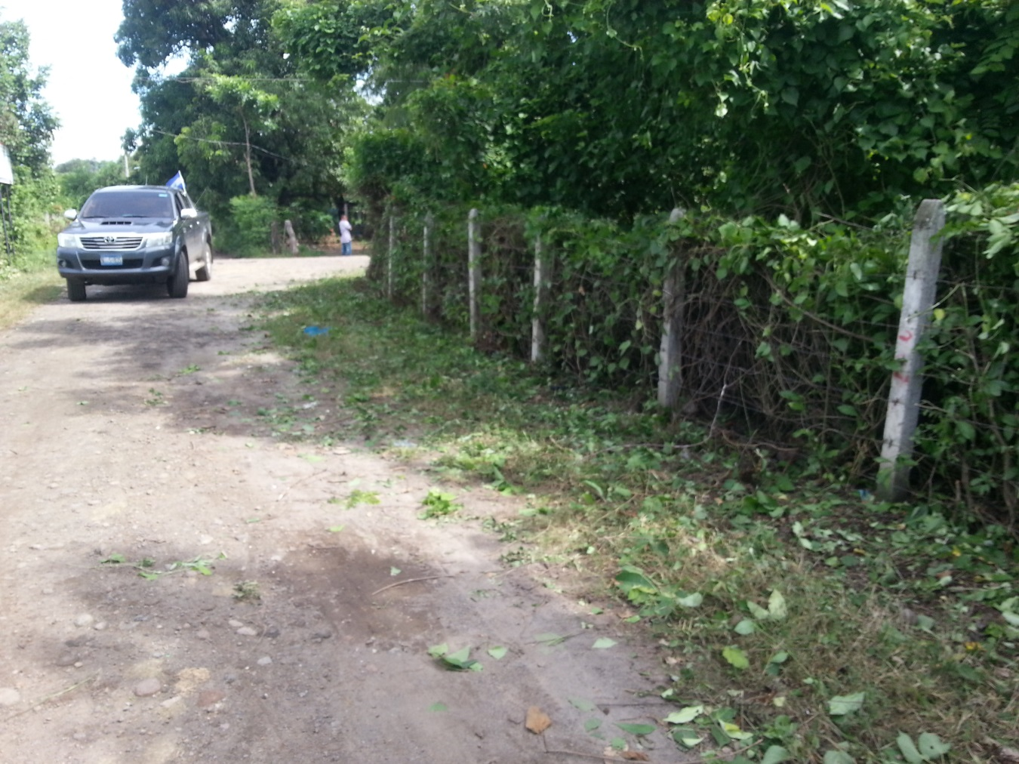

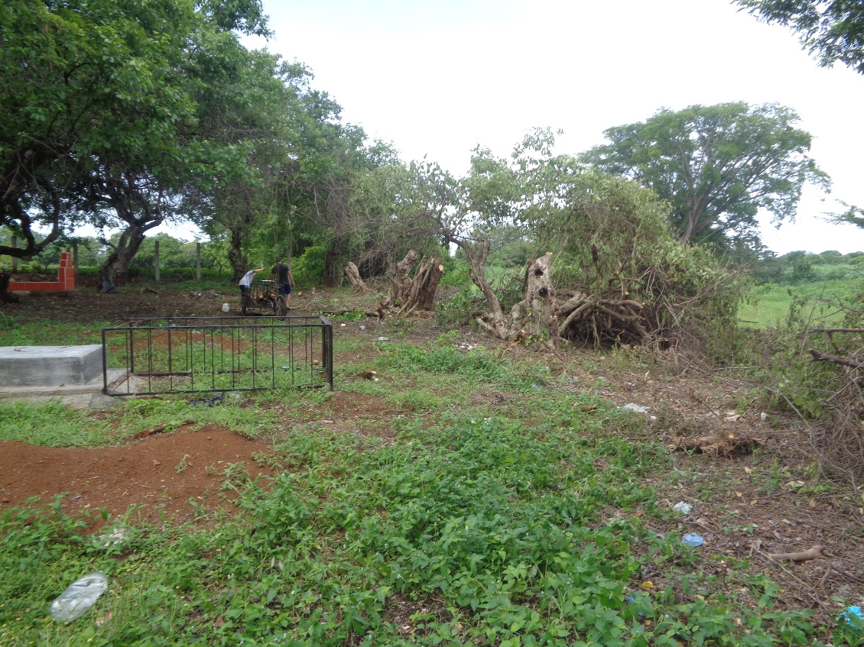
Trabajos se extendieron a cementerio municipal en lo que se refiere a las zonas de acceso.
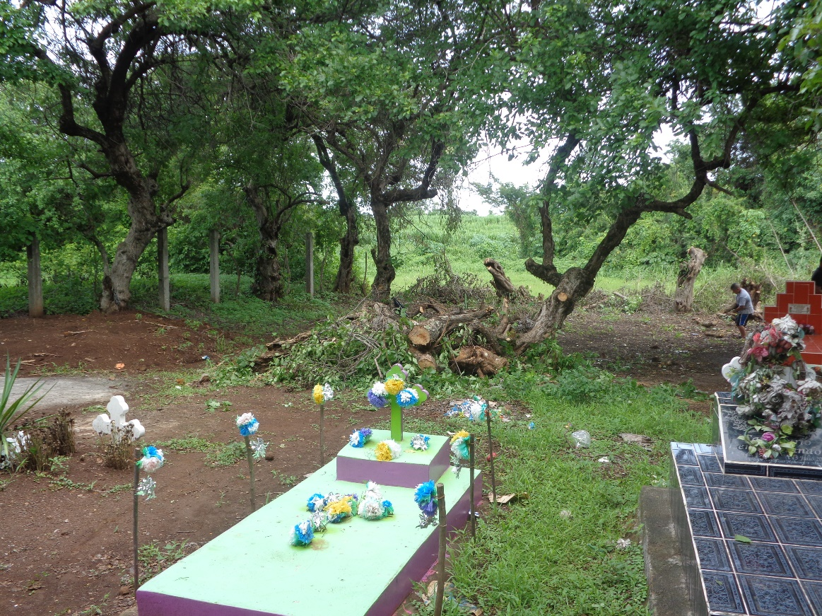
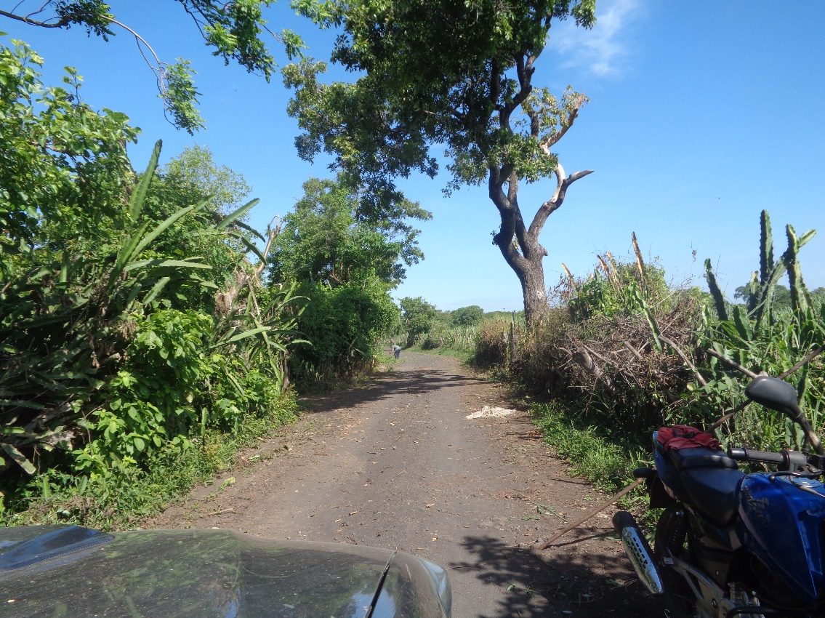
En la imagen superior el chapeo se realizaba en calle el mechudo hacia el eje de mundo nuevo.
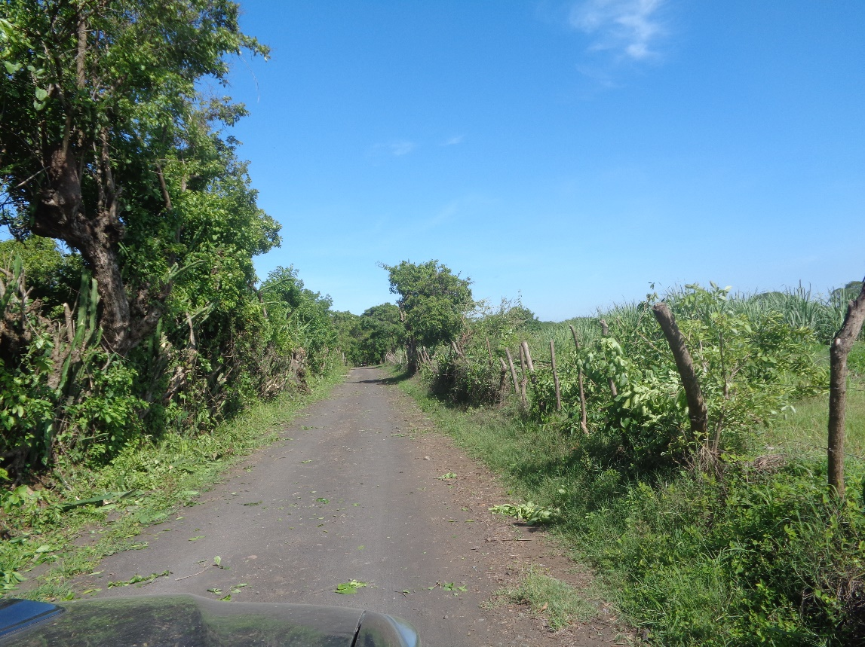
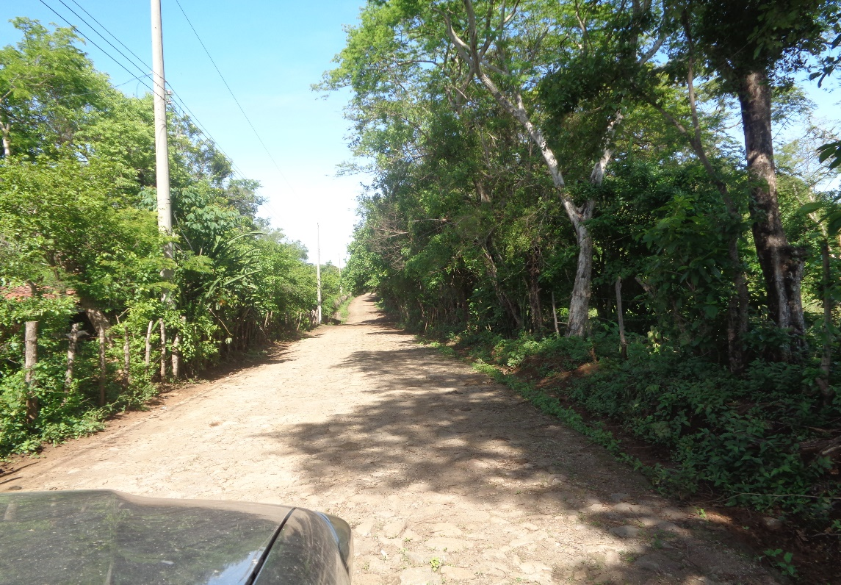
Aquí los trabajos en comunidad los Munguía en cantón mundo nuevo.
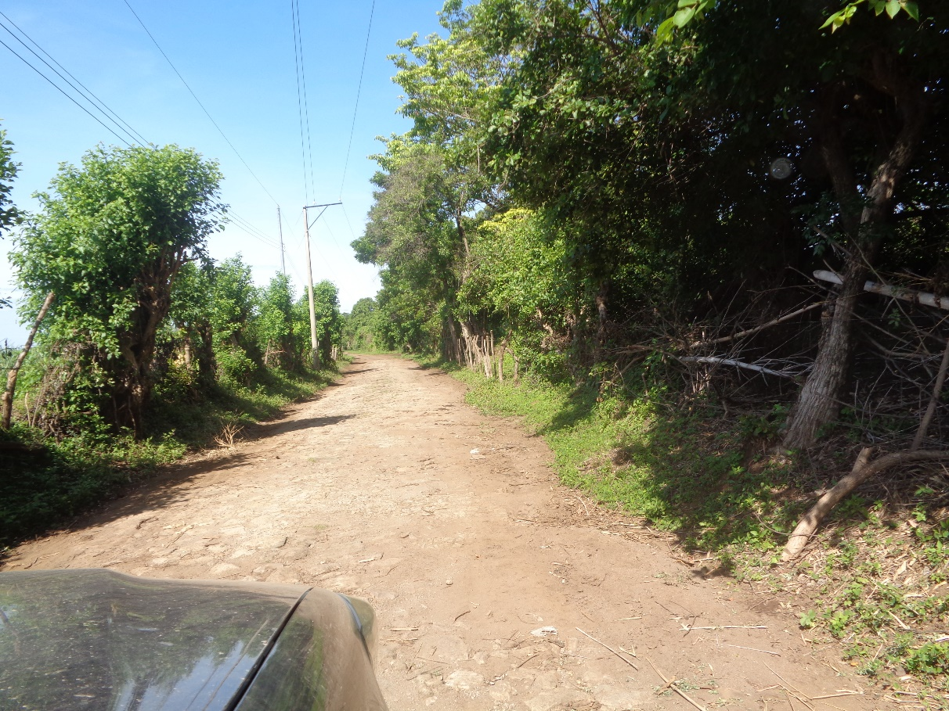

Calle a Puertecito Mundo Nuevo.
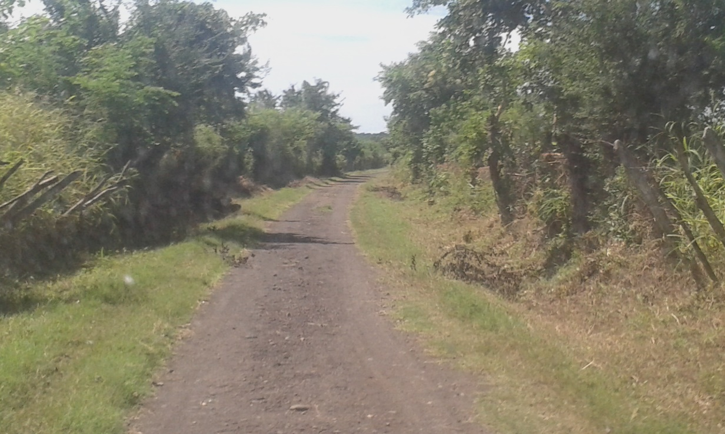

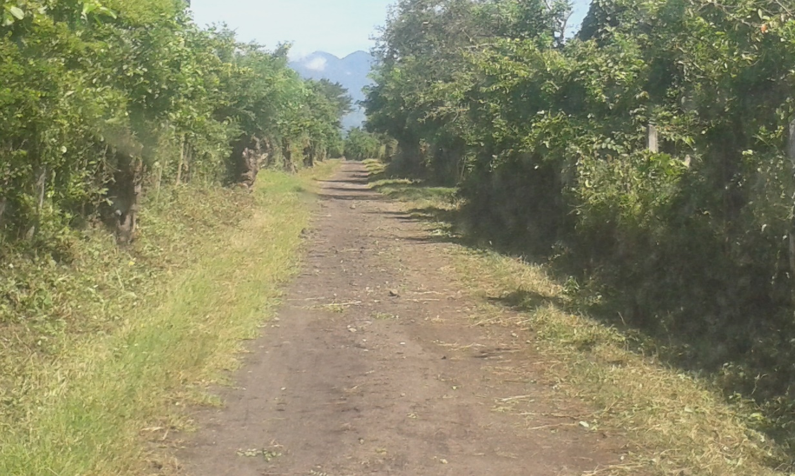
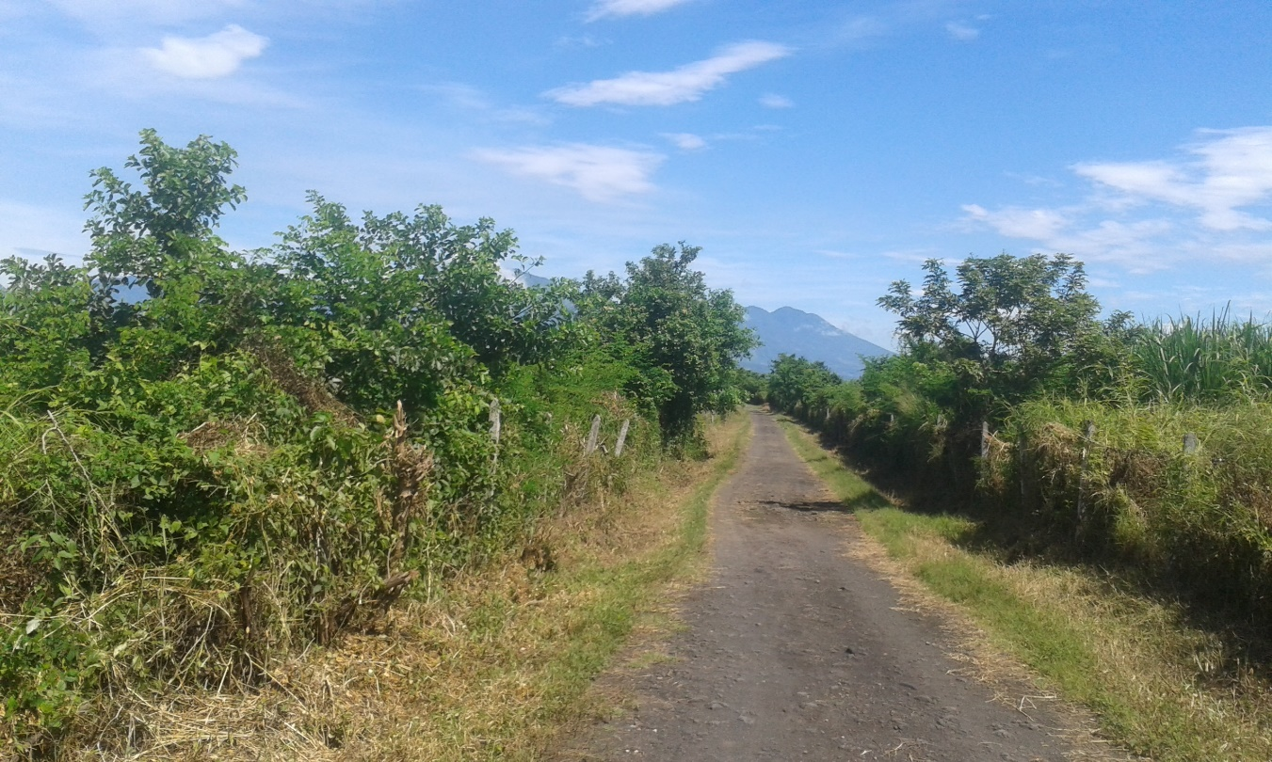
Una zona netamente agrícola que siempre de forma anual se le da el mantenimiento.
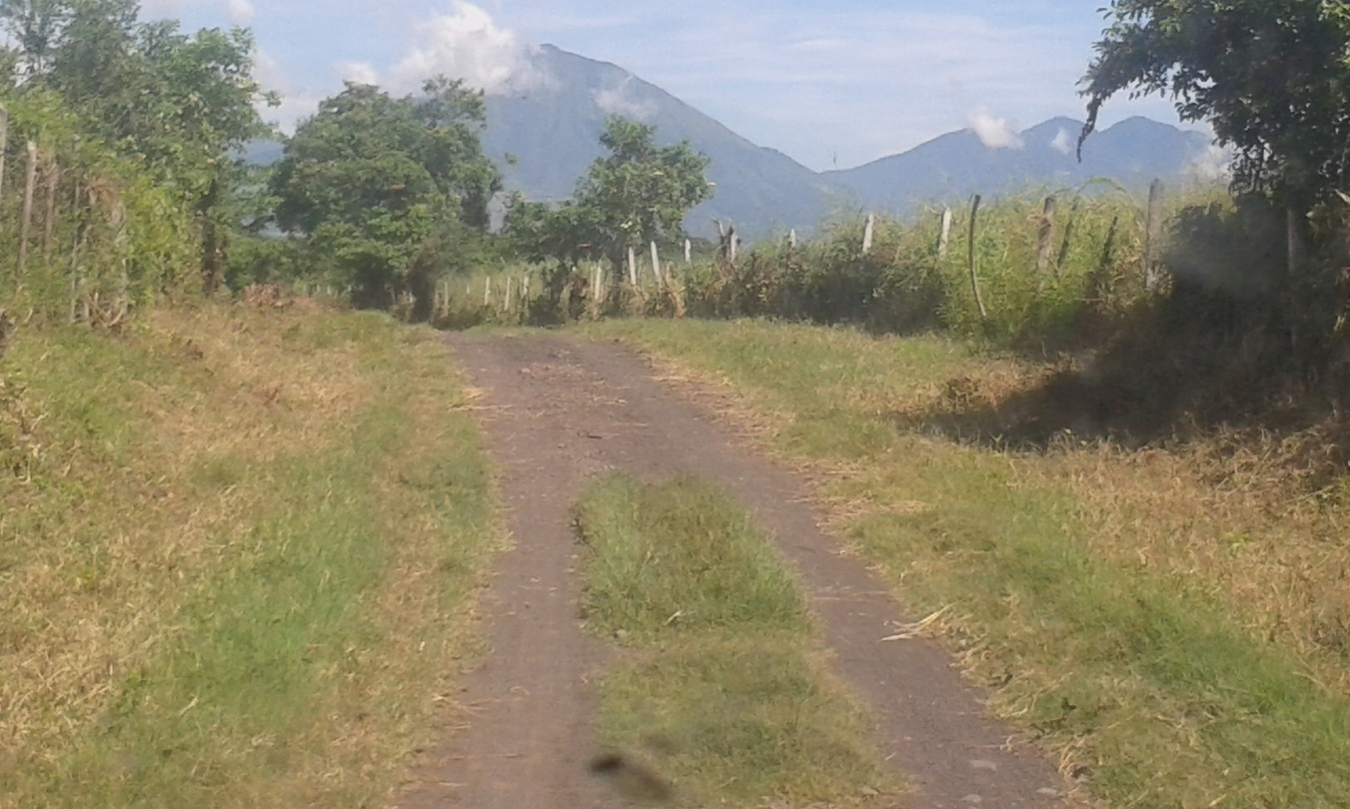
Esta imagen pertenece a calle principal de Cantón San Francisco punto inicial en el puente de Rio que divide a Mundo Muevo y San Francisco.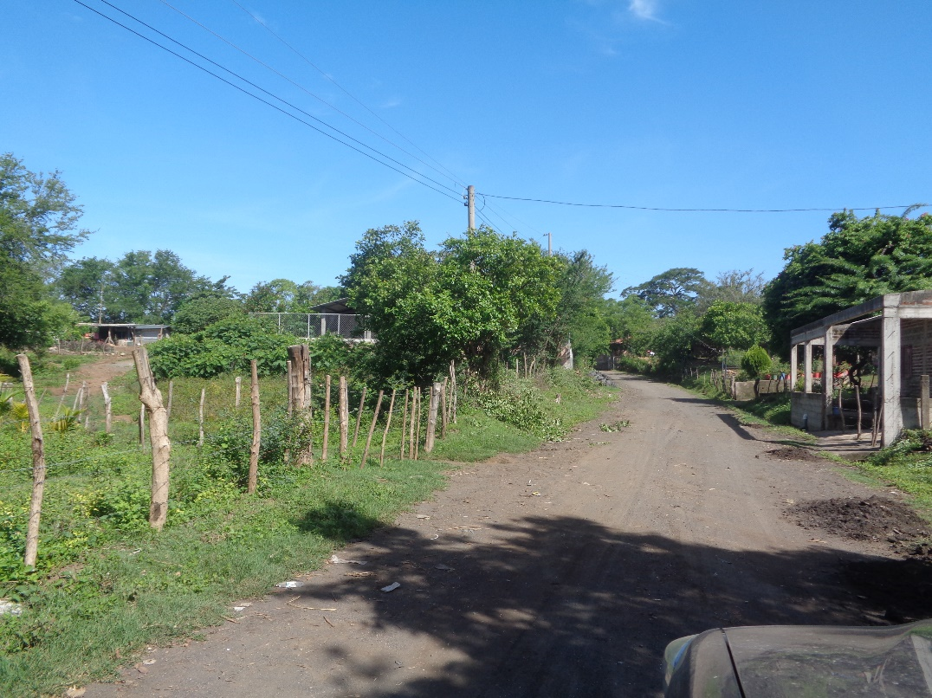
Además incluyo limpieza de canaleta, a fin de evitar problemas para época de invierno.
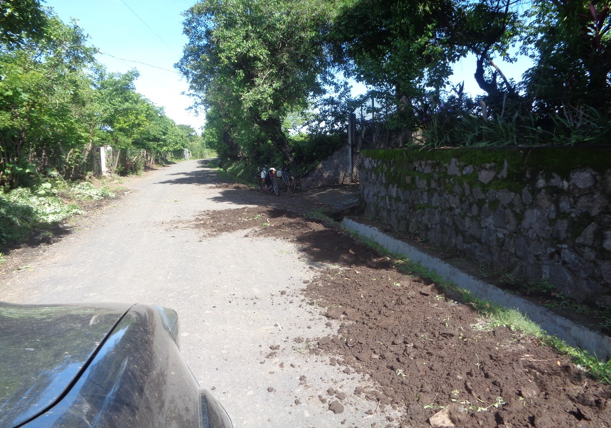
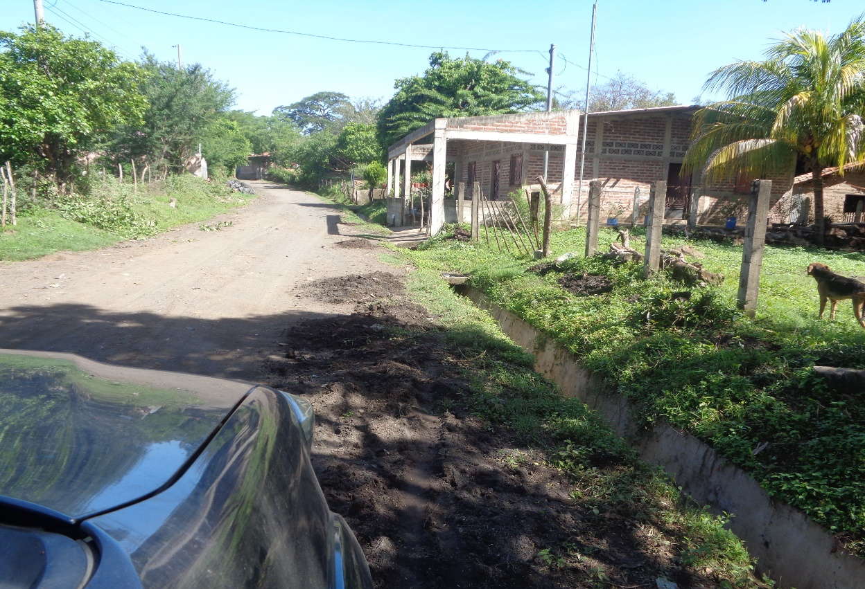

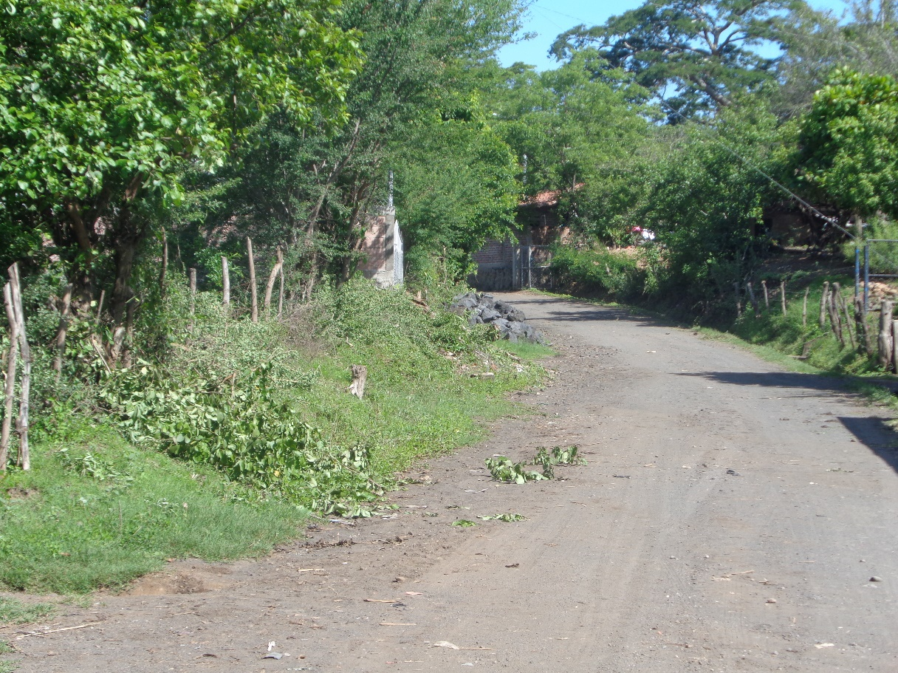
Chapeo en Calle a Porto el 5 y la carrera en Cantón san Francisco.-
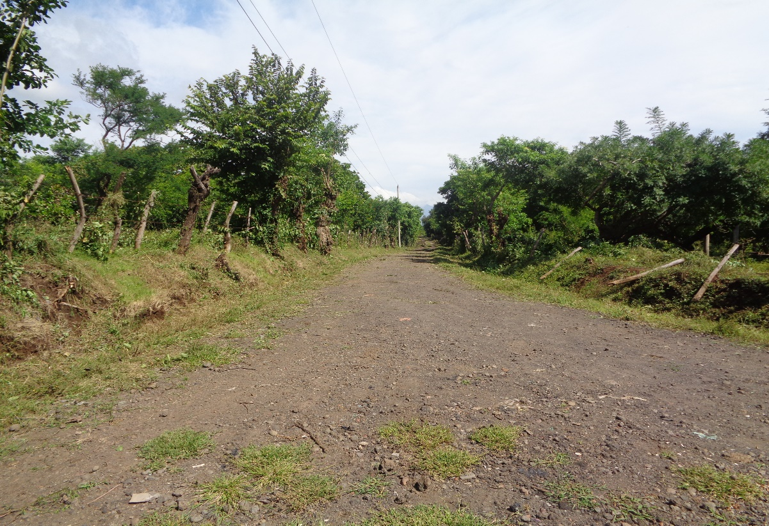

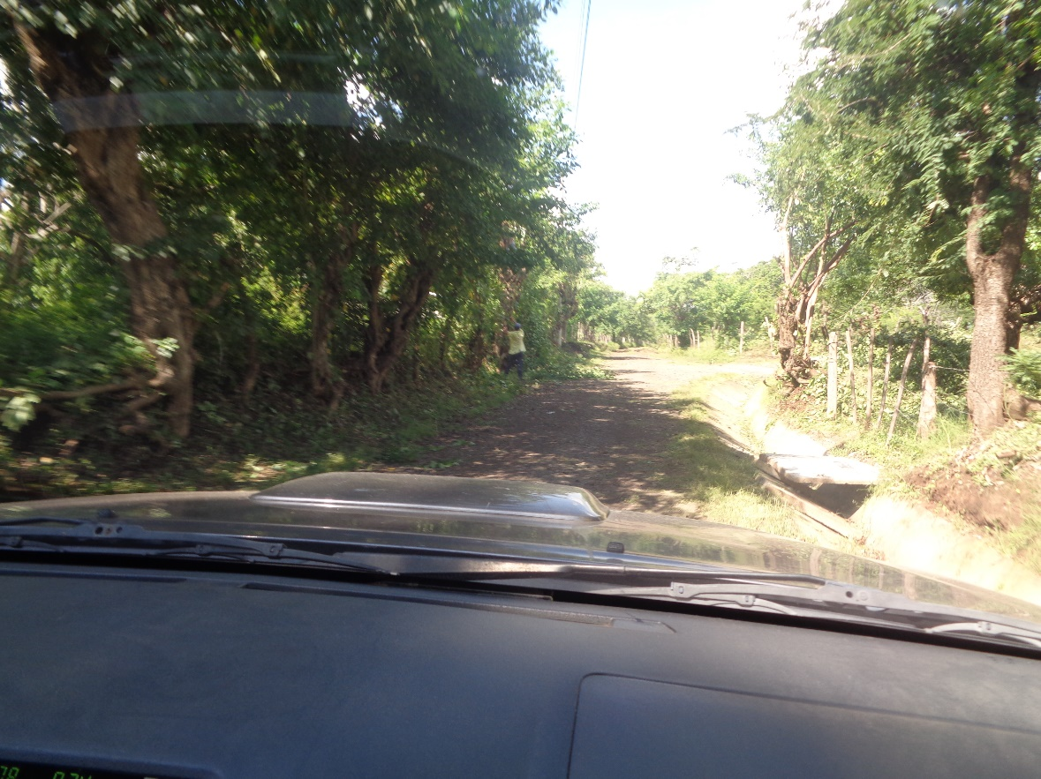
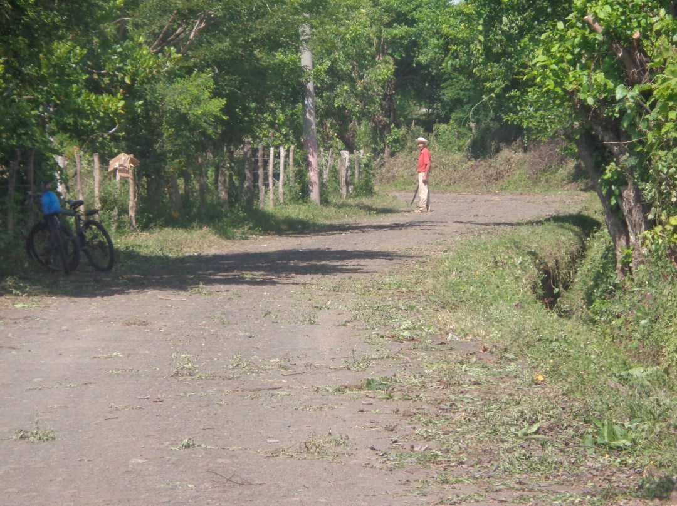
Cada cuadrilla estaba al monitoreo de los concejales de la zona y de mi persona como administrador de contratos aunque fuesen por administración, llevaba en control de avances de trabajos y las zonas intervenidas.-

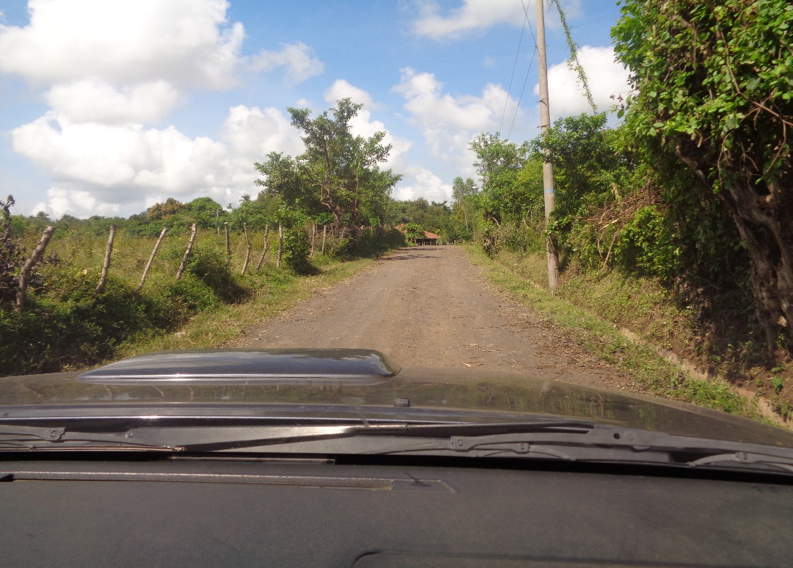
Calles de colonia aledaña a colonia ceiba I en costado poniente.
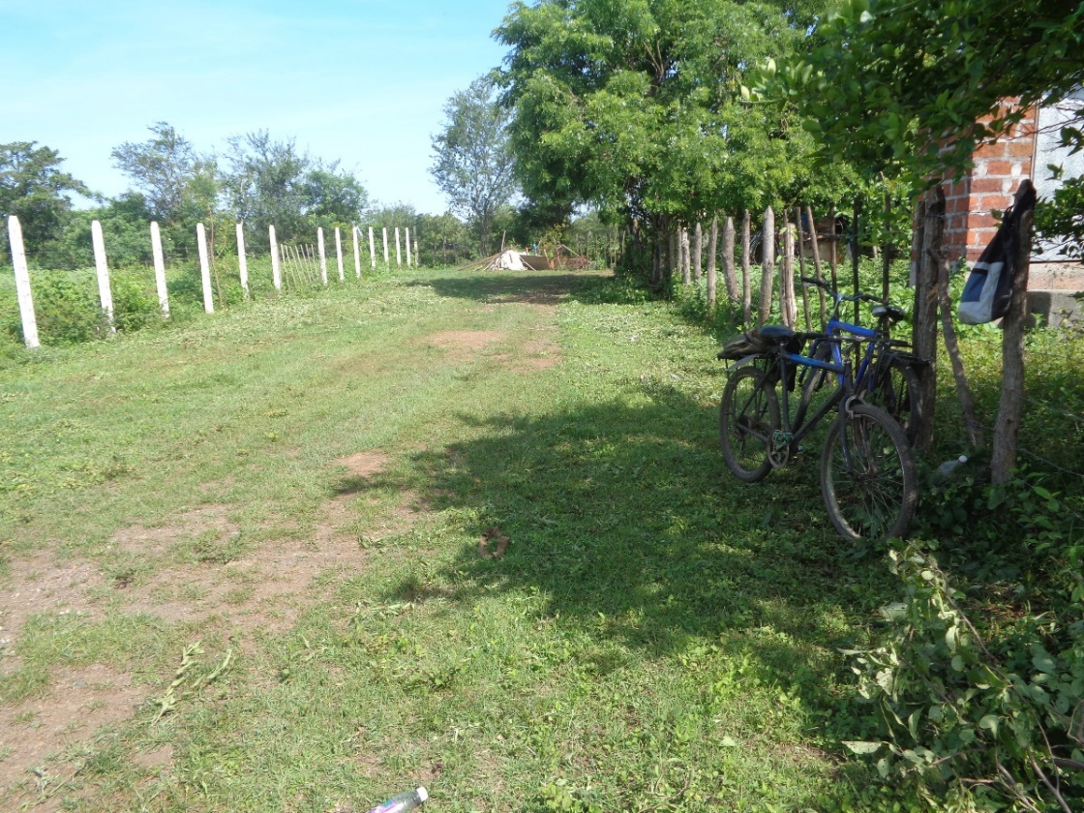

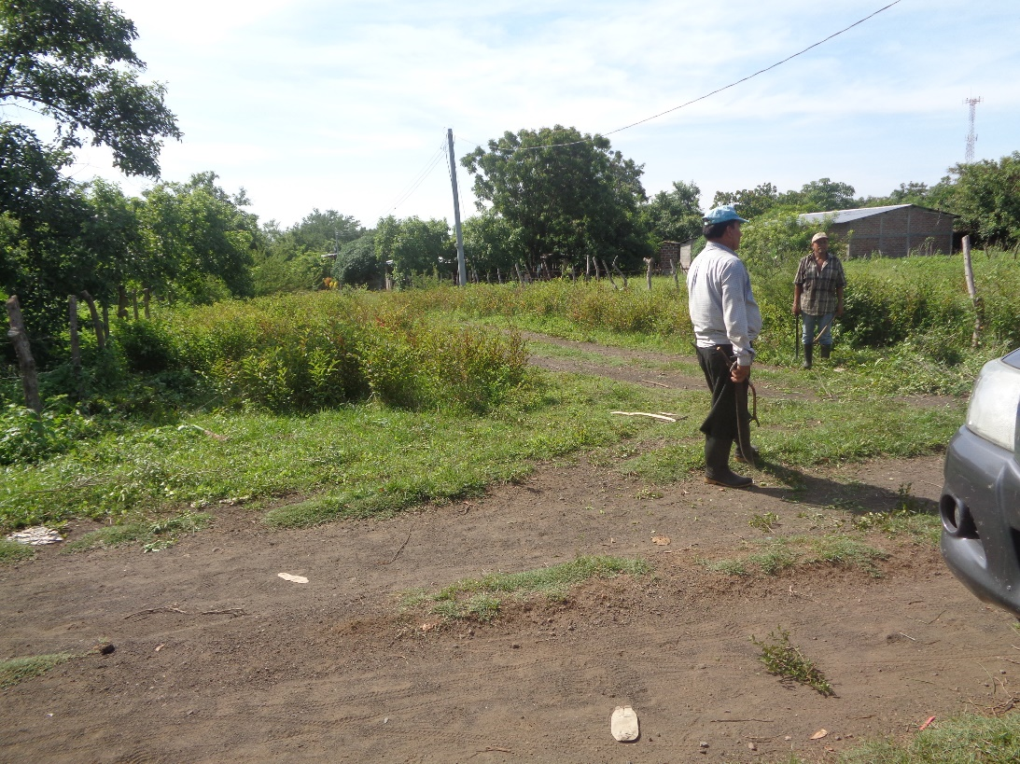

Chapeo en pasaje de colonia Santa Marta.-
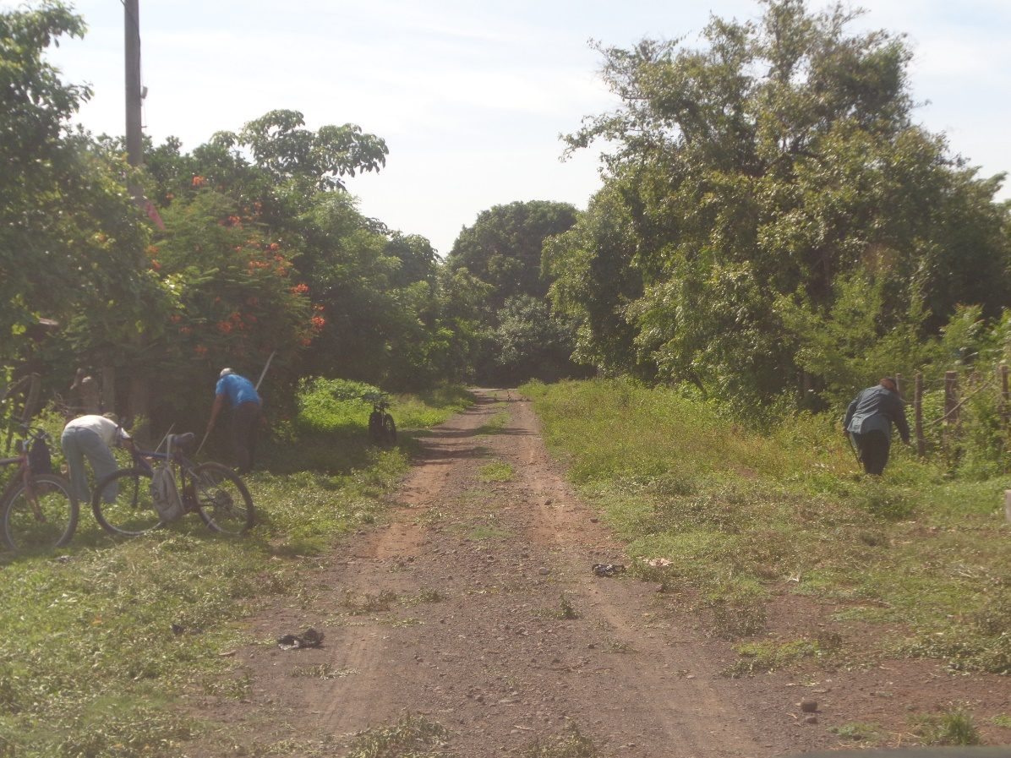
CARRETERA PRINCIPAL SAN DIONISIO, HACIA PUERTO GRANDE.
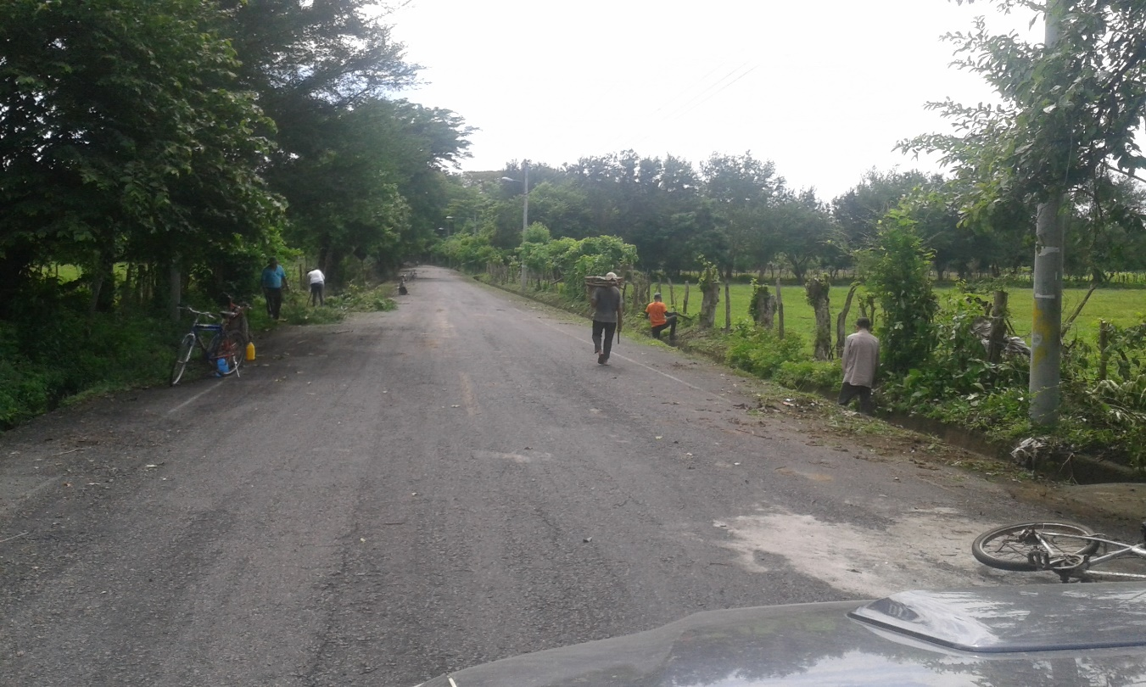
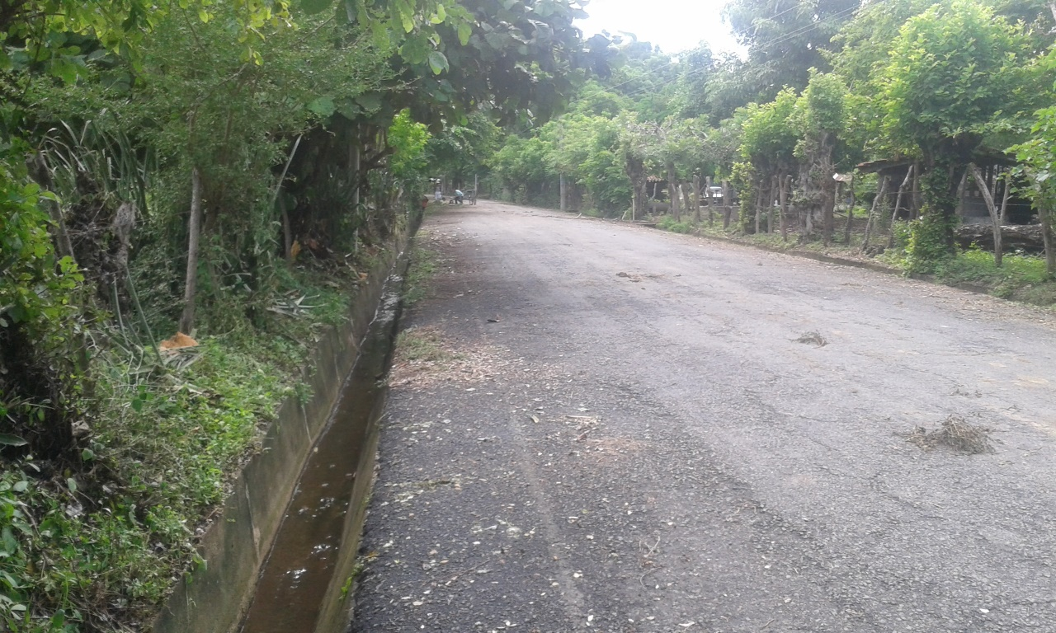
INCLUYENDO TRABAJO DE LIMPIEZA DE CUNETAS.-
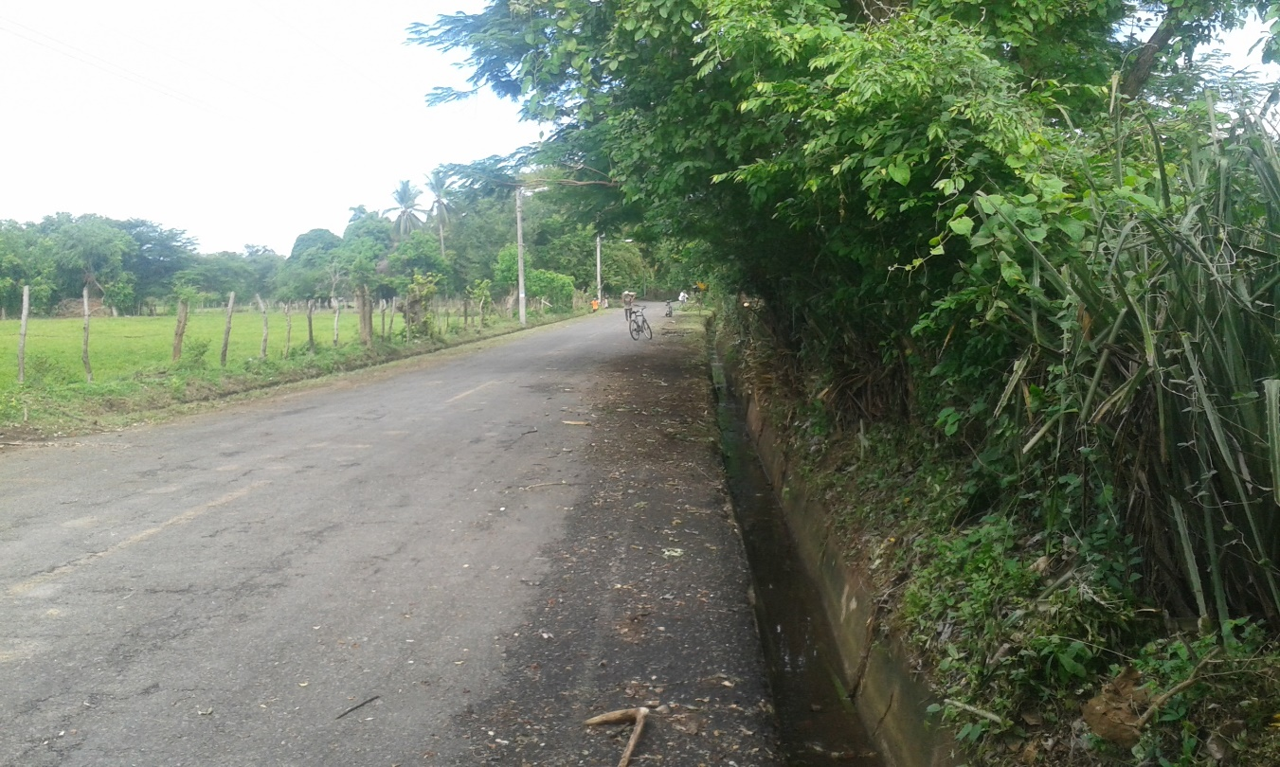

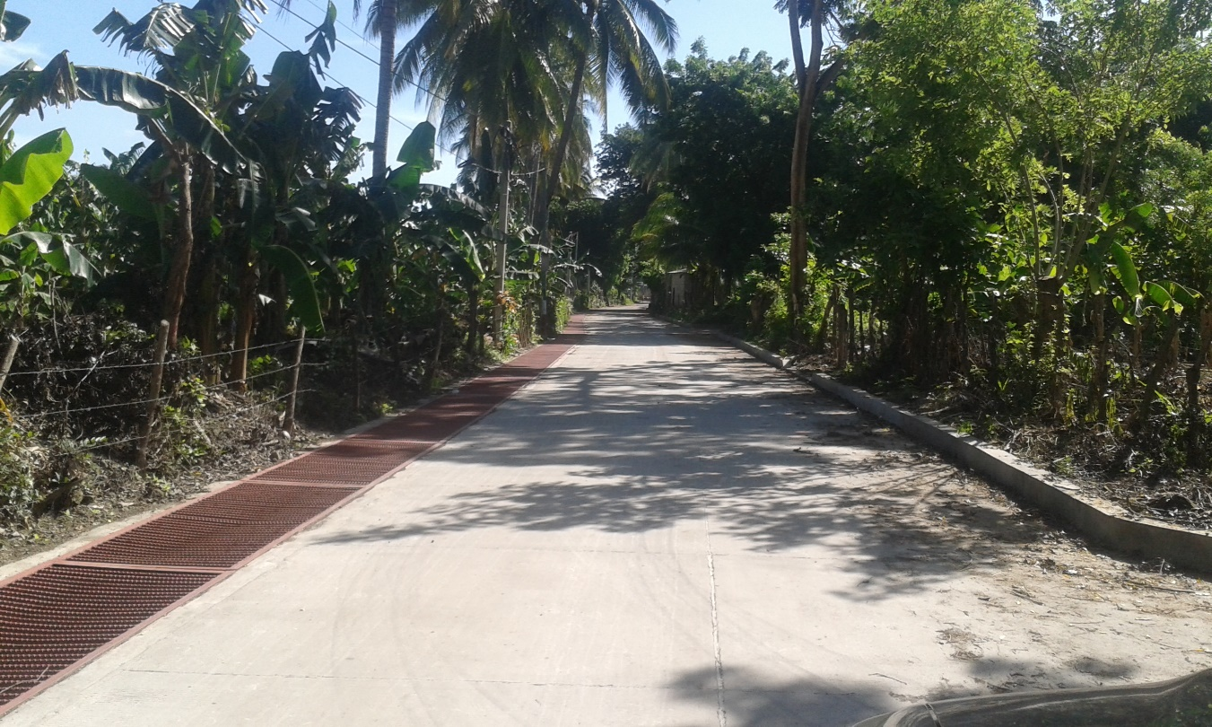
Calle Principal de Cantón Iglesia Vieja.
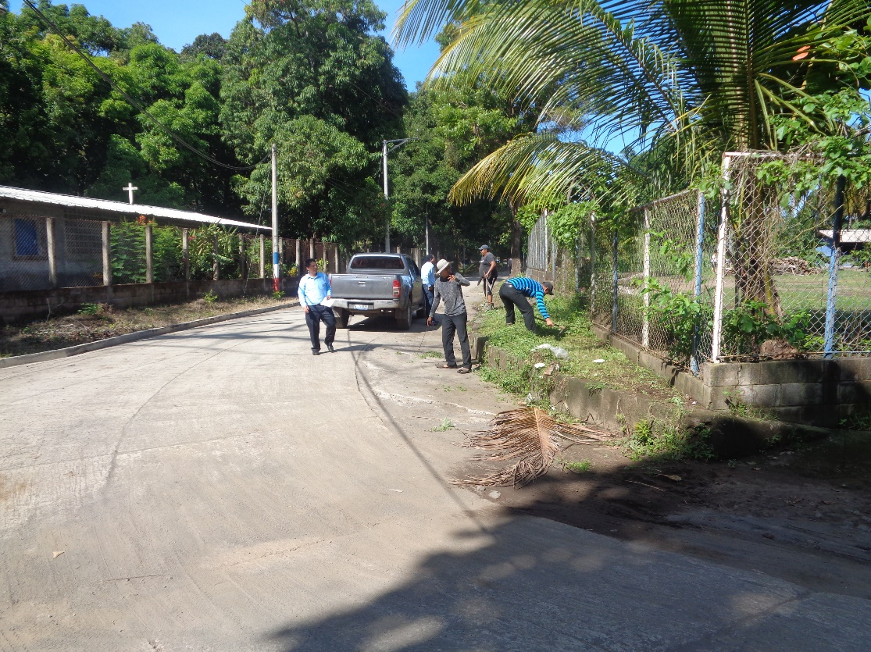

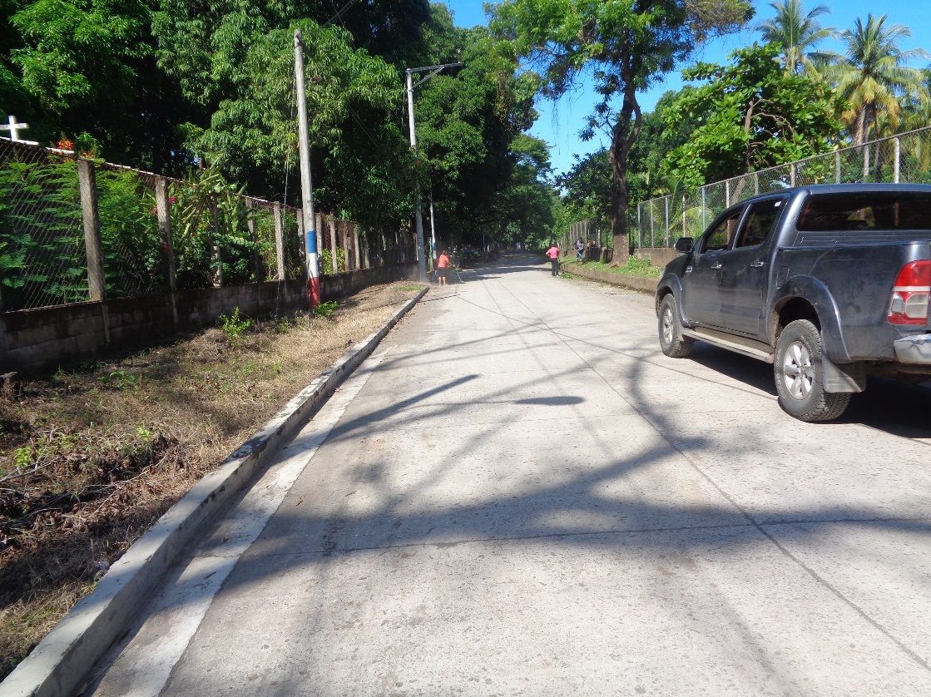
Además de calles internas de caserío el centro.
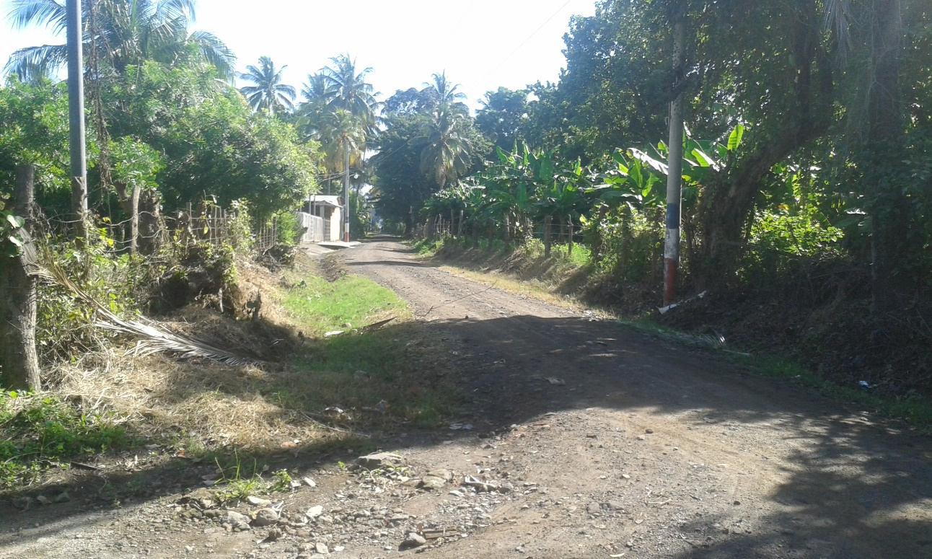

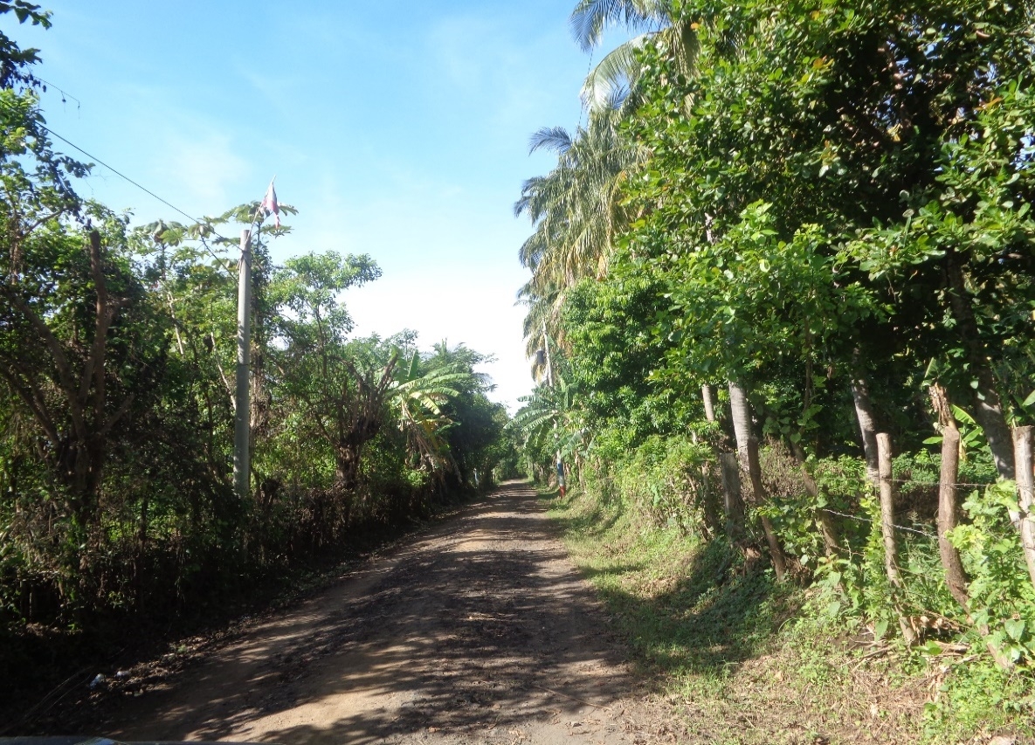
Calle Los Montalvo de Cantón Iglesia Vieja.
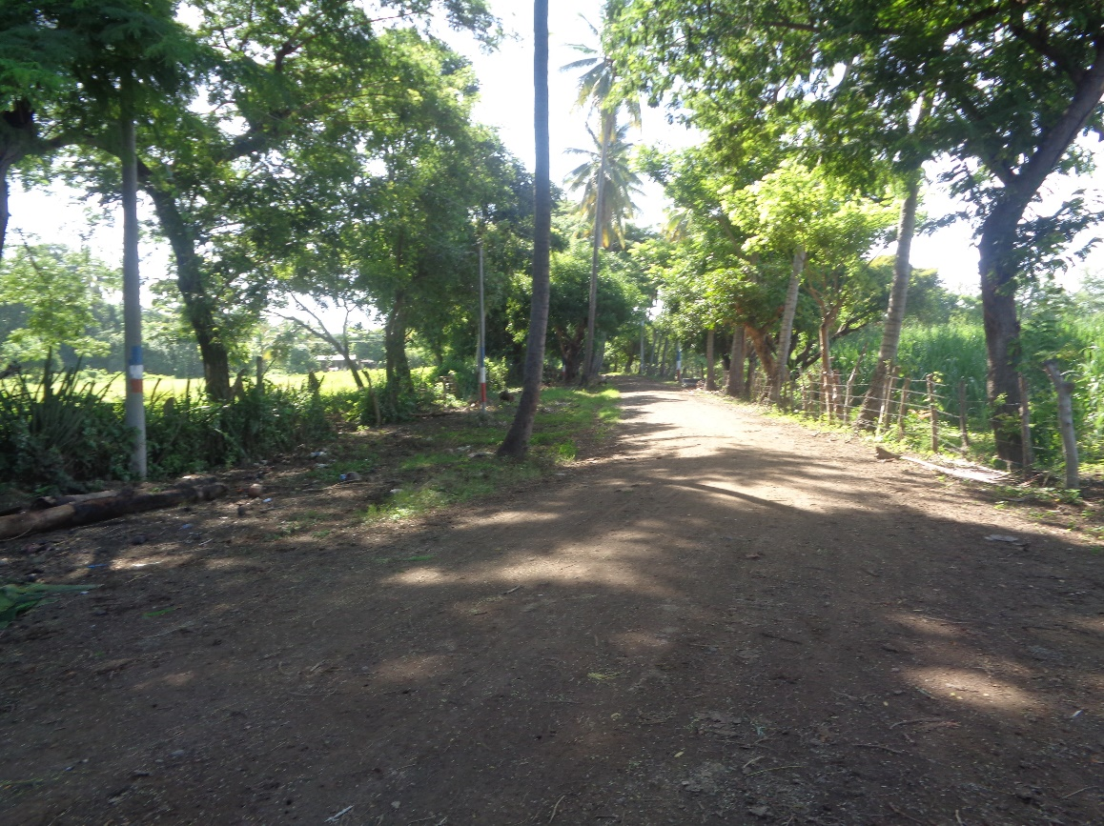

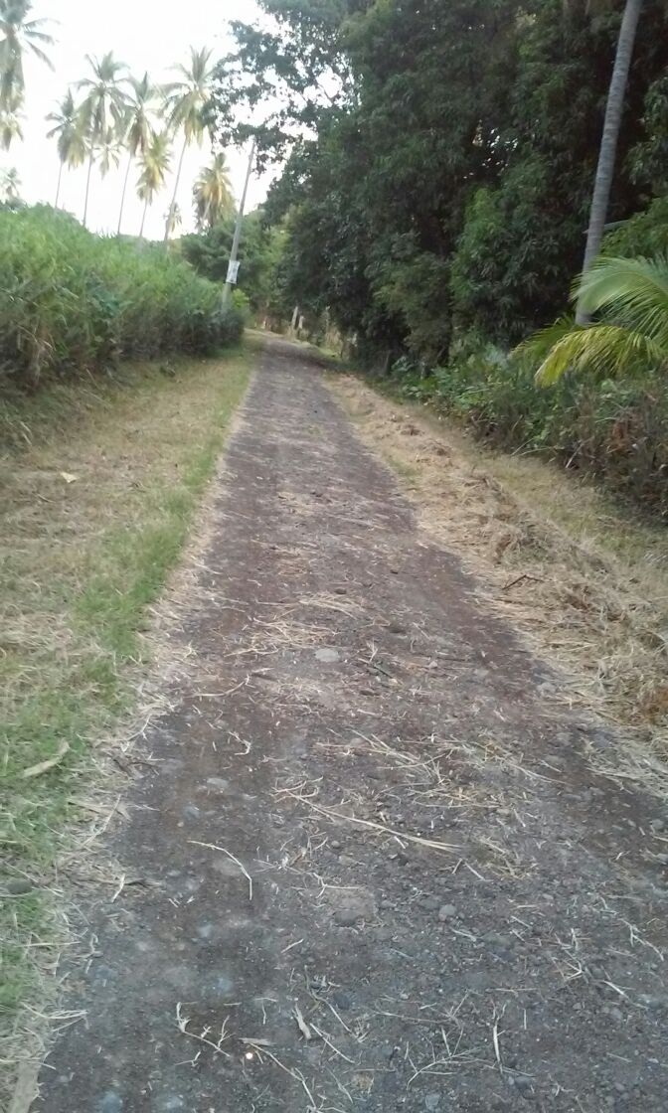

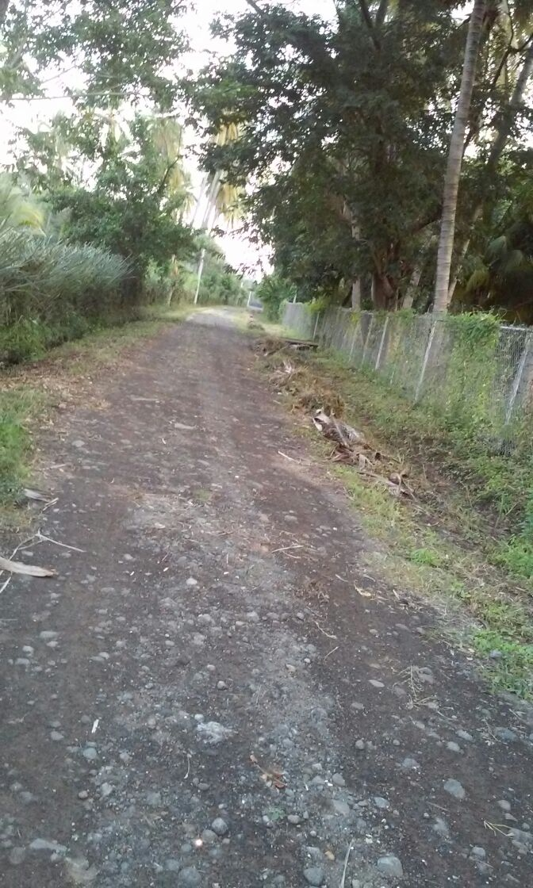
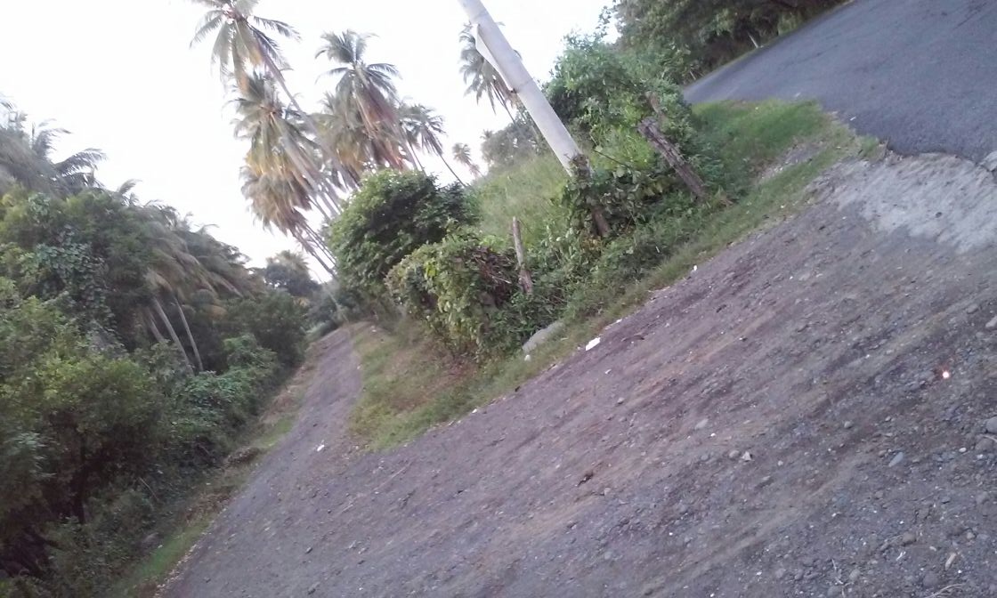
Calle a Puerto Parada.-

PROYECTO 3- PROGRAMA DE ALFABETIZACION FASE II
MONTO EJECUTADO $ 8,775.00 (Incluye pago de alfabetizadores contratados por la municipalidad en convenio MINED.
COMUNIDAD BENEFICIADA, TODO EL MUNICIPIO YA QUE ES UN PROGRAMA EN CONVENIO CON EL MINISTERIO DE EDUCACION DESDE 2014, QUE SE FIRMA AÑO CON AÑO A FIN DE DISMINUIR LOS INDICES DE ANALFABETISMO EN EL MUNICIPIO.

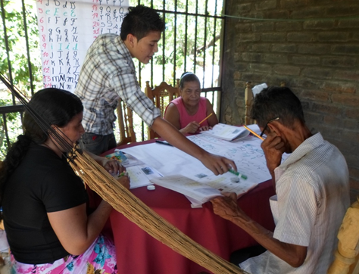

Através de los círculos de alfabetización, los jóvenes estudiantes han ayudado a reforzar conocimientos, en la fase II del programa, muchos adultos mayores, con deseos de salir adelante, han aceptado el reto y han tomado como propio el dicho popular “Nunca es Tarde para Aprender”
Como municipalidad damos seguimiento a este importante proyecto, que además nos permite acuerpar los esfuerzos de la población adulto mayor en el municipio y traer beneficios através del aprendizaje del programa.-
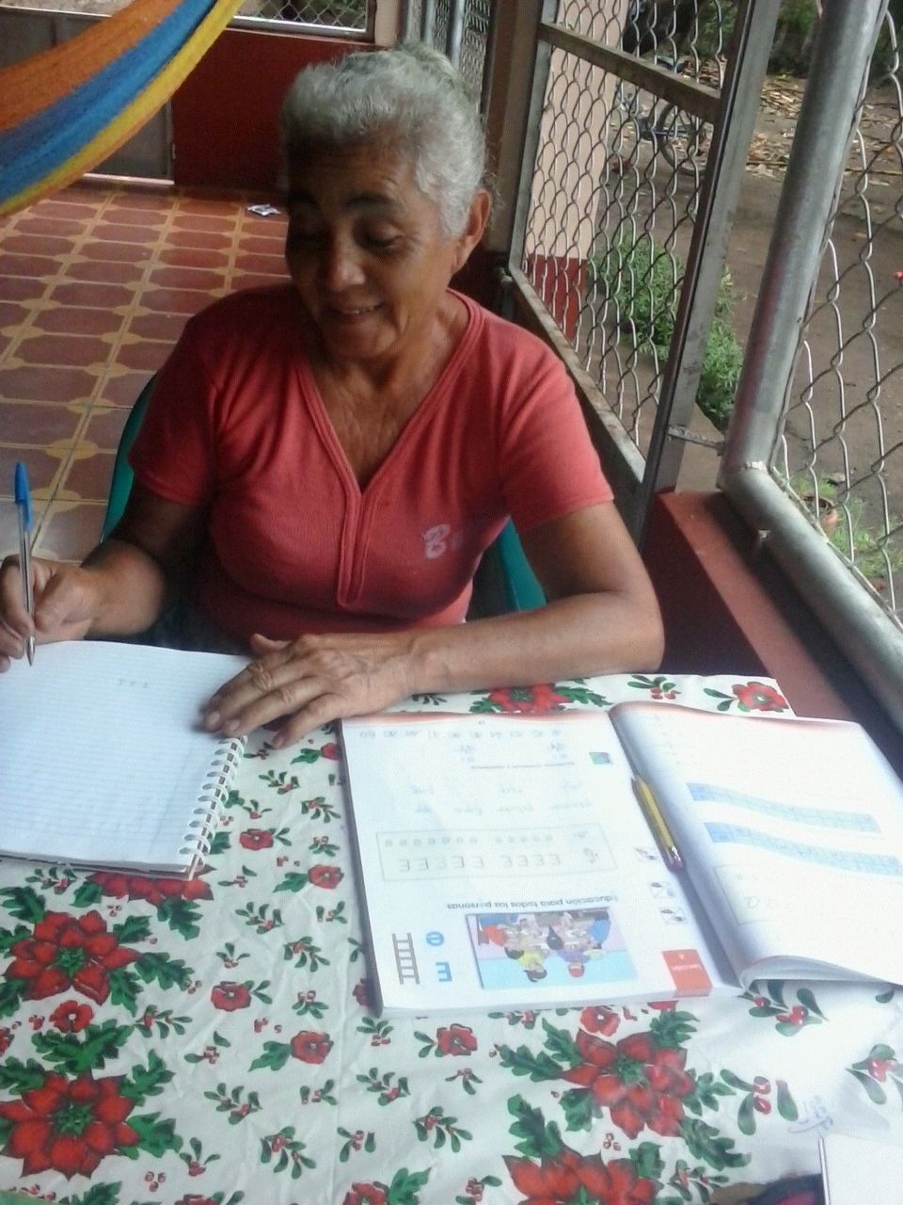
Caso como el de la señora Francisca de Lozano, quien ha continuado en el año 2016, con su ciclo II del programa de Alfabetización, esto en el cantón mundo Nuevo, así como ella son muchas las personas que dan fe de los esfuerzos que como municipalidad estamos haciendo por sacar adelante este importante convenio con el Ministerio de Educación.
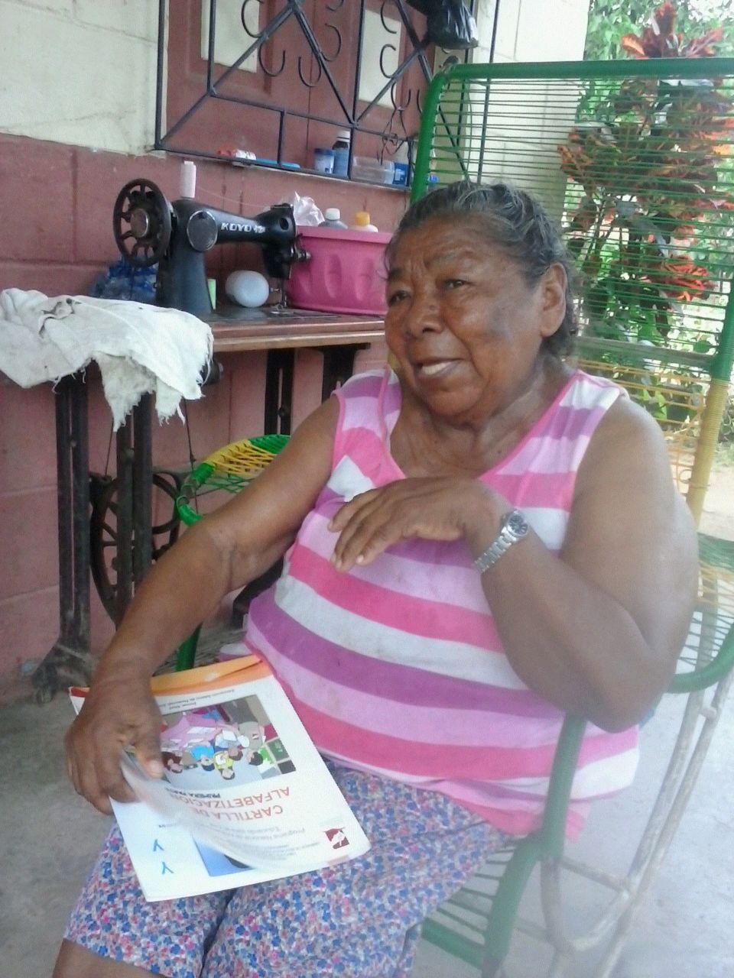
Todos estos programas se basan en cartillas de estudios, ya establecidos por el Ministerio de educación, quienes capacitan a los alfabetizadores, contratados por la municipalidad.
Ya que son estas directrices que orientan tanto a los alfabetizadores, como a los facilitadores, la forma adecuada de enseñar a los que no pueden.
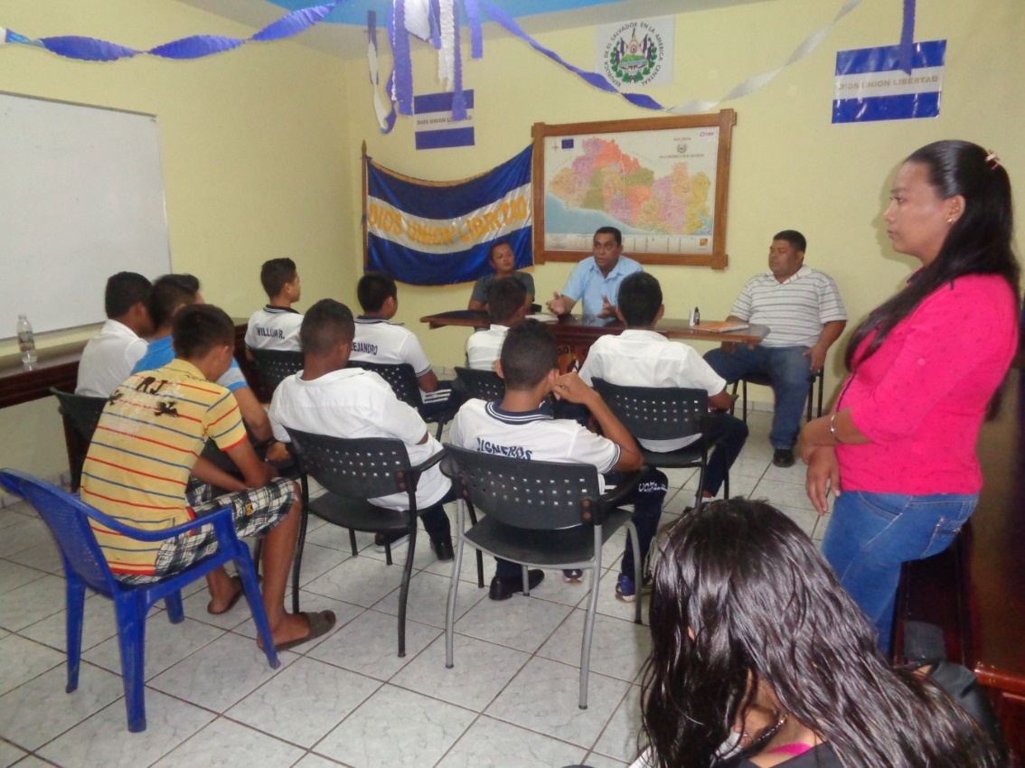
El trabajo es acompañado y supervisado por el Lic. Carlos Alexander Campos, secretario municipal, en su calidad de Jefe de Personal, supervisa y da lineamientos a los alfabetizadores para que el programa sea exitoso.-
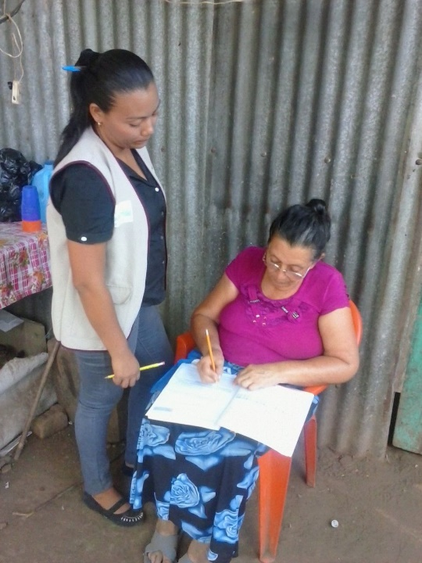
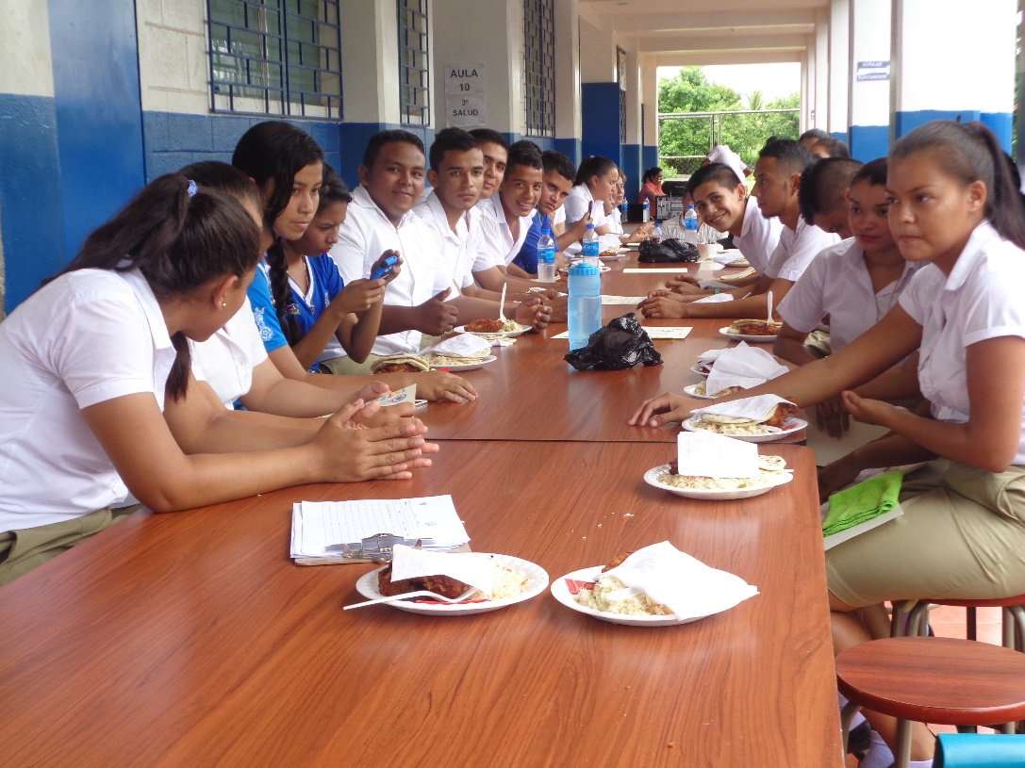
Informes de programa en expediente revisado por Departamental de Educación de Usulután.-
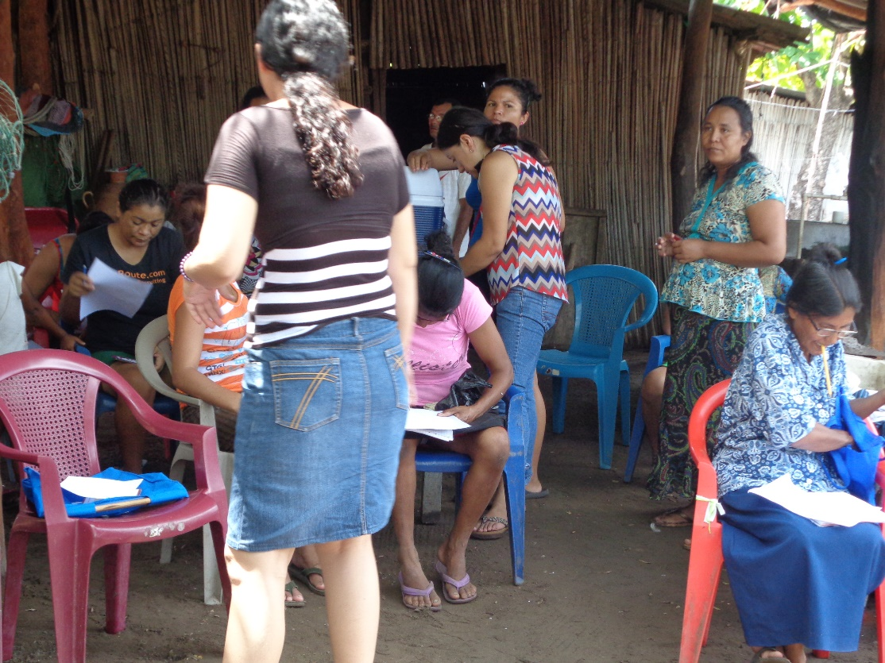
INFORMACION DE ACTIVIDADES EN ARCHIVO DE PROGRAMA DE ALFABETIZACION 2016
PROYECTO 4- PREVENCION DE LA VIOLENCIA SOCIAL Y FORTALECIMIENTO DE LA SEGURIDAD PUBLICA
$ 7,553.46 (en ejecución en base a convenio firmado con autoridades de seguridad en el municipio)
COMUNIDAD BENEFICIADA TODO EL MUNCIPIO, TODO ENMARCADO EN CONVENIO CON PNC DE SAN DIONISIO, DELEGACION PNC USULUTAN Y SEXTA BRIGADA DE INFANTERIA DE USULUTAN.

Desde el año 2014, hasta la fecha, La Municipalidad, teniendo como antecedente de los pocos agentes de La PNC, en el puesto policial de San Dionisio, más el incremento de asesinatos de
1-2 homicidios para el 2013; a 15 homicidios 2014 y más de treinta y cinco en el año 2015, se ha hecho evidente la urgente necesidad de conformar una fuerza de tarea conjunta, que patrulle a fin de ejecutar una acción disuasoria de los delincuentes, entre el combate de la delincuencia y la prevención impulsada desde la municipalidad.

No obstante las acciones y registro de actividades realizadas por los elementos del ejército y la policía no están en este informe ya que eso podrían en riesgo la vida y la integridad de los mismos.

PROYECTO 5- CONSTRUCCION DE 2 AULAS EN CENTRO ESCOLAR 27 DE AGOSTO DEL MUNICIPIO DE SAN DIONISIO
EJECUTADO $ 38,460.09
SUPERVISION $ 2,100.00
FORMULACION $ 1,556.38
COMUNIDAD BENEFICIADA CENTRO ESCOLAR DE COLONIA 27 DE AGOSTO DE ESTA JURISDICCION, INCLUYE JOVENES QUE ESTUDIAN DESDE COMUNIDADES CHURLA, LOS TUBOS, COLONIA SAN ANTONIO Y LAS FLORES SOBRE CARRETERA A PUERTO PARADA SE DOTO DE UNA INFRAESTRUCTURA PARA IMPARTIR CLASES DE EDUCACION MEDIA (BACHILLERATO).

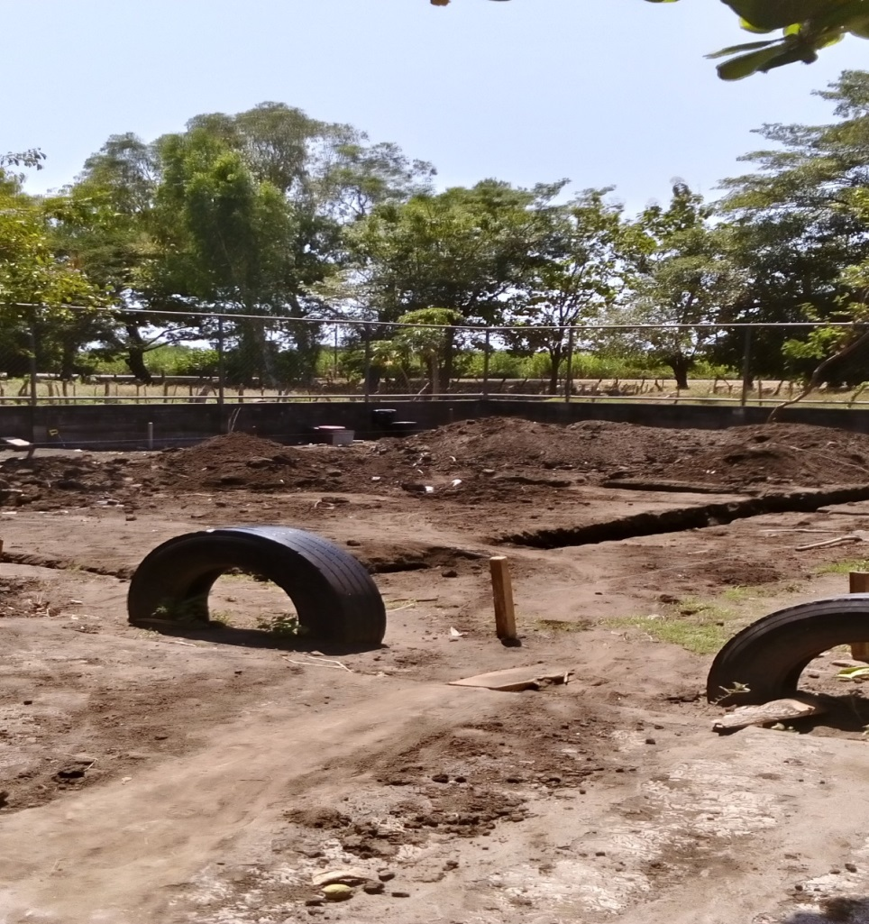

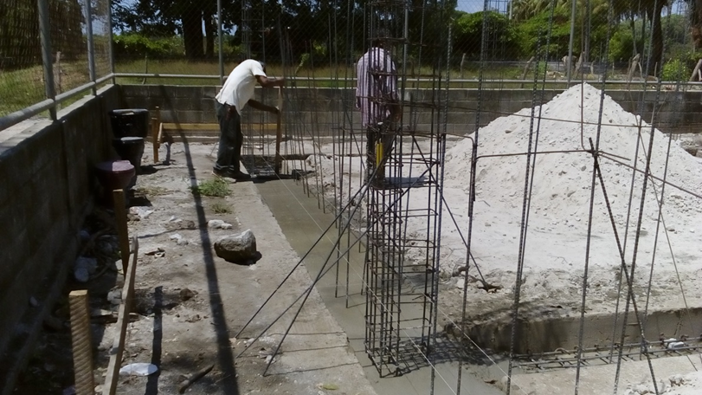
Esta comunidad se vio aislada debido a la violencia en los años 2014-2015, muchos de los jóvenes de esas comunidades como caserío churla, Colonias San Antonio, Las Flores, y otros del Cantón Iglesia Vieja, por la violencia juvenil, cuando salían de noveno grado ya no podían seguir estudiando ya que el complejo educativo de bachillerato que está en el Centro del Municipio, no podían llegar amenazados por grupos anti-sociales por ser del sector de Puerto Parada, razones más o menos planteadas, pero que urgían de una respuesta para los alumnos que se quedaban sin estudiar por este problema.-

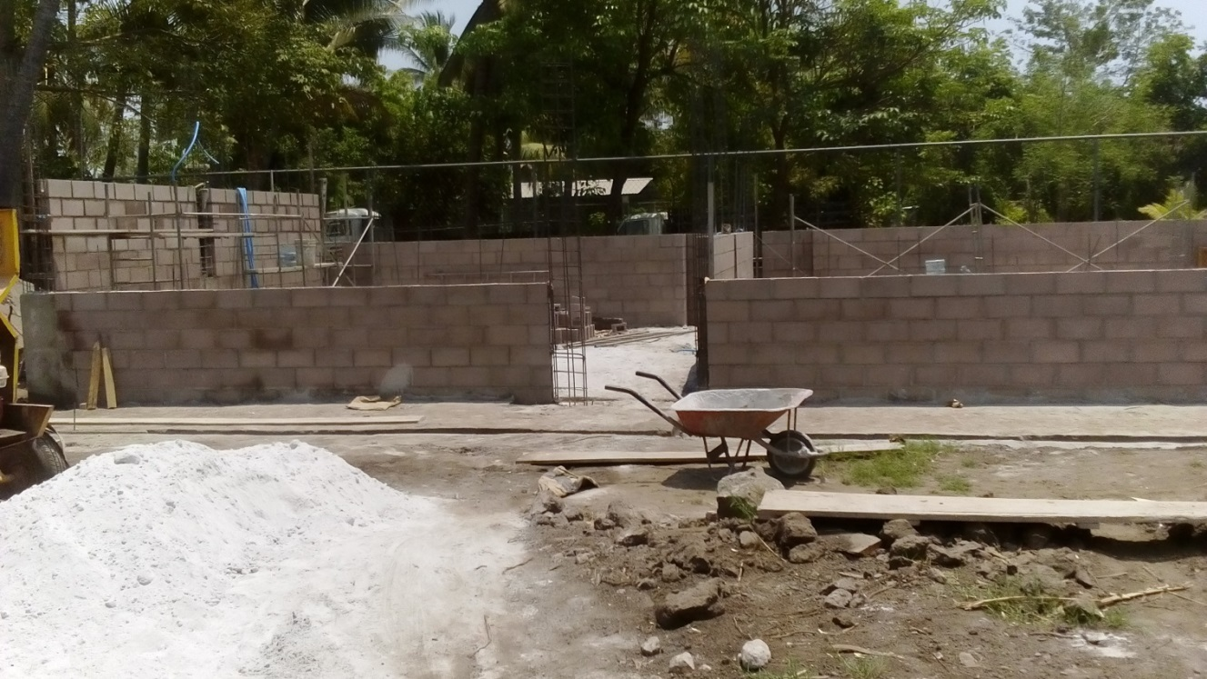

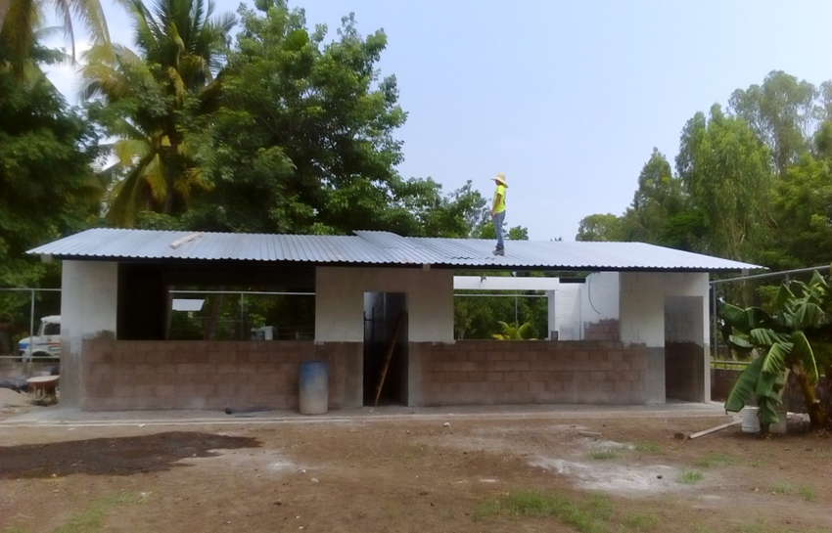

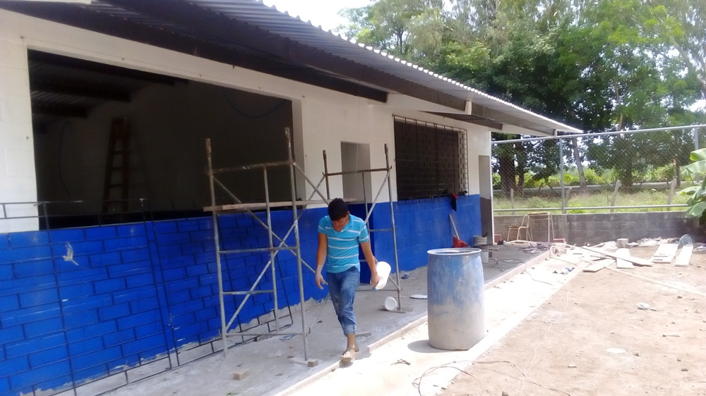

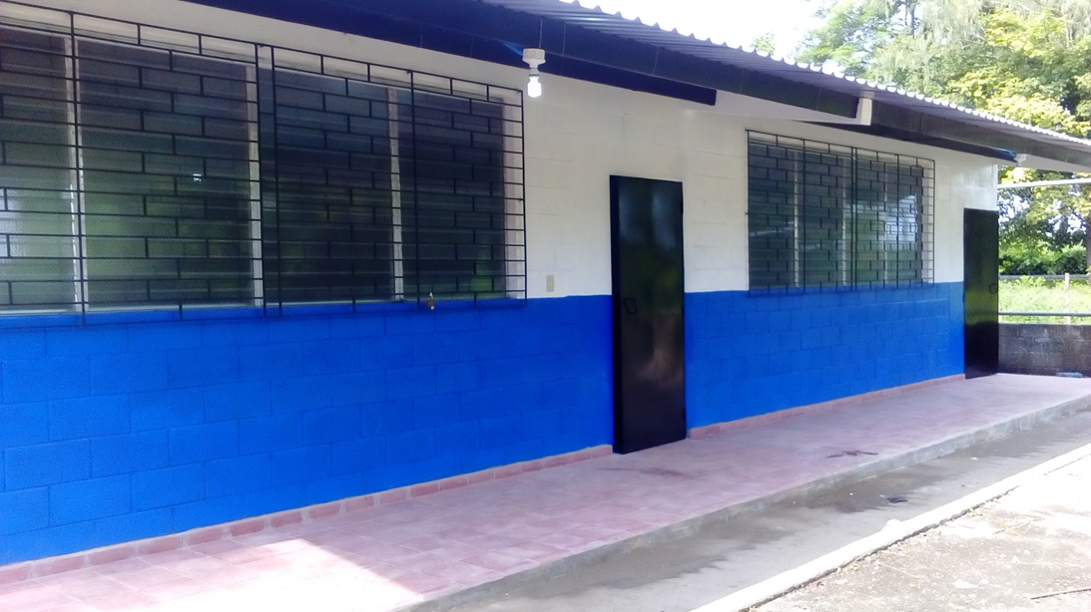

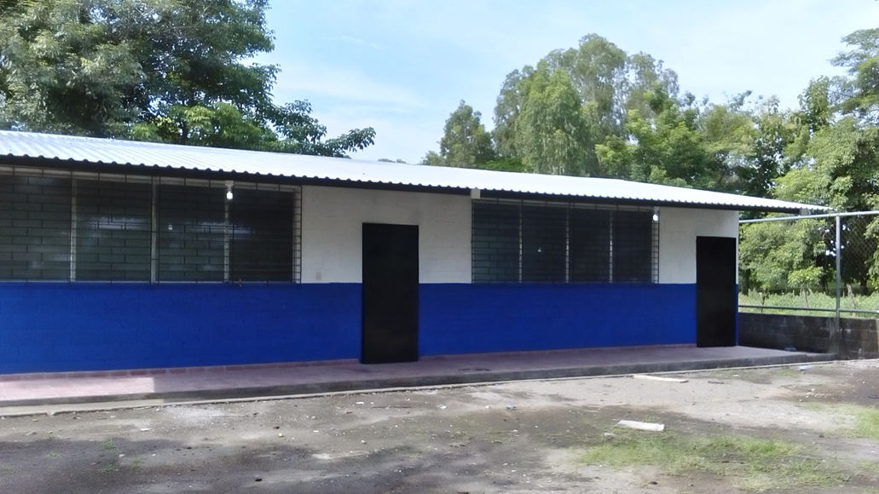

Beneficiando a más de 100 familias, que verán como sus hijos podrán seguir estudiando en estas nuevas Instalaciones, Agradecidos con Dios y a los Pobladores Beneficiados, por la finalización de esta obra.-
ENTREGA DE OBRAS FINALIZADAS EL 9 DE MAYO DE 2016.-

PROYECTO 6- CONSTRUCCION DE AUDITORIUM EN CENTRO ESCOLAR DE ISLA SAN SEBASTIAN
EJECUTADO $ 37,678.16
SUPERVISION $ 1,500.00
FORMULACION $ 1.657,53
SE CONSTRUYO EL AUDITORIUM QUE FUE NOMBRADO SALON DE USOS MULTIPLES JULIO ALBERTO TORRES ALEGRIA, POR EL CENTRO ESCOLAR DE ISLA SAN SEBASTIAN EN AGRADECIMIENTO A LA QUE FUERA LA ULTIMA OBRA DE DON JULIO TORRES ALEGRIA (QDDG).

A. ILUSTRACIONES FOTOGRAFICAS DEL AVANCE DE OBRA.

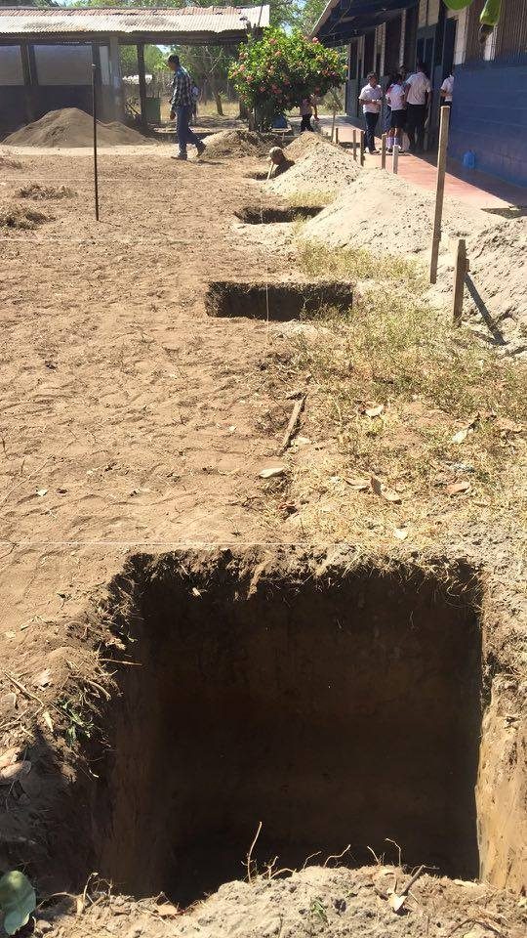
ILUSTRACIONES FOTOGRAFICAS
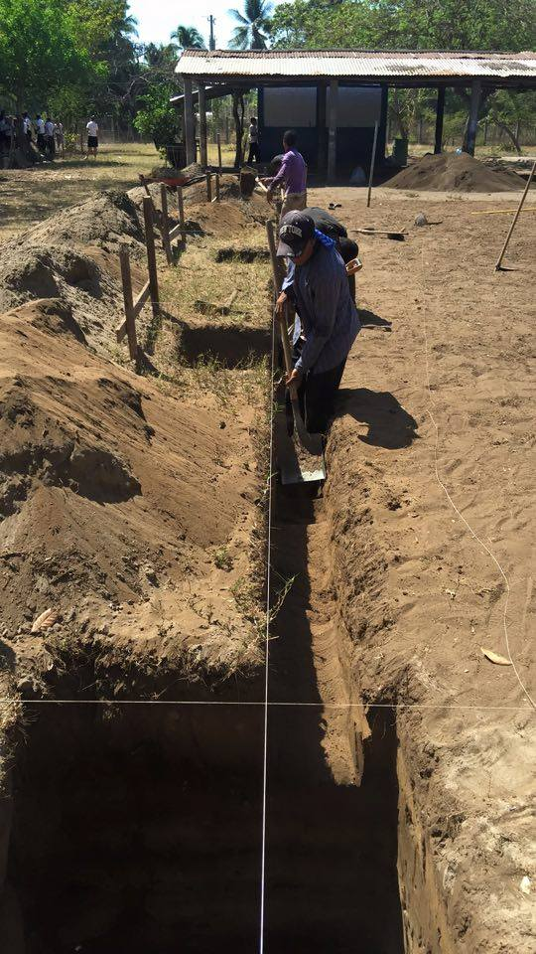
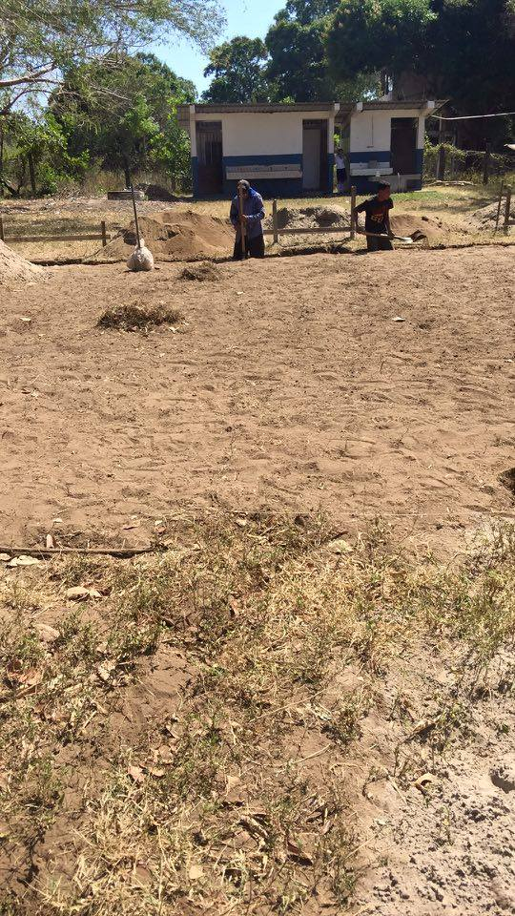

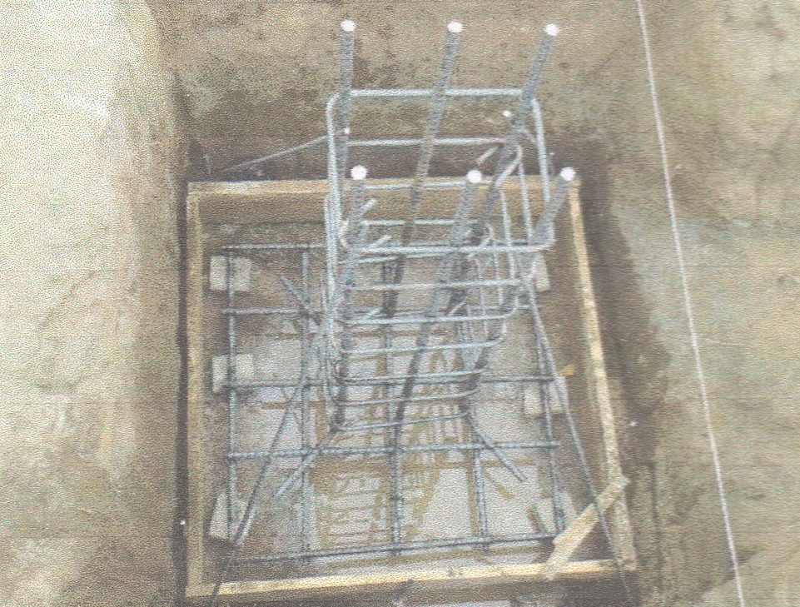

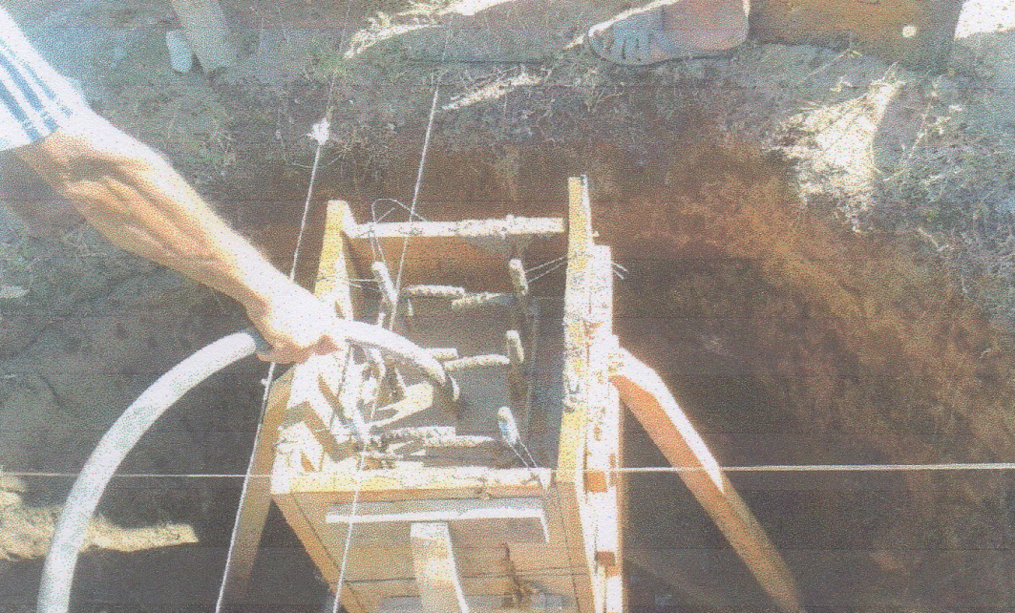

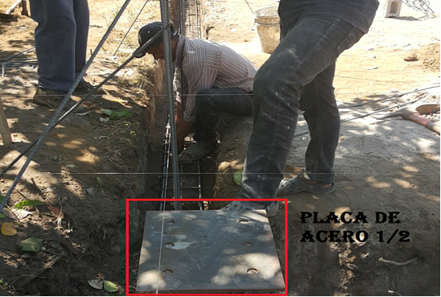
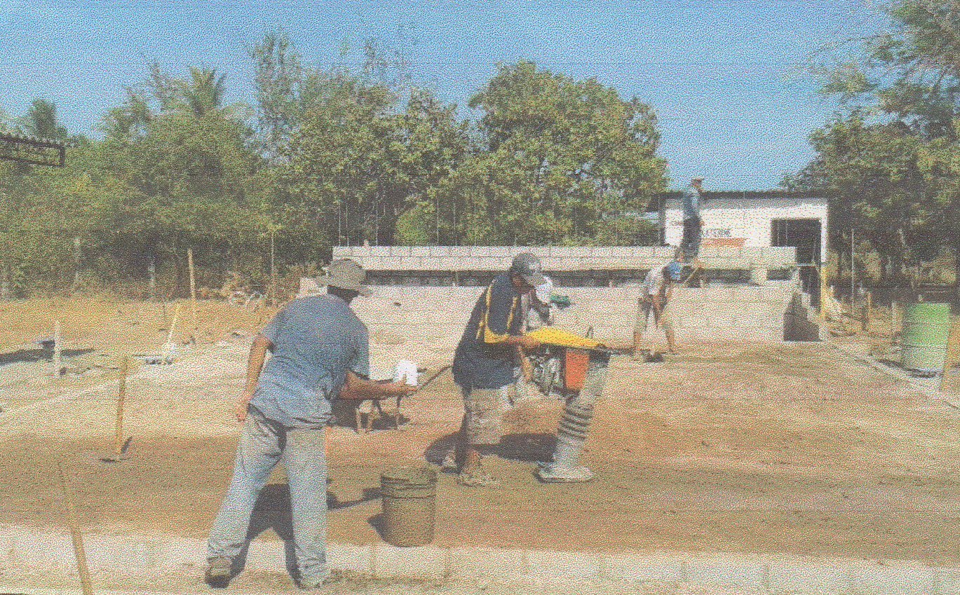

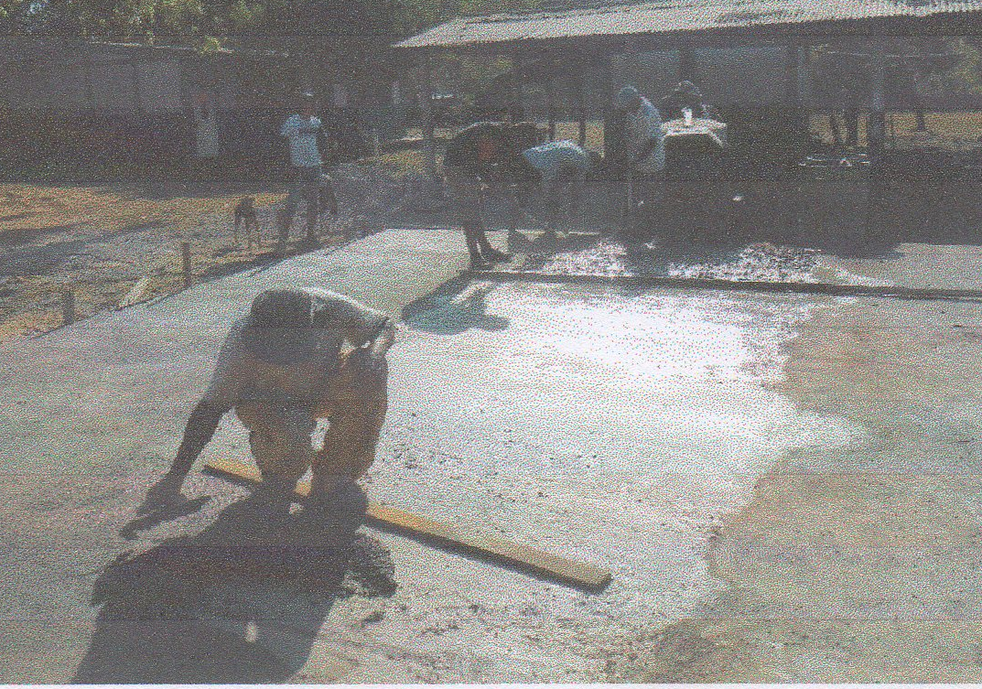
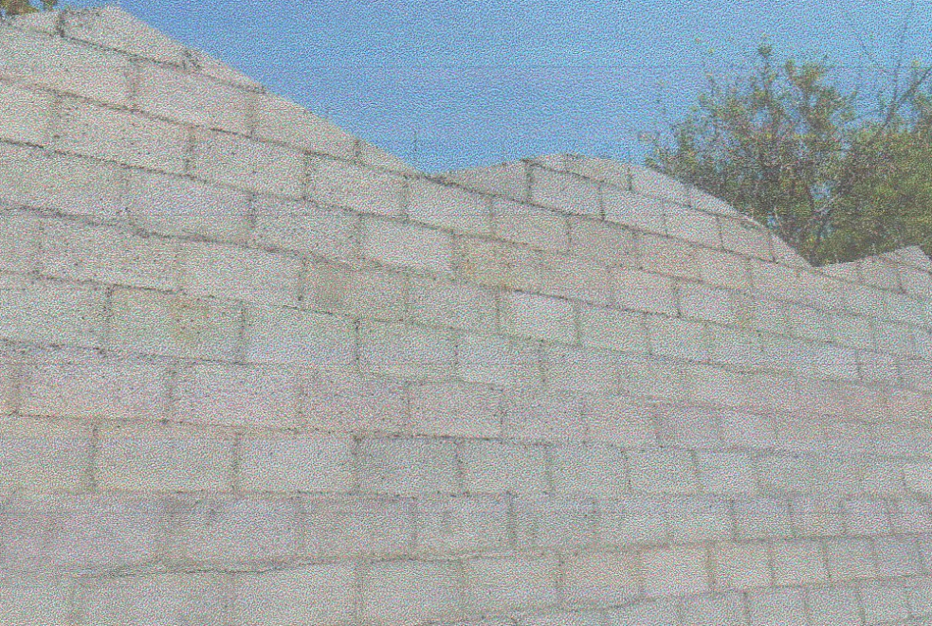
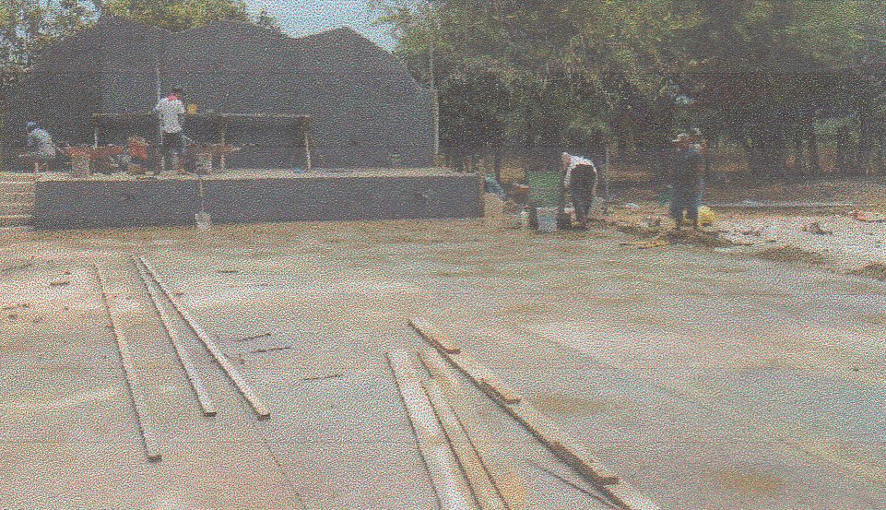

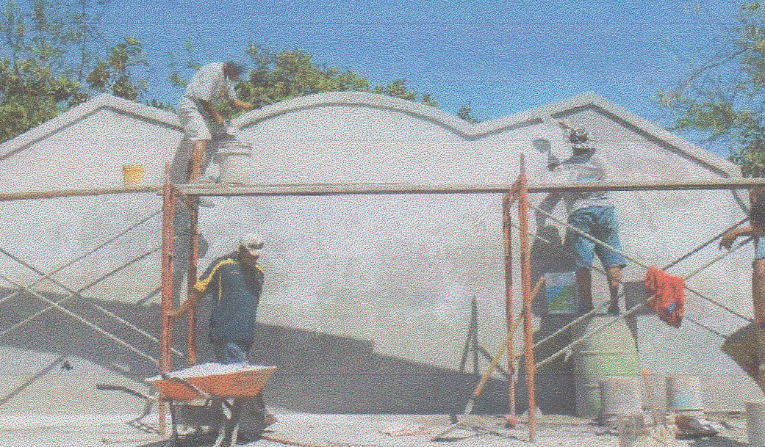

ILUSTRACIONES FOTOGRAFICAS
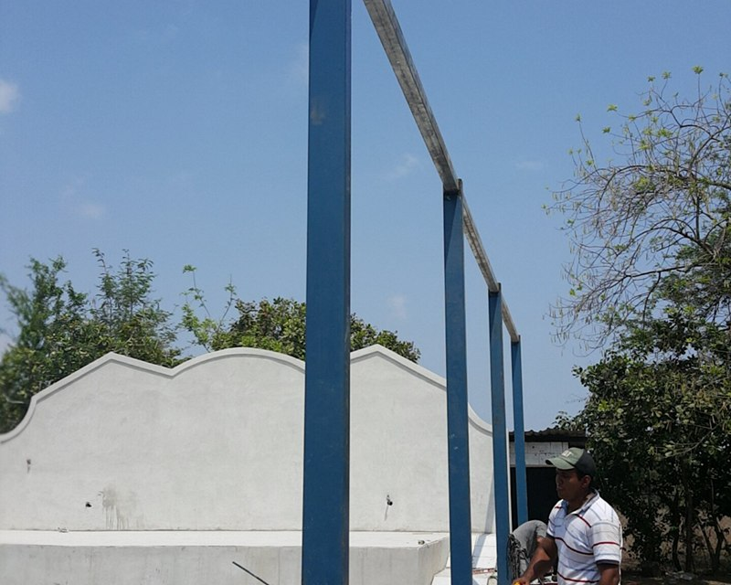

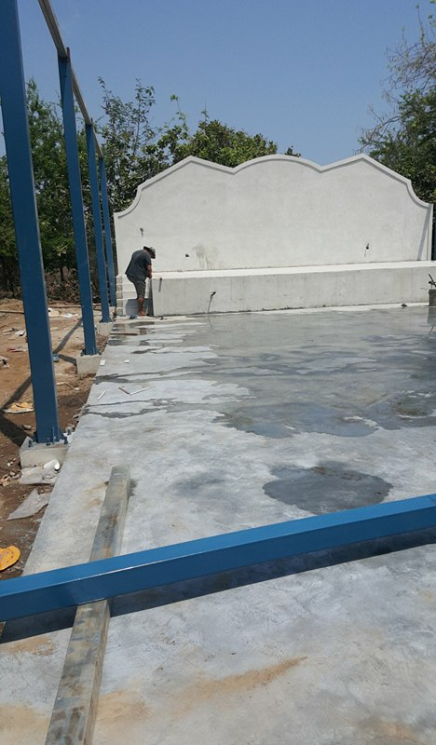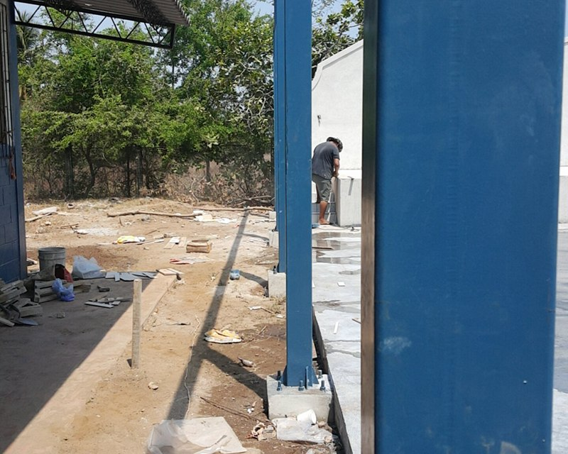

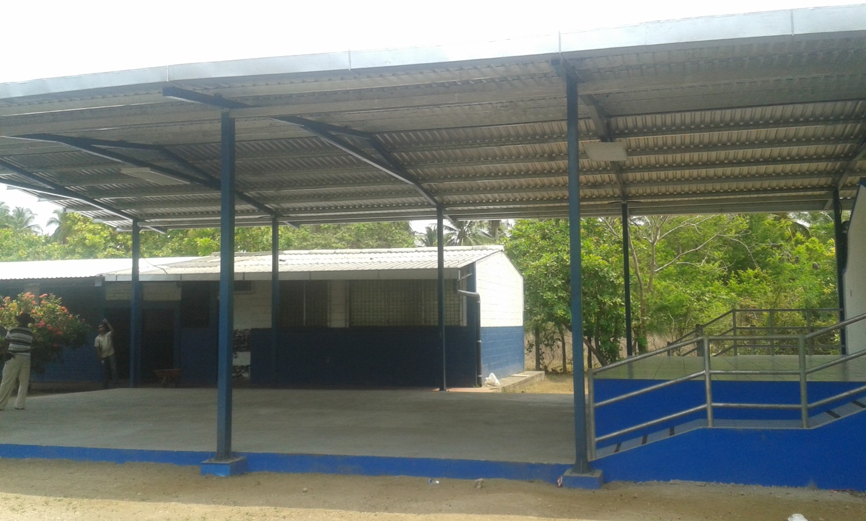

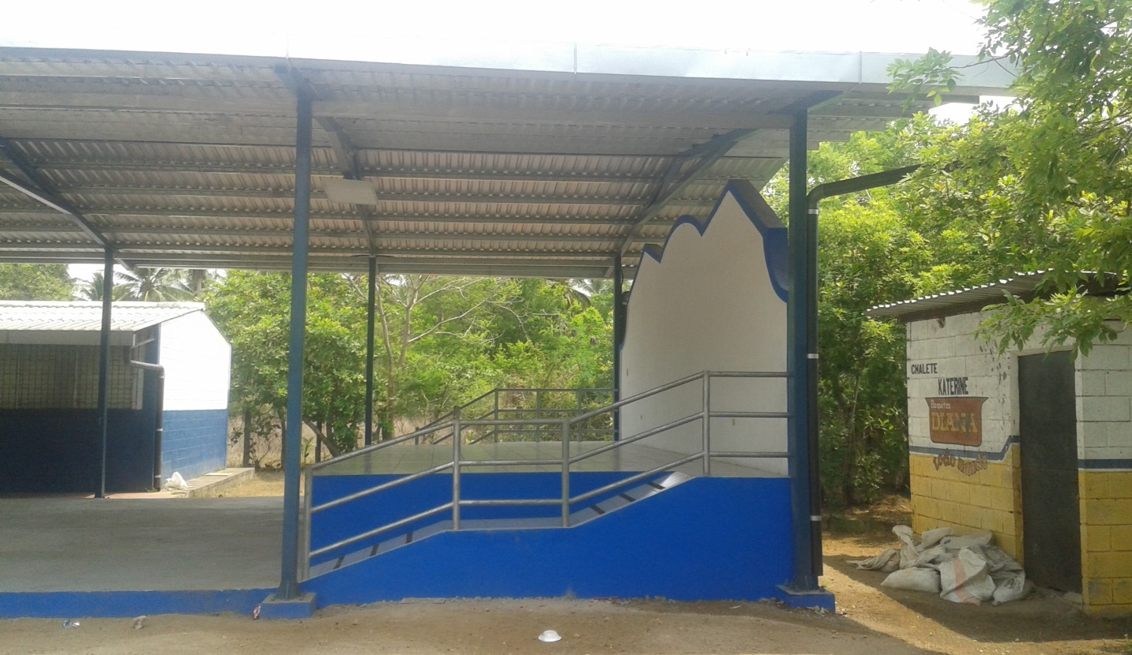

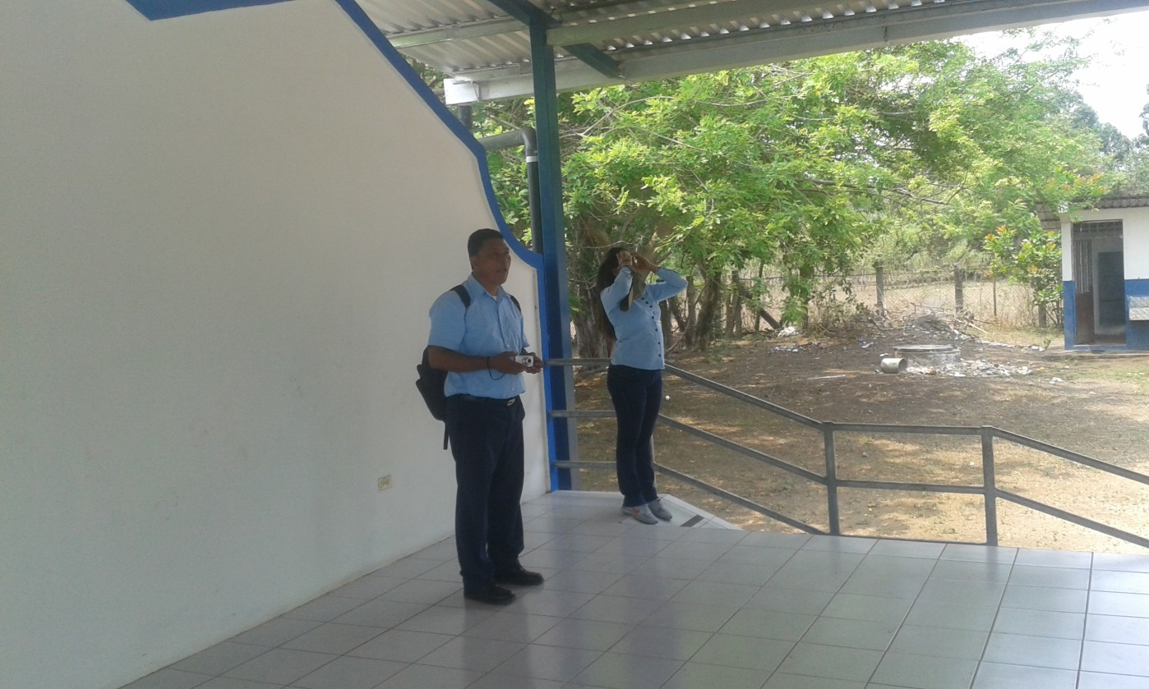

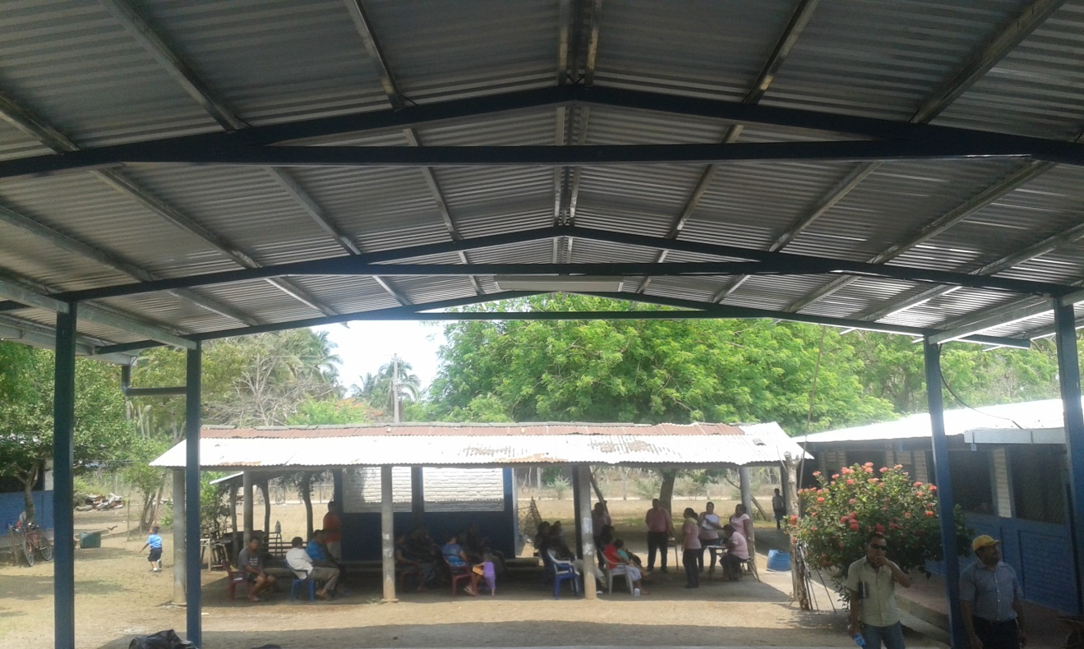

IGNUAGURACIÓN DE AUDITORIUM ISLA SAN SEBASTIAN-
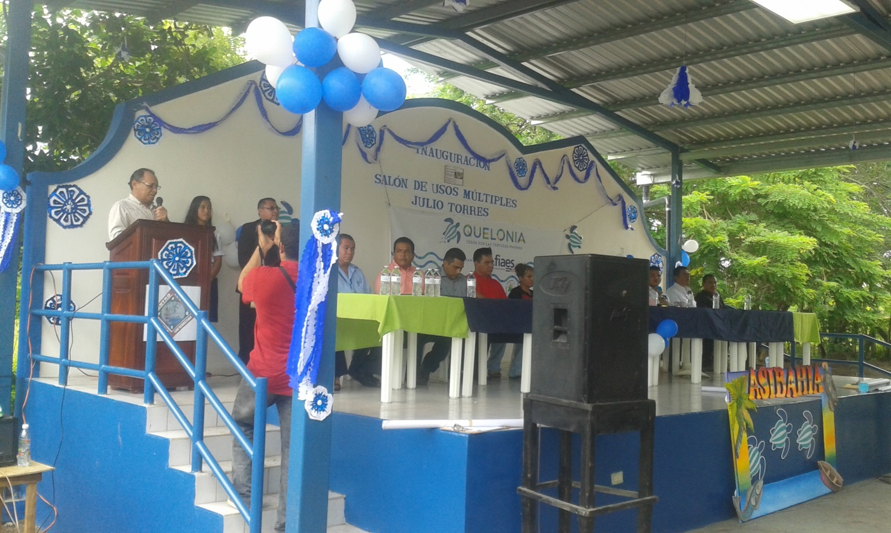
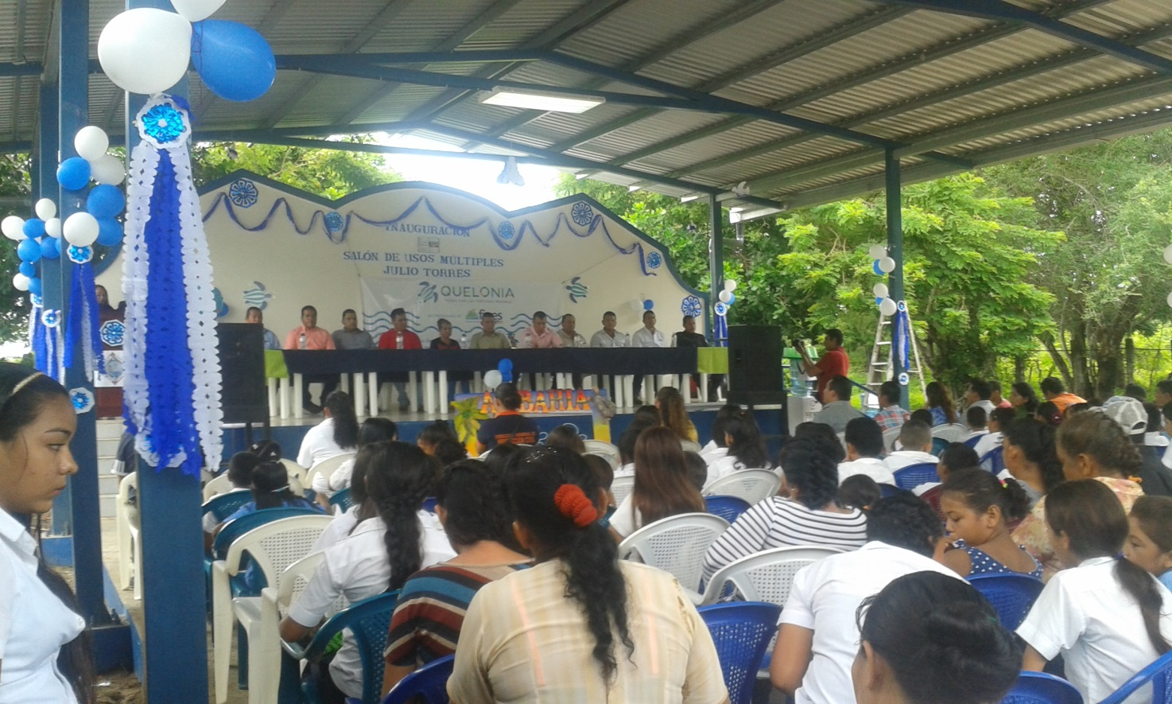

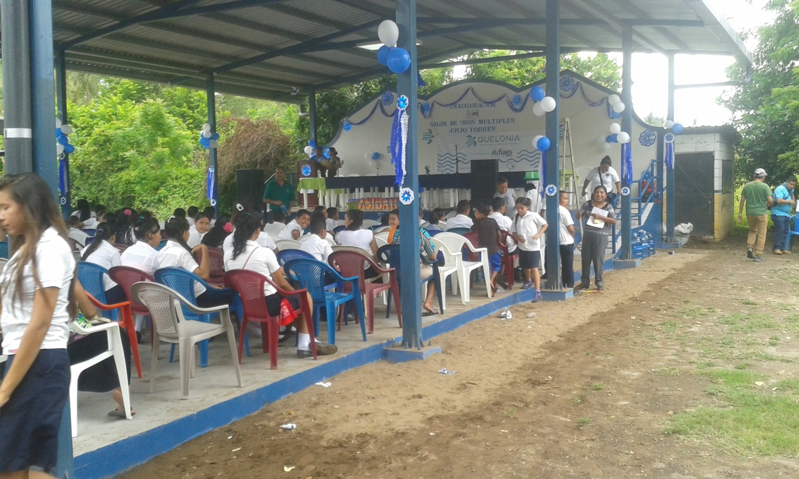

PROYECTO 7- REPARACION DE TECHOS EN VIVIENDAS DE FAMILIAS DE ESCASOS RECURSOS ECONOMICOS.-
MONTO PRESUPUESTADO $ 12,000.00
EJECUTADO $ 12,000.00
COMUNIDAD BENEFICIADA; 300 PERSONAS DEL MUNICIPIO, DE ESCASO RECURSO EN TODO EL MUNICIPIO, QUE TENIAN UN DEFICIT HABITACIONAL. EN LOS CUALES SE VERIFICO EL DAÑO DE LOS TECHOS DE VIVIENDAS DE LOS BENEFICIADOS, A FIN DE AYUDARLES CON LAMINAS PARA REPRACION ANTES DEL PERIODO DE LLUVIAS.

L
a Alcaldia municipal, realizo evaluacion de los hogares mas dañados, de sus techos, de viviendas humildes asi como de un levantamiento de ficha, de hogares donde el grupo familiar son grandes y los hijos ya acompañados viven con sus padres, y el espacio es insuficiente, debido a sus excasos recursos no tiene, para levantar una champa o ampliar la casa para un cuarto mas.-
bajo estos antecedentes, se previo la necesidad de la gran mayoria de poblacion, que se le pudiera contribuir a dichos habitantes, con laminas para mejorar las ya deterioradas, de sus hogares, como tambien a personas que deseen hacer un ranchito humilde siempre que sea para uso habitacional.-
estas personas reunian el perfil de necesidad y escasos recursos para hacer compras o reparaciones de techo por si mismo.
Se compro 3,000, laminas distribuidas en mas de 300, personas las cuales estan registradas, en la hoja de control y registro de entrega de UACI.

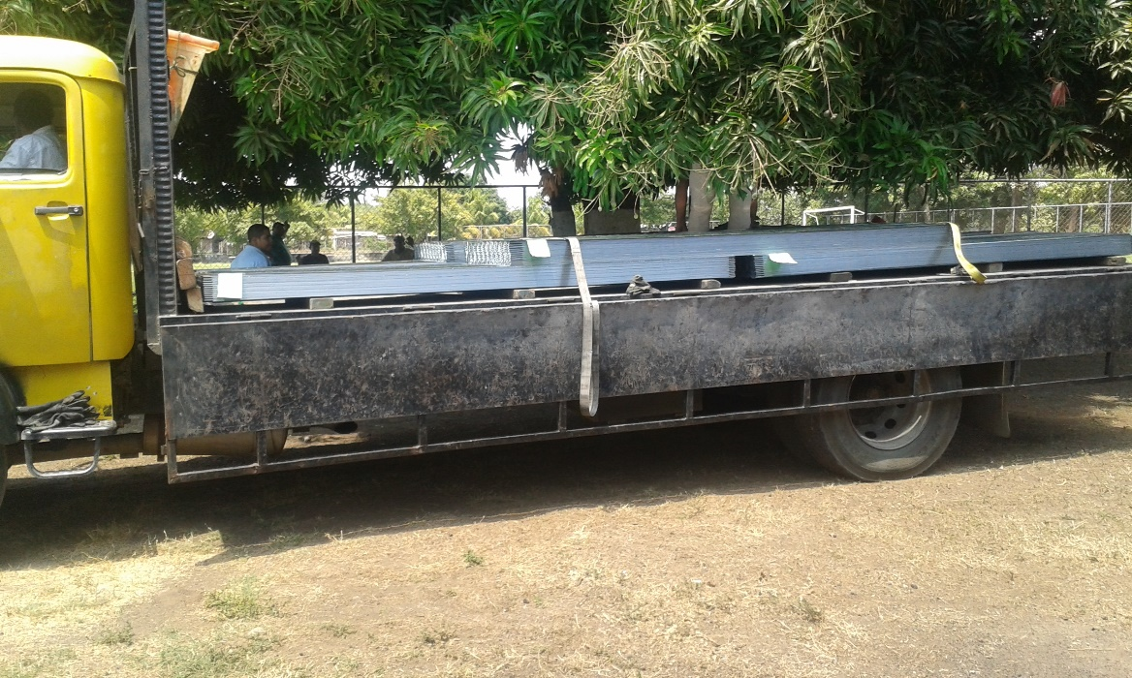
Se realizó conteo de pliegos de lámina una por una para constar la entrega de la cantidad adquirida por UACI.-

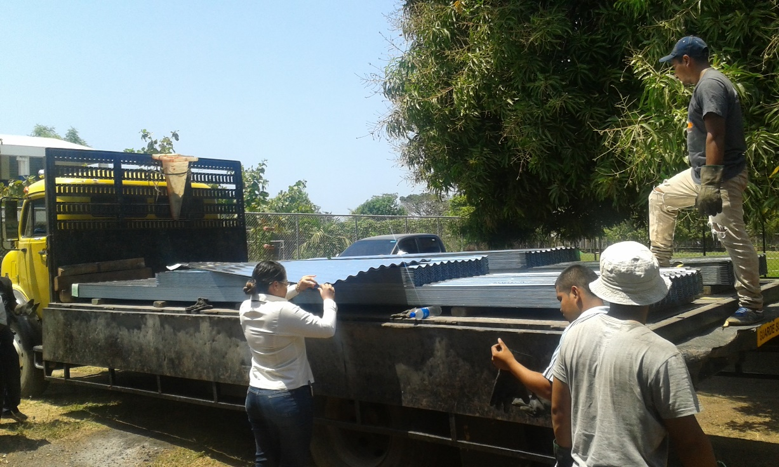

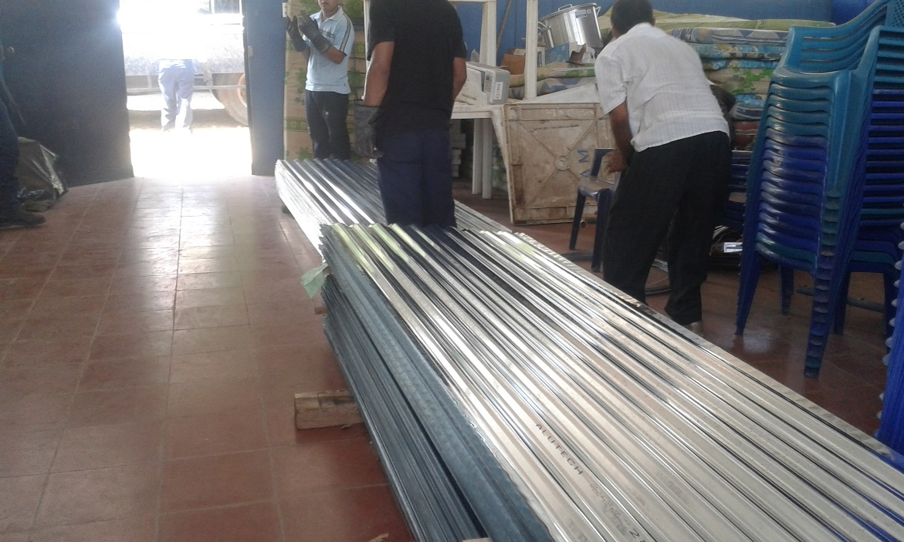
RESGUARDADAS EN CASA COMUNAL PARA CONVOCAR A LOS BENEFICIADOS QUE SE SELECCIONARON EN BASE A RECORRIDO REALIZADO POR PROMOTOR SOCIAL Y SINDICO DON PEDRO ANTONIO VASQUEZ.-
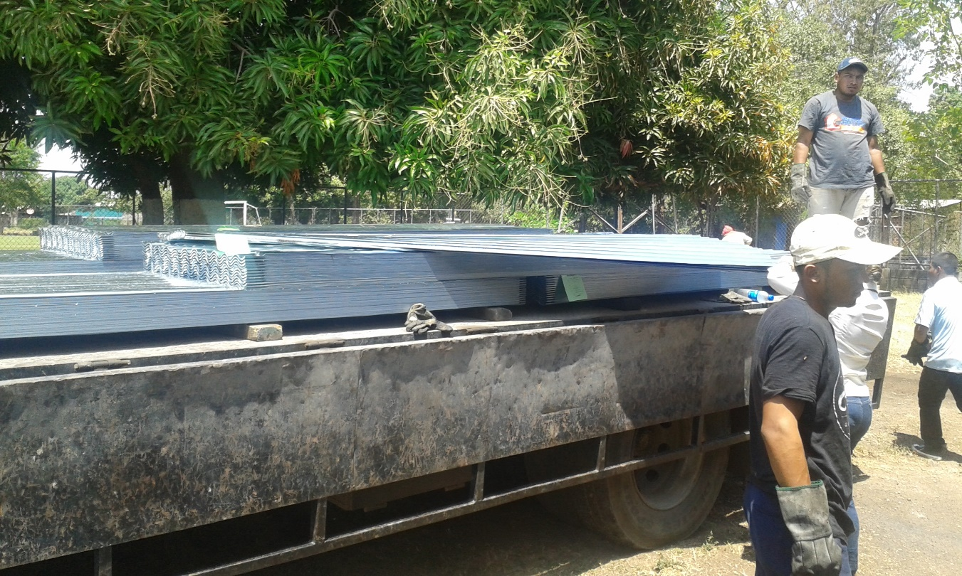

IMÁGENES DE ENTREGA A LOS BENEFICIARIOS DE LOS DISTINTOS CANTONES DEL MUNICIPIO.-
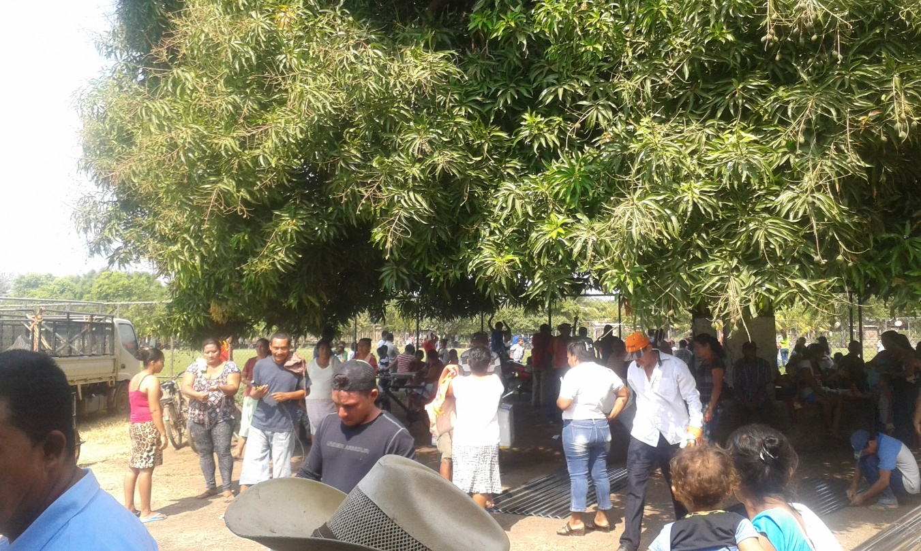

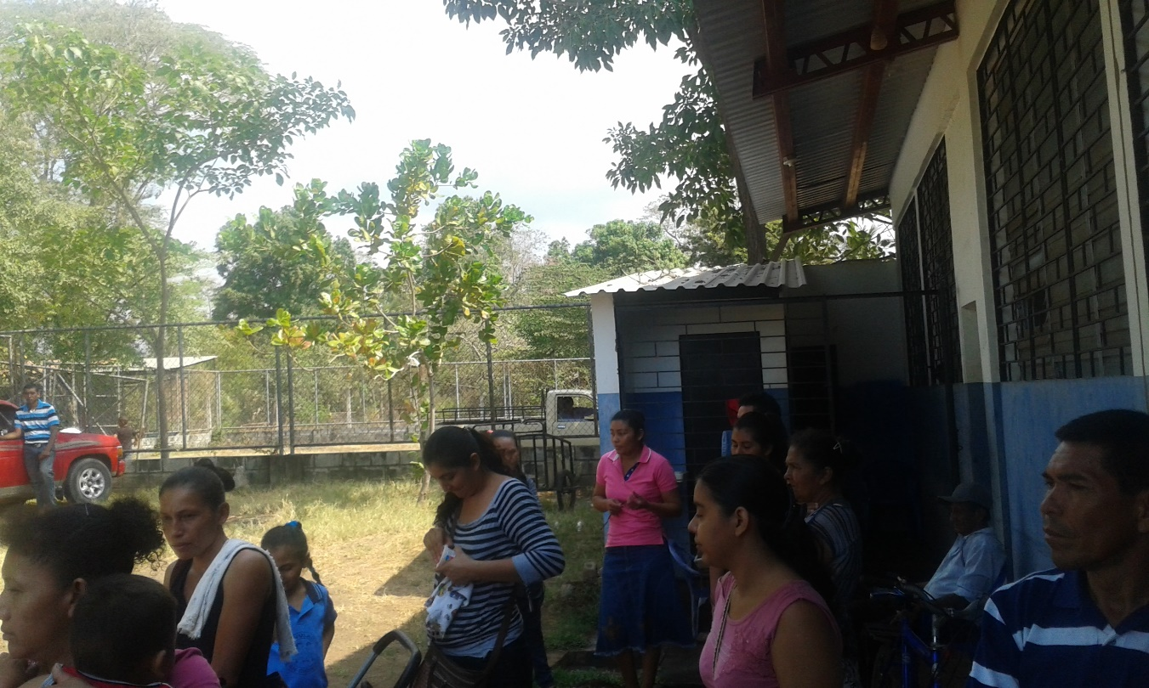
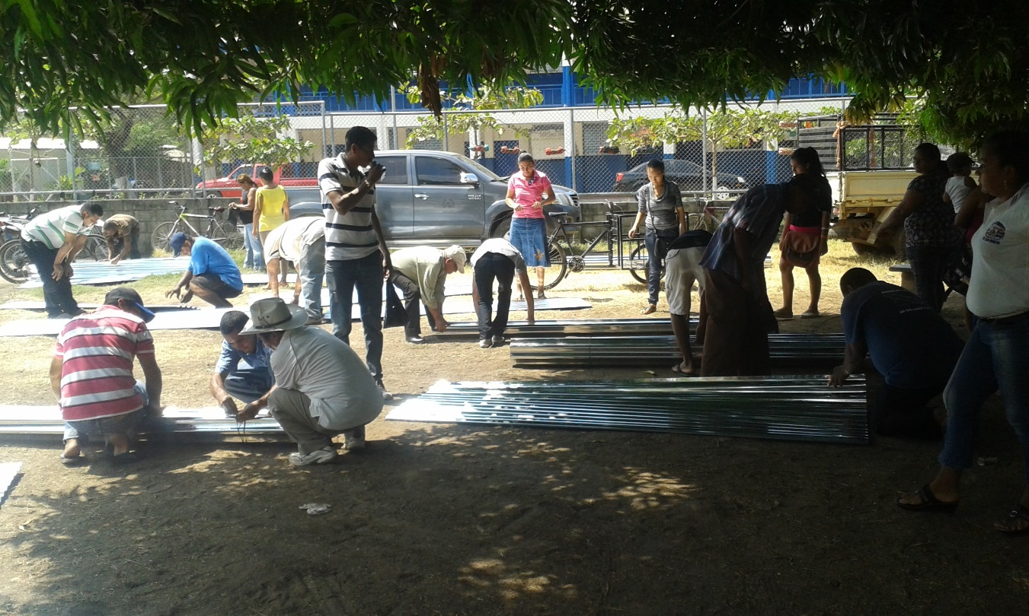
TODOS LOS BENEFICIARIOS TENIAN DEFICIENTES CONDICIONES ECONOMICAS PARA REPARAR LOS TECHOS DE SUS VIVIENDAS.
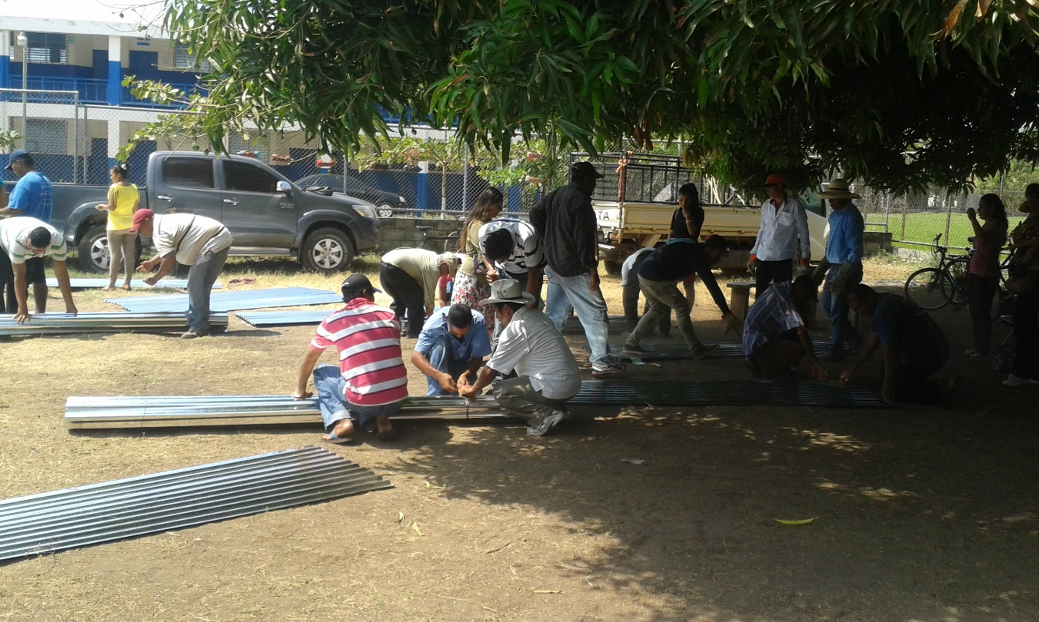

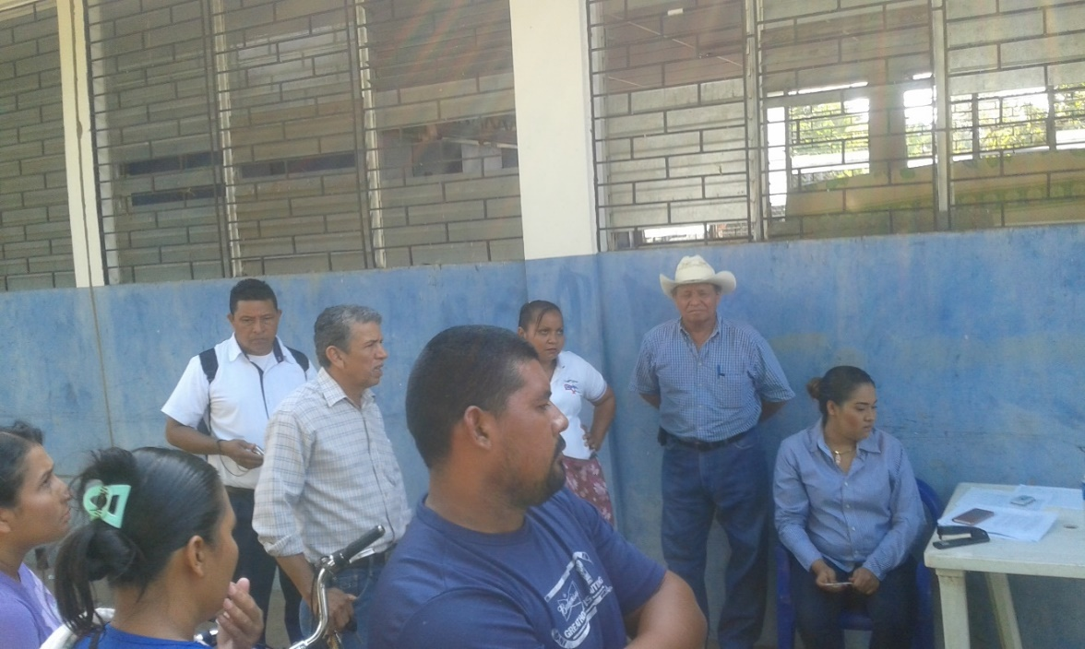
POBLADORES DE LAS ISLAS SE INCLUYO TRANSPORTE DE CASCO URBANO A PUERTO GRANDE PARA HACER LAS ENTREGAS DE LAS LAMINAS.-
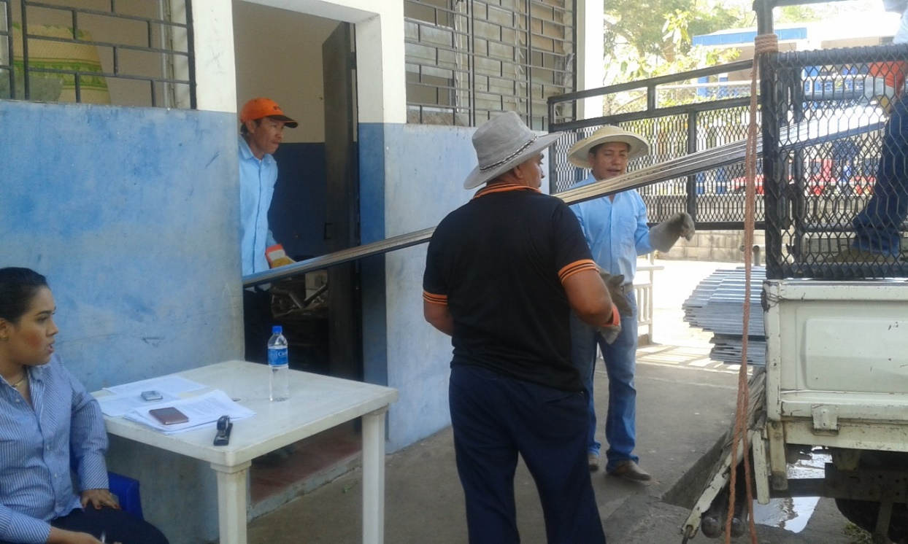

PROYECTO 8- PREVENCION DE ENFERMEDADES TRANSMITIDAS POR EL ZANCUDO.
EJECUTADO $ 3,490.28
COMUNIDAD BENEFICIADA TODO EL MUNICIPIO DE SAN DIONISIO.
EN LAS JORNADAS DE FUMIGACION EJECUTADAS LA ALCALDIA, COMPRA COMBUSTIBLE, QUIMICO PARA ELIMINAR EL ZANCUDO, PAGO DEL ENCARGADO DE TRABAJAR CON LA BOMBA DE FUMIGACION. LA BOMBA TAMBIEN ES DE LA MUNICIPALIDAD.-
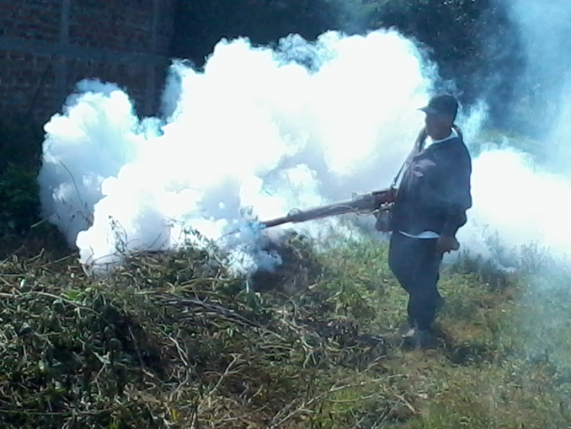
Todos estos esfuerzos están encaminados en prevenir enfermedades graves, como el Zica, Dengue y Chicungunya.
Ya que se realizan monitoreos constantes através de la Comisión de Protección Civil, donde el Comité se reúne las Instituciones encargadas de la salud, Unidades y Ecos, así como la PNC, a fin de evaluar durante los inicios de las lluvias los focos infecciosos o vectores que requieren de la intervención inmediatas y ahí coordinan y ejecuta la municipalidad con la asignación de fondos, para las jornadas de fumigación y la contratación de empleados temporales.-
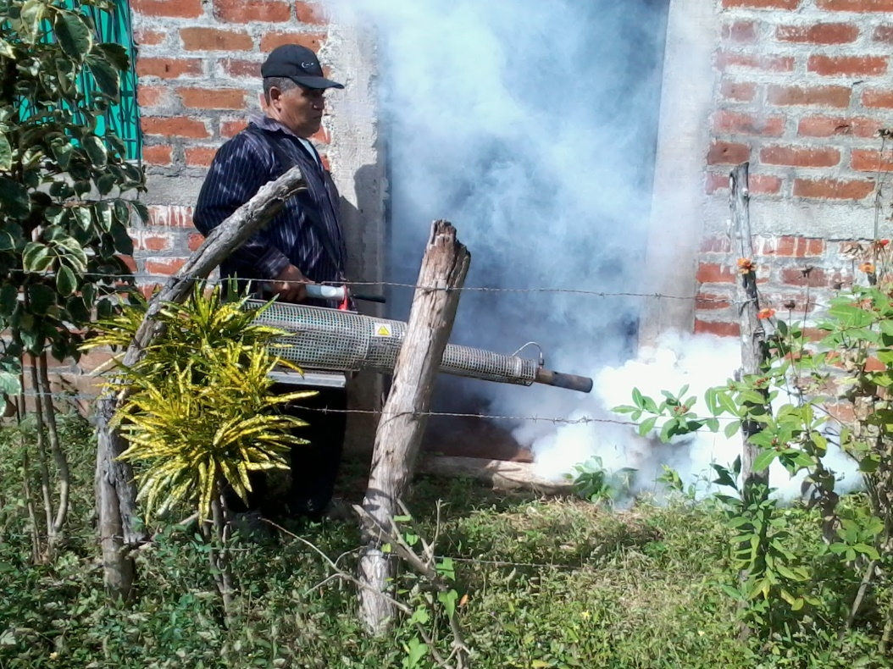
Siendo las zonas rurales y centros escolares los más afectado por este problema de enfermedades transmitidas por zancudos.-
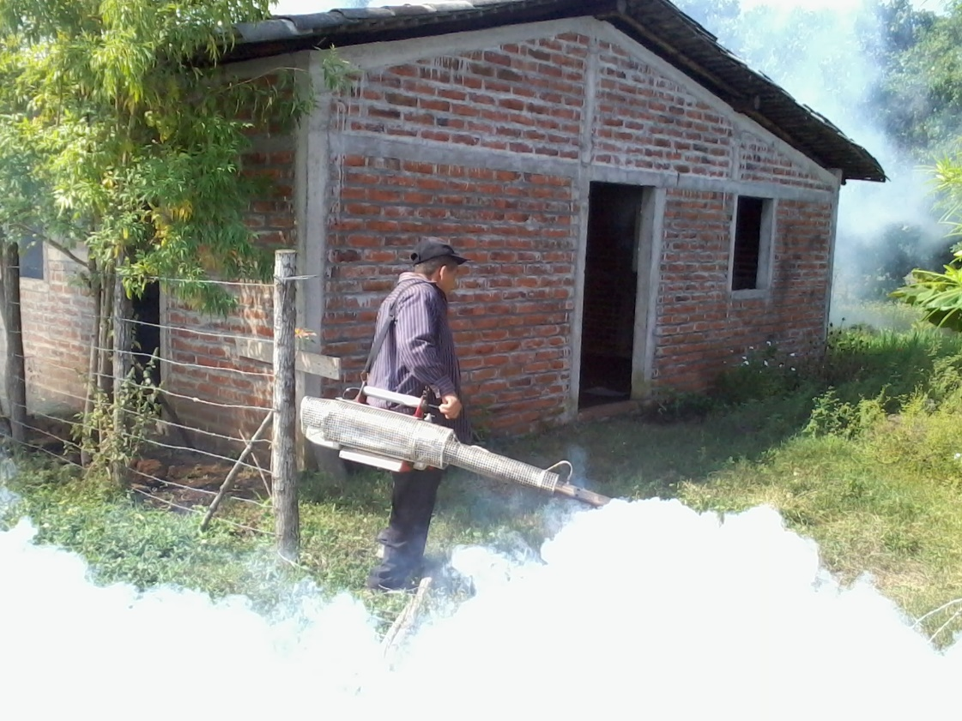

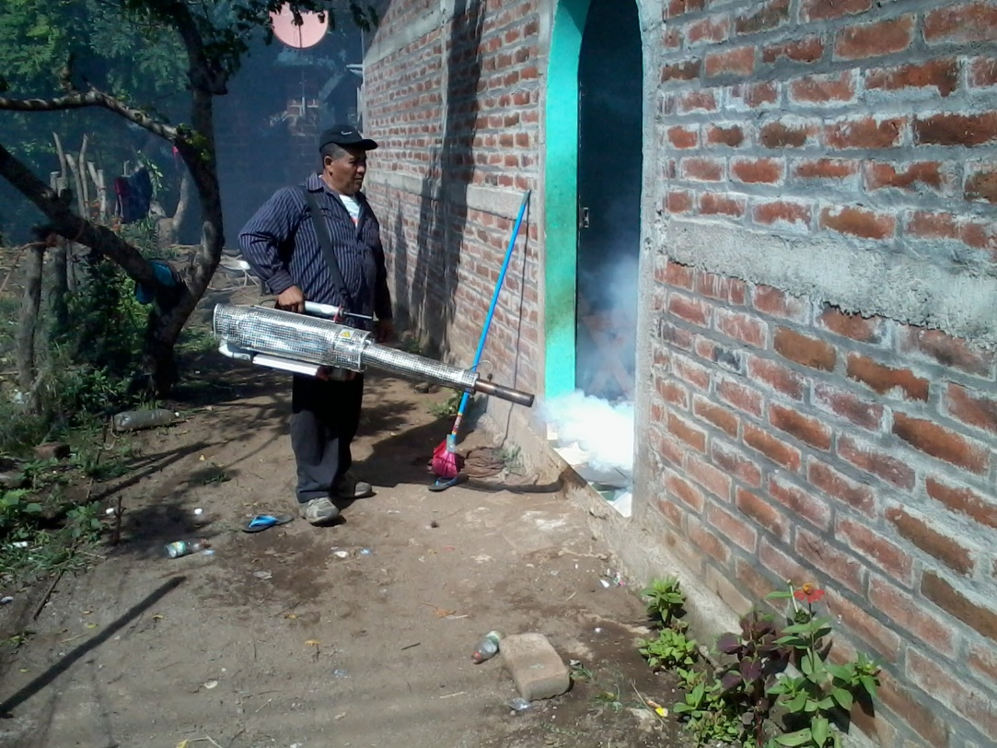
En todos los recorridos se acompañan al trabajador empleado por la alcaldía, junto a encargado de la Unidad de Salud de San Dionisio, dejando en bitácora diarias las casas intervenidas.-
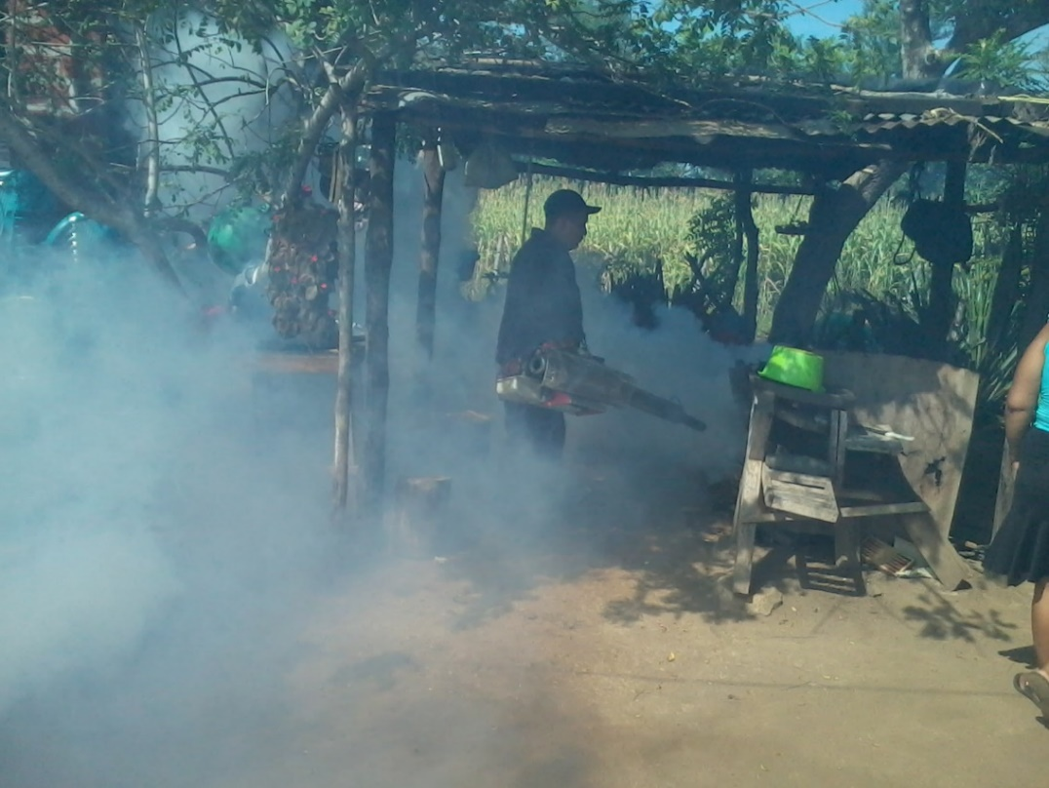
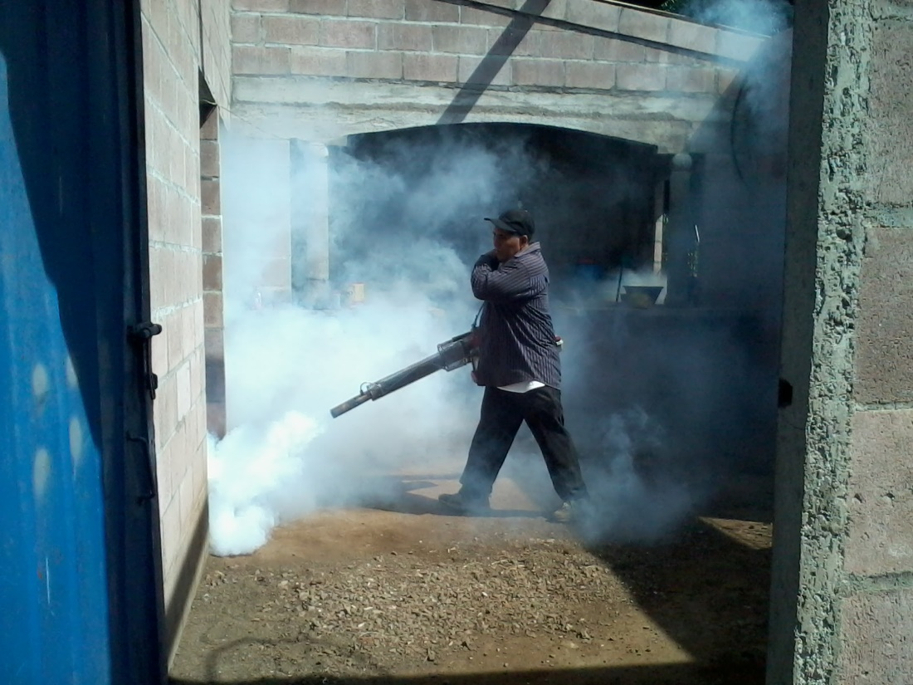
Los listados van adjuntos a los reportes del personal empleado, para constancia de los trabajos.-
Reportes generados y avalados por el personal de salud del municipio.-

PROYECTO 9- MODIFICACION DE INFRAESTRUCTURA EN ALCALDIA MUNICIPAL
EJECUTADO POR UN MONTO DE $ 12,937.35
Durante la ejecución del programa de seguridad Ocupacional, La Municipalidad identifico ciertos riesgos laborales, como por ejemplo daño de techos, constante goteras de agua en oficinas como la de la Unidad de Acceso a la Información Pública, además de identificar la dañada estructura de fosa séptica de baños de oficinas principales los cuales, debido a su deterioro, se rebalsaban y el mal olor era queja constante de empleados y visitantes. Sin contar con las constantes obstrucciones de tubería que empeoraba la situación.-
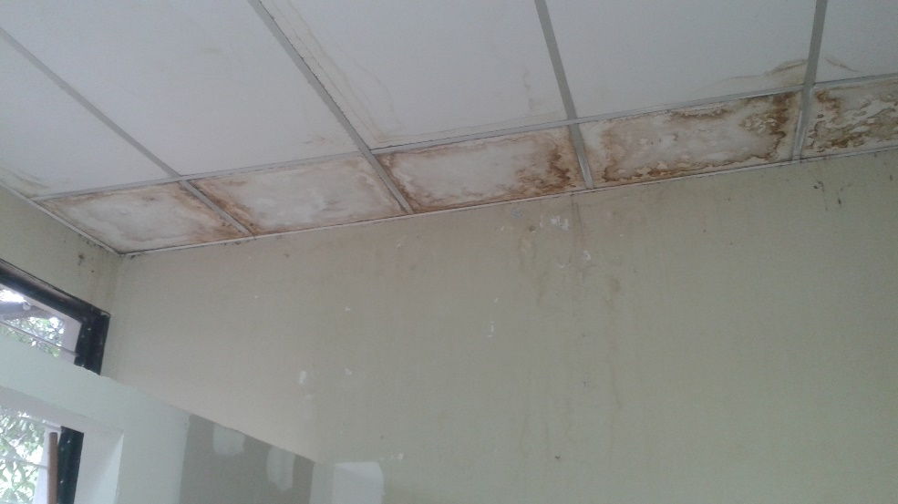
Eran muchas las dificultades que aquejaban a los empleados, ante los daños estructurales menores que tenían la municipalidad y en consecuencia, poníamos en riesgo ocupacional varios puntos de las oficinas administrativas.
Poco espacio para el área de Registro del Estado Familiar, pisos dañados por raíces del árbol de ceiba frente a la municipalidad, que había levantado pisos desde la entrada principal al punto de poner en riesgo de accidente no solamente a empleados sino a usuarios.

La Parrilla de defensa en la parte trasera de la municipalidad estaba demasiado débil y era necesario un refuerzo, ya que con la delincuencia ese punto era el más vulnerable, para ingresar a las instalaciones.-
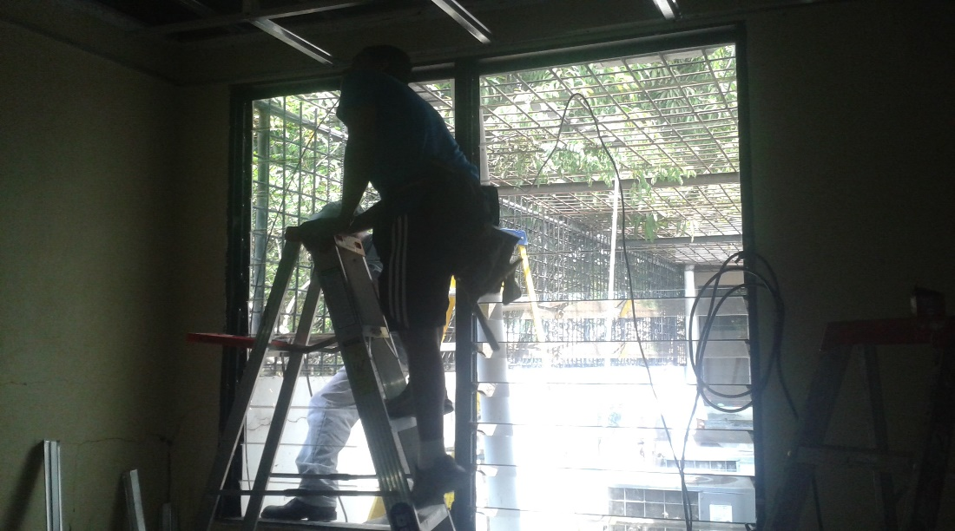
En el área de cesiones de Consejo estaba agrietada, cielo falso dañados y era necesario una intervención para darle el realce necesario para una instalación tan importante como esta.-
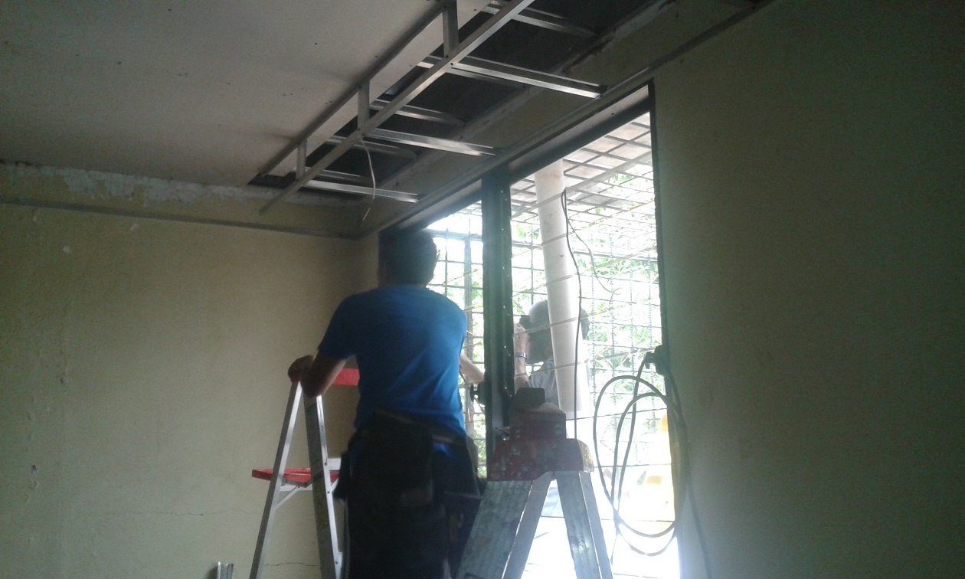
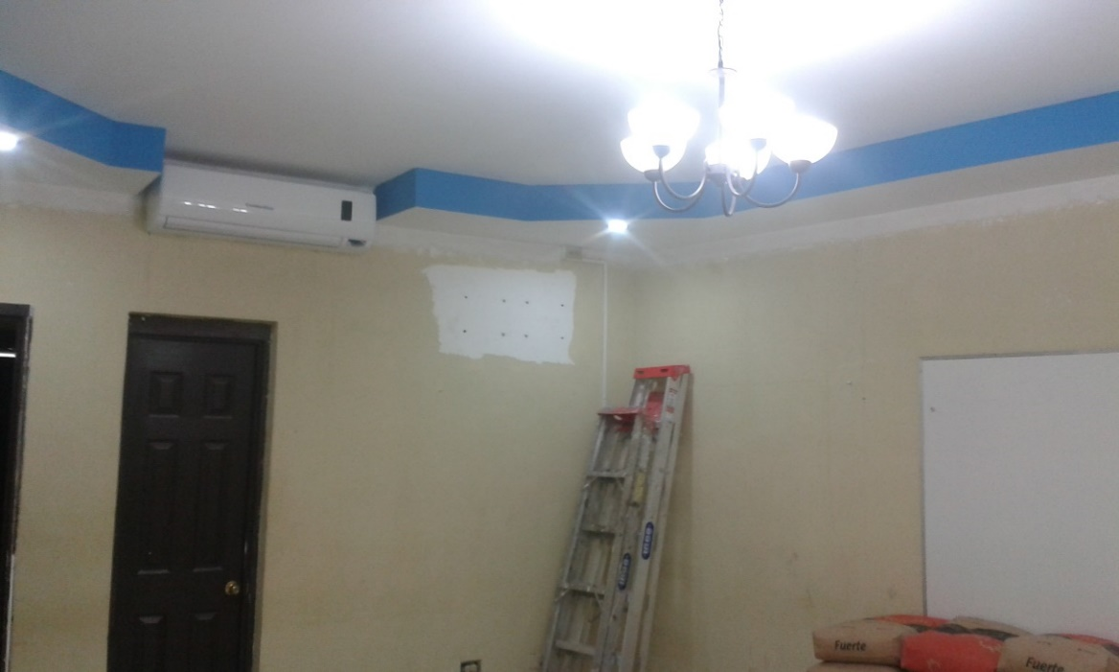

Los cambios fueron efectivos y dieron mayor seguridad ocupacional de la zona intervenida.
QUE INCLUYO LA COMPRA DE AIRE ACONDICIONADO.-
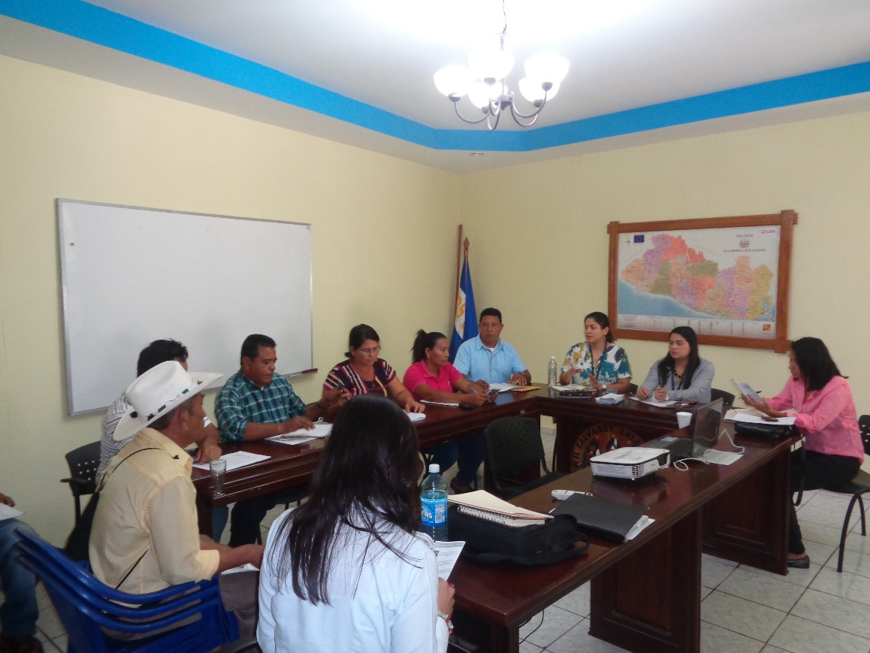
Construcción de nueva fosa séptica y pozo de adsorción, para los baños de oficinas principales.
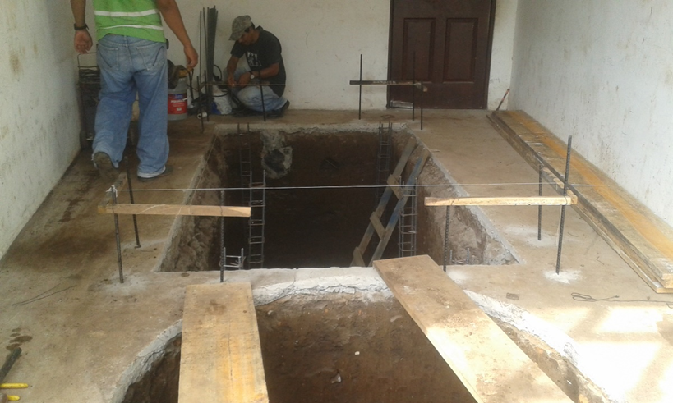

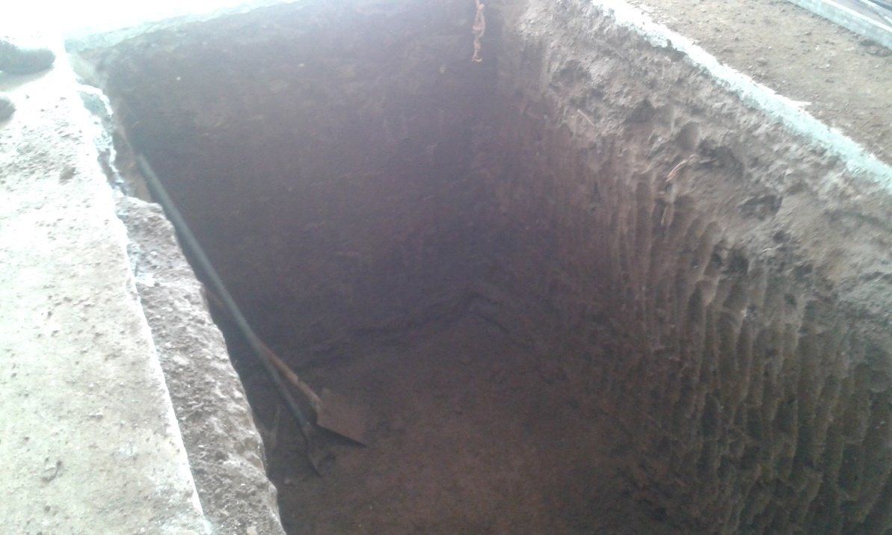

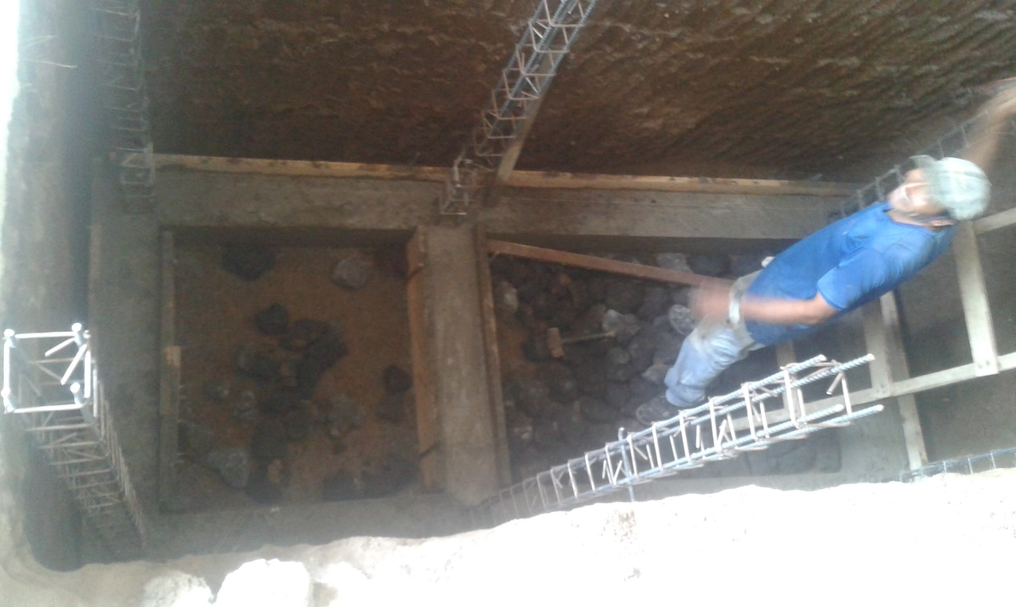
Con estos trabajos alcanzábamos un cumplimiento más de los objetivos por la seguridad ocupacional en la municipalidad de San Dionisio 2016.-

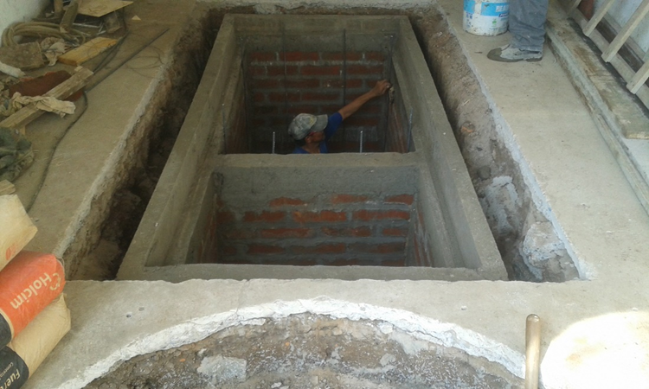
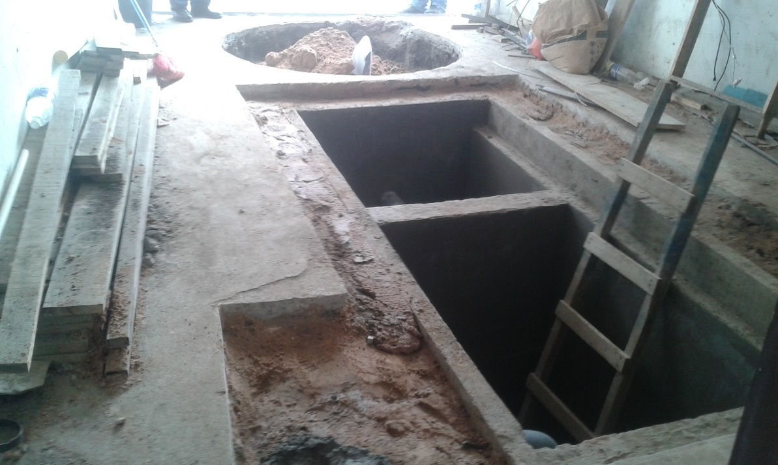

Redistribución de tubería de aguas negra a fin de que la antigua fosa quedara inutilizada y quitar las constantes quejas de obstrucción de cañería y el mal olor.

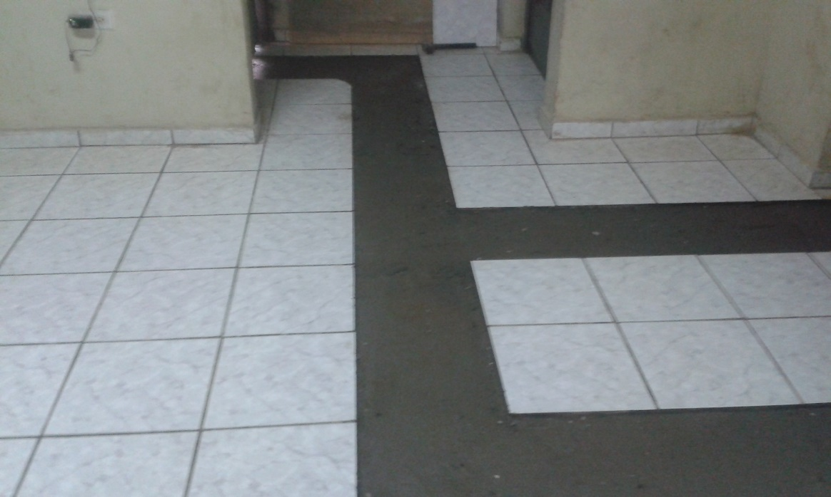

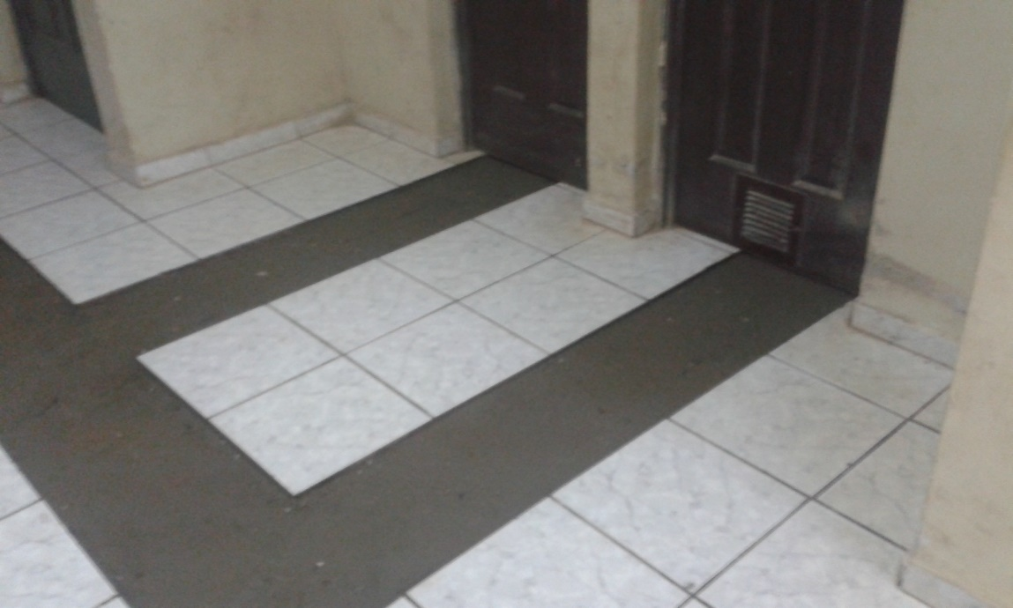
Sellado de pozo de adsorción.-

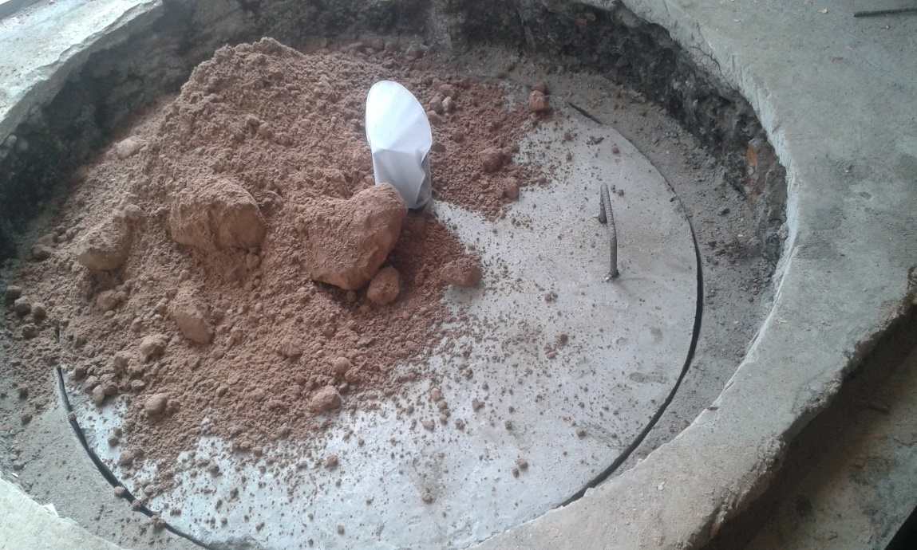

REPARACION DE CIELO FALSO EN AREA DE ACCESO A LA INFORMACION
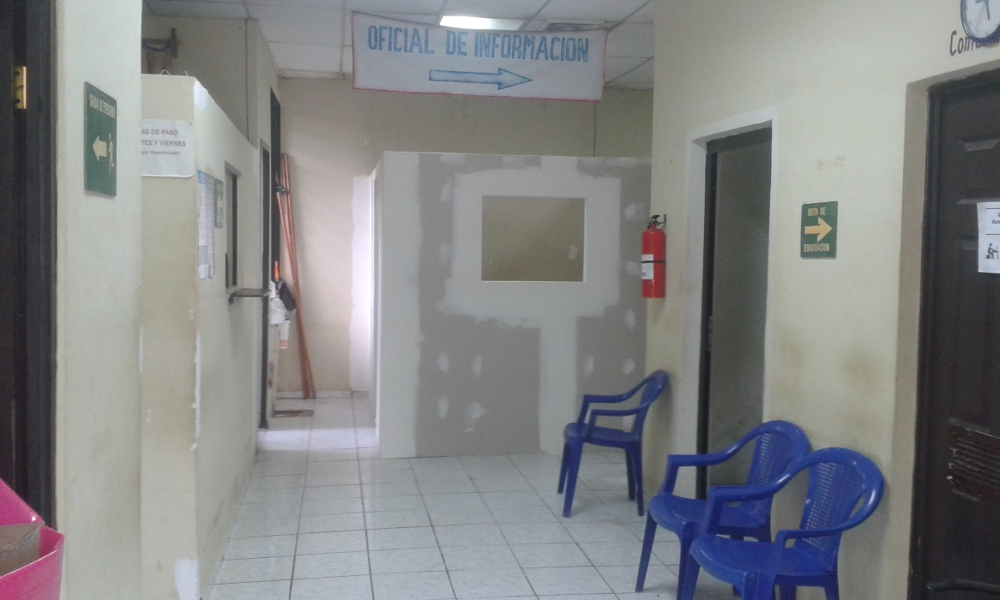
CONSTRUCCION DE OFICINA DE COLECTURIA.-

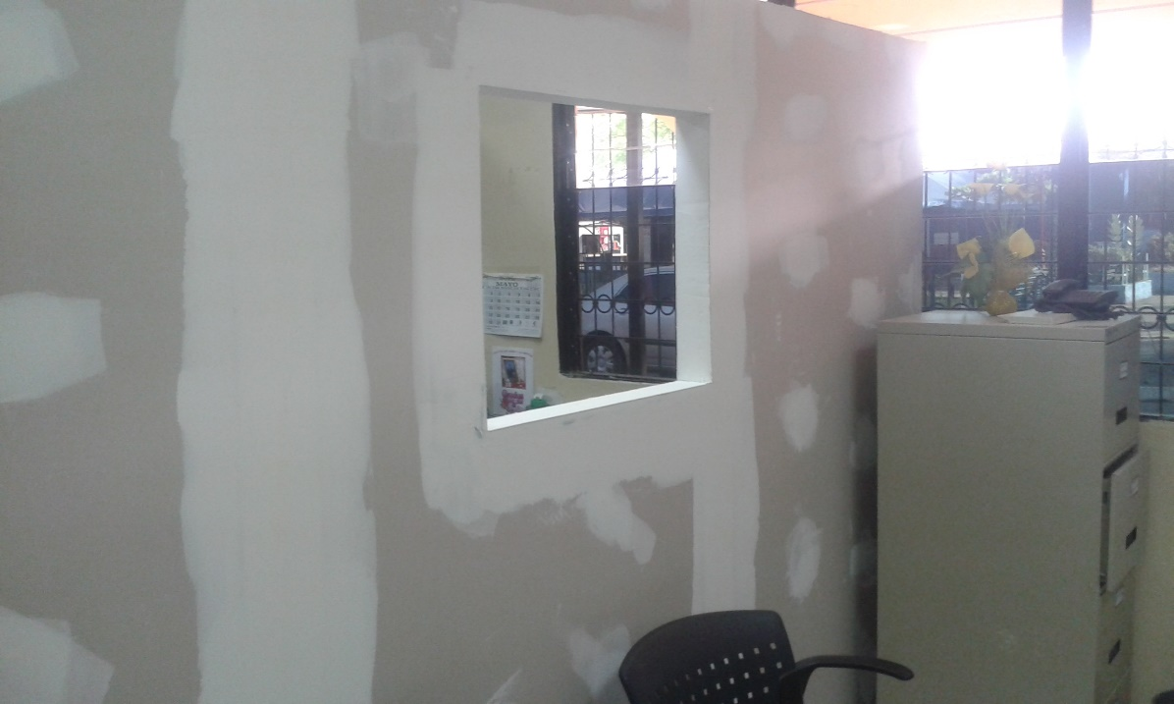
ADECUACION DE OFICINAS DEL REGISTRO DEL ESTADO FAMILIAR.-

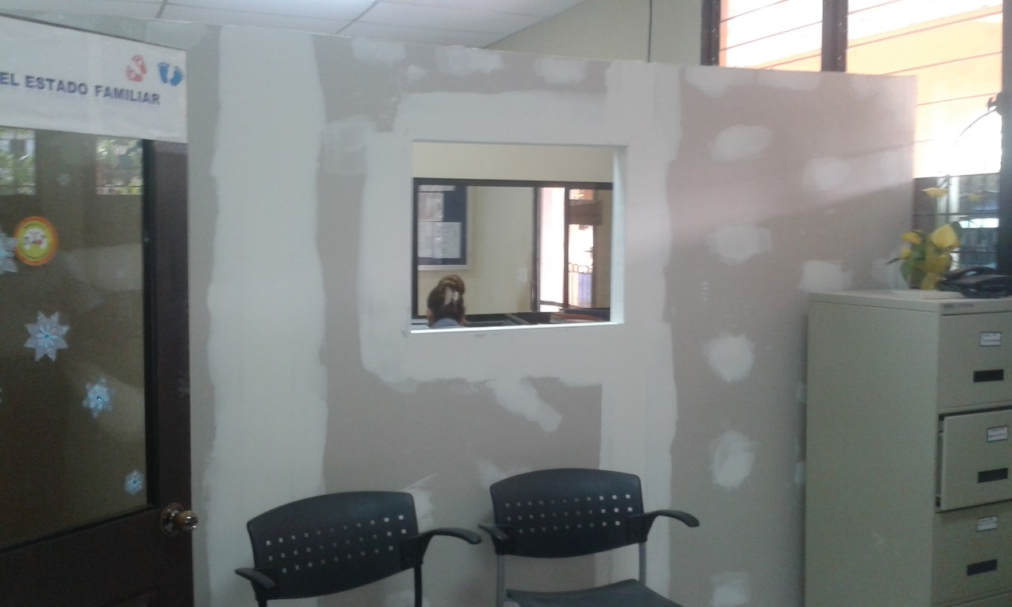

ASI COMO LA COMPRA DE SILLAS EJECUTIVAS PARA EL AREA DE CESIONES DE CONSEJO Y UNA PARA LA UAIP.-
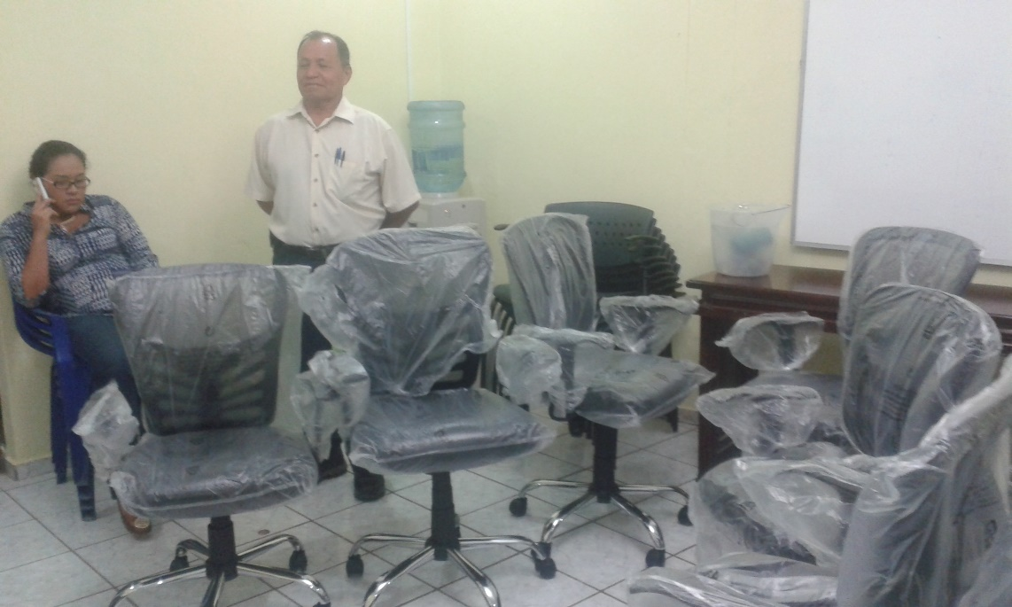

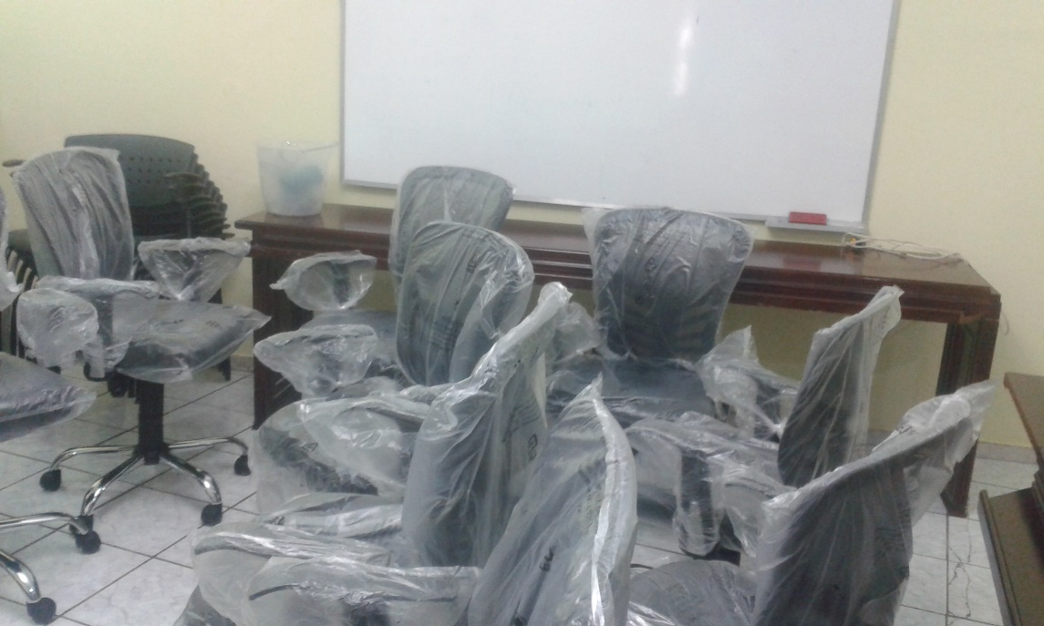

PROYECTO 10- CONSTRUCCION DE OBRA DE PASO EN CALLE HACIA PUERTECITO MUNDO NUEVO.
MONTO $ 545.21
Estas eran las condiciones del puente improvisado que los agricultores de la zona habían construido para llegar a la zona de humedales aledaños a bosque salado, donde tienen corrales de ganado, y es ahí donde trabajan y se ganan la vida la mayoría de la Cooperativa LA CAREY DE RL, la cual la municipalidad ayudo a su legalización y uno de los proyectos que se realizó mediante convenio de cooperación donde la comunidad, la cooperativa y la municipalidad unieron esfuerzos para construir una obra de paso más resistente, ya que la que se tenía año con año y debido a la crecida del rio por el invierno lo dejaba inhabilitado y ya no permitía el paso.

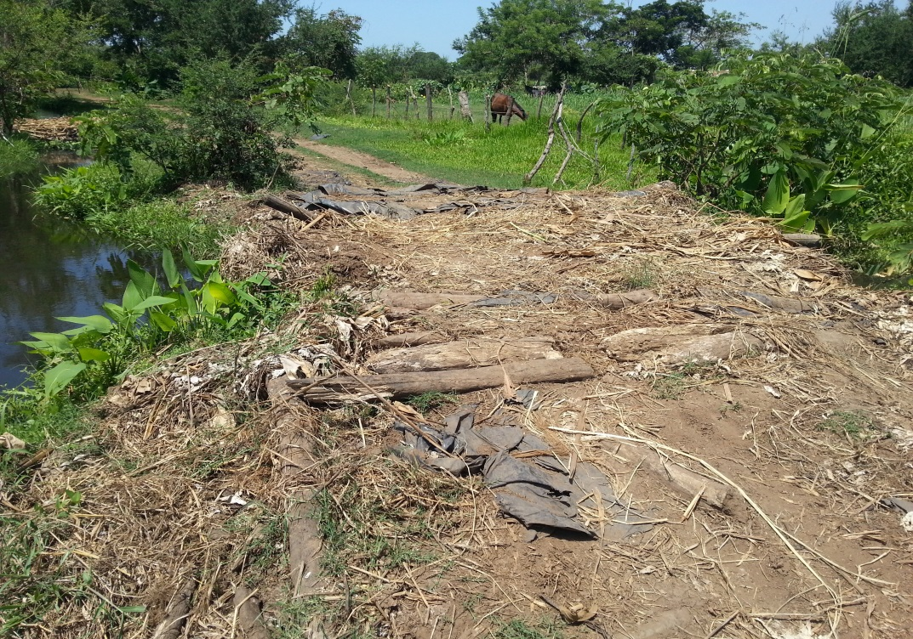
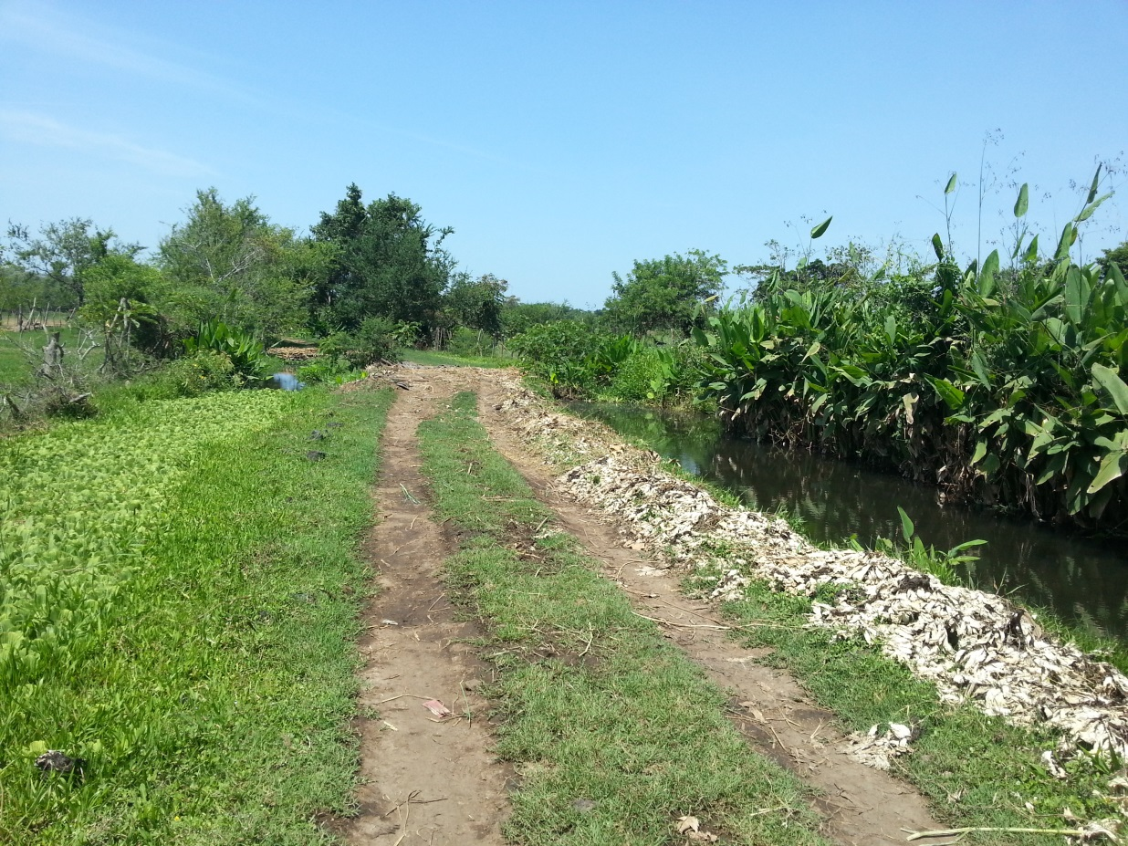
La municipalidad un año antes había habilitado el paso de esta zona con balasto para estabilizar la superficie de calle rural ya que como se puede observar es un rio y canal de desagüe a ambos lados.
Que además estaba dañando parte del mangle porque los desbordamientos desvían en normal curso de las aguas dulces de rio, lo cual da paso al asolvamiento del suelo y el bosque salado se seca y va degradando el mismo.

Por lo que la municipalidad vio con buenos ojos la ejecución de la obra ya que no solo se beneficiaría a la comunidad de Puertecito Mundo Nuevo sino aprovecharíamos para evitar la degradación del bosque salado y volvería el curso normal al rio, con los trabajos a ejecutar.-

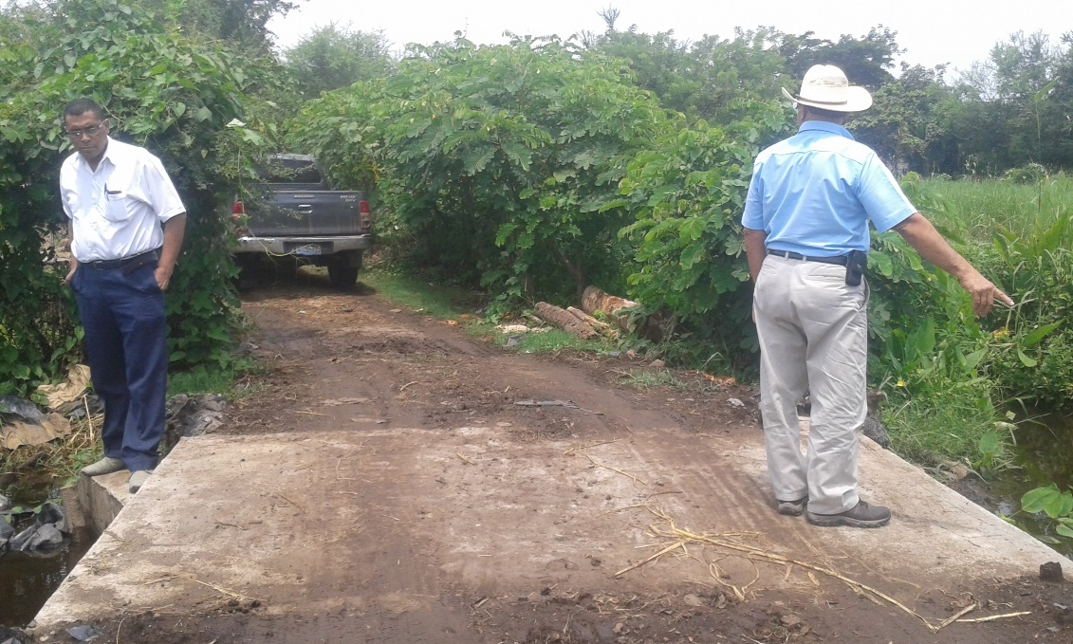
Don Pedro Vásquez y Don Carlos Campos fueron a verificar el uso del material aportado por la municipalidad, y los trabajos ejecutados por la comunidad y la cooperativa LA CAREY.-

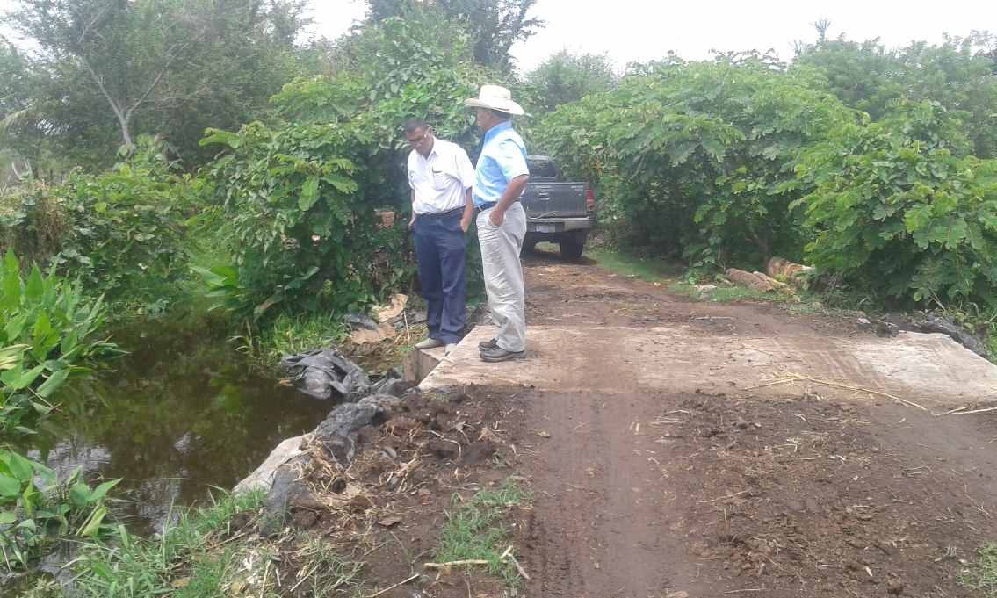

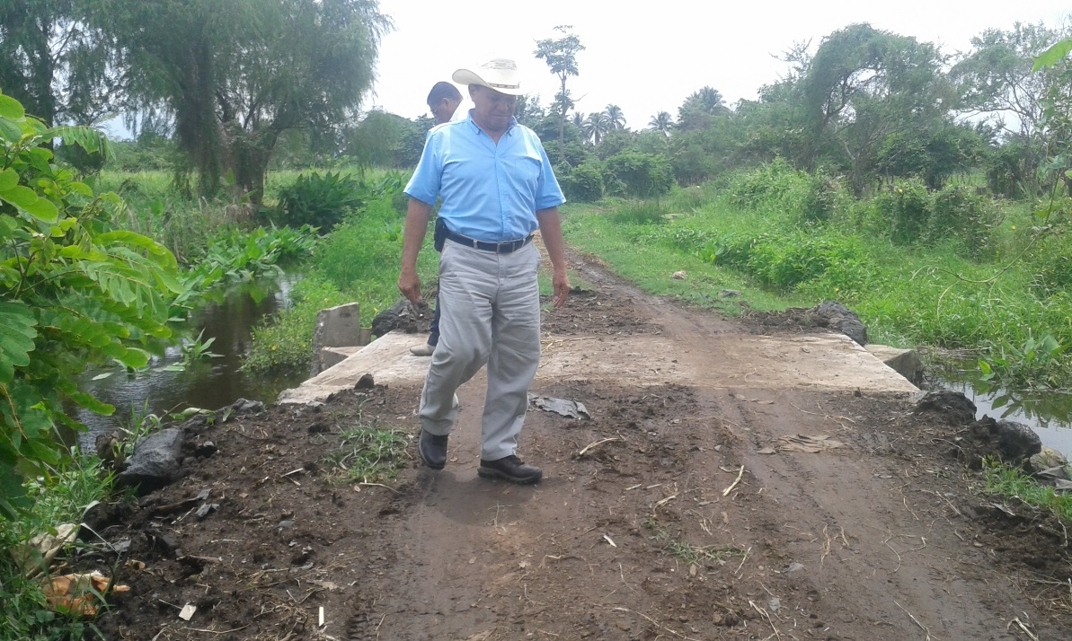

En la imagen inferior se observa la colocación de los tubos de cemento que compro la municipalidad, para desviar aguas a cauce natural del rio.

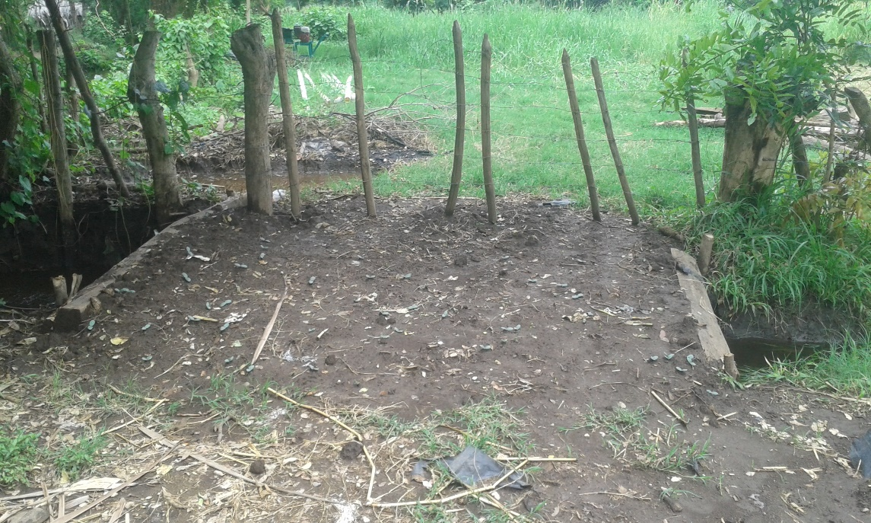

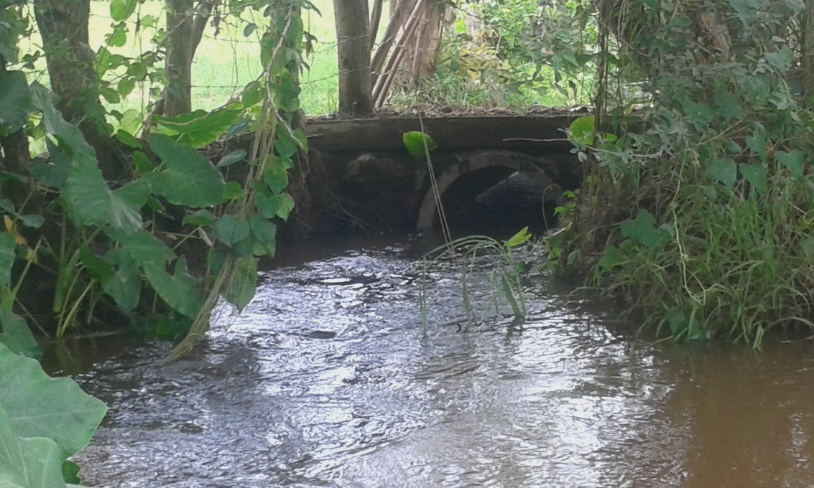
Beneficiamos a más de veinte familias de agricultores que subsisten 100% de la ganadería y la venta de pasto en época de verano.-
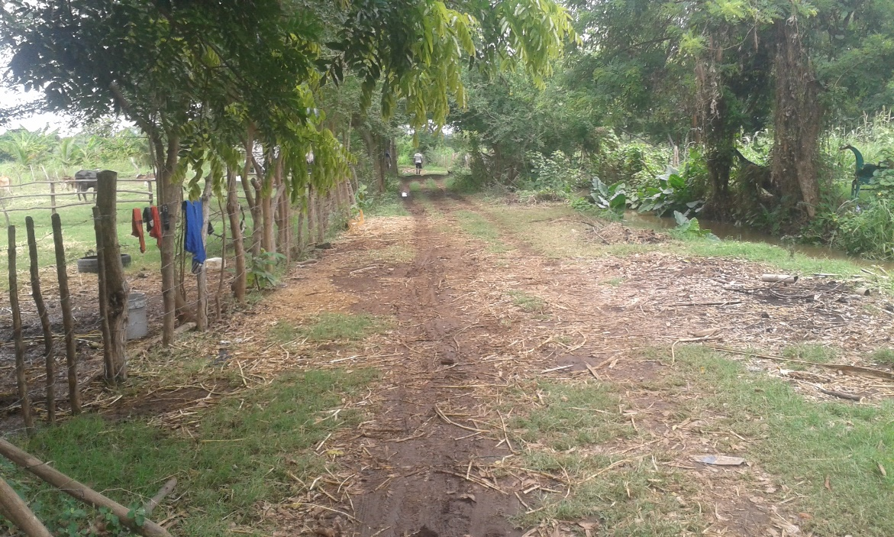

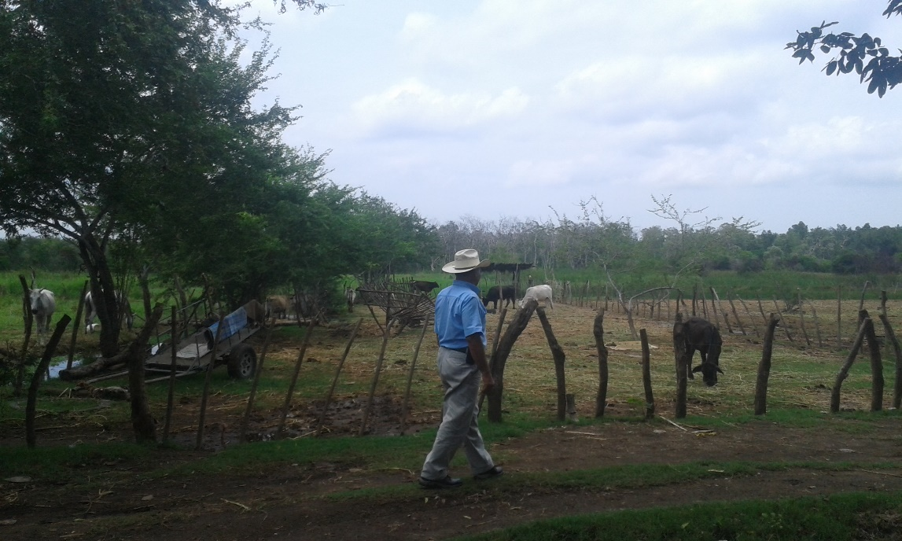

PROYECTO 11- CONVENIO DE CONSERVACION DE LA TORTUGA MARINA.
La Municipalidad de San Dionisio junto a La Asociación Intermunicipal de los Municipios de San Dionisio, bajo el objetivo de cumplir con Promover el desarrollo integral, sustentable de los municipios asociados, se promueve la gestión ambiental, para fomentar la conservación, fomento, protección de los recursos naturales.
Bajo esta premisa se desarrolló el Proyecto de CONSERVACIÓN DE LA TORUGA MARINA, en la Isla San Sebastian.-

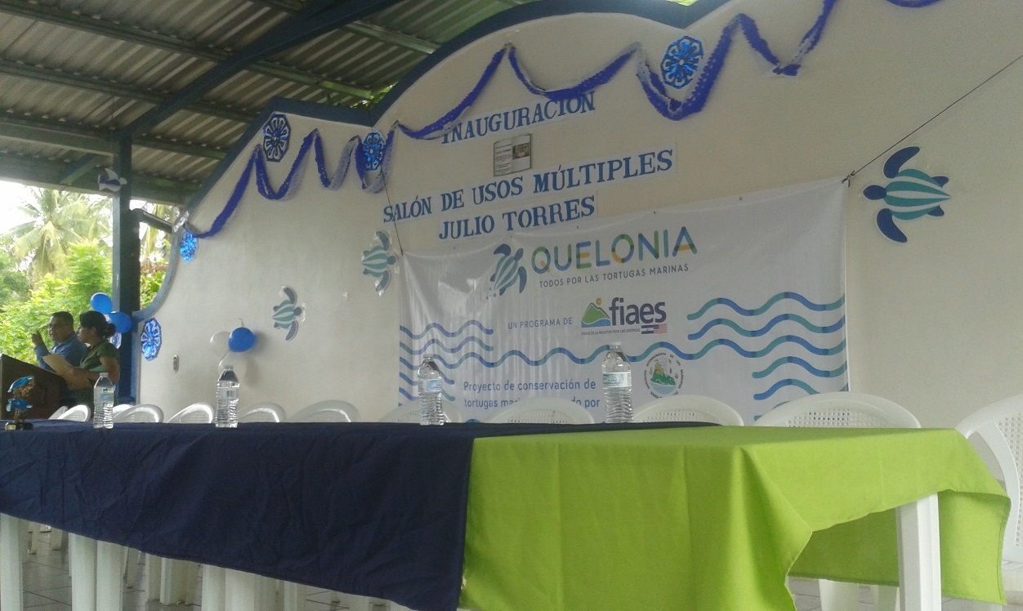

El papel del jefe de la Unidad Ambiental, es documentar y supervisar por parte de la municipalidad, el desarrollo de actividades del proyecto.

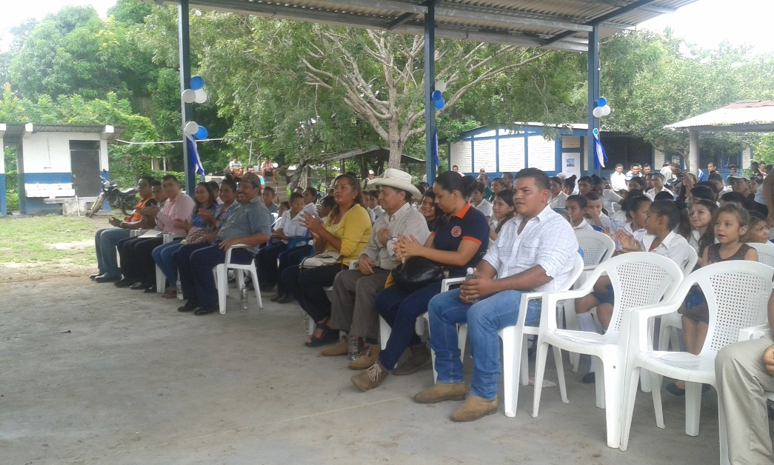

El Consejo Municipal, firmó el convenio, donde ademas de estar vinculados los firmante, se agregaron a la encargada de Protección Civil de San Dionisio.
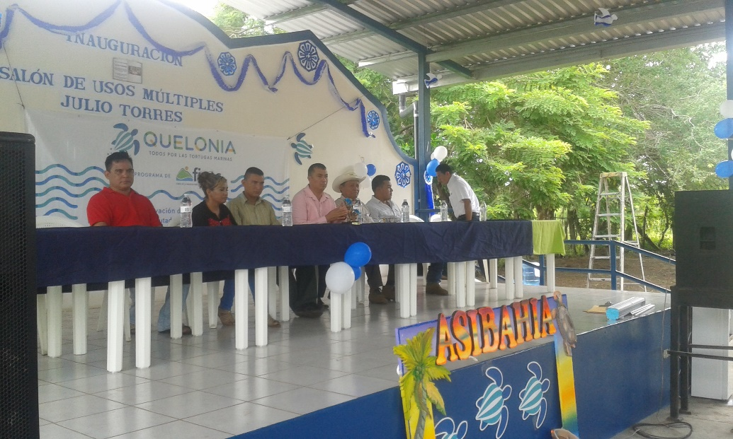
Los que por años habían recolectado huevos de tortuga, para comercializarlos para el consúmo, hoy se les da un cambio significante, ya que trabajan para la cooperativa formada mediante el presente proyecto conocida como El Amanecer, conformada por mujeres curileras y colectores de huevos de tortuga.
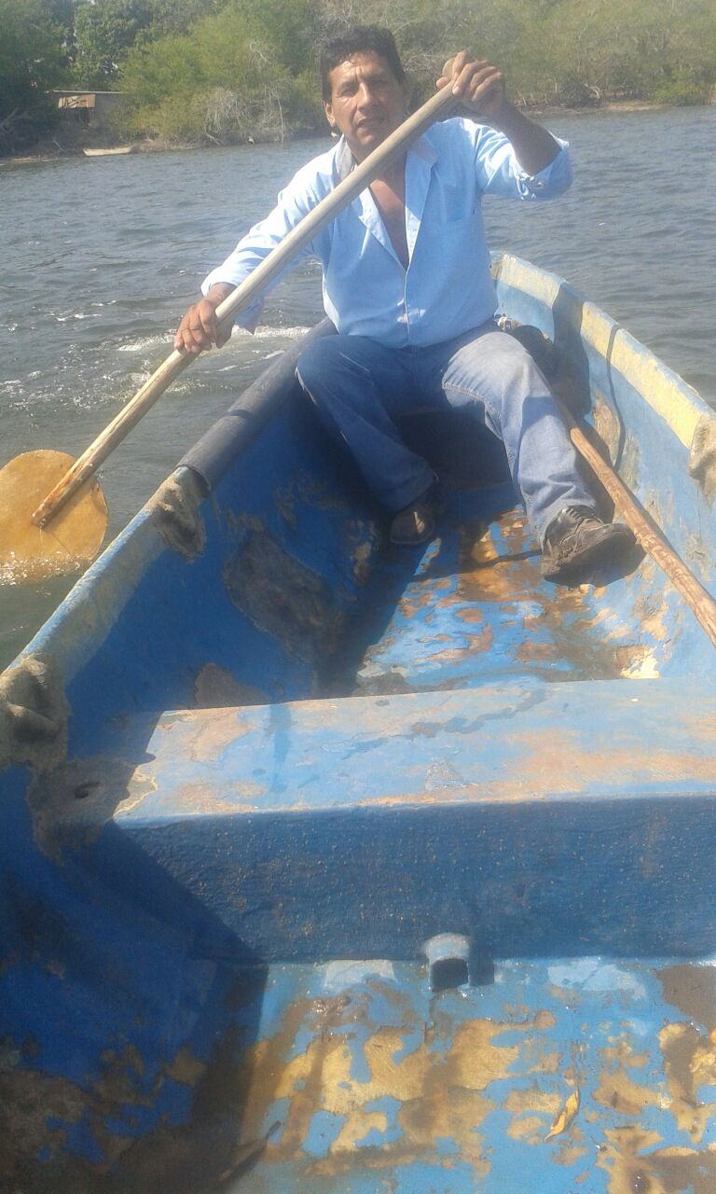

Lo cual ha representado mejorar la forma de vida de los beneficiados, y sobre todo Proteger nuestro medio Ambiente.-

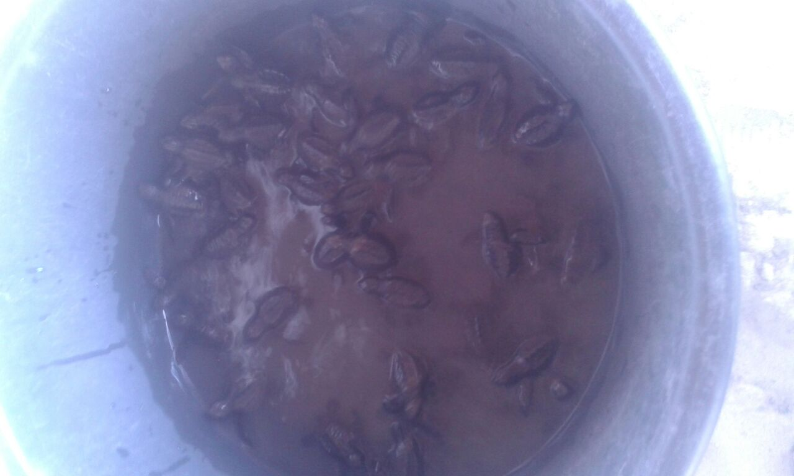
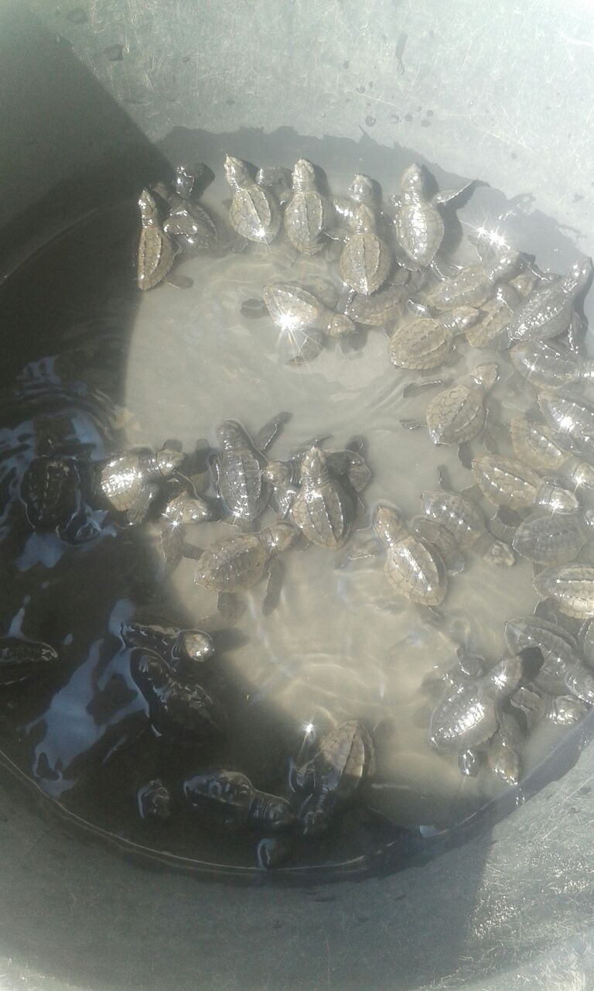
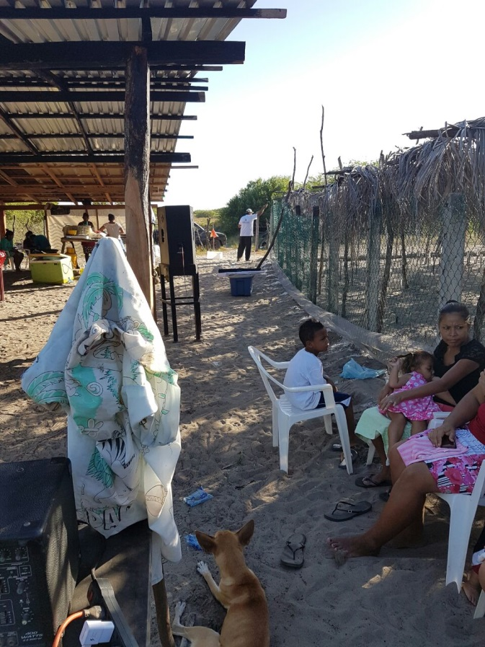
ZONA DE VIVEROS EN ISLA SAN SEBATIAN.
los pobladores han sido beneficiados con este proyecto que no solo busca llevar desarrollo a los beneficiados sino que este sea sotenible, donde hombre y mujeres trabjen por su bienestar y el de su familias en la conservacion de especies.-

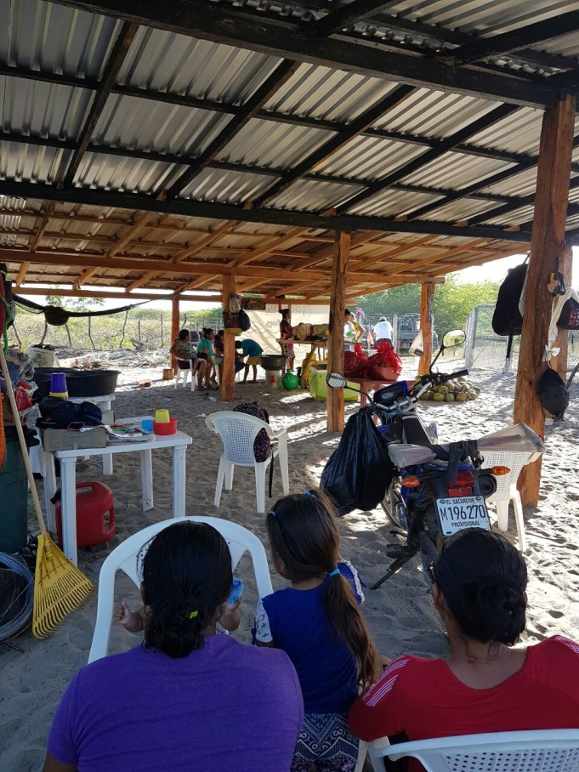
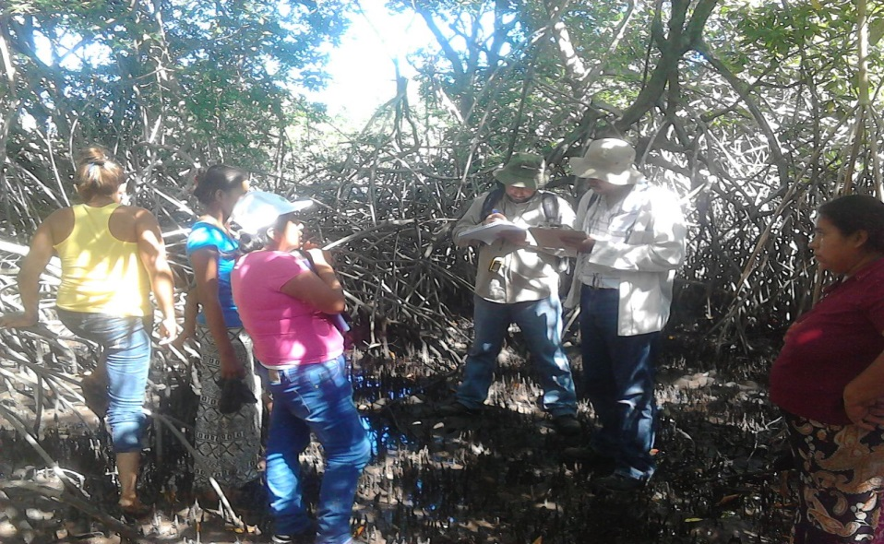
A finales del 2016, se realizaron inspecciones de areas donde actualmete se solicitan permisos para viveros de curiles, como una forma mas de que la cooperativa creada mediante este proyecto diversifique sus fuentes de ingresos con nuevas forma amigables con el medio ambiente.-
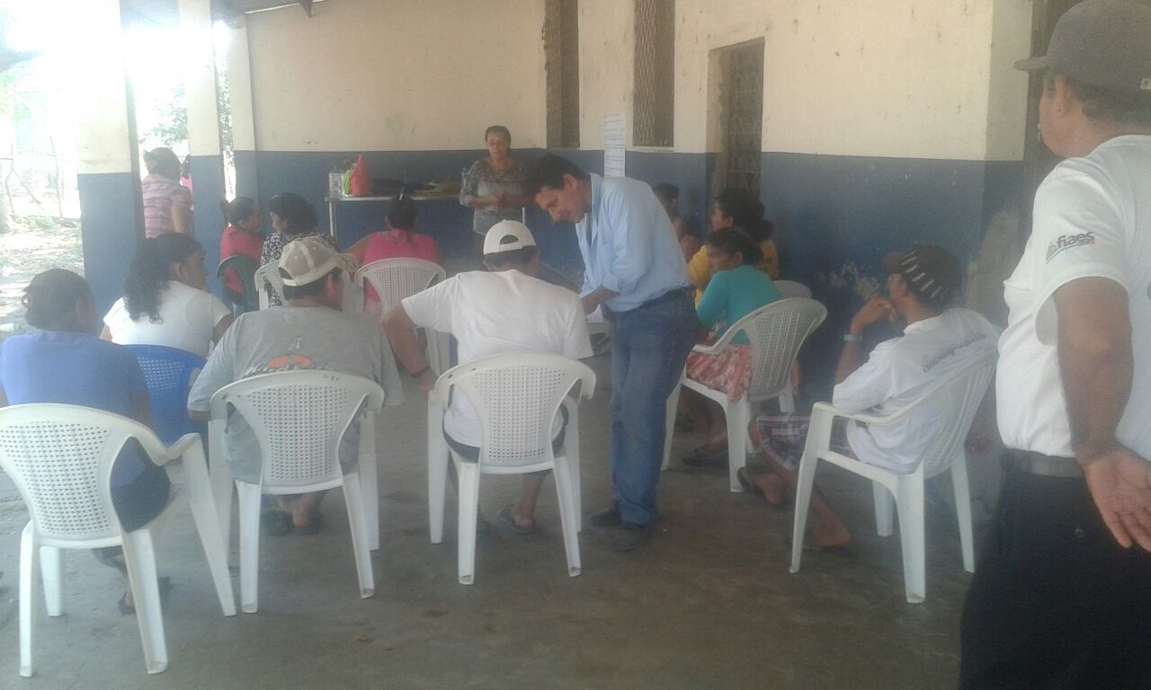
Aquí el compañero de Unidad Ambiental, como de Proteccion Civil y el Consejo verifican los avances del proyecto.

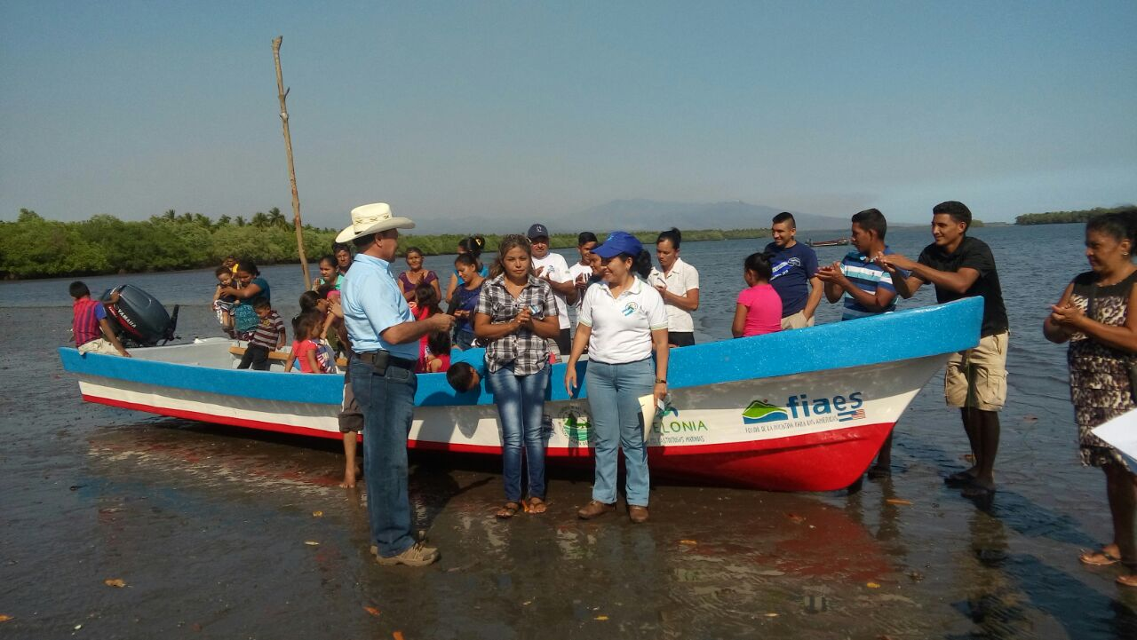
La Alcaldía Municipal en 2017, realizo una inversión de $2,800.00 dólares, en la compra de la lancha, y el motor marino fue donado por FIAES, atraves de convenio de cooperación entre ASIBAHIA-ALCLADIA MUNICIPAL SAN DIONISIO Y FIAES.- PARA LA PROTECCION DE LA TORTUGA MARINA.-
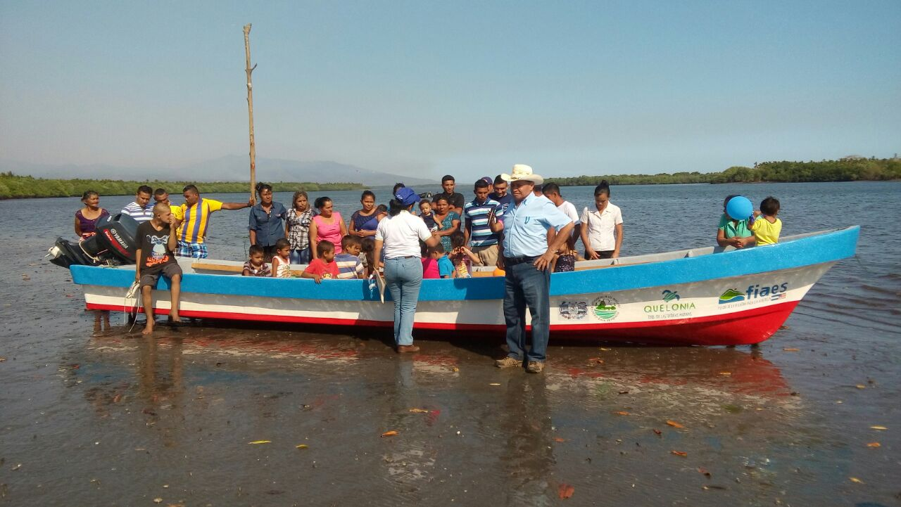
PROYECTO 12- PEQUEÑAS INFRAESTRUCUTRAS EN CENTROS ESCOLARES DEL MUNICIPIO DE SAN DIONISIO.
MONTO PRESUPUESTADO $ 20,000.00
EN PROCESO $ 14,866.00
SE LES CAMBIO EL TECHO A CENTRO ESCOLAR DE CANTON MUNDO NUEVO EN SAN FRANCISCO, SE ADECUO SALA DE COMPUTO EN CENTRO ESCOLAR SAN FRANCISCO DE CANTON MUNDO NUEVO, SE EJECUTA CONSTRUCCION DE CHALETH EN COMPLEJO EDUCATIVO SAN DIONISO (AREA DE BACHILLERATO)
No contando con los fondos de FOMILENIO II, por circunstancias, ajenas a la municipalidad, y considerando las urgentes y múltiples necesidades apremiantes de varios de nuestros centros escolares en San Dionisio, El Consejo Municipal, tomo acuerdo municipal de firmar convenio de apoyo para ejecutar las siguientes obras.-
SE LES CAMBIO EL TECHO A CENTRO ESCOLAR DE CANTON MUNDO NUEVO EN SAN FRANCISCO.
CONDICIONES ENCONTRADAS

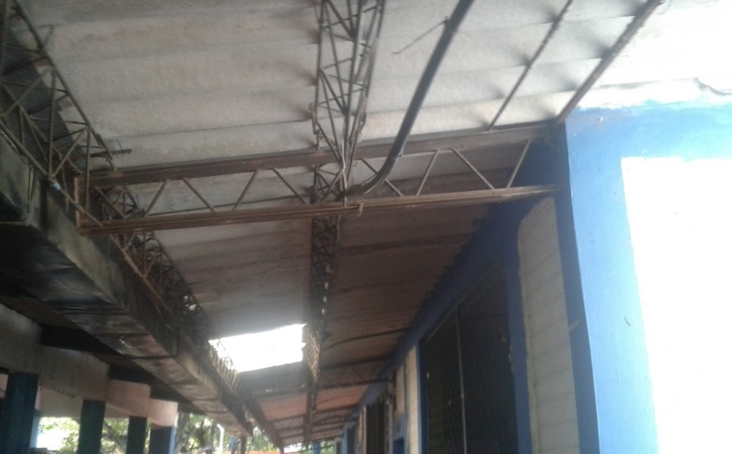

(Techos quebrados y peligrosos para alumnos y maestros)
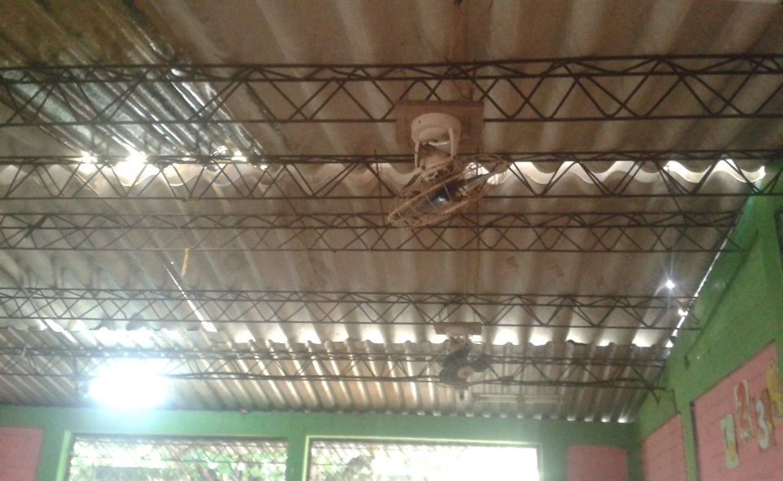
(Reparaciones parciales realizadas por personal docente, pero insuficientes ante las tormentas de invierno).

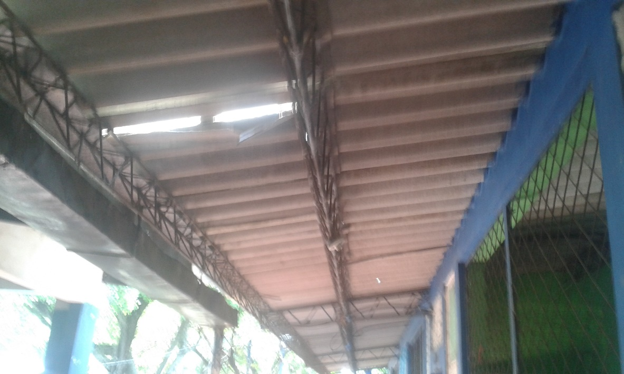

Tomando en cuenta que el apoyo a la Educación, era uno de los ejes principales de la gestión municipal 2016, debido a las difíciles condiciones en que se encuentran la mayoría de centros escolares ante la poca inversión gubernamental.-
CON LA INVERSIÓN DE LA MUNICIPALIDAD.-
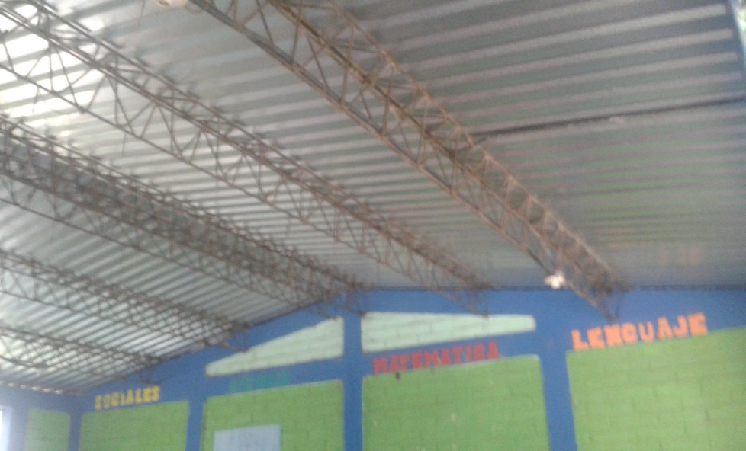
Cambio total de techos, que anteriormente eran de lámina de asbesto, por lámina Zin Calum, a fin de mejorar las condiciones de aulas de nuestros estudiantes.-
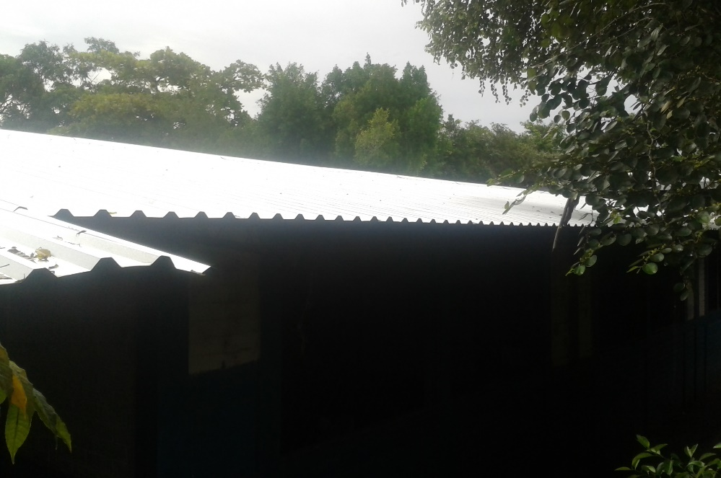
Este proyecto fue ejecutado con la contrapartida de mano de obra por el Centro Escolar.-
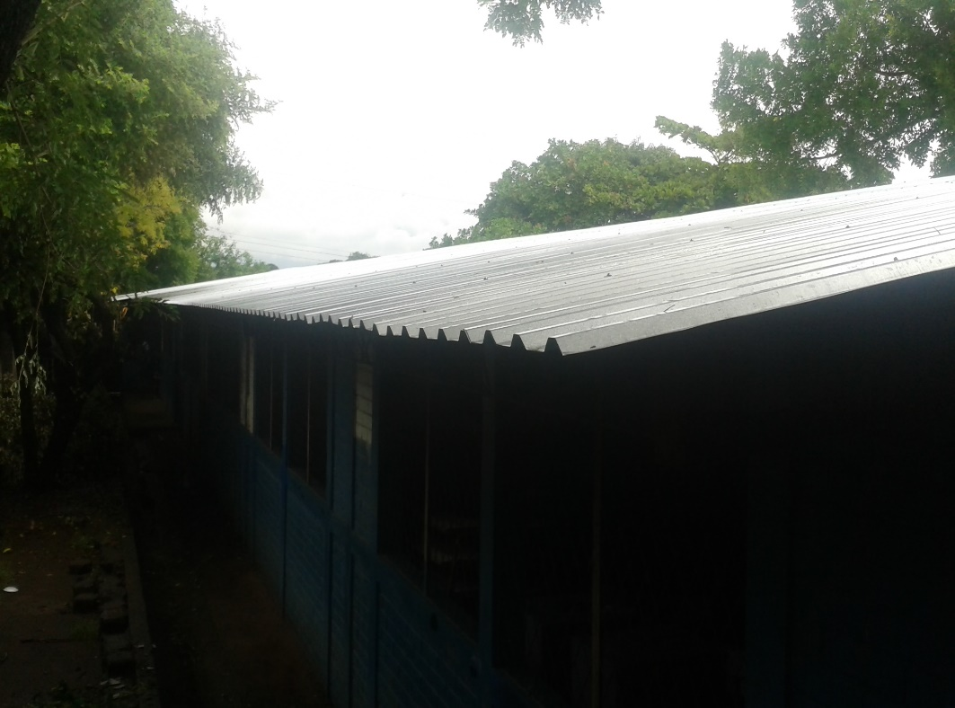

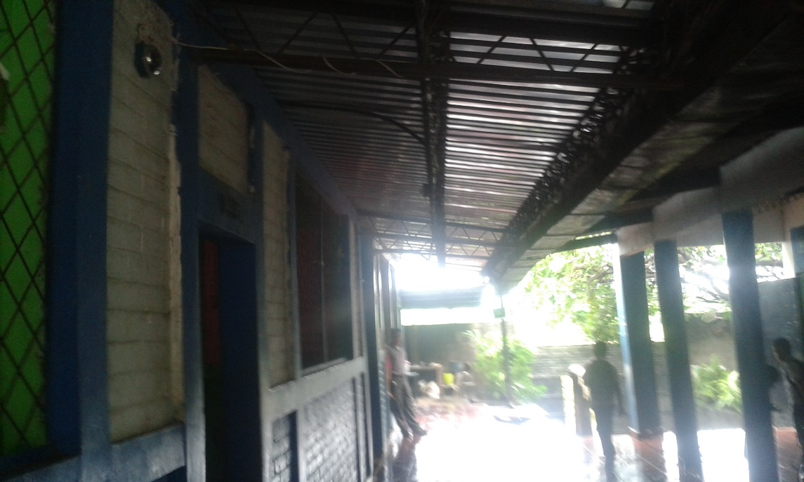

SE ADECUO SALA DE COMPUTO EN CENTRO ESCOLAR SAN FRANCISCO DE CANTON MUNDO NUEVO.-
Los Trabajos incluían, mejoras del sistema eléctrico, reforzamiento de seguridad, con parrilla, que aislé el salón, además de aumentar la seguridad, por los aparatos tecnológicos, que aportara el Gobierno Central a el Centro Escolar.
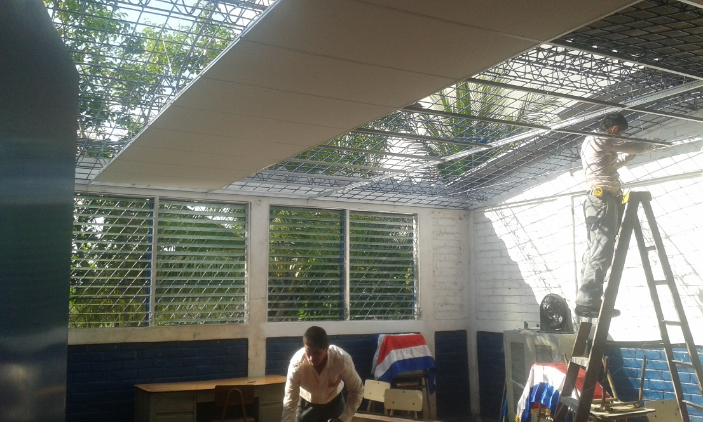
La Municipalidad, suministro instalación de cielos falsos.
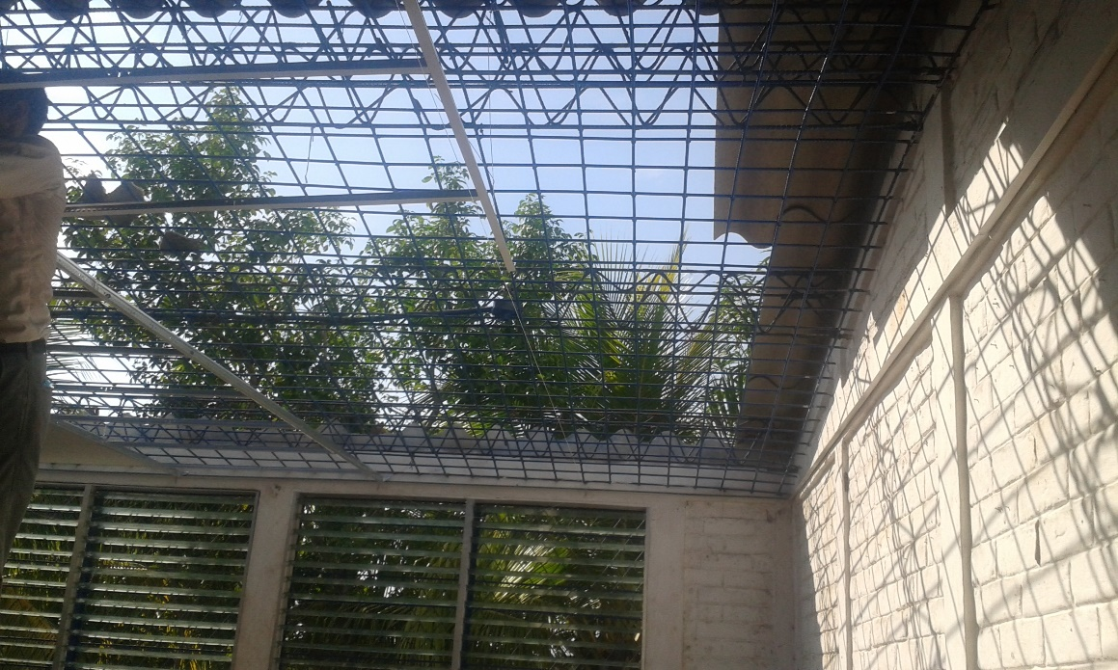
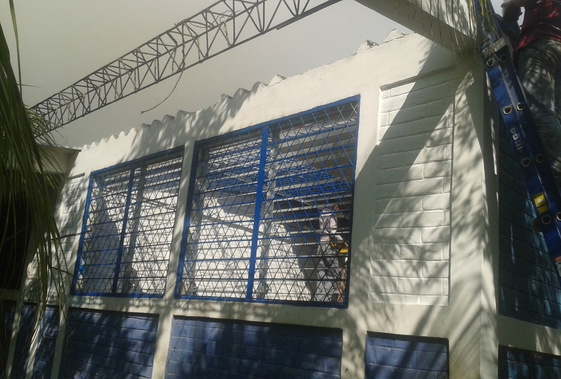
Demolición de techo dañado, el deterioro fue tal que los encargados de la tarea sufrieron accidente ya que los mismos no soportaban carga y estaban demasiados frágiles.-
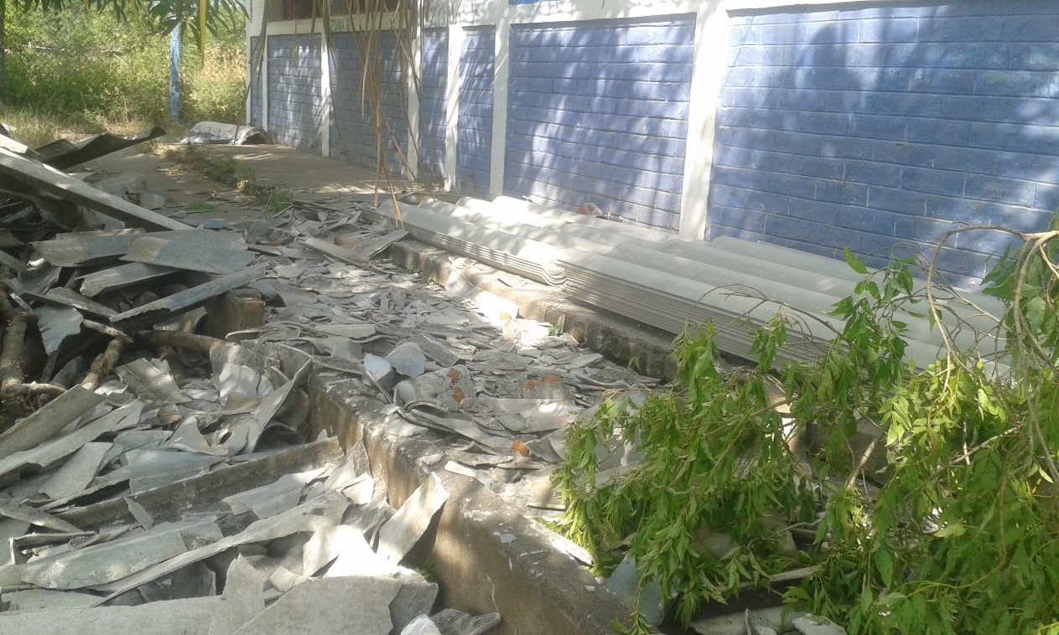

El techo fue colocado de lámina asbesto, debido a que se amoldaba a la demás estructura del aula contigua, a la destinada que se ambiente con la ejecución de estos trabajos.-

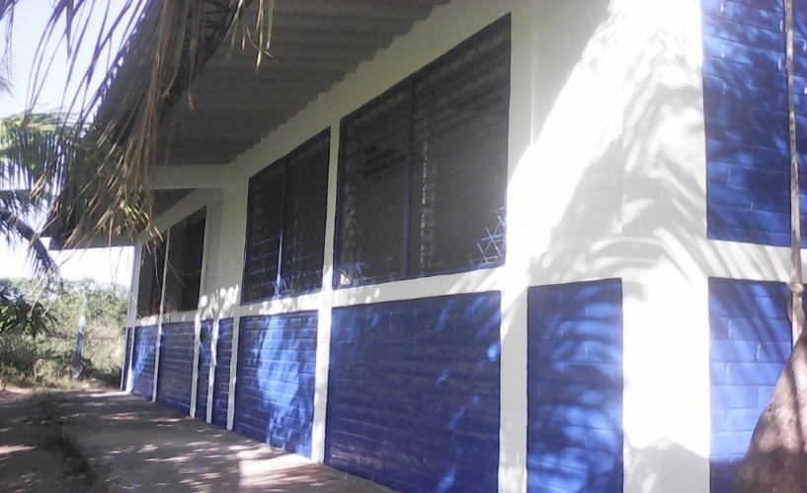
Se observa en la toma del proyecto como el techo, se ha cambiado por otro de mejor calidad, además de trabajos de pintura, entre otros acabados.
Todo esto bajo el apoyo y buena disposición del Consejo Municipal, por mejorar las condiciones del Centro Escolar San Francisco de Cantón Mundo Nuevo.-
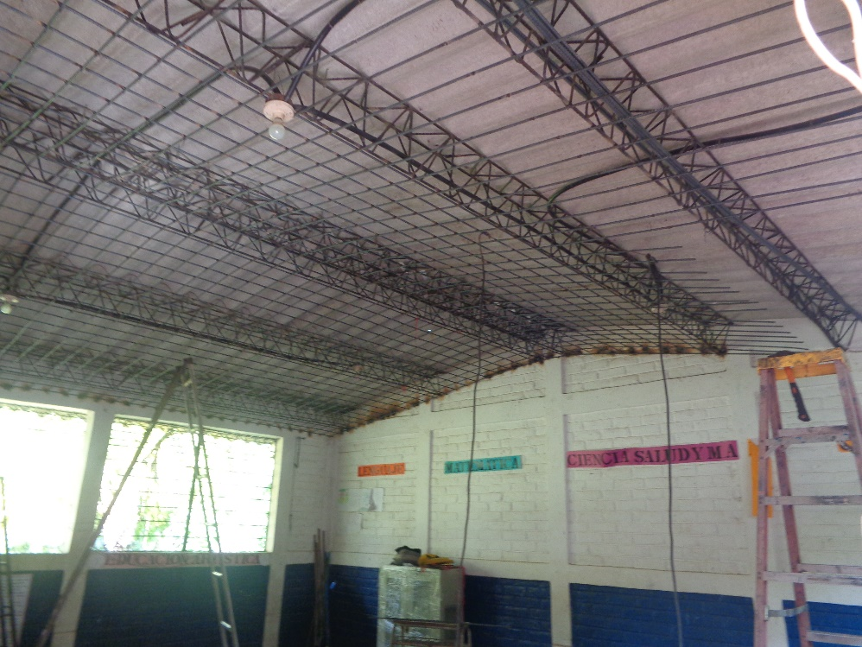
Y para finalizar la adquisición e instalación de Aire Acondicionado, a fin de proporcionar un ambiente adecuado para impartir las clases de cómputo.-

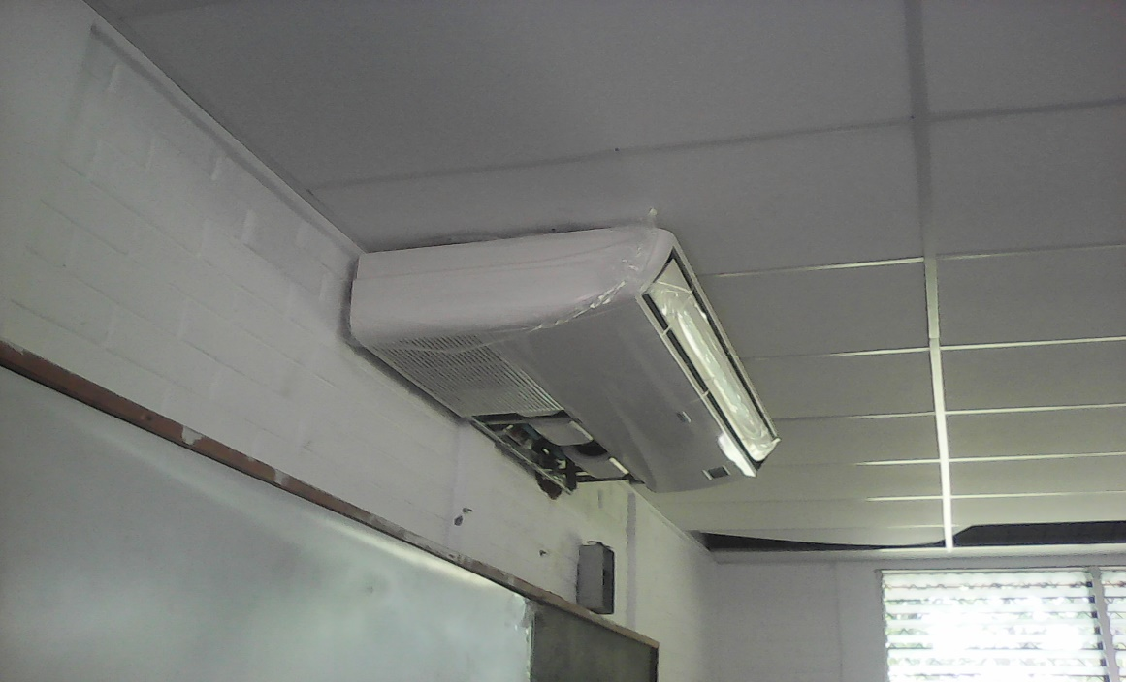

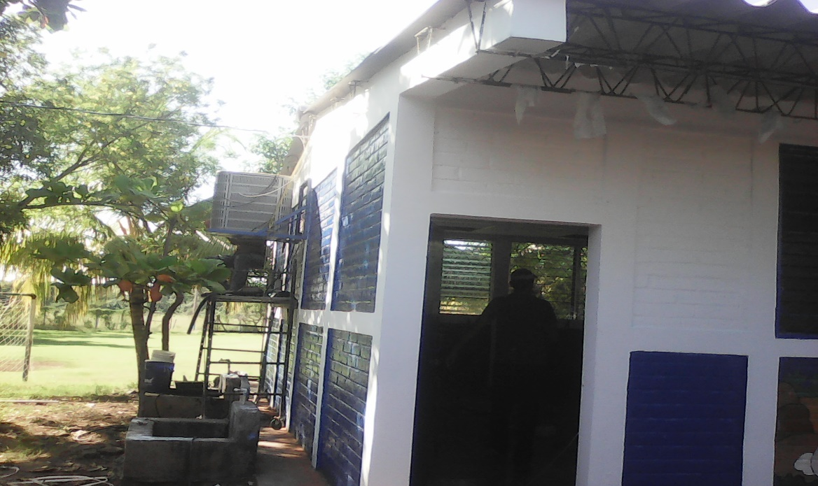

SE EJECUTO CONSTRUCCION DE CHALETH EN COMPLEJO EDUCATIVO SAN DIONISO (AREA DE BACHILLERATO)
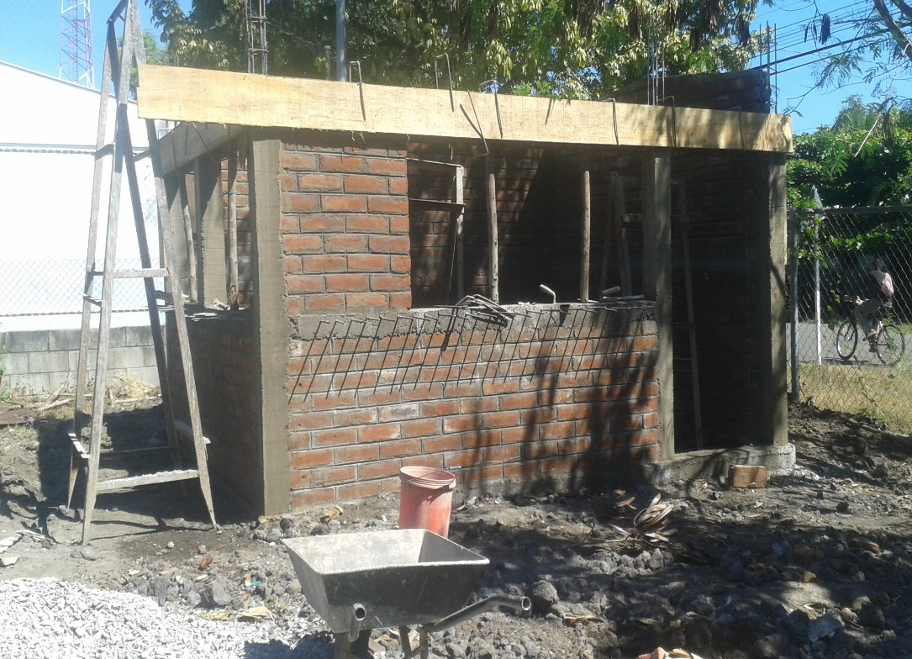

Como municipalidad, se han realizada múltiples intervenciones de apoyo en el área de educación, ya que através de los años hemos reconocidos las deficiencias de infraestructuras en el municipio, y por ello este Consejo Municipal, ha visto la necesidad de ayudar a nuestros jóvenes y niños, através de dotarles de las herramientas necesarias para una educación con calidad.

De no haber hecho esta importante inversión a nivel de municipio, hoy tendríamos estructuras vulnerables, y problemas como el ausentismo como el abandono de estudiantes estarían a niveles elevados, por los techos dañados, que hemos cambiado, por los refuerzos de estructuras, por las reparaciones y nuevas construcciones que se han hecho, se ha garantizado que nuestros jóvenes se sientan apoyados desde la municipalidad.-

Y seguiremos llevando proyectos con la ayuda de Dios a nuestros jóvenes.

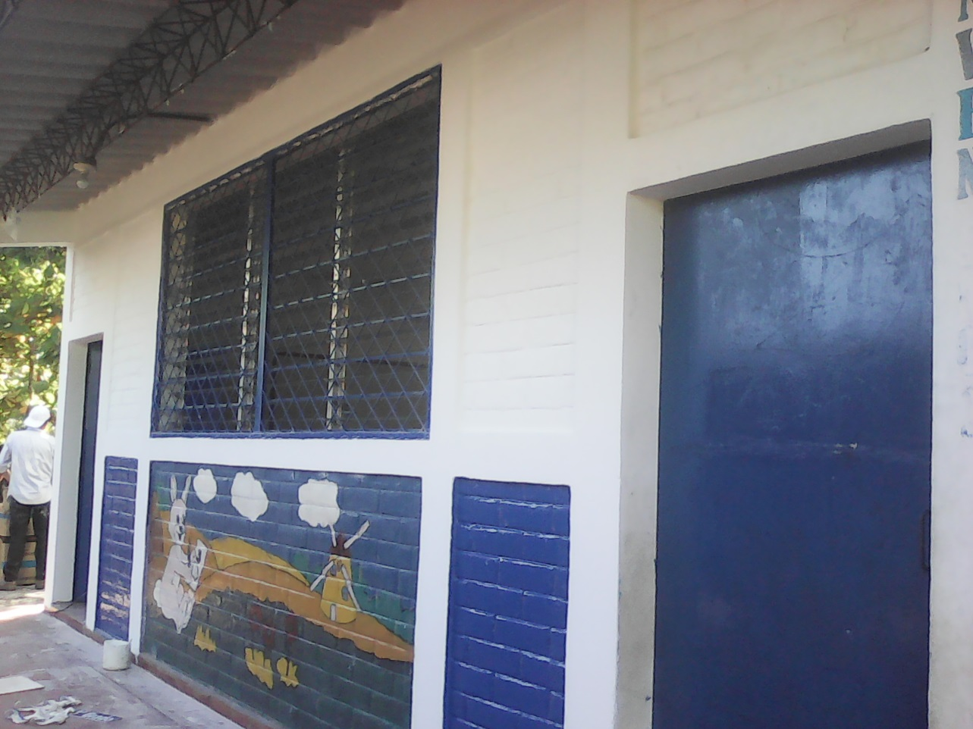

PROYECTO 13- PROMOVIENDO VALORES CIVICOS EN LA POBLACION ESTUDIANTIL.
MONTO EJECUTADO. $ 1,396.54

Esta ejecución de Fondos fue exclusivamente, para apoyar a los centros escolares además de promover los valores cívicos y el respeto a los símbolos patrios.-
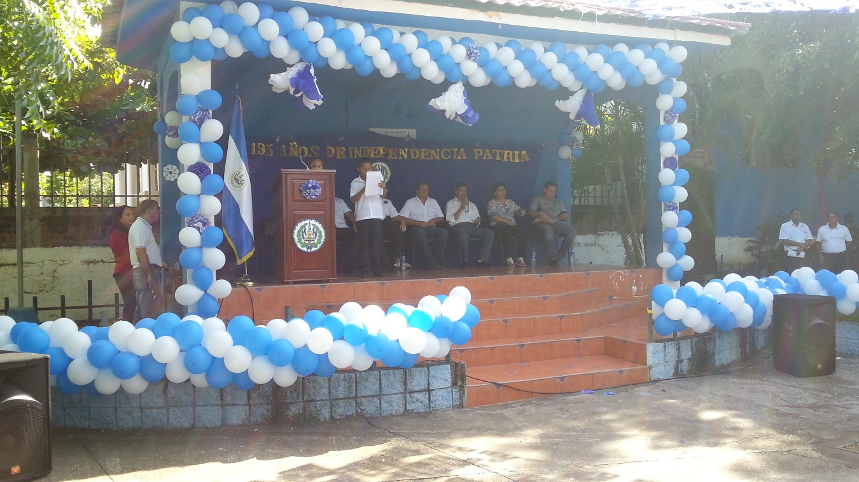
Y todos los gatos relacionados a la logística y preparación de los eventos de 1 de septiembre en el inicio del mes Cívico, el recorrido y traslado de la antorcha de la Independencia al municipio, el tradicional desfile y la despedida del mes patrio.

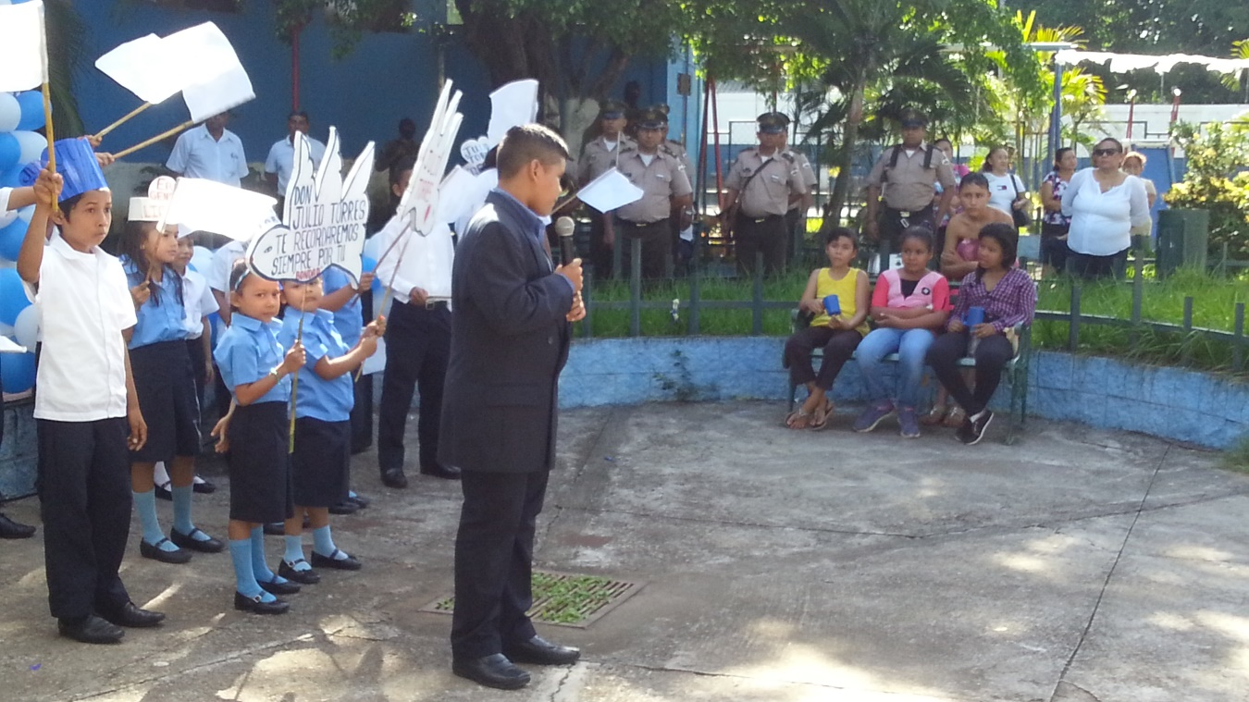
Todas las autoridades del municipio se involucran en cada evento a fin de enseñar a los jóvenes de la importancia de no olvidar el legado de la Independencia y el patriotismo por nuestro país El Salvador.-

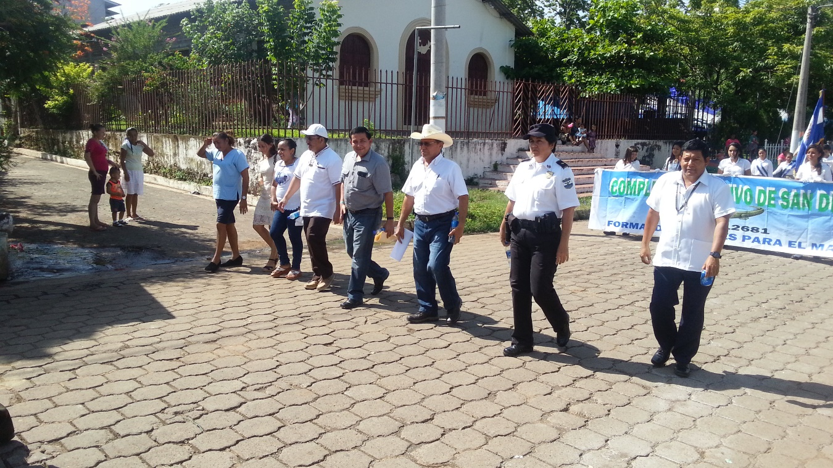

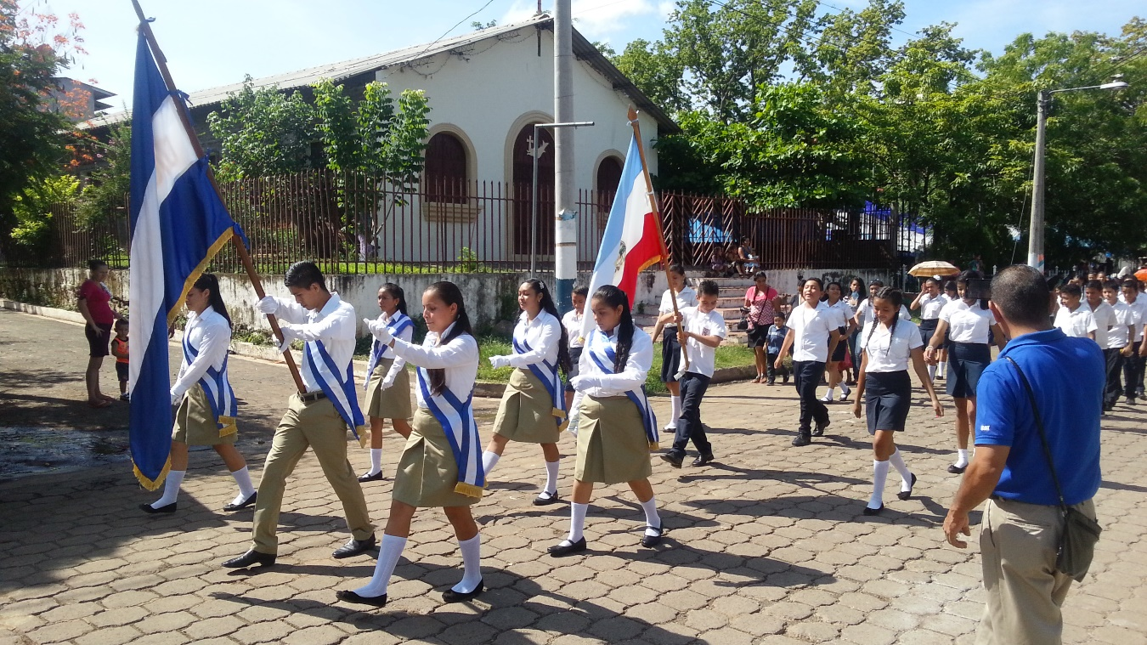
Los jóvenes se involucran y hacen su mayor esfuerzo por mostrar el orgullo de nuestro país.-

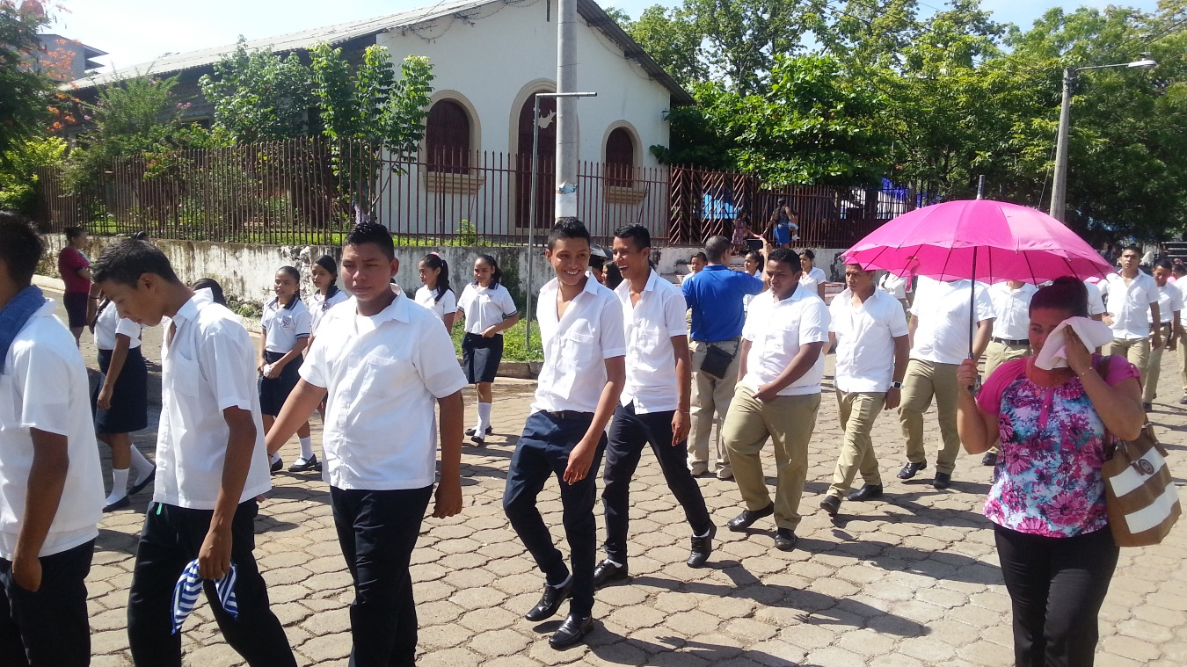

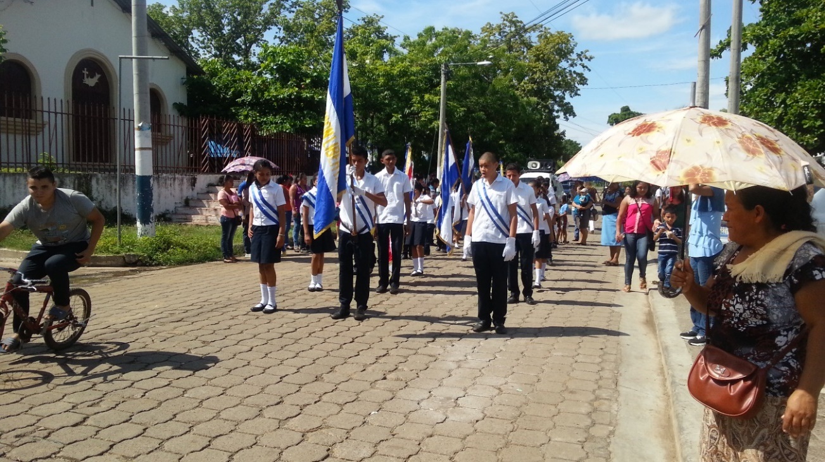

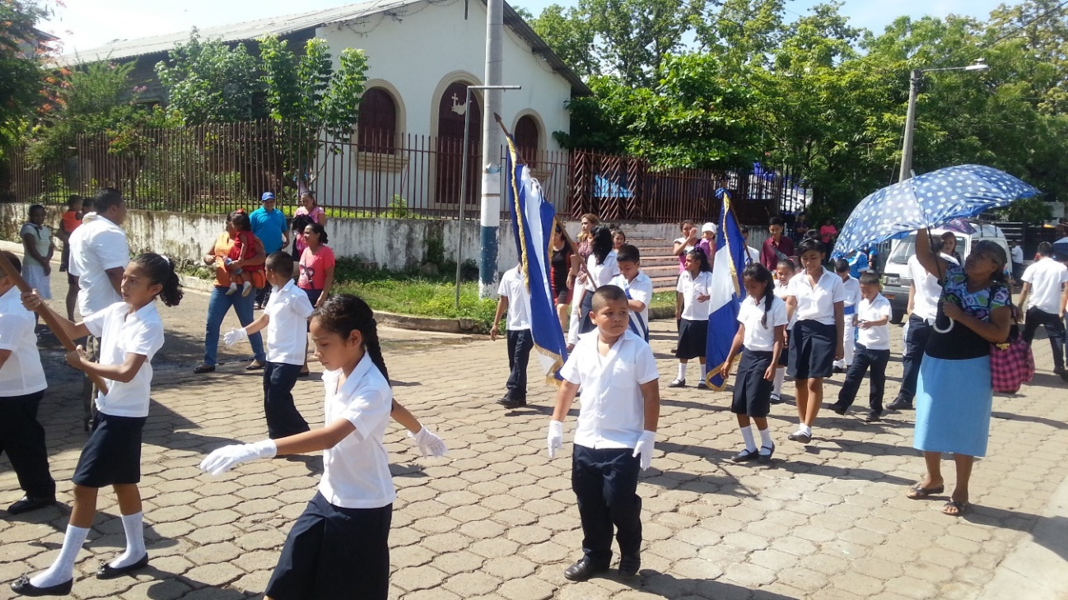

PROYECTO 14- CONSTRUCCION DE UN COMEDOR ESCOLAR EN EL CNETRO ESCOLAR DE ISLA SAN SEBASTIAN.
MONTO EJECUTADO $ 930.00 EN PROCESO.-

La Municipalidad con el Convenio de Cooperación con Ayuda en acción y FIAES, y el trabajo encomiable de la comunidad de Isla San Sebastián, han permitido unir esfuerzos por construir un comedor escolar en C.E. Isla San Sebastián.
Que antes solo contaba con una improvisada tiendita de techo de palmas y sin una silla o mesa o condiciones mínimas para preparar alimentos.-

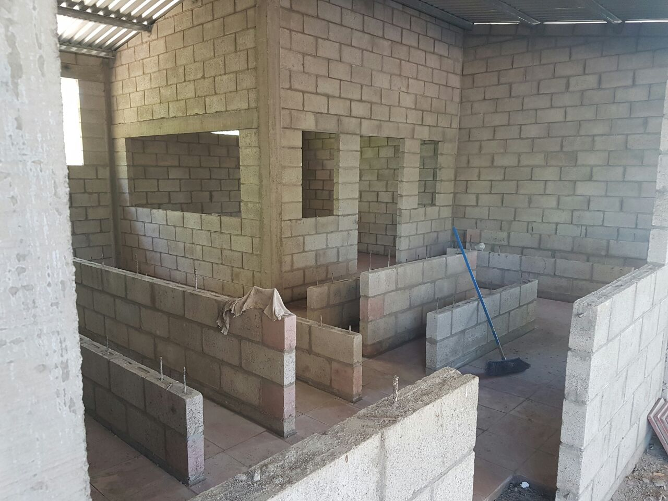
Con el aporte interinstitucional, se busca mejorar condiciones del lugar de preparación de alimentos de dicho centro dotando de una infraestructura que sin temor a equivocarnos es la primera en el municipio. Todo por seguir apoyando a nuestros jóvenes y mostrar los beneficios de la gestión de fondos y la disposición de los pobladores por trabajar por el bien común, como es el caso de los jóvenes estudiante de la zona.-
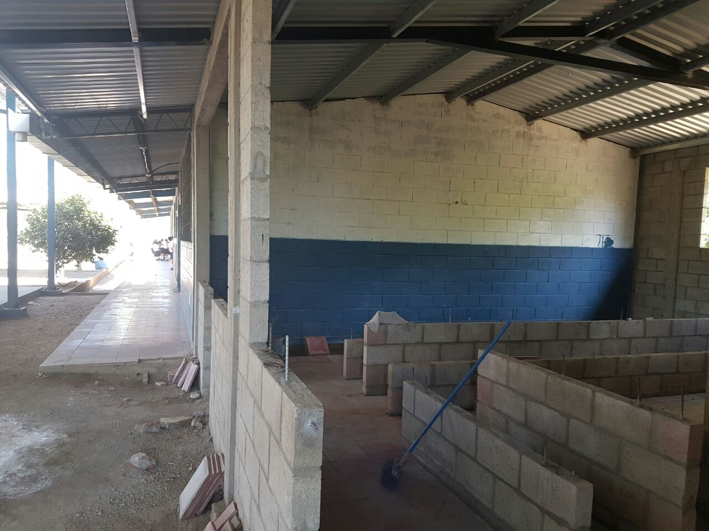

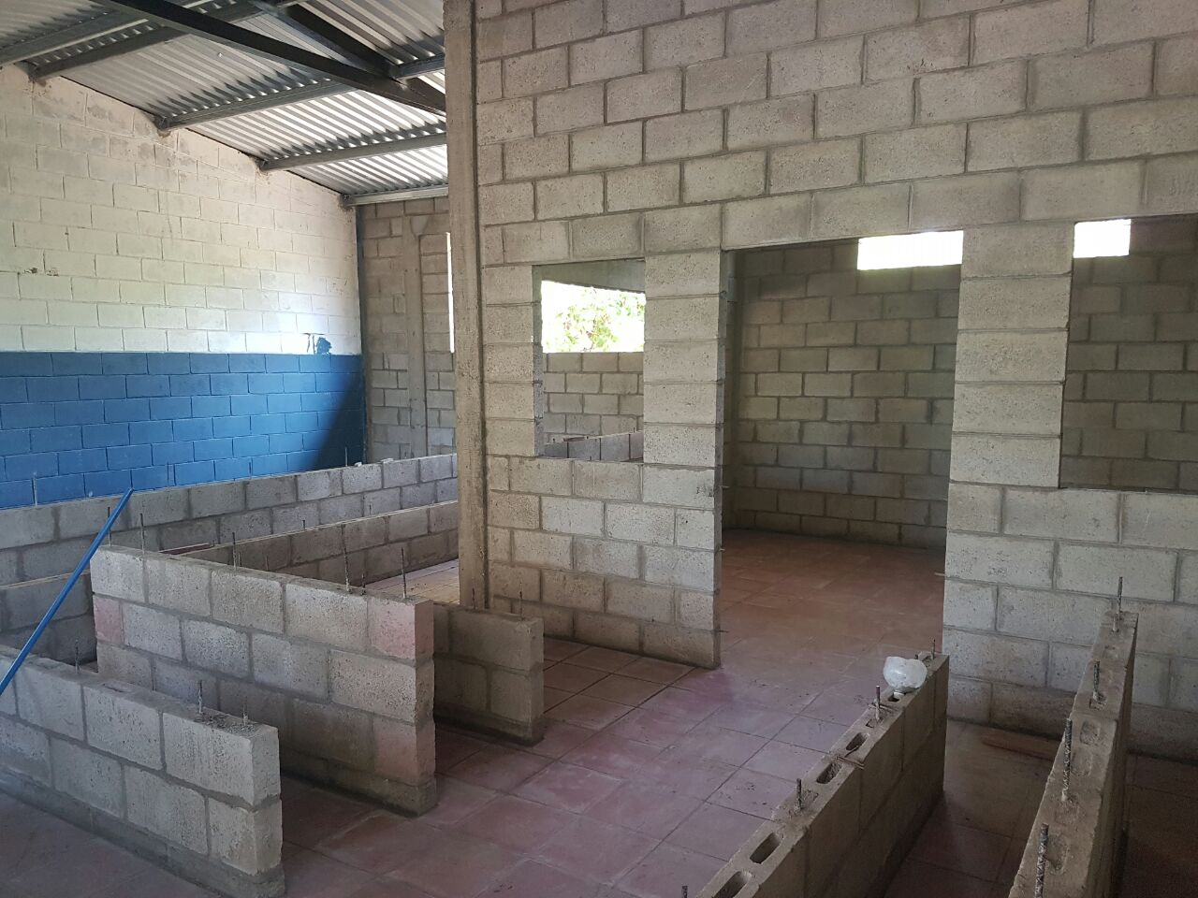

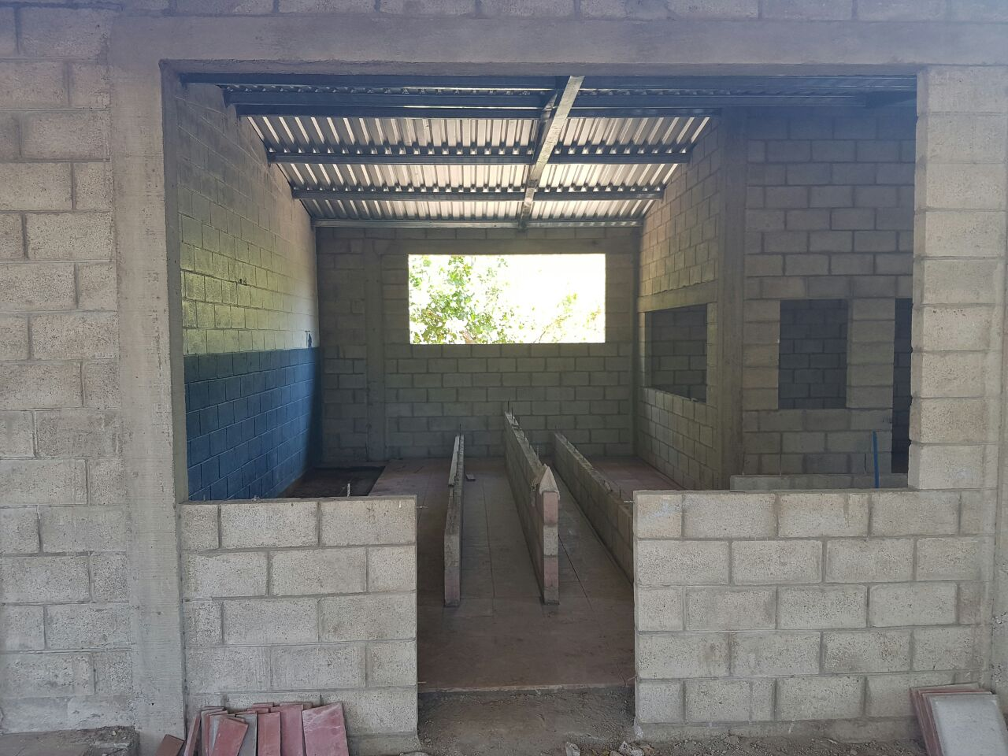

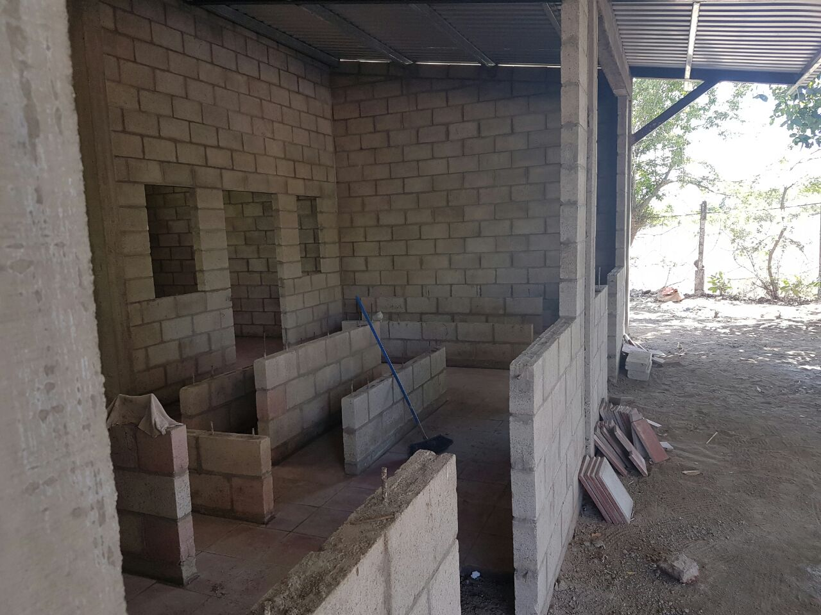
AUN EN PROCESO EN 2017.-

PROYECTO 15-CONFORMACION DE CALLE A CANTONES MUNDO NUEVO Y SAN FRANCISCO, MUNICIPIO DE SAN DIONISIO, DEPARTAMENTO DE USULUTAN
EJECUTADO POR $ 36,400.70
CON LA REPARACION DE LA CALLE SE BENEFICIO A LOS CANTONES MUNDO NUEVO Y SAN FRANCISCO.

ILUSTRACIONES FOTOGRAFICAS
El día 24 de octubre, la empresa inicio, con la ejecución de marcación de Trazo lineal de las obras a realizar así mismo, se mandó a los auxiliares a realizar trabajos de chapeo y limpieza de dicha calle como se observa en la presente gráfica,

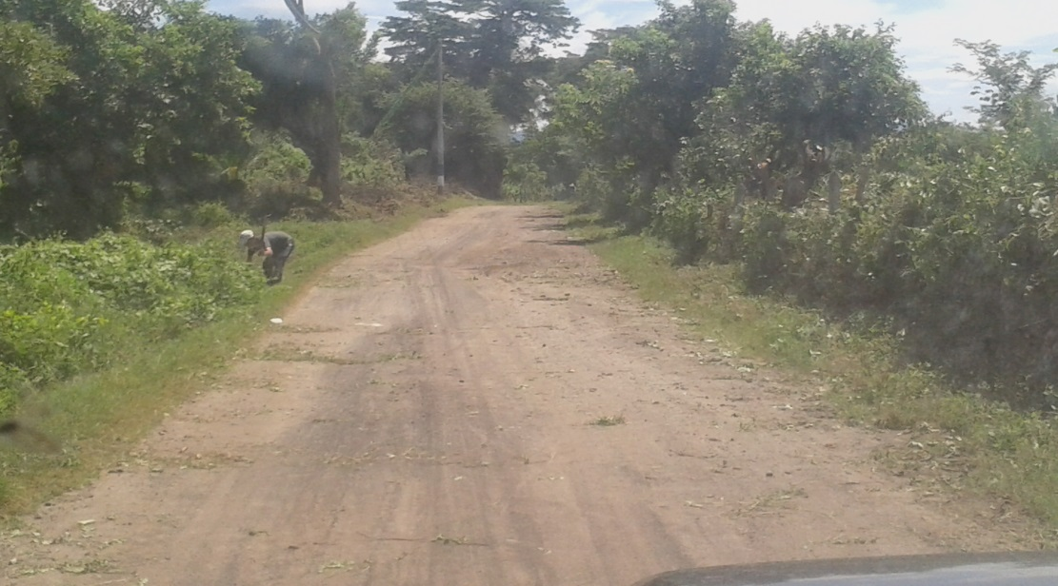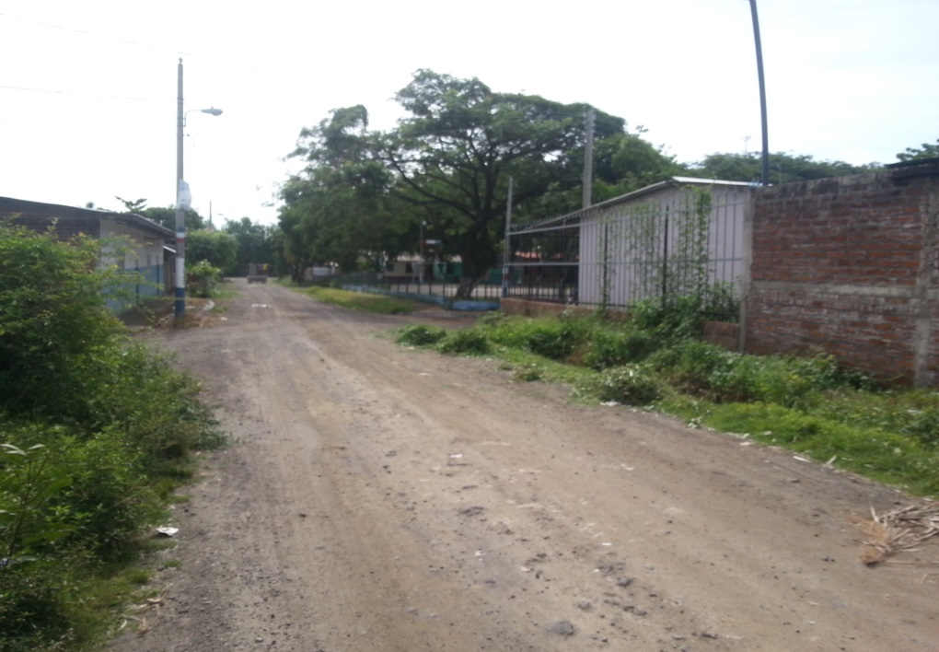

La motoniveladora en horas de la tarde del dia 25 de octubre inicio su trabajo, de escarificacion y conformacion del material que estaba ya siendo acarreado por los camiones de volteo.-
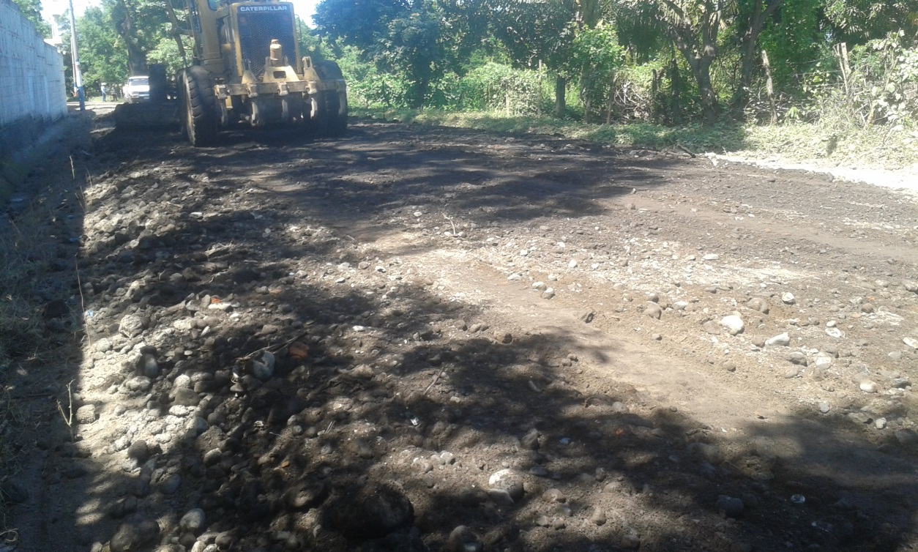

El rodo vibra- compactador comenzo su trabajo en la parte inicial del proyecto frente a colonia altos de la cieba de este municipio.-

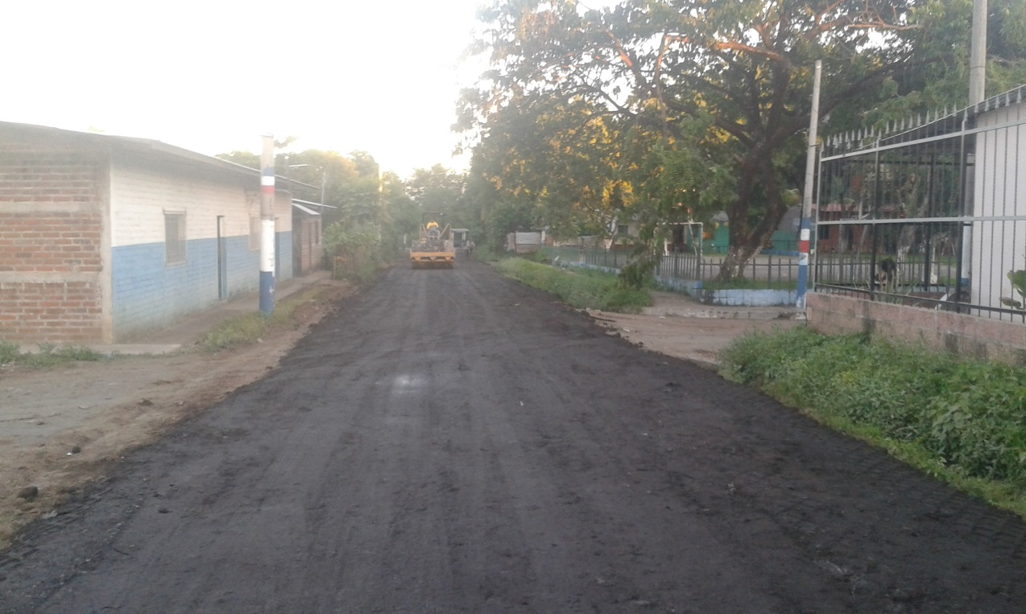
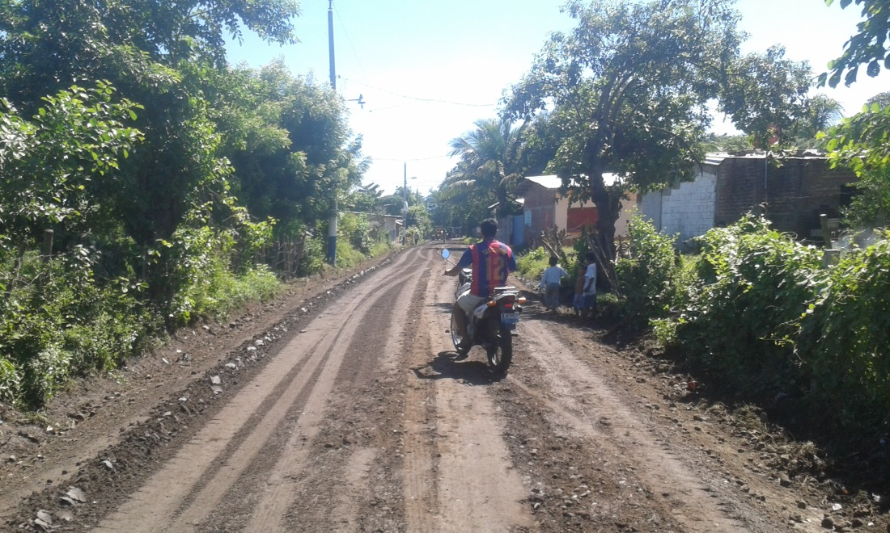

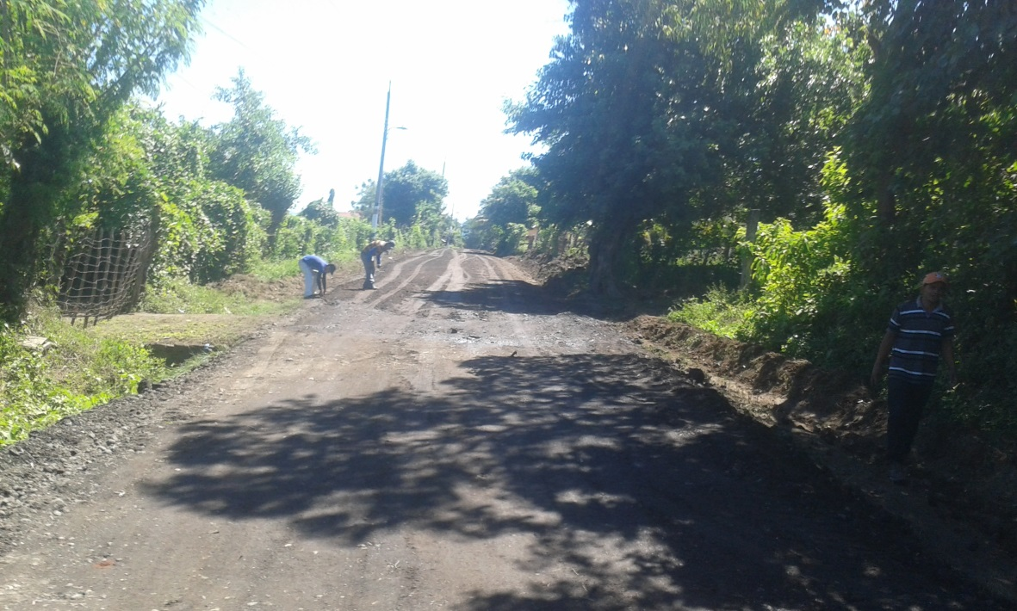

Para el dia 26 de octubre 2016, se pueden observar los acabados de conformacion y compactado de calle de unos 800 metros lineales de dicha calle.-

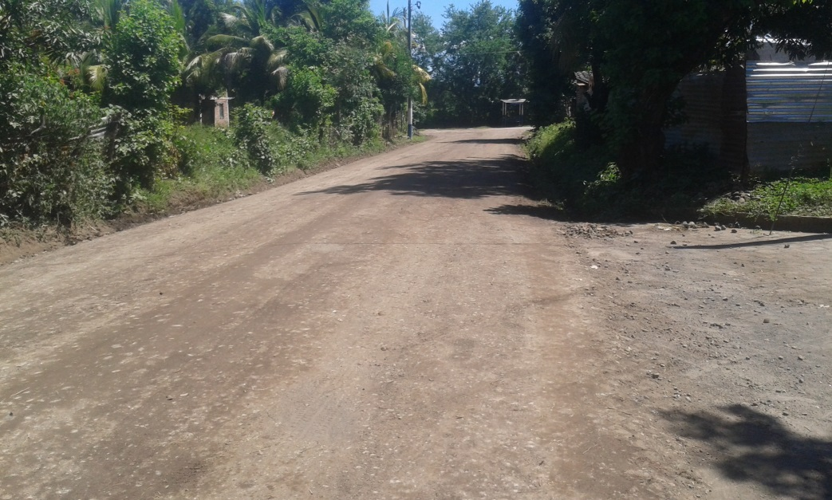
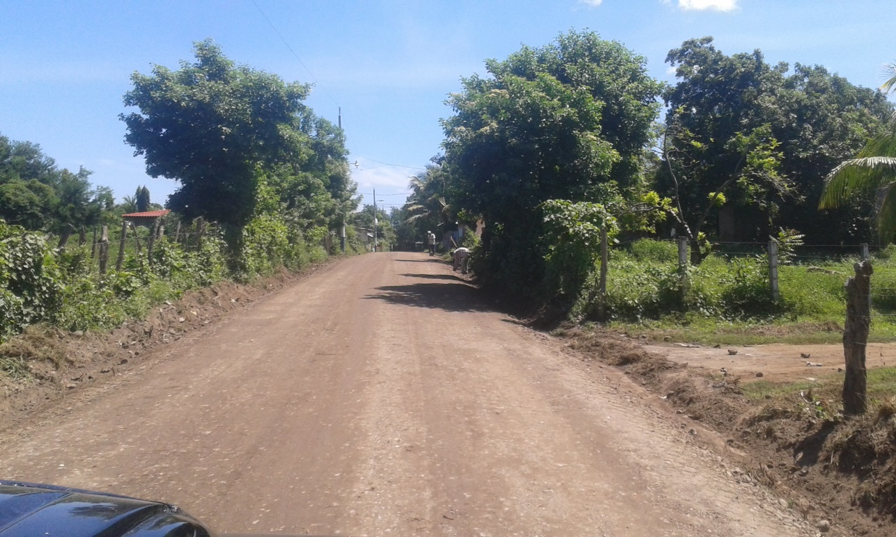

Se ha conformado con material transportado por caminiones de volteo unos 1,200 mts lineales, estos ultimos solo se ha colocado el material, a la espera de la escarificacion, conformacion y compactado final.
La maquinaria toda trabajando con normalidad.-
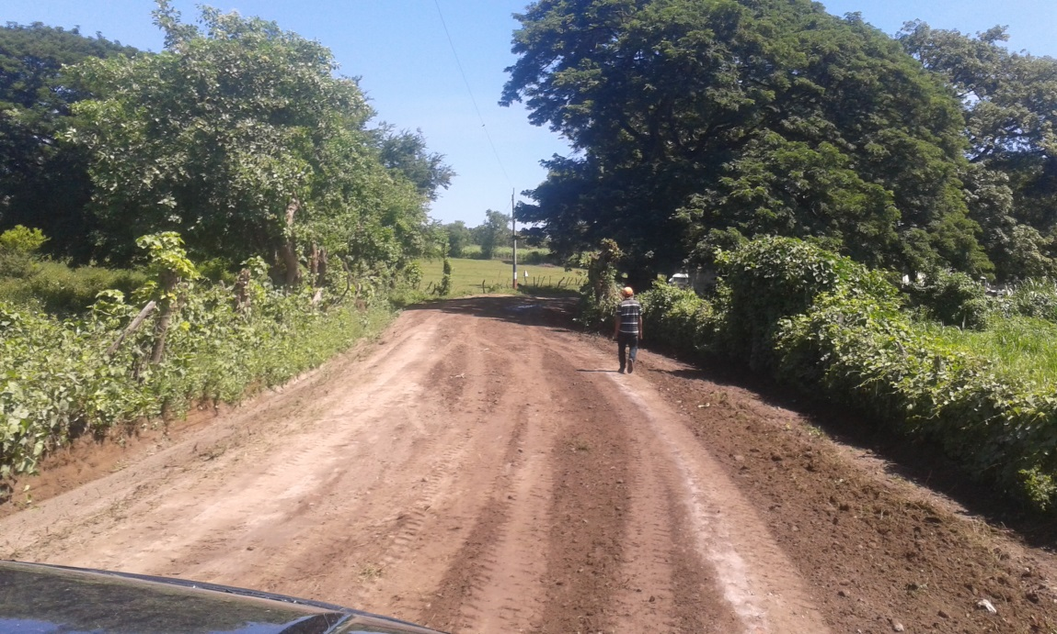

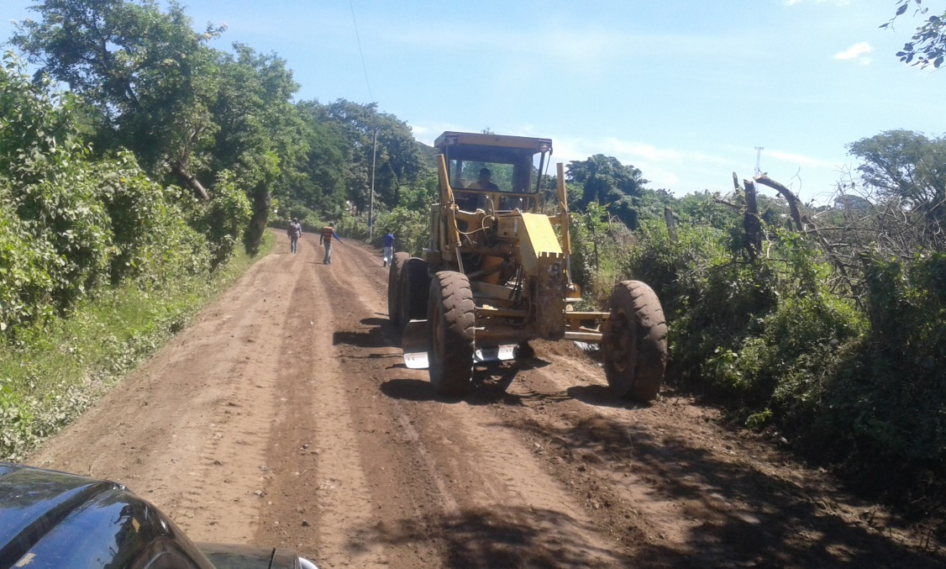

Para el dia 31 de Octubre los trabajos de proyecto se encuentran de la siguiente manera;

No. | AVANCE DE ACTIVIDADES REALIZADAS.- | Cantidad | Porcentaje de avance. | Porcentaje pendiente.
1 | Trazo Por metro Lineal | 1,765.00 ml | 100% | -
2 | Limpieza Y Chapeo | 7,060.00 m2 | 85% | 15%
3 | Conformación de superficie de rodamiento (incluye escarificación, motoniveladora, rodo vibró-compactador y camión cisterna) | 9,707.50 m2 | 85% | 25%
4 | Colocación de capa de arena (incluye, compra, cargado, trasporte, conformación y compactado) e= 2cm | 194.15m3 | 80% | 20%
5 | Colocación de defensa metálica (Flex beam) | 14 ml | 0.00% | 100%
6 | Transporte de maquinaria | 4 viajes | 50% | 50%
7 | Rotulo | 1 c/u | 0.00% | 100%
TOTALES (AVANCE GLOBAL) |  |  |  | 85%

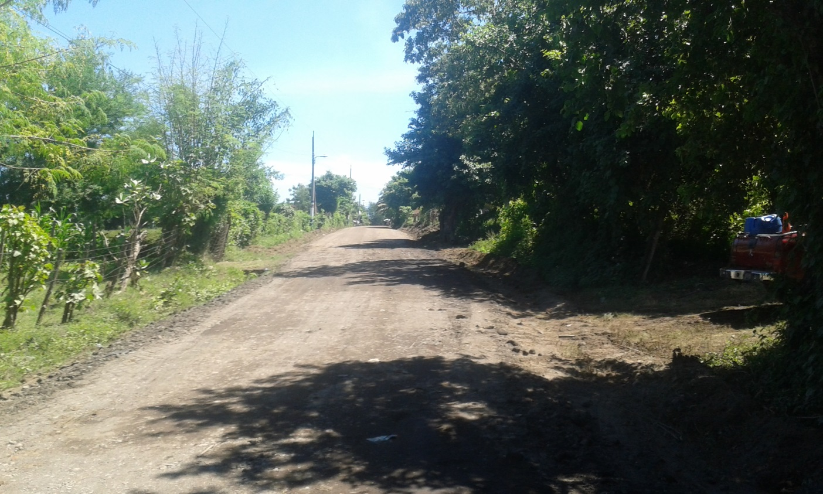
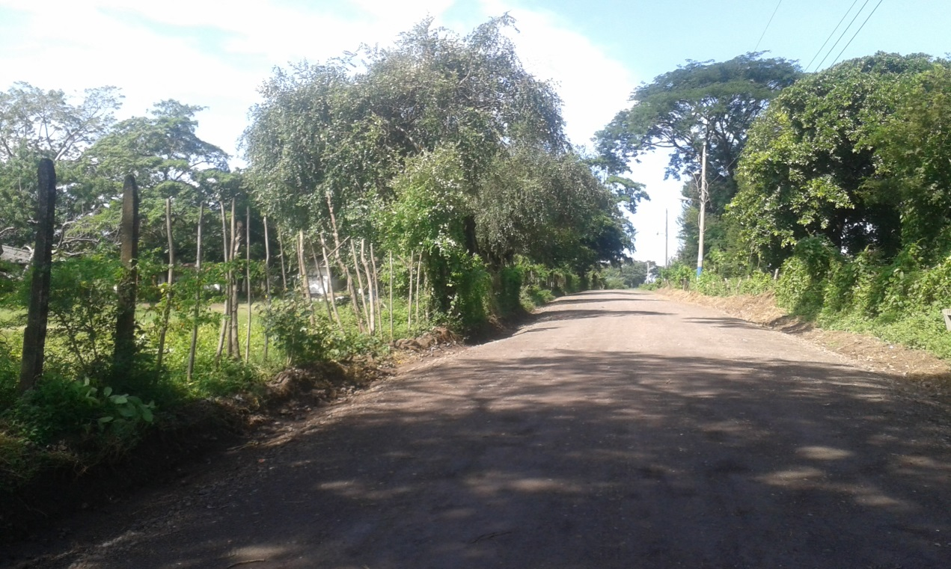
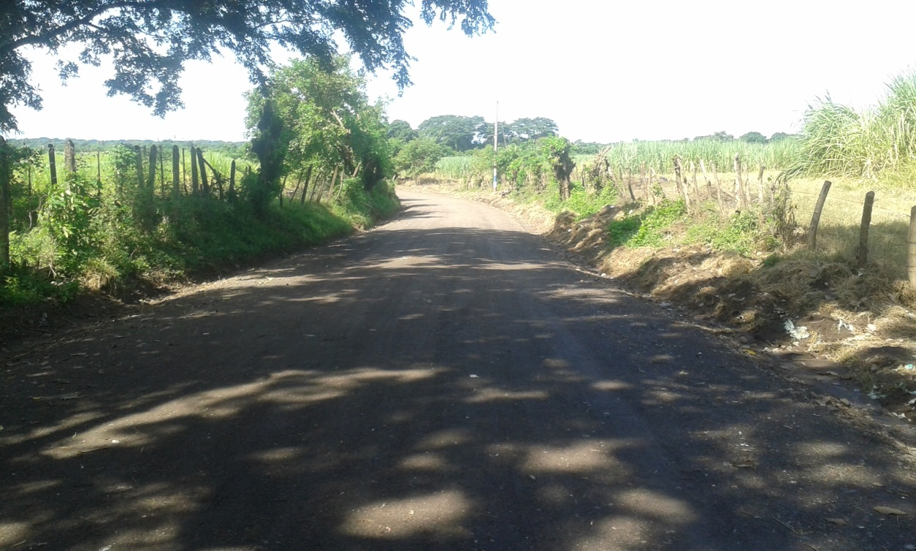

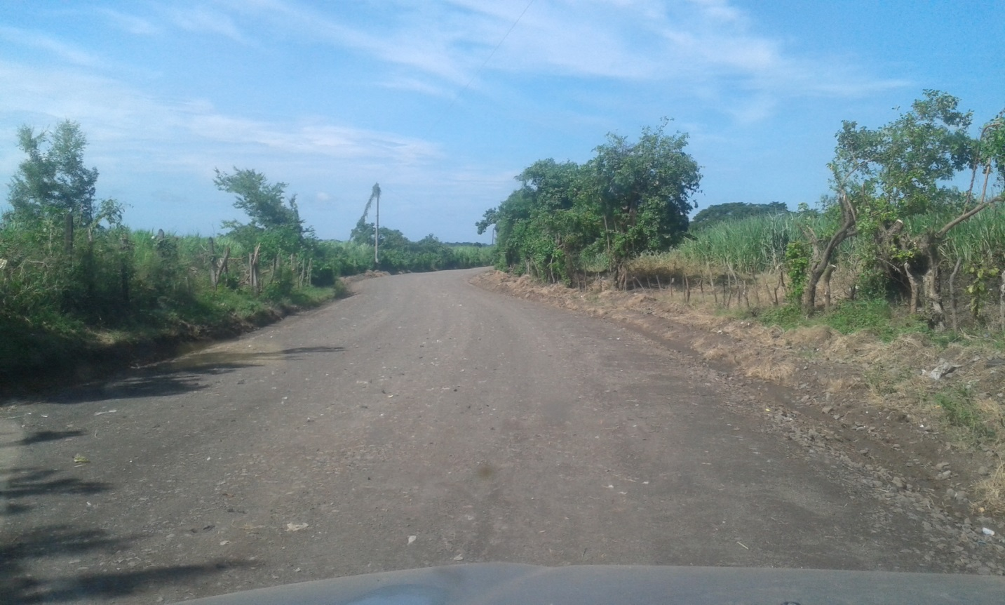
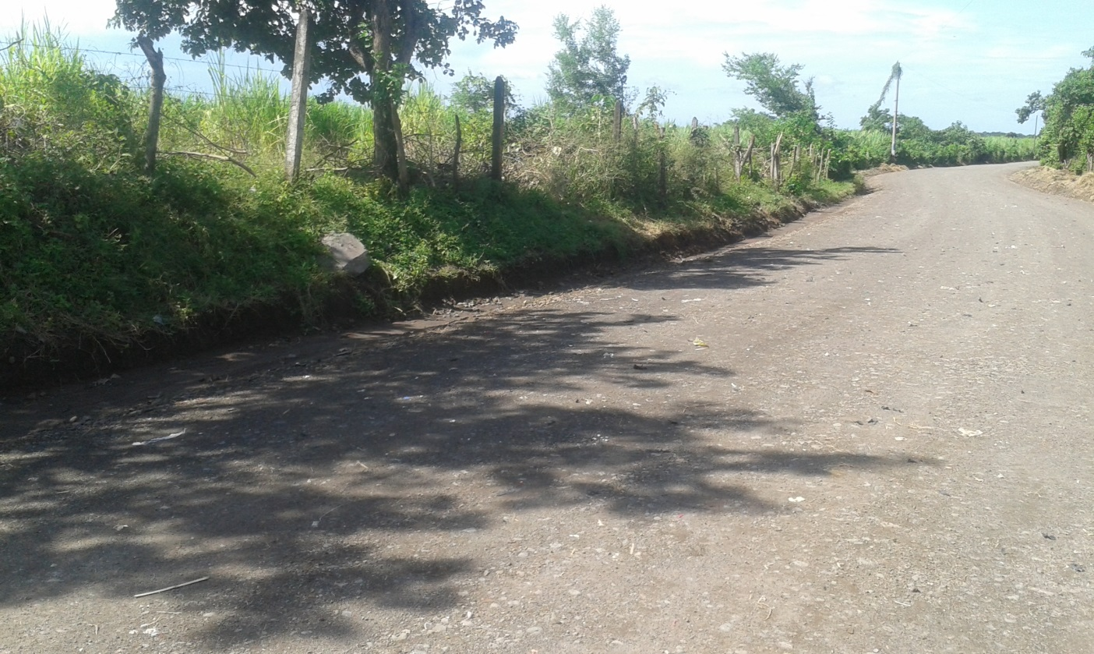
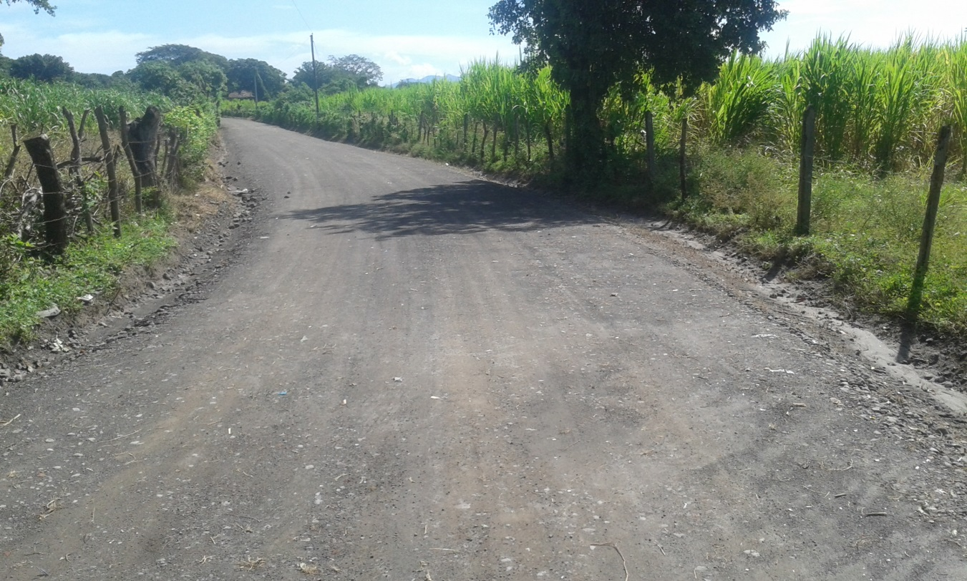
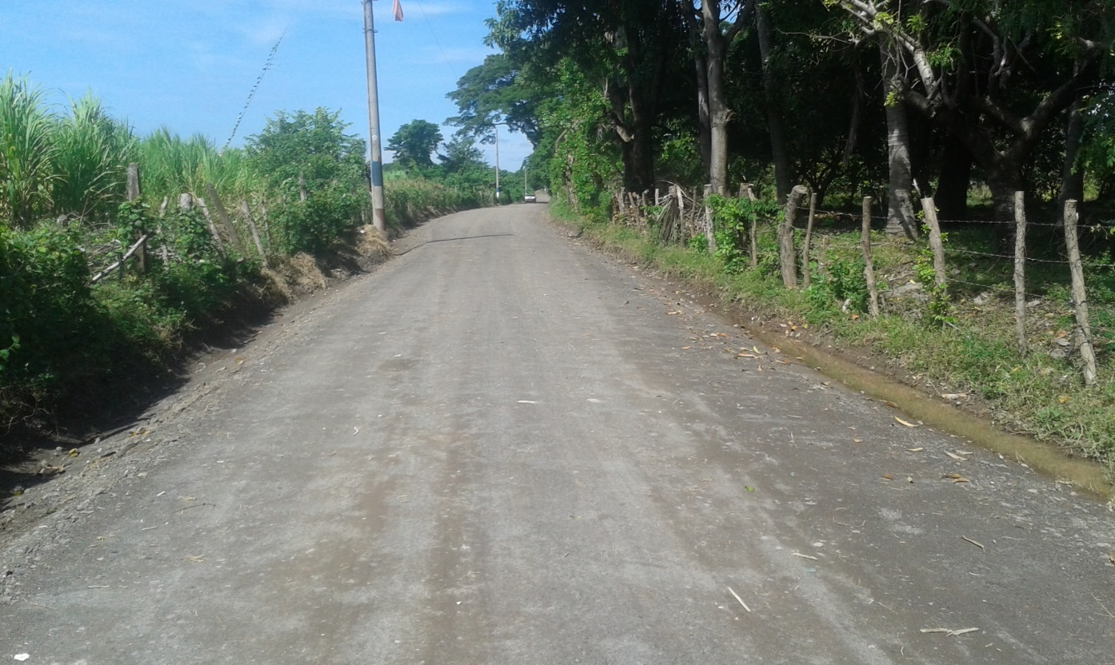
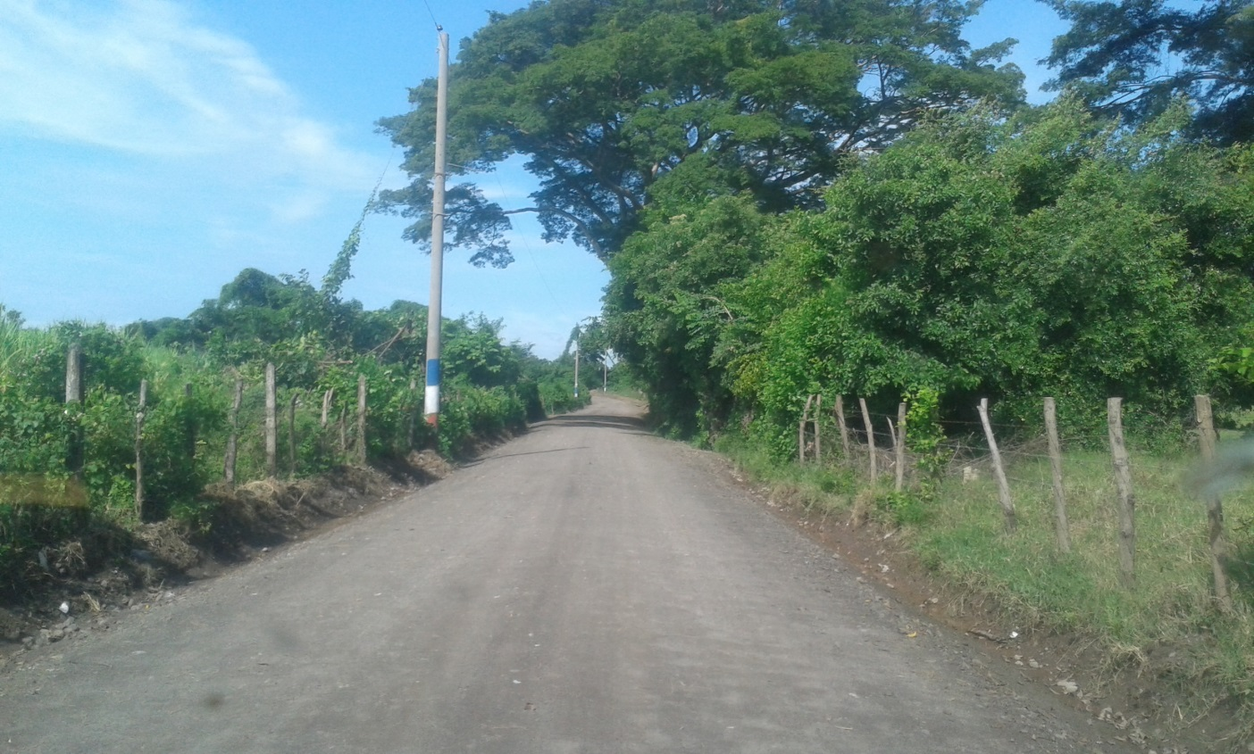
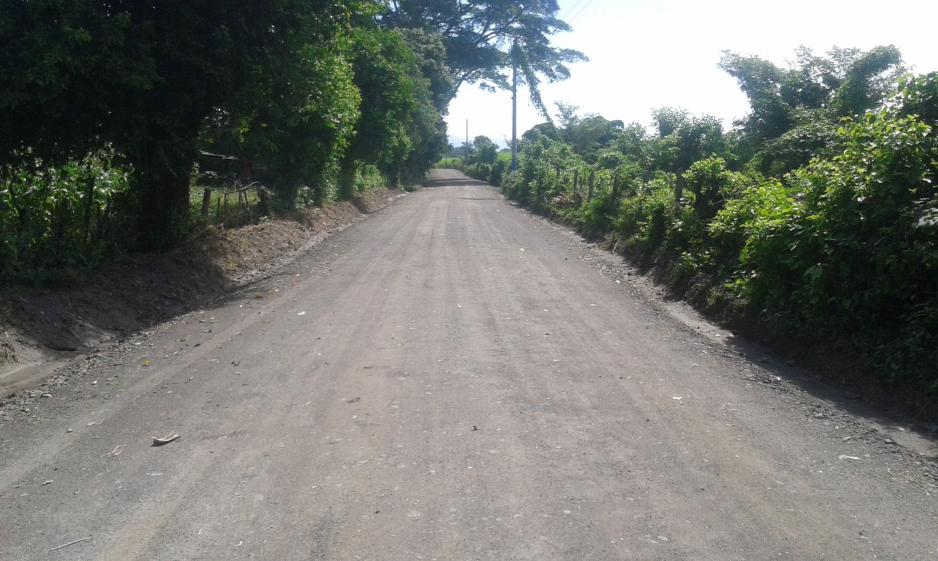

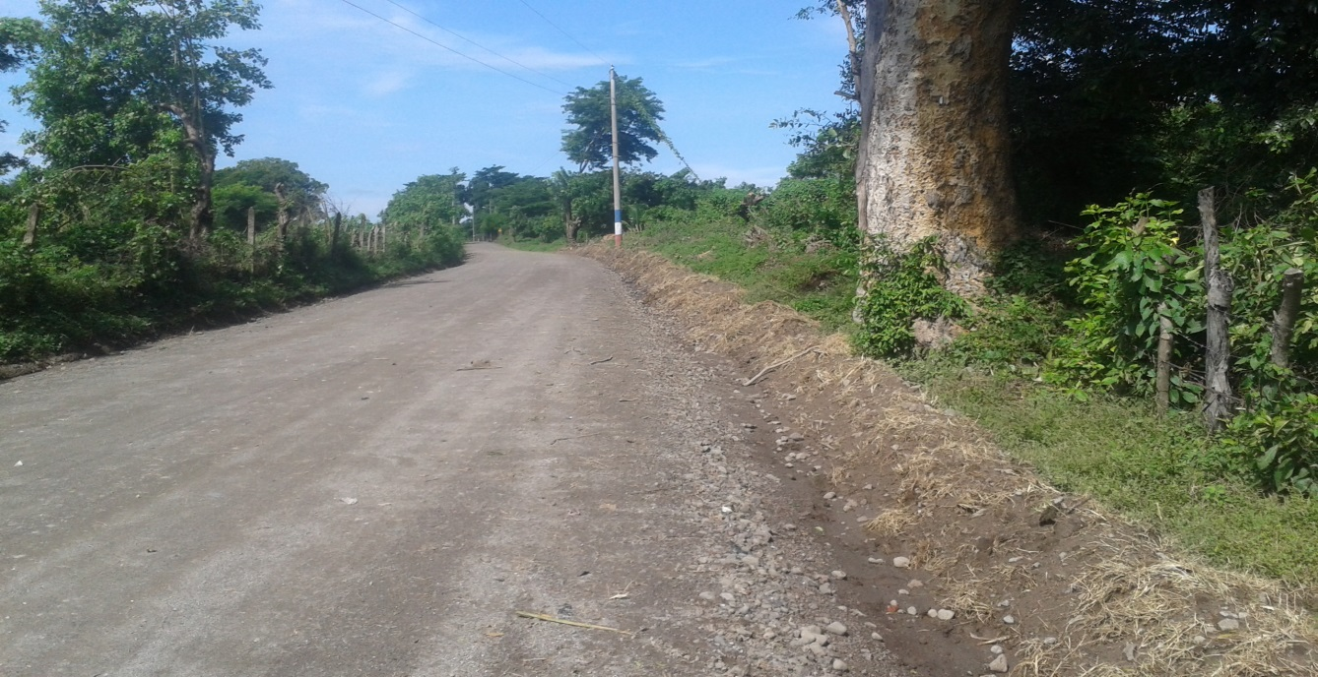
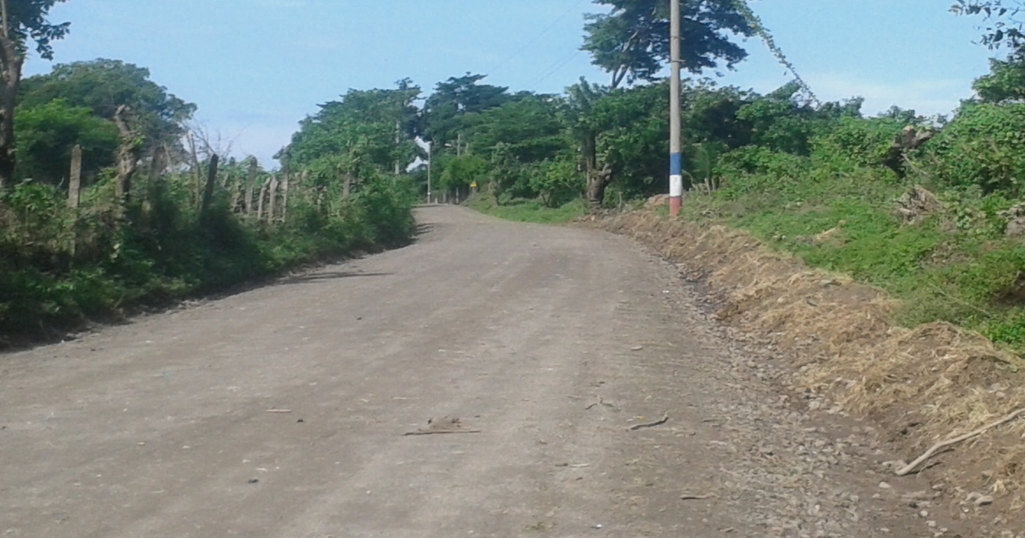
IMÁGENES DEL TRAMO FINAL DE LA CALLE MUNDO NUEVO.-
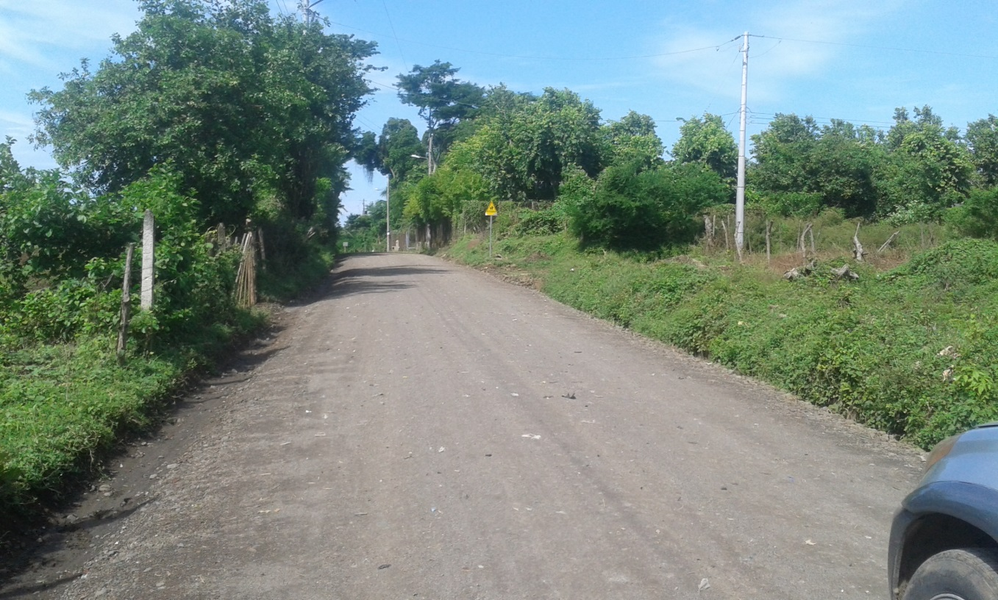
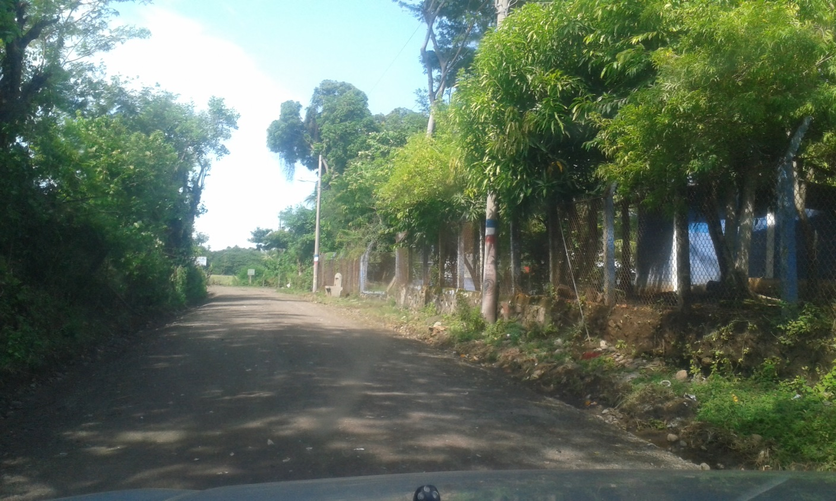

COLOCACIÓN DE DEFENZA METALICA (FLEX BEAM)
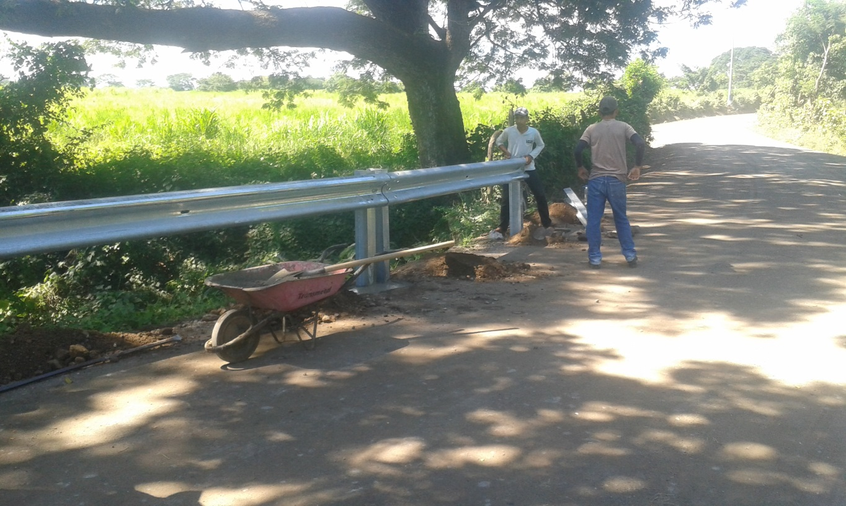
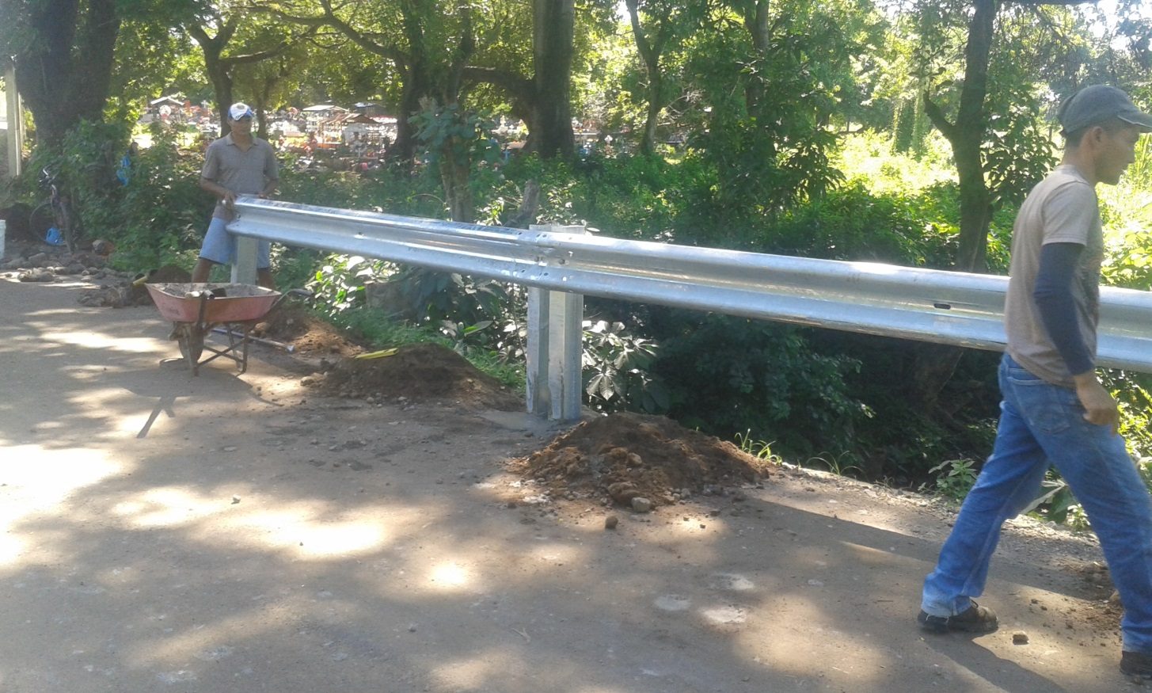
Para el día 7 de noviembre de 2016, se verifico el acabado de los trabajos, junto a las autoridades municipales a fin de dar la recepcion final de los mismos.-
No. | AVANCE DE ACTIVIDADES REALIZADAS.- | Cantidad | Porcentaje de avance. | Porcentaje pendiente.
1 | Trazo Por metro Lineal | 1,765.00 ml | 100% | -
2 | Limpieza Y Chapeo | 7,060.00 m2 | 100% | -
3 | Conformación de superficie de rodamiento (incluye escarificación, motoniveladora, rodo vibró-compactador y camión cisterna) | 9,707.50 m2 | 100% | -
4 | Colocación de capa de arena (incluye, compra, cargado, trasporte, conformación y compactado) e= 2cm | 194.15m3 | 100% | -
5 | Colocación de defensa metálica (Flex beam) | 14 ml | 100% | -
6 | Transporte de maquinaria | 4 viajes | 100% | -
7 | Rotulo | 1 c/u | 100% | -
TOTALES (AVANCE GLOBAL) |  |  |  | 100%

PROYECTO 16- CONSTRUCCION DE DOS AULAS EN CENTRO ESCOLAR ISLA LA PIRRAYA, MUNICIPIO DE SAN DIONISIO, DEPARTAMENTO DE USULUTAN
MONTO PRESUPUESTADO $ 61,543.88
EJECUTADO POR $60,313.01
COMUNIDAD BENEFICIADA.
ALUMNOS DE CENTRO ESCOLAR ISLA LA PIRRAYA CON UNA NUEVA INFRAESTRUCTURA PARA IMPARTIR CLASES DE BACHILLERATO, CON LO CUAL SE BUSCA ATRAER A JOVENES DE LAS ISLAS LA PIRRAYA, SAN SEBASTIAN Y RANCHO VIEJO.-

ILUSTRACIONES FOTOGRAFICAS

Una ves determinado los trazos de proyectos, la limpieza de area, asi como el adecuamiento de las aulas que seran utilizadas como bodega de materiales, se inicio con la escabacion.-
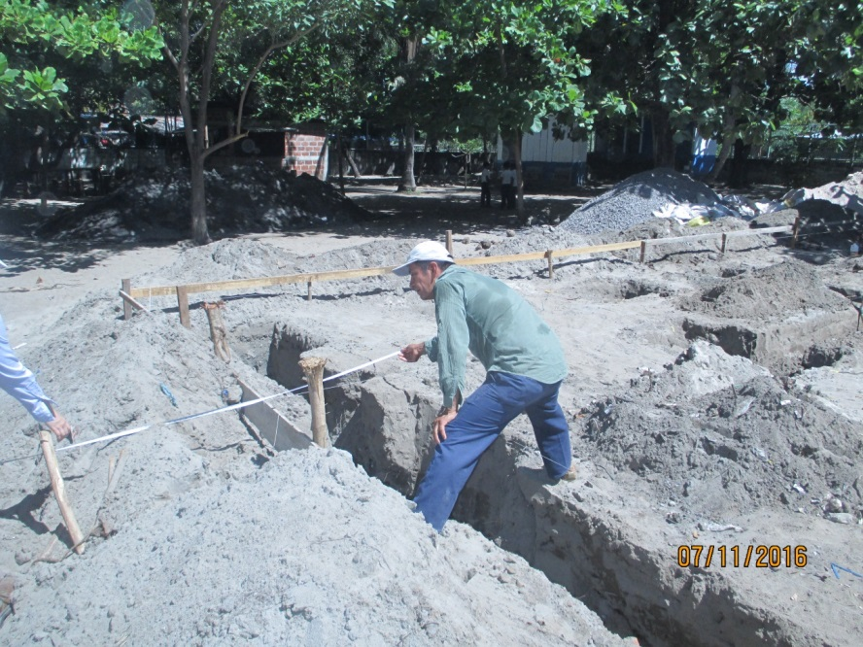
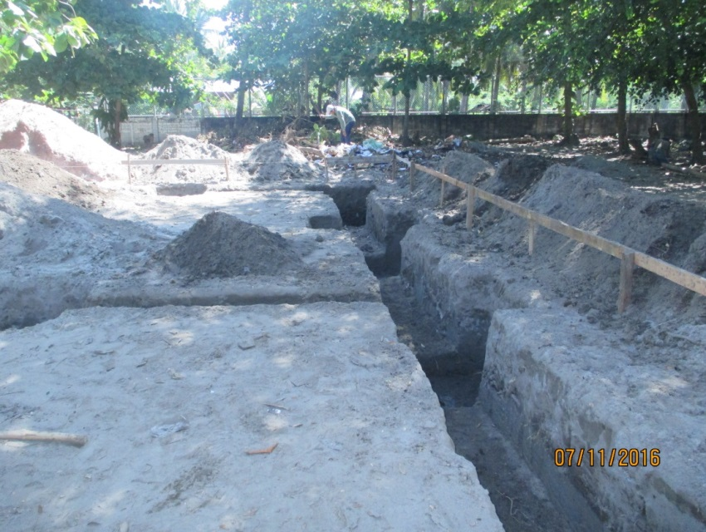

Se hacen algunas rectificaciones, necesarias en los trazos, para cumplir con lo propuesto por el Constructor en la Oferta presentada a la municipalidad.-
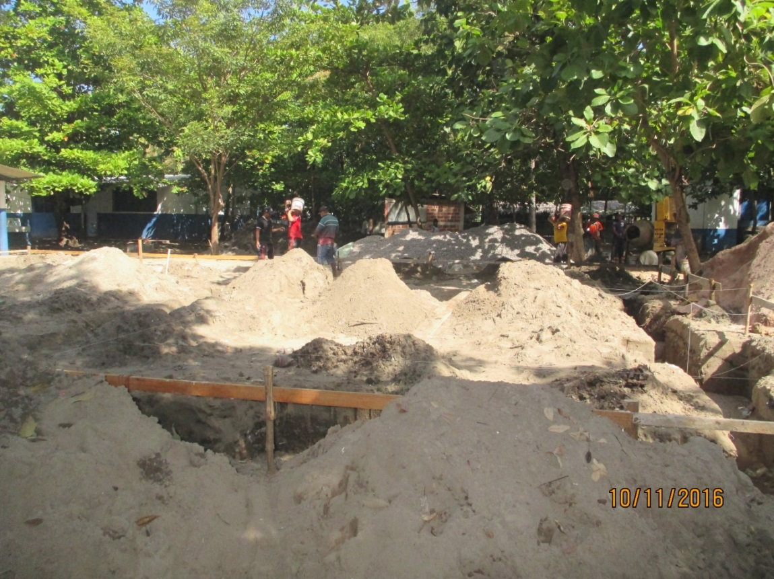

Se ha iniciado con trabajos de zapata para colocación de armazón de hierro, siempre en trabajos de fundación.-
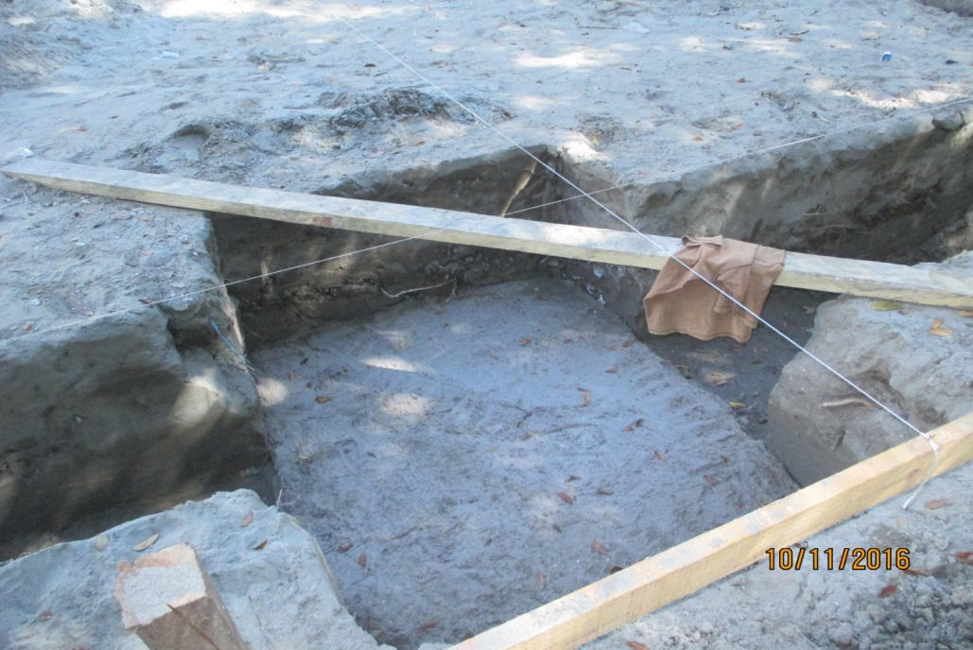

Como se observa las excavaciones de trazo están bien avanzadas, además de verificar el transporte de materiales, concretará, entre otros, se ejecutan sin ningún tipo de atraso. Y se cuenta con buen número de empleados, en la ejecución de la obra.-
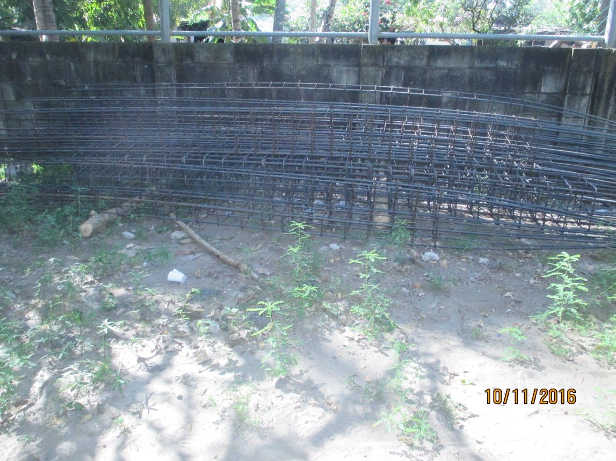
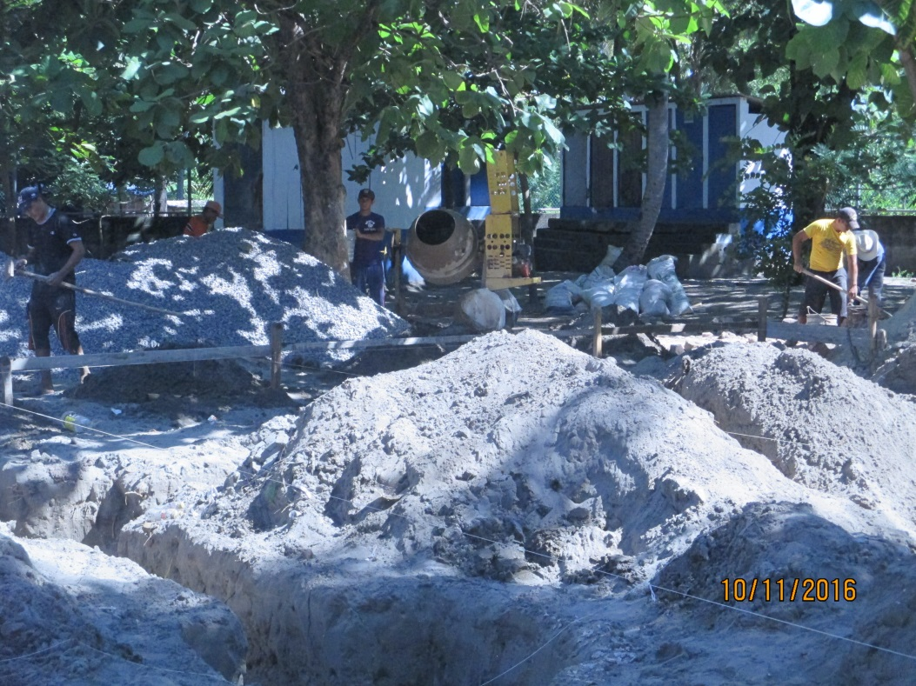
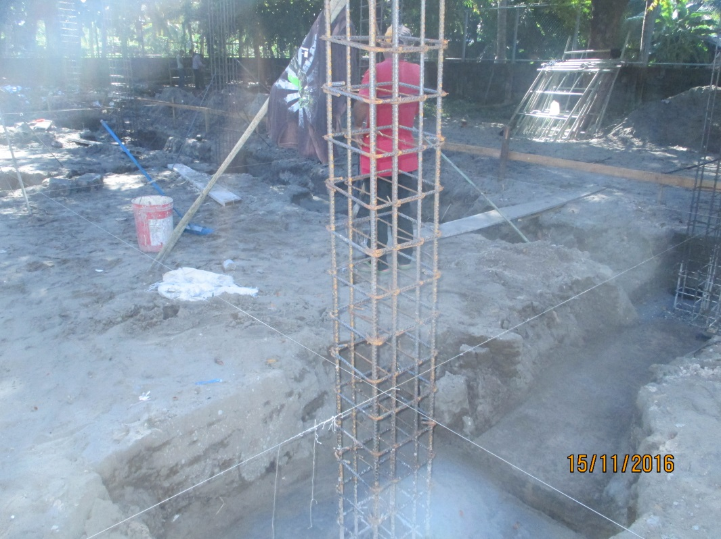

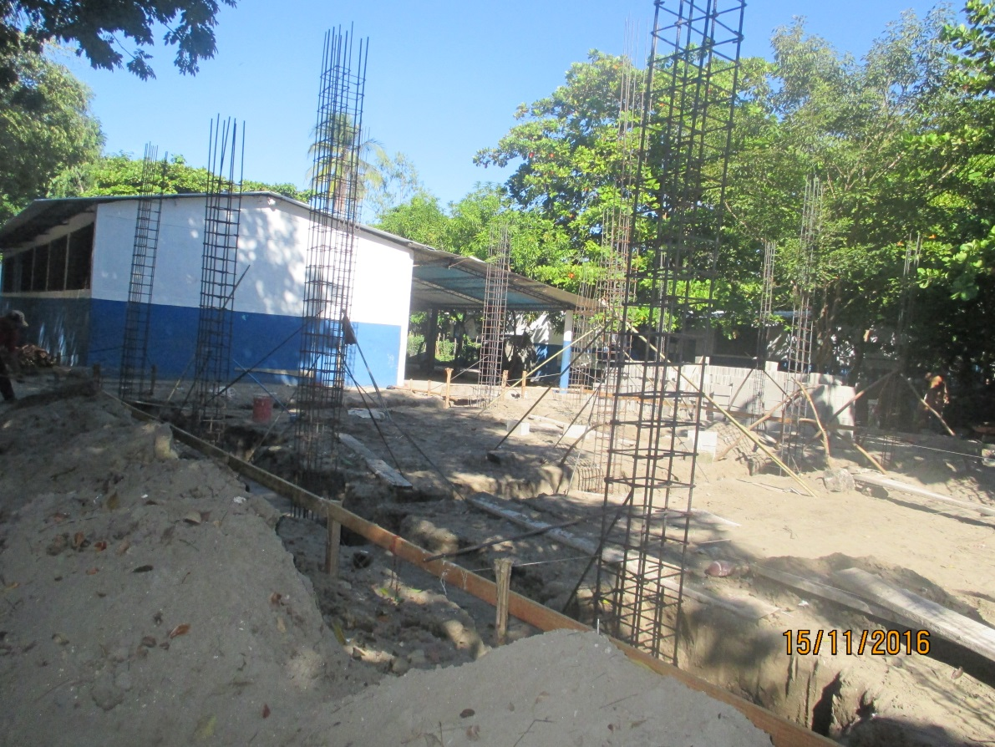
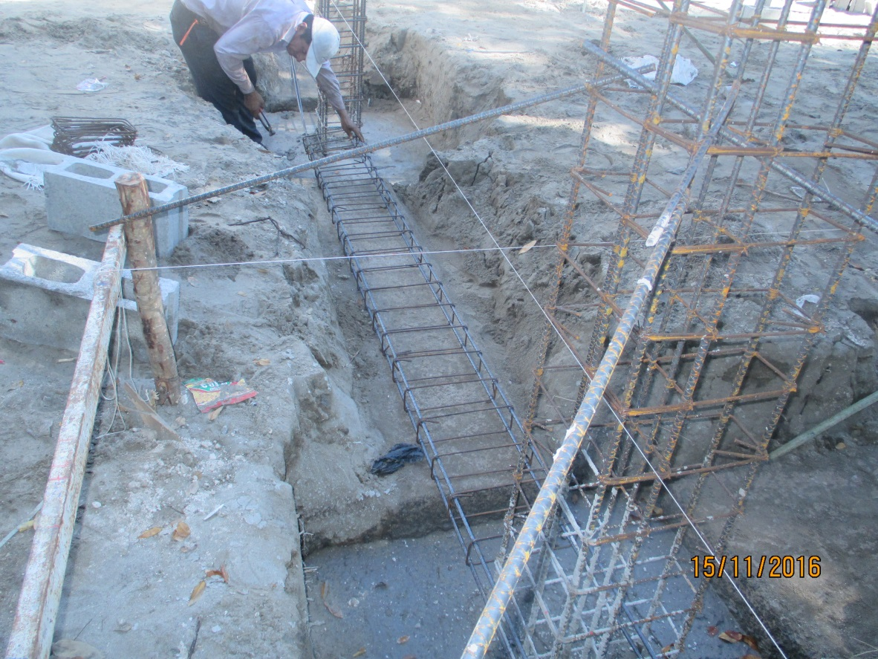
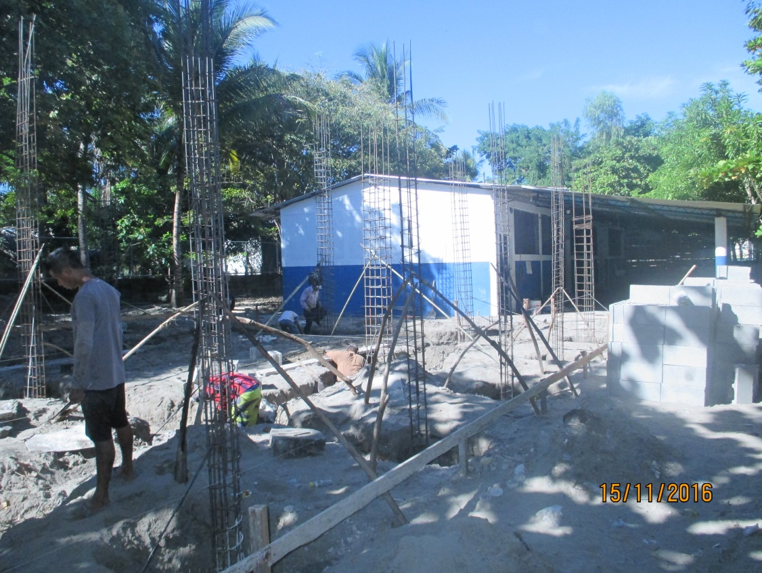

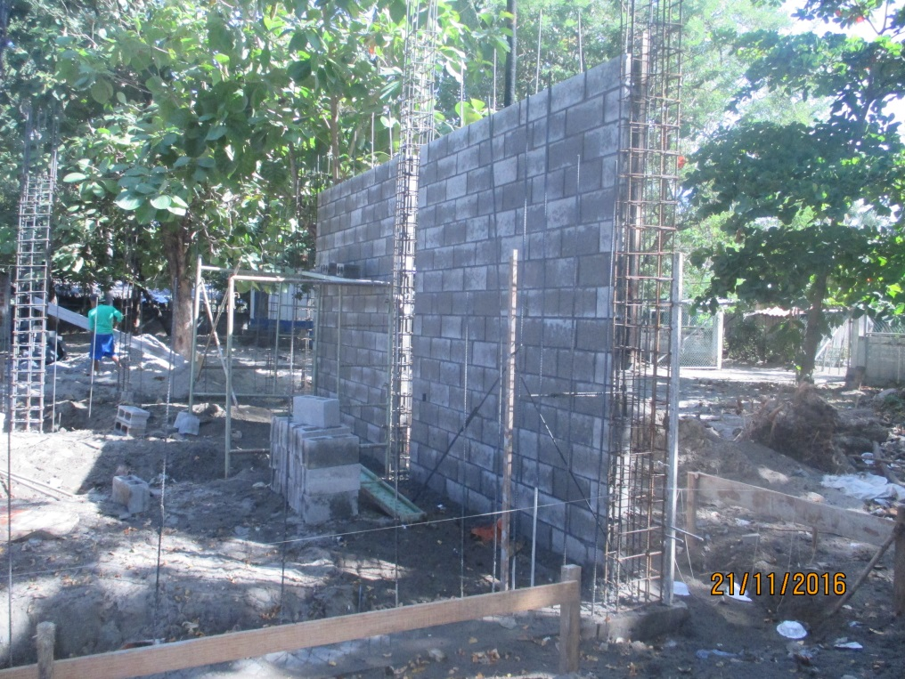
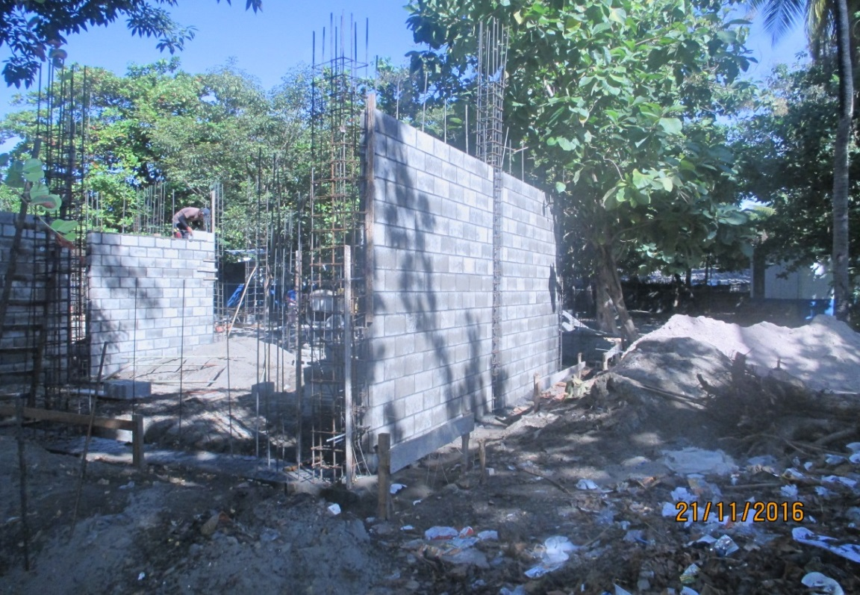
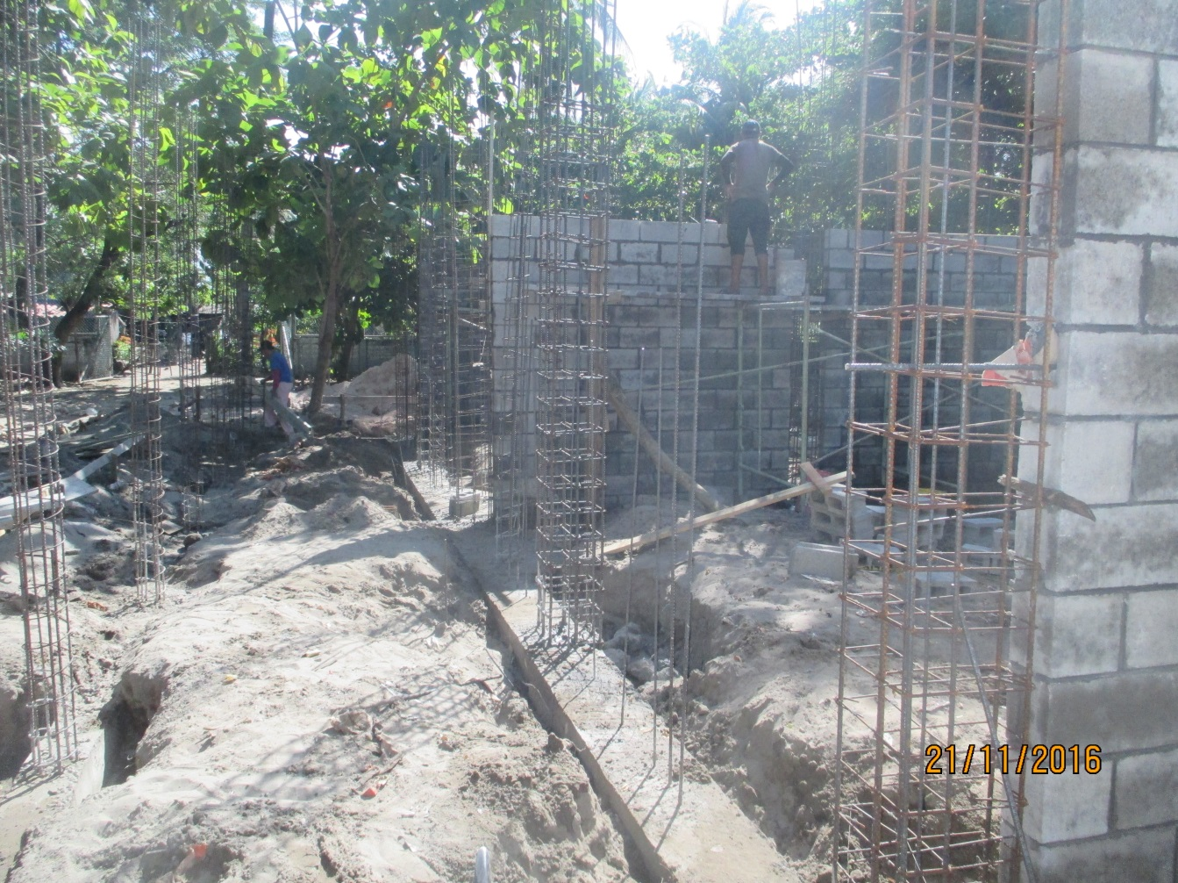

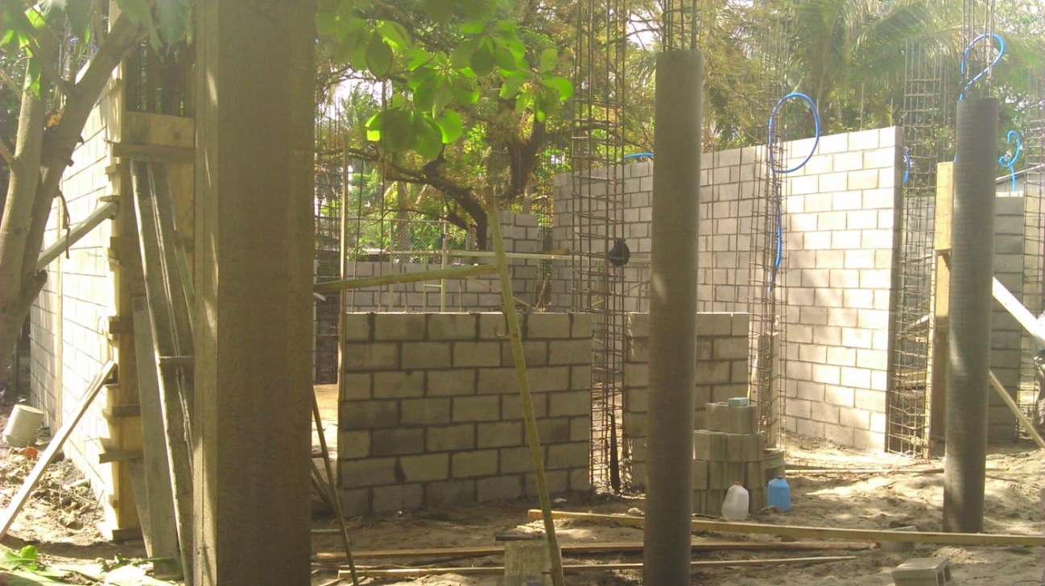
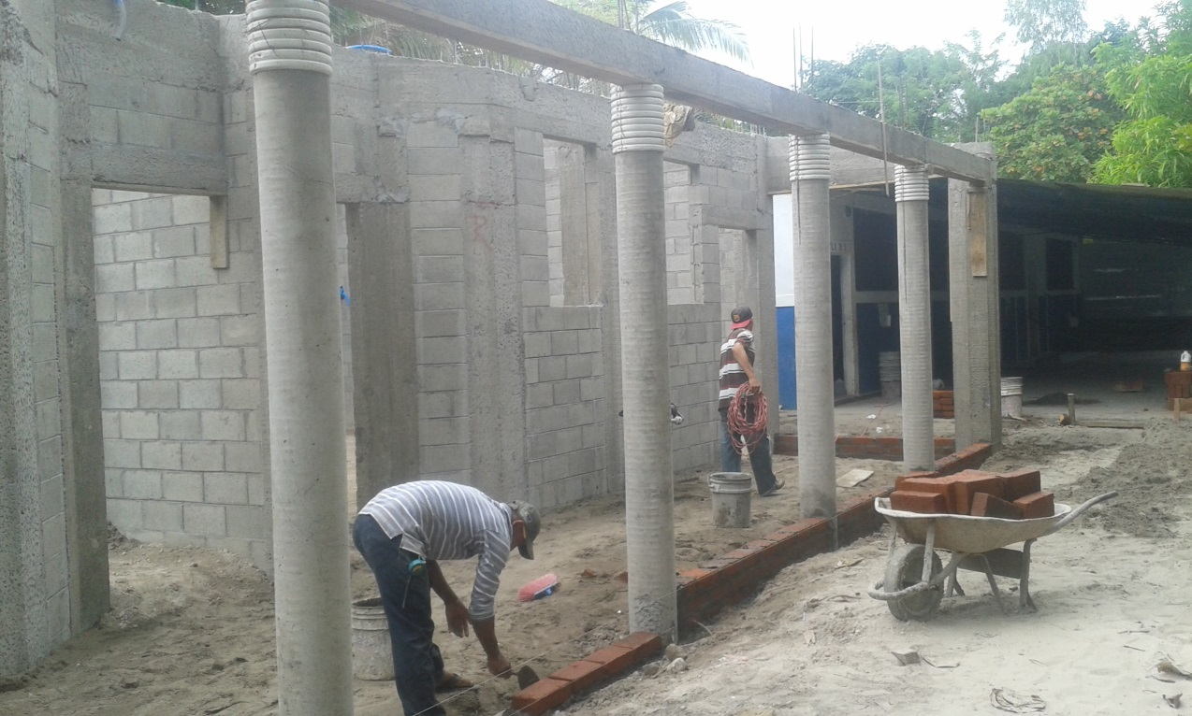

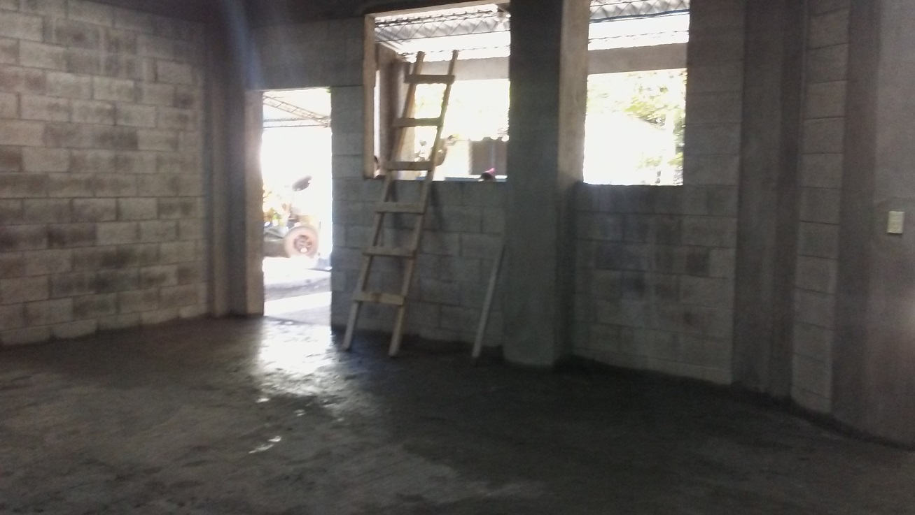

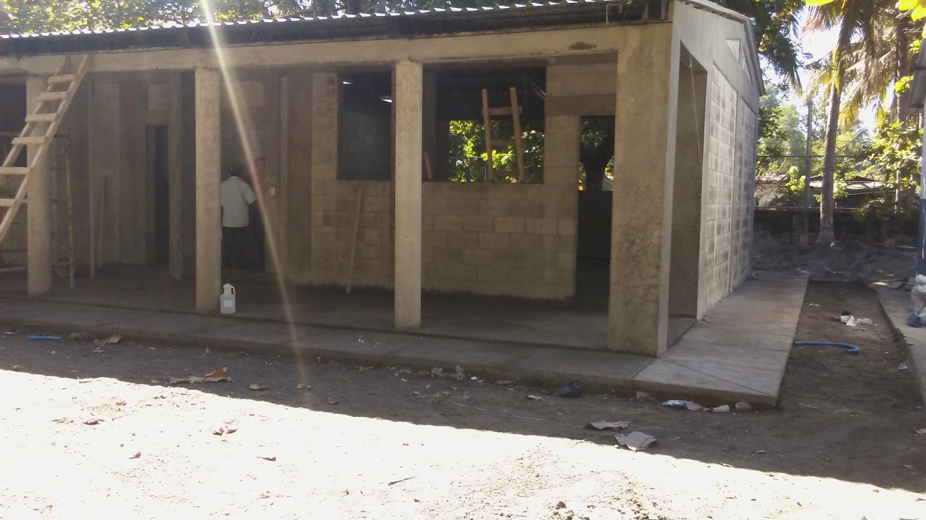

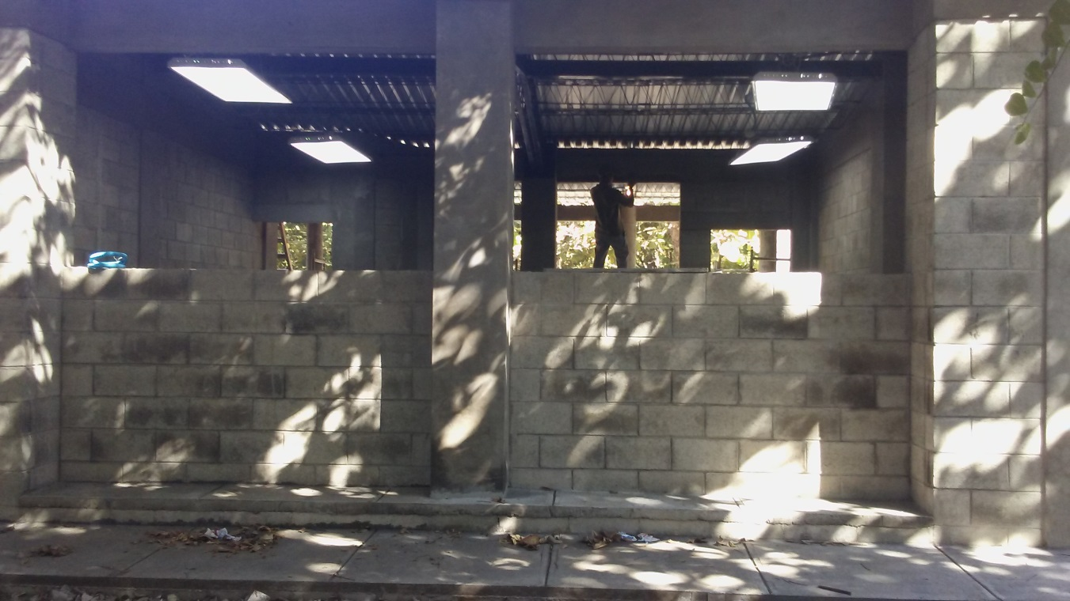
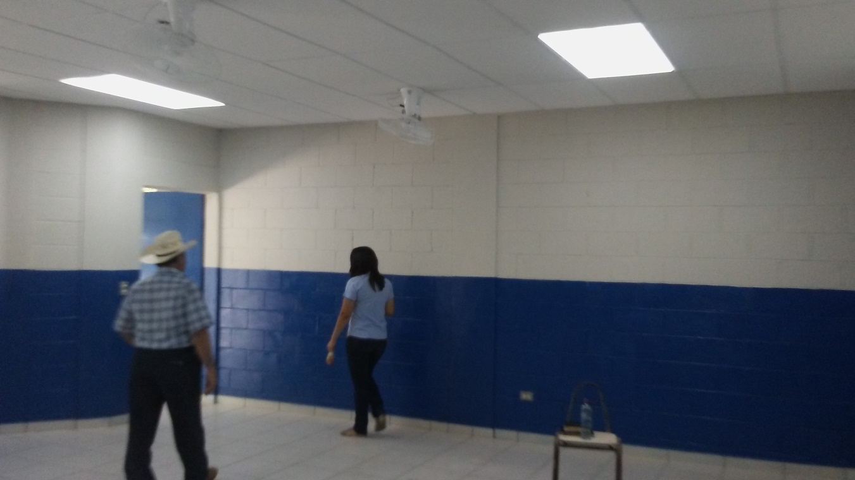

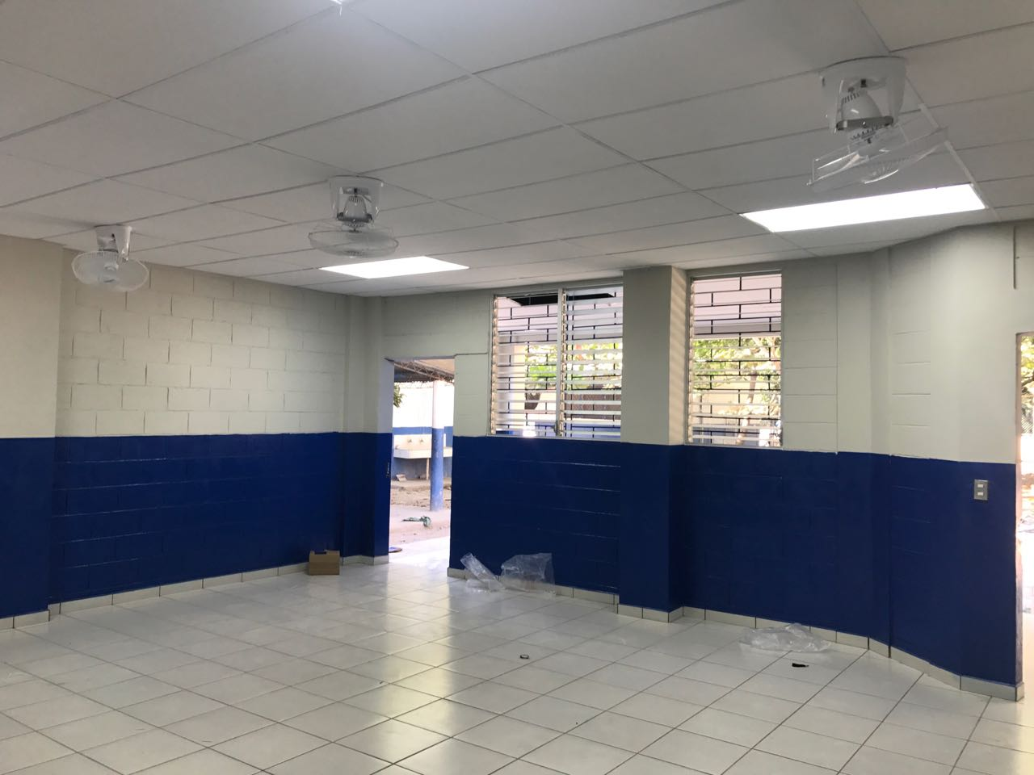
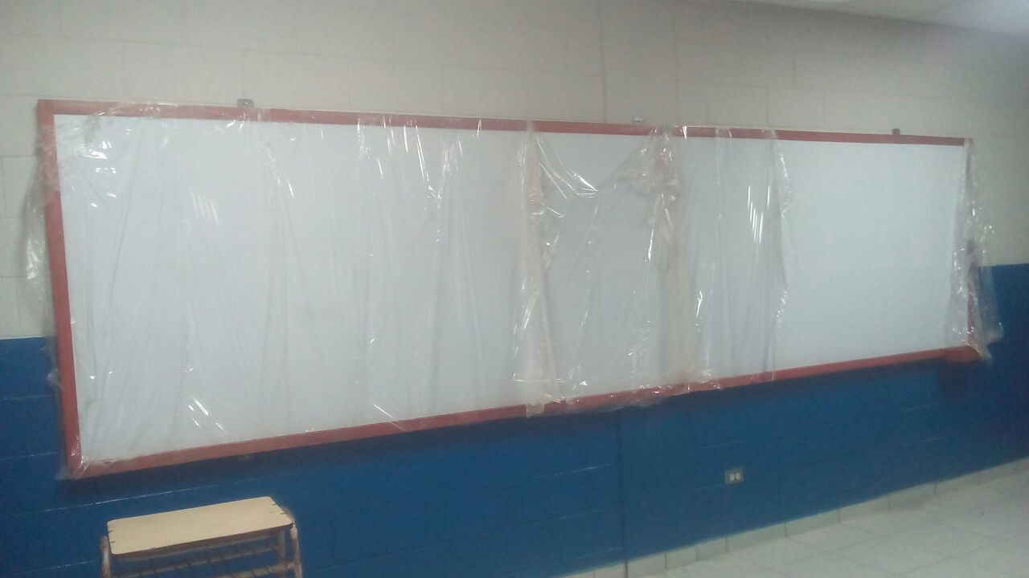

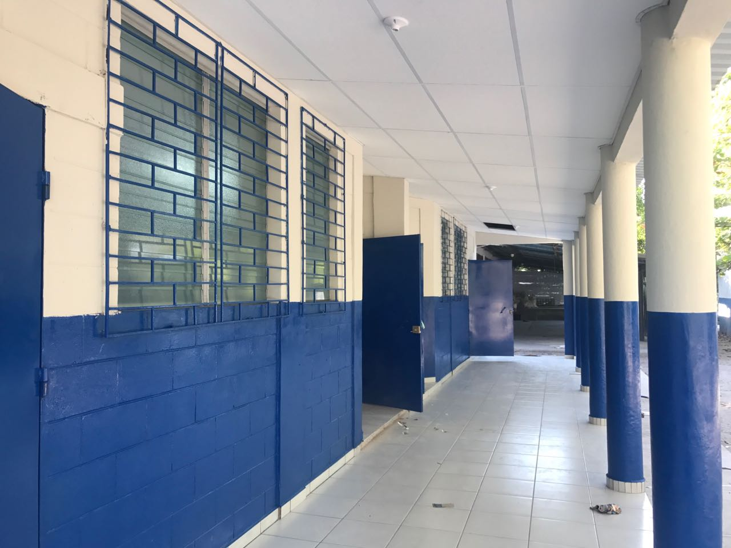
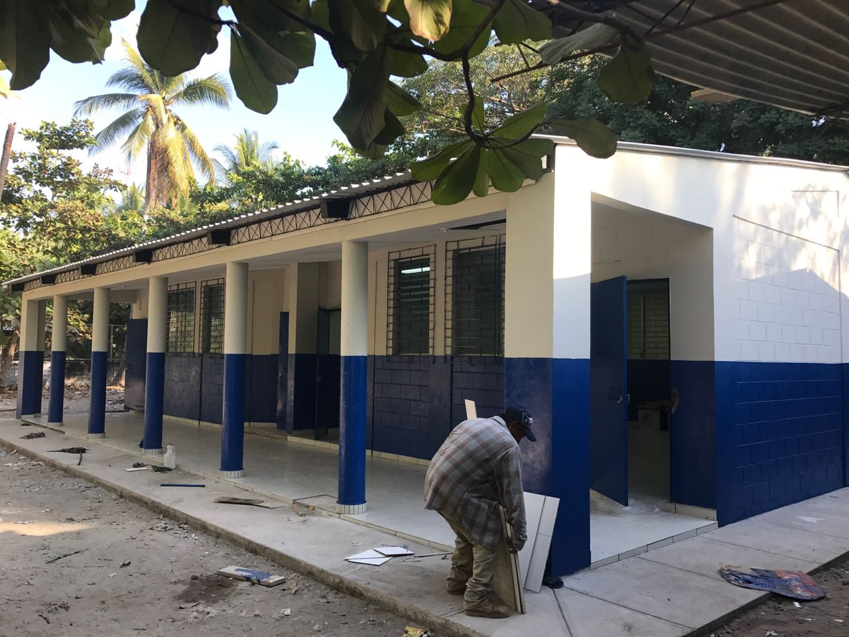

PROYECTO 18- FORTALECIMIENTO AL DESARROLLO TURISTICO DEL MUNICIPIO DE SAN DIONISIO
EJECUTADO POR $ 8,095.30
SE REALIZA UN LANZAMIENTO TURISTICO AL MUNICIPIO DE SAN DIONISIO.
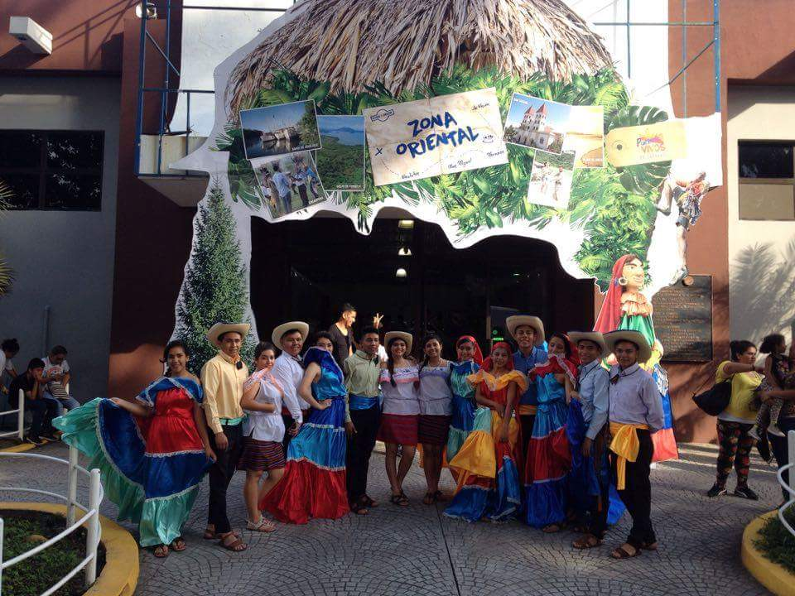

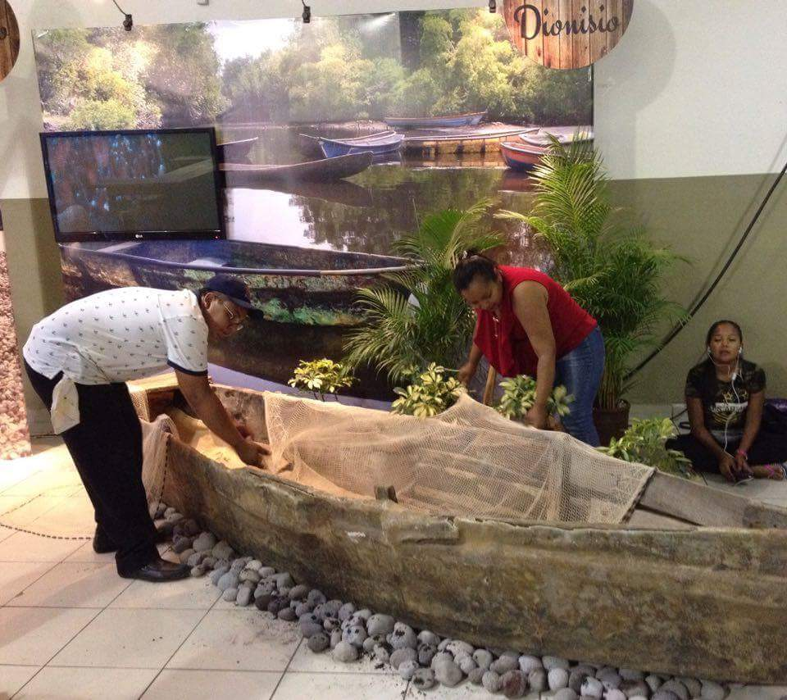

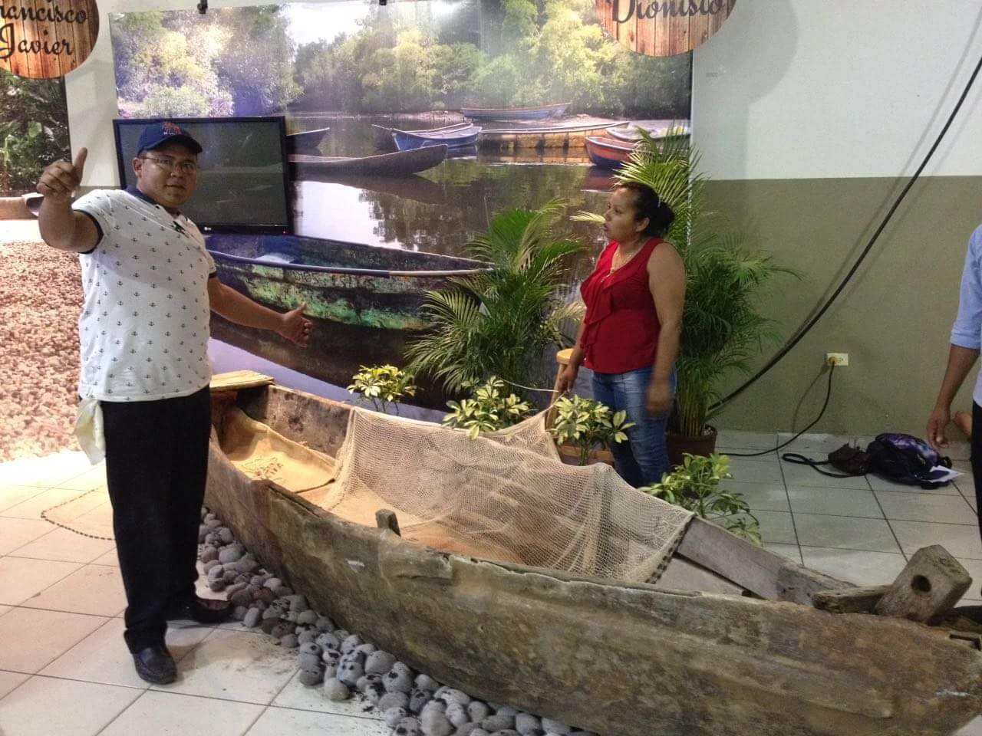

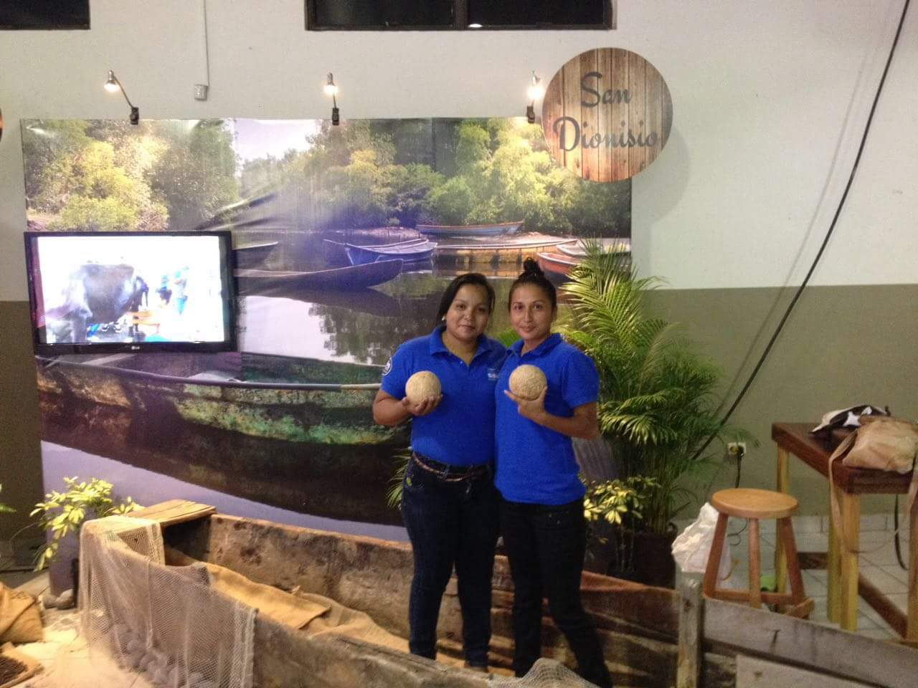

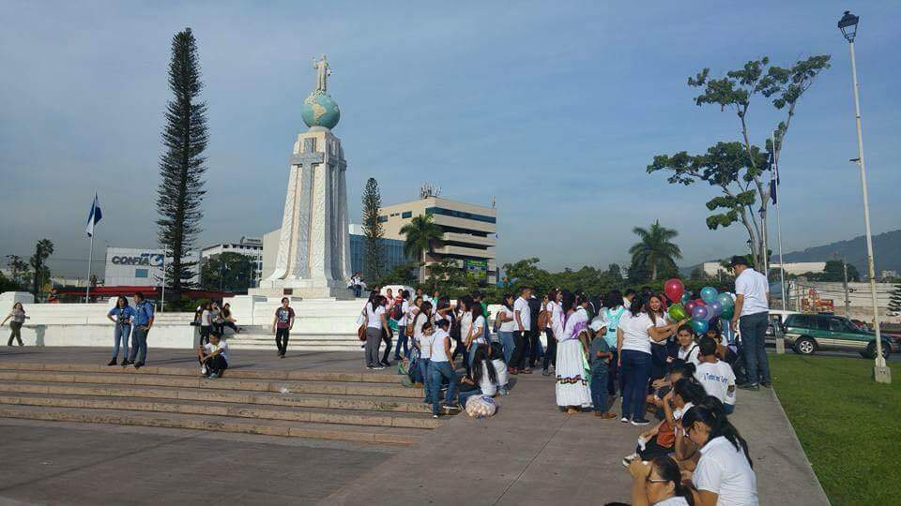

2- PRIMER FESTIVAL DE LA LECHE
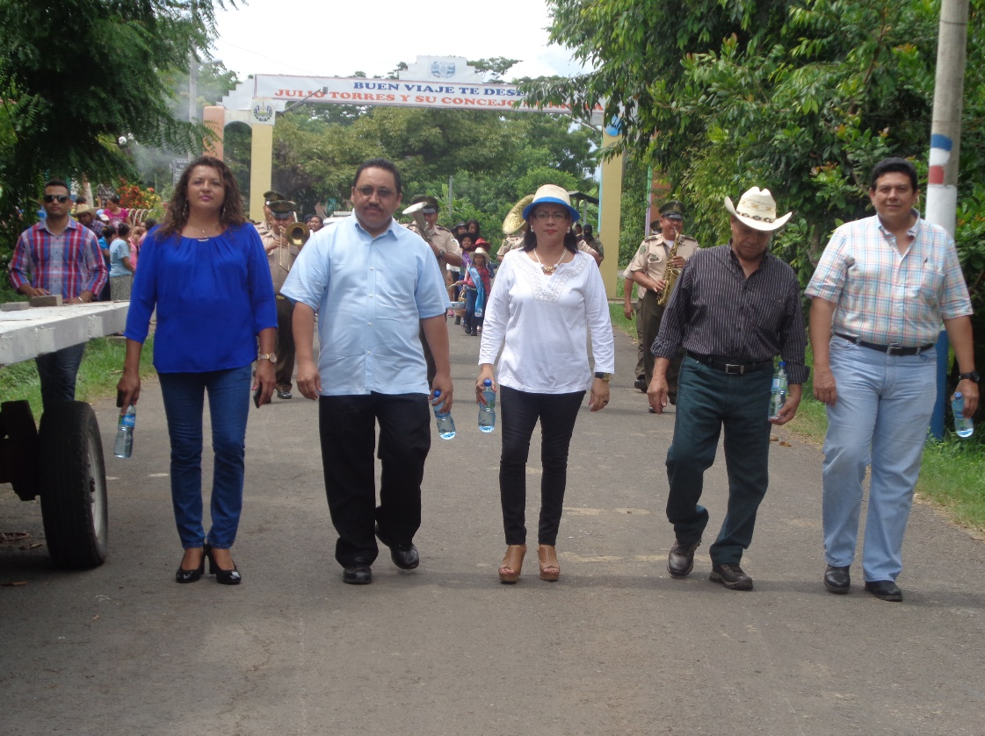

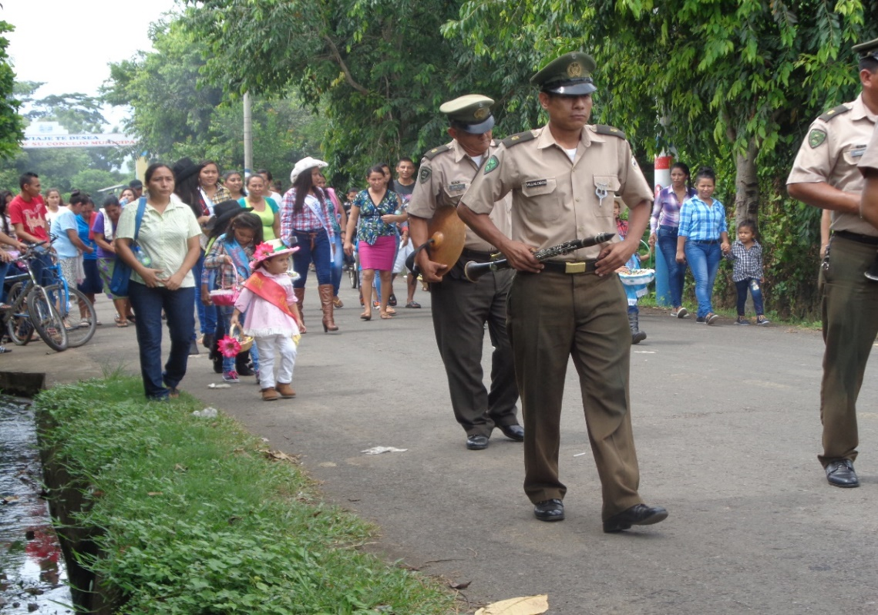

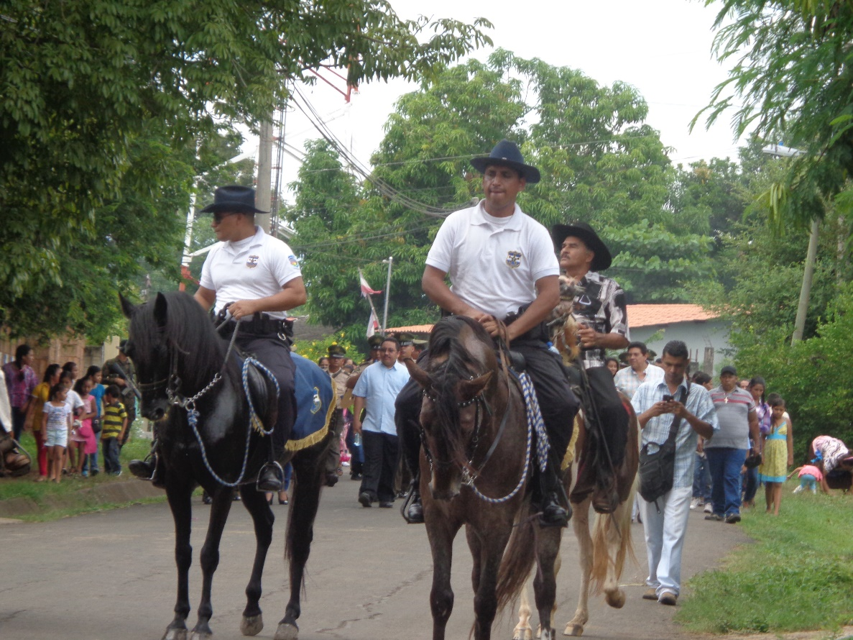

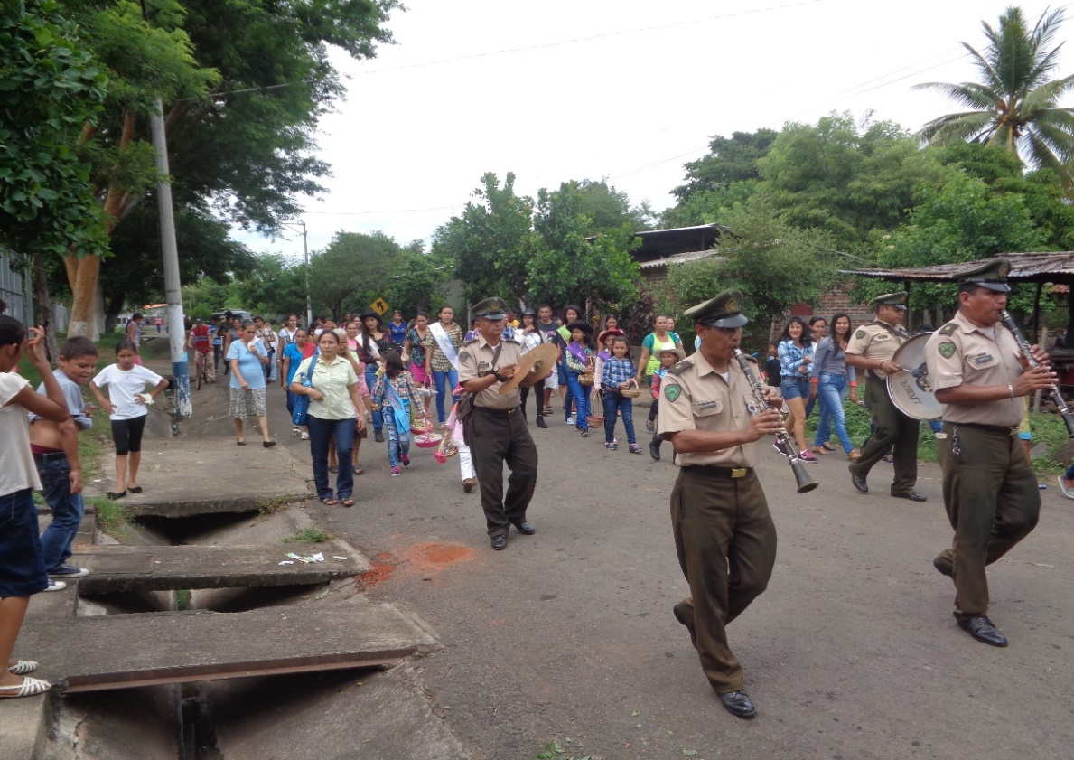

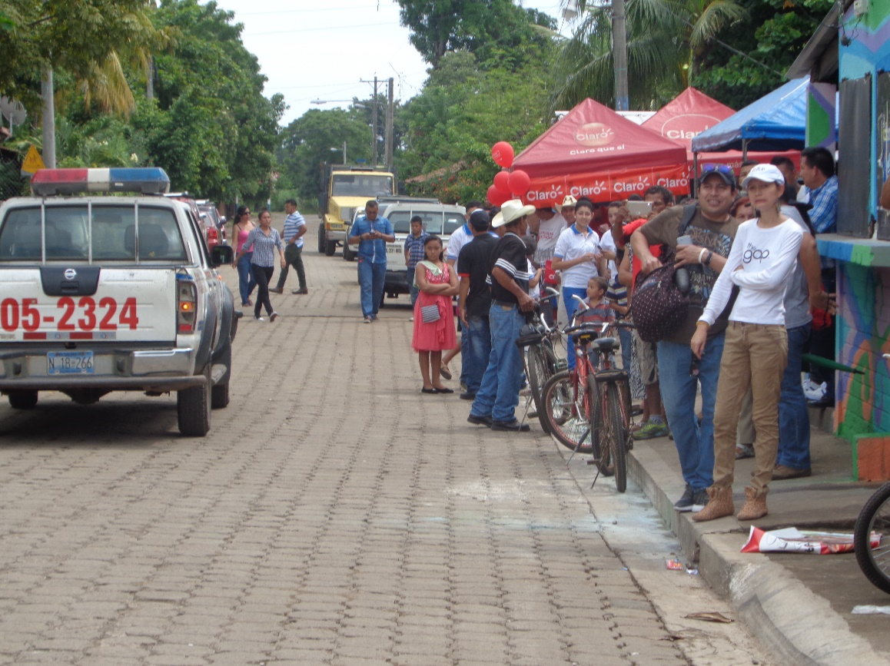

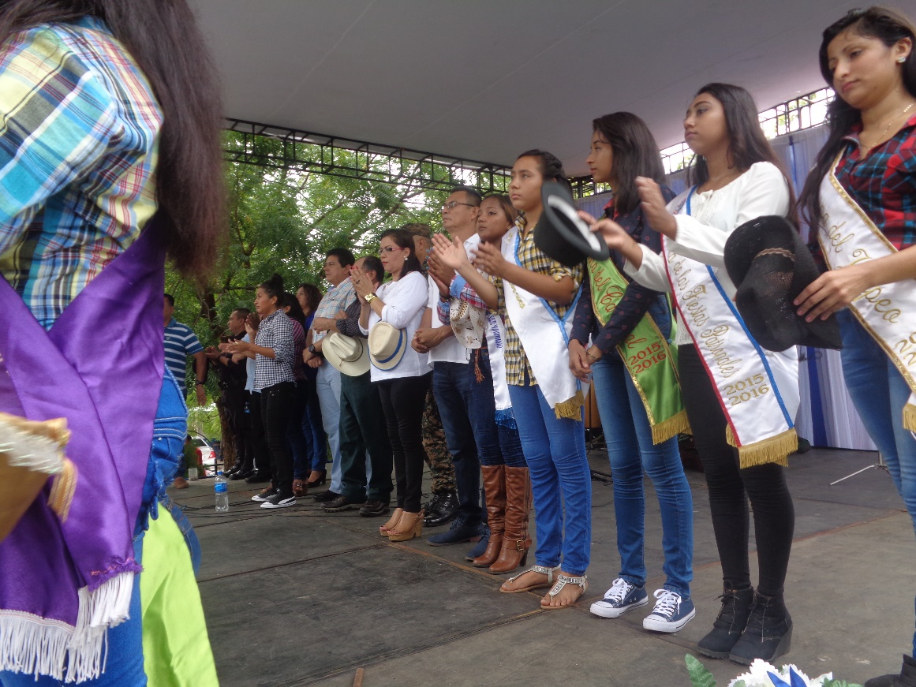

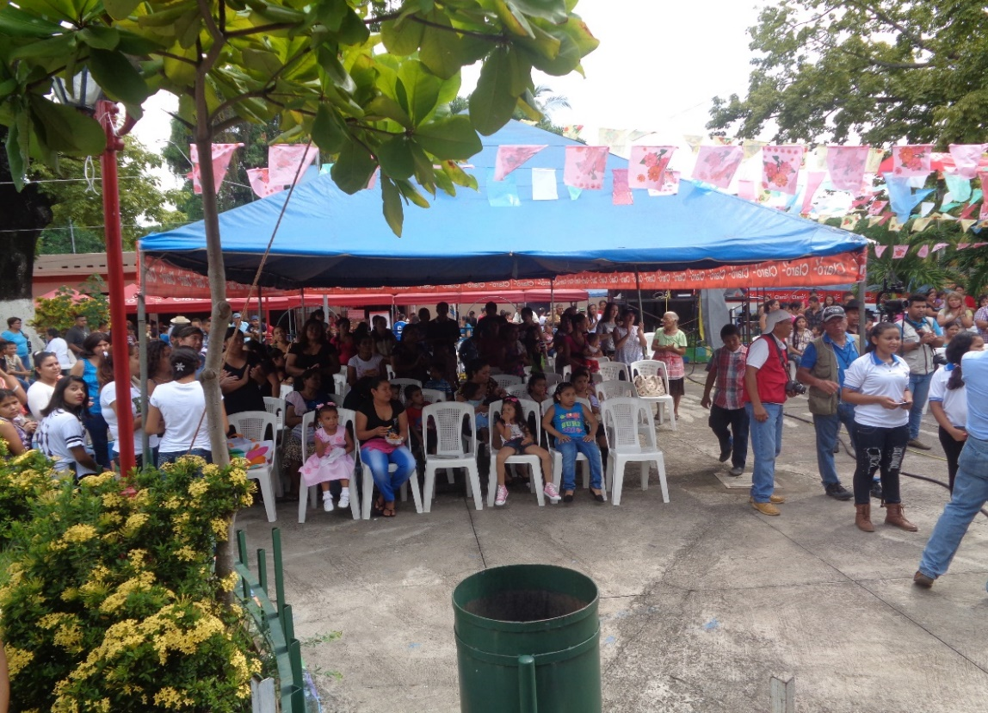

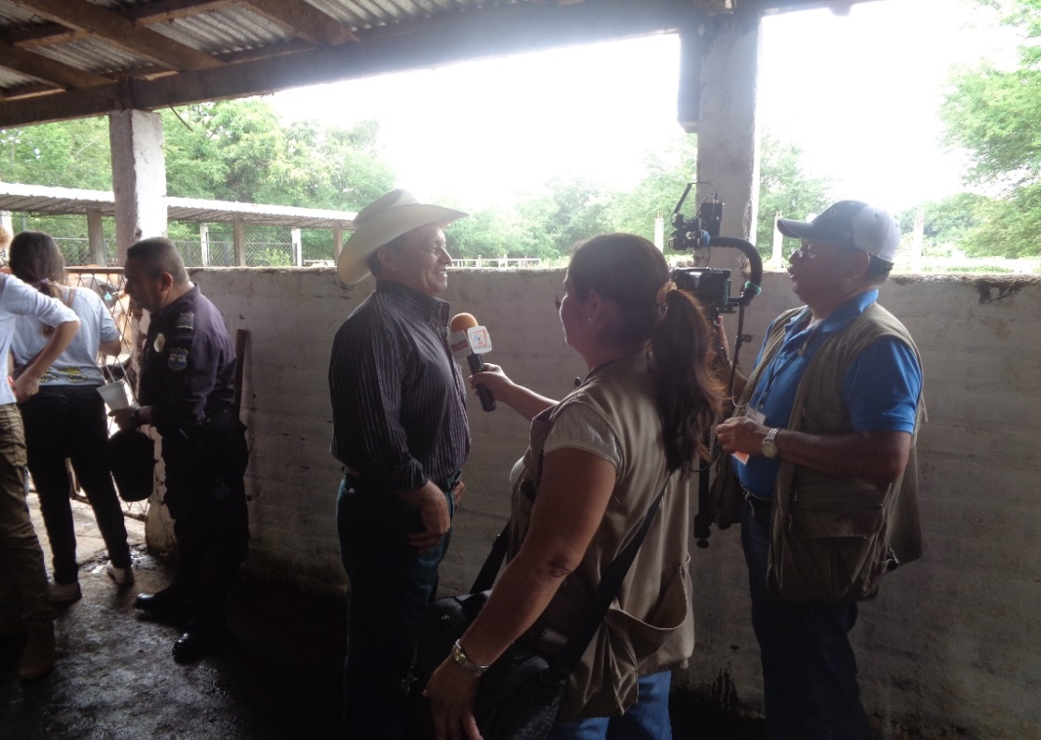

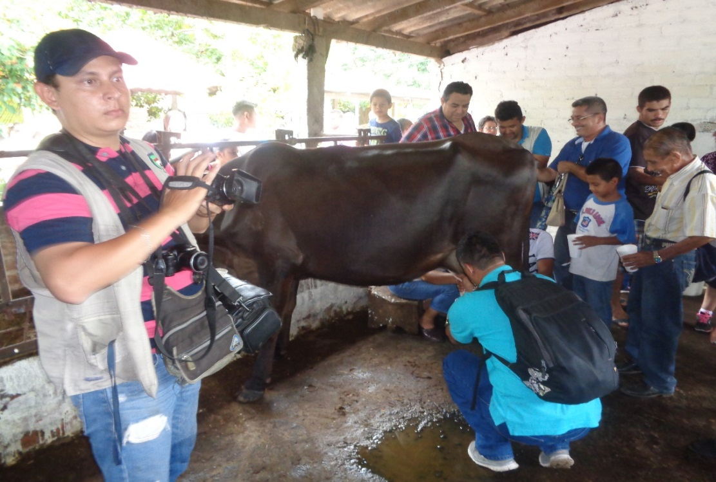

Lic. Rafael Arturo Zelaya Díaz.
Oficial de Información.
Alcaldía Municipal de San Dionisio.-

